
Isaac Asimov
Introducción a la ciencia
(Parte 2)
Primera Parte: Ciencias Físicas

Dedicatoria:
A JANET JEPPSON que comparte mi interés por la Ciencia.

PRÓLOGO
Quienes se sientan subyugados por la invencibilidad del espíritu humano y la incesante eficacia del método científico como herramienta útil para desentrañar las complejidades del Universo, encontrarán muy vivificador e incitante el veloz progreso de la Ciencia.
Pero, ¿qué decir de uno que pugna por elucidar cada fase del progreso científico con la específica finalidad de hacerlo inteligible para el gran público? En este caso interviene una especie de desesperación, que atenúa dicha acción vivificadora y estimulante.
La Ciencia no quiere estancarse. Ofrece un panorama lleno de sutiles cambios y esfumaciones, incluso mientras la estamos observando. Es imposible captar cada detalle en un momento concreto, sin quedarse rezagado inmediatamente.
Cuando se publicó The Intelligent Man's Guide to Science, allá por 1960, el progreso, científico no tardó en rebasar su contenido. Así, pues, fue preciso publicar The New Intelligent Man's Guide to Science en 1965 para analizar, por ejemplo, elementos tales como el cuasar y el láser, términos desconocidos en 1960 y de uso común dos años después.
Pero, entretanto, la Ciencia ha proseguido su inexorable marcha. Y ahora se plantea ya la cuestión de los pulsars, los orificios negros, la deriva de los continentes, los hombres en la Luna, el sueño REM, las oleadas gravitacionales, la holografía, el AMP cíclico..., todo ello posterior a 1965.
Por consiguiente, le ha llegado el turno a una nueva edición, la tercera. Pero, ¿cómo convendría titularla? ¿Tal vez The New New Intelligent Man's Guide lo Science? Evidentemente, no.
Ahora bien, allá por 1965 escribí una introducción a la Biblia, en dos volúmenes, cuyo título llevaba mi propio nombre, así como una introducción a la obra de Shakespeare, también en dos volúmenes. ¿Por qué no emplear aquí el mismo sistema? Demos, pues, entrada a esta edición de mi introducción a la Ciencia titulándola, sin más, Asimov's Guide to Science.
ISAAC ASIMOV

V. LOS ELEMENTOS

LA TABLA PERIÓDICA
Los primeros filósofos griegos, cuyo método de planteamiento de la mayor parte de los problemas era teórico y especulativo, llegaron a la conclusión de que la Tierra estaba formada por unos cuantos «elementos» o sustancias básicas. Empédocles de Agerigento, alrededor del 430 a. de J.C., estableció que tales elementos eran cuatro: tierra, aire, agua y fuego. Un siglo más tarde, Aristóteles supuso que el cielo constituía un quinto elemento: el «éter». Los sucesores de los griegos en el estudio de la materia, los alquimistas medievales, aunque sumergidos en la magia y la charlatanería, llegaron a conclusiones más razonables y verosímiles que las de aquéllos, ya que por lo menos manejaron los materiales sobre los que especulaban.
Tratando de explicar las diversas propiedades de las sustancias, los alquimistas atribuyeron dichas propiedades a determinados elementos, que añadieron a la lista. Identificaron el mercurio como el elemento que confería propiedades metálicas a las sustancias, y el azufre, como el que impartía la propiedad de la combustibilidad. Uno de los últimos y mejores alquimistas, el físico suizo del siglo XVI, Theophrastus Bombast von Hohenheim —más conocido por Paracelso—, añadió la sal como el elemento que confería a los cuerpos su resistencia al calor.
Según aquellos alquimistas, una sustancia puede transformarse en otra simplemente añadiendo y sustrayendo elementos en las proporciones adecuadas. Un metal como el plomo, por ejemplo, podía transformarse en oro añadiéndole una cantidad exacta de mercurio. Durante siglos prosiguió la búsqueda de la técnica adecuada para convertir en oro un «metal base». En este proceso, los alquimistas descubrieron sustancias mucho más importantes que el oro, tales como los ácidos minerales y el fósforo.
Los ácidos minerales —nítrico, clorhídrico y especialmente, sulfúrico— introdujeron una verdadera revolución en los experimentos de la alquimia. Estas sustancias eran ácidos mucho más fuertes que el más fuerte conocido hasta entonces (el ácido acético, o sea, el del vinagre), y con ellos podían descomponerse las sustancias, sin necesidad de emplear altas temperaturas ni recurrir a largos períodos de espera. Aún en la actualidad, los ácidos minerales, especialmente el sulfúrico, son muy importantes en la industria. Se dice incluso que el grado de industrialización de un país puede ser juzgado por su consumo anual de ácido sulfúrico.
De todas formas, pocos alquimistas se dejaron tentar por estos importantes éxitos secundarios, para desviarse de lo que ellos consideraban su búsqueda principal. Sin embargo, miembros poco escrupulosos de la profesión llegaron abiertamente a la estafa, simulando, mediante juegos de prestidigitación, producir oro, al objeto de conseguir lo que hoy llamaríamos «becas para la investigación» por parte de ricos mecenas. Este arte consiguió así tan mala reputación, que hasta la palabra «alquimista» tuvo que ser abandonada. En el siglo XVII, «alquimista» se había convertido en «químico», y «alquimia» había pasado a ser la ciencia llamada «Química».
En el brillante nacimiento de esta ciencia, uno de los primeros genios fue Robert Boyle, quien formuló la ley de los gases que hoy lleva su nombre (véase capítulo IV). En su obra El químico escéptico (The Sceptical Chymist), publicada en 1661, Boyle fue el primero en establecer el criterio moderno por el que se define un elemento: una sustancia básica que puede combinarse con otros elementos para formar «compuestos» y que, por el contrario, no puede descomponerse en una sustancia más simple, una vez aislada de un compuesto.
Sin embargo, Boyle conservaba aún cierta perspectiva medieval acerca de la naturaleza de los elementos. Por ejemplo, creía que el oro no era un elemento y que podía formarse de algún modo a partir de otros metales. Las mismas ideas compartía su contemporáneo Isaac Newton, quien dedicó gran parte de su vida a la alquimia. (En realidad, el emperador Francisco José de Austria-Hugría financió experimentos par la fabricación de oro hasta fecha tan reciente como 1867.)
Un siglo después de Boyle, los trabajos prácticos realizados por los químicos empezaron a poner de manifiesto qué sustancias podrían descomponerse en otras simples y cuáles no podían ser descompuestas. Henry Cavendish demostró que el hidrógeno se combinaba con el oxígeno para formar agua de modo que ésta no podía ser un elemento. Más tarde, Lavoisier descompuso el aire —que se suponía entonces un elemento— en oxígeno y nitrógeno. Se hizo evidente que ninguno de los «elementos» de los griegos eran tales según el criterio de Boyle.
En cuanto a los elementos de los alquimistas, el mercurio y el azufre resultaron serlo en el sentido de Boyle, y también lo eran el hierro, el estaño, el plomo, el cobre, la plata, el oro y otros no metálicos, como el fósforo, el carbono y el arsénico. El «elemento» de Paracelso (la sal) fue descompuesto en dos sustancias más simples.
Desde luego, el que un elemento fuera definido como tal dependía del desarrollo alcanzado por la Química en la época. Mientras una sustancia no pudiera descomponerse con ayuda de las técnicas químicas disponibles, debía seguir siendo considerada como un elemento. Por ejemplo, la lista de 33 elementos formulada por Lavoisier incluía, entre otros, los óxidos de cal y magnesio. Pero catorce años después de la muerte de Lavoisier en la guillotina, durante la Revolución francesa, el químico inglés Humphry Davy, empleando una corriente eléctrica para escindir las sustancias, descompuso la cal en oxígeno y en un nuevo elemento, que denominó «calcio»; luego escindió el óxido de magnesio en oxígeno y otro nuevo elemento, al que dio el nombre de «magnesio».
Por otra parte, Davy demostró que el gas verde obtenido por el químico sueco Carl Wilhelm Scheele a partir del ácido clorhídrico no era un compuesto de ácido clorhídrico y oxígeno, como se había supuesto, sino un verdadero elemento, al que denominó «cloro» (del griego cloró, verde amarillento).
A principios del siglo XIX, el químico inglés John Dalton contempló los elementos desde un punto de vista totalmente nuevo. Por extraño que parezca, esta perspectiva se remonta, en cierto modo, a la época de los griegos, quienes, después de todo, contribuyeron con lo que tal vez sea el concepto simple más importante para la comprensión de la materia.
Los griegos se planteaban la cuestión de si la materia era continua o discontinua, es decir, si podía ser dividida y subdividida indefinidamente en un polvo cada vez más fino, o si, al término de este proceso se llegaría a un punto en el que las partículas fuesen indivisibles. Leucipo de Mileto y su discípulo Demócrito de Abdera insistían —en el año 450 a. de J.C.— en que la segunda hipótesis era la verdadera. Demócrito dio a estas partículas un nombre, las llamó «átomos» (o sea, «no divisibles»). Llegó incluso a sugerir que algunas sustancias estaban compuestas por diversos átomos o combinaciones de átomos, y que una sustancia podría convertirse en otra al ordenar dichos átomos de forma distinta. Si tenemos en cuenta que esto es sólo una sutil hipótesis, no podemos por menos de sorprendernos ante la exactitud de su intuición. Pese a que la idea pueda parecer hoy evidente, estaban muy lejos de serlo en la época en que Platón y Aristóteles la rechazaron.
Sin embargo, sobrevivió en las enseñanzas de Epicuro de Samos —quien escribió sus obras hacia el año 300 a. de J.C.— y en la escuela filosófica creada por él: el epicureísmo. Un importante epicúreo fue el filósofo romano Lucrecio, quien, sobre el año 60 a. de J.C, plasmó sus ideas acerca del átomo en un largo poema titulado Sobre la naturaleza de las cosas. Este poema sobrevivió a través de la Edad Media y fue uno de los primeros trabajos que se imprimieron cuando lo hizo posible el arte de Gutenberg.
La noción de los átomos nunca fue descartada por completo de las escuelas occidentales. Entre los atomistas más destacados en los inicios de la ciencia moderna figuran el filósofo italiano Giordano Bruno y el filósofo trances Pierre Gassendi. Muchos puntos de vista científicos de Bruno no eran ortodoxos, tales como la creencia en un Universo infinito sembrado de estrellas, que serían soles lejanos, alrededor de los cuales evolucionarían planetas, y expresó temerariamente sus teorías. Fue quemado, por hereje, en 1600 lo cual hizo de él un mártir de la Ciencia en la época de la revolución científica. Los rusos han dado su nombre a un cráter de la cara oculta de la Luna.
Las teorías de Gassendi impresionaron a Boyle, cuyos experimentos, reveladores de que los gases podían ser fácilmente comprimidos y expandidos, parecían demostrar que estos gases debían de estar compuestos por partículas muy espaciadas entre sí. Por otra parte, tanto Boyle como Newton figuraron entre los atomistas más convencidos del siglo XVII.
Dalton demostró que las diversas normas que regían el comportamiento de los gases podían explicarse tomando como base la naturaleza atómica de la materia. (Reconoció la prioridad de Demócrito, al emplear la voz «átomo».) Según Dalton, cada elemento representaba un tipo particular de átomos, y cualquier cantidad de este elemento estaba formada por átomos idénticos de esta clase. Lo que distinguía a un elemento de otro era la naturaleza de sus átomos. Y la diferencia física básica entre los átomos radicaba en su peso. Así, los átomos de azufre eran más pesados que los de oxígeno, los cuales, a su vez, eran más pesados que los de nitrógeno; éstos, más que los de carbono, y éstos más que los de hidrógeno.
El químico italiano Amedeo Avogadro aplicó a los gases la teoría atómica y demostró que volúmenes iguales de un gas, fuese cual fuese su naturaleza, estaban formados por el mismo número de partículas. Es la llamada «hipótesis de Avogadro». Al principio se creyó que estas partículas eran átomos; pero luego se demostró que estaban compuestas, en la mayor parte de los casos, por pequeños grupos de átomos, llamados «moléculas». Si una molécula contiene átomos de distintas clases (como la molécula de agua, que tiene un átomo de oxígeno y dos de hidrógeno), es una molécula de un «compuesto químico». Naturalmente, era importante medir los pesos relativos de los distintos átomos, para hallar los «pesos atómicos» de los elementos. Pero los pequeños átomos se hallaban muy lejos de las posibilidades ponderables del siglo XIX. Mas, pesando la cantidad de cada elemento separado de un compuesto y haciendo deducciones a partir del comportamiento químico de los elementos, se pudieron establecer los pesos relativos de los átomos. El primero en realizar este trabajo de forma sistemática fue el químico sueco Jöns Jacob Berzelius. En 1828 publicó una lista de pesos atómicos basados en dos patrones de referencia: uno, el obtenido al dar al peso atómico del oxígeno el valor 100, y el otro, cuando el peso atómico del hidrógeno se hacía igual a 1.
El sistema de Berzelius no alcanzó inmediata aceptación; pero en 1860, en el I Congreso Internacional de Química, celebrado en Karlsruhe (Alemania), el químico italiano Stanislao Cannizzaro presentó nuevos métodos para determinar los pesos atómicos con ayuda de la hipótesis de Avogadro, menospreciada hasta entonces. Describió sus teorías de forma tan convincente, que el mundo de la Química quedó conquistado inmediatamente. Se adoptó como unidad de medida el peso del oxígeno en vez del de hidrógeno, puesto que el oxígeno podía ser combinado más fácilmente con los diversos elementos —y tal combinación era el punto clave del método usual para determinar los pesos atómicos—. El peso atómico del oxígeno fue medido convencionalmente, en 1850, por el químico belga Jean Servais Stas, quien lo fijó en 16, de modo que el peso atómico del hidrógeno, el elemento más ligero conocido hasta ahora, sería, aproximadamente, de 1; para ser más exactos: 1,0080.
Desde la época de Cannizzaro, los químicos han intentado determinar los pesos atómicos cada vez con mayor exactitud. Por lo que se refiere a los métodos puramente químicos, se llegó al punto culminante con los trabajos del químico norteamericano Theodore William Richards, quien, desde 1904, se dedicó a determinar los pesos atómicos con una exactitud jamás alcanzada. Por ello se le concedió el premio Nobel de Química en 1914. En virtud de los últimos descubrimientos sobre la constitución física de los átomos, las cifras de Richards han sido corregidas desde entonces y se les han dado valores aún más exactos. A lo largo del siglo XIX y pese a realizar múltiples investigaciones que implicaban la aceptación de las nociones de átomos y moléculas y a que, por lo general, los científicos estaban convencidos de su existencia, no se pudo aportar ninguna prueba directa de que fuesen algo más que simples abstracciones convenientes. Algunos destacados científicos, como el químico alemán Wilhelm Ostwald, se negaron a aceptarlos. Para él eran conceptos útiles, pero no «reales».
La existencia real de las moléculas la puso de manifiesto el «movimiento browniano», que observó por vez primera, en 1827, el botánico escocés Robert Brown, quien comprobó que los granos de polen suspendidos en el agua aparecían animados de movimientos erráticos. Al principio se creyó que ello se debía a que los granos de polen tenían vida; pero, de forma similar, se observó que también mostraban movimiento pequeñas partículas de sustancias colorantes totalmente inanimadas.
En 1863 se sugirió por vez primera que tal movimiento sería debido a un bombardeo desigual de las partículas por las moléculas de agua circundantes. En los objetos macroscópicos no tendría importancia una pequeña desigualdad en el número de moléculas que incidieran de un lado u otro. Pero en los objetos microscópicos, bombardeados quizá por sólo unos pocos centenares de moléculas por segundo, un pequeño exceso —por uno u otro lado— podría determinar una agitación perceptible. El movimiento al azar de las pequeñas partículas constituye una prueba casi visible de que el agua, y la materia en general, tiene «partículas».
Einstein elaboró un análisis teórico del movimiento browniano y demostró cómo se podía averiguar el tamaño de las moléculas de agua considerando la magnitud de los pequeños movimientos en zigzag de las partículas de colorantes. En 1908, el científico francés Jean Perrin estudió la forma en que las partículas se posaban, como sedimento, en el agua, debido a la influencia de la gravedad. A esta sedimentación se oponían las colisiones determinadas por las moléculas procedentes de niveles inferiores, de modo que el movimiento browniano se oponía a la fuerza gravitatoria. Perrin utilizó este descubrimiento para calcular el tamaño de las moléculas de agua mediante la ecuación formulada por Einstein, e incluso Oswald tuvo que ceder en su postura. Estas investigaciones le valieron a Perrin, en 1926, el premio Nobel de Física.
Así, pues, los átomos se convirtieron, de abstracciones semimísticas, en objetos casi tangibles. En realidad, hoy podemos decir que, al fin, el hombre ha logrado «ver» el átomo. Ello se consiguió con el llamado «microscopio de campo iónico», inventado en 1955 por Erwin W. Mueller, de la Universidad de Pensilvania. El aparato arranca iones de carga positiva a partir de la punta de una aguja finísima, iones que inciden contra una pantalla fluorescente, la cual da una imagen, ampliada 5 millones de veces, de la punta de la aguja. Esta imagen permite que se vea como un pequeño puntito brillante cada uno de los átomos que componen la punta. La técnica alcanzaría su máxima perfección cuando pudieran obtenerse imágenes de cada uno de los átomos por separado. En 1970, el físico americano Albert Victor Crewe informó que había detectado átomos sueltos de uranio y torio con ayuda del microscopio electrónico.
A medida que, durante el siglo XIX, fue aumentando la lista de los elementos, los químicos empezaron a verse envueltos en una intrincada maleza. Cada elemento tenía propiedades distintas, y no daban con ninguna fórmula que permitiera ordenar aquella serie de elementos. Puesto que la Ciencia tiene como finalidad el tratar de hallar un orden en un aparente desorden, los científicos buscaron la posible existencia de caracteres semejantes en las propiedades de los elementos.
En 1862, después de haber establecido Cannizzaro el peso atómico como una de las más importantes herramientas de trabajo de la Química, un geólogo francés (Alexandre-Émile Beguyer de Chancourtois) comprobó que los elementos se podían disponer en forma de tabla por orden creciente, según su peso atómico, de forma que los de propiedades similares se hallaran en la misma columna vertical. Dos años más tarde, un químico británico (John Alexander Reina Newlands) llegó a disponerlos del mismo modo, independientemente de Beguyer. Pero ambos científicos fueron ignorados o ridiculizados. Ninguno de los dos logró ver impresas sus hipótesis. Muchos años más tarde, una vez reconocida universalmente la importancia de la tabla periódica, sus investigaciones fueron publicadas al fin. A Newlands se le concedió incluso una medalla.
El químico ruso Dmitri Ivanovich Mendeléiev fue reconocido, finalmente, como el investigador que puso orden en la selva de los elementos. En 1869, él y el químico alemán Julius Lothar Meyer propusieron tablas de los elementos que, esencialmente, se regían por las ideas de Chancourtois y Newlands. Pero Mendeléiev fue reconocido por la Ciencia, porque tuvo el valor y la confianza de llevar sus ideas más allá que los otros.
En primer lugar, la tabla periódica «de Mendeléiev» —llamada «periódica» porque demostraba la repetición periódica de propiedades químicas similares— era más complicada que la de Newlands y más parecida a la que hoy estimamos como correcta. En segundo lugar, cuando las propiedades de un elemento eran causa de que no conservara el orden establecido en función de su peso atómico, cambiaba resueltamente el orden, basándose en que las propiedades eran más importantes que el peso atómico. Se demostró que ello era correcto. Por ejemplo, el telurio, con un peso atómico de 127,60, debería estar situado, en función de los pesos, después del yodo, cuyo peso atómico es de 126,90; pero en la tabla dispuesta en columnas, cuando se coloca el telurio delante del yodo, se halla bajo el selenio, que se asemeja mucho a él, y, del mismo modo, el yodo aparece debajo de su afín el bromo.
Finalmente —y esto es lo más importante—, cuando Mendeléiev no conseguía que los elementos encajaran bien en el sistema no vacilaba en dejar espacios vacíos en la tabla y anunciar —con lo que parecía un gran descaro— que faltaban por descubrir elementos, los cuales rellenarían los vacíos. Pero fue aún más lejos. Describió el elemento que correspondería a cada uno de tres vacíos, utilizando como guía las propiedades de los elementos situados por encima y por debajo del vacío en la tabla. Aquí, Mendeléiev mostróse genialmente intuitivo. Los tres elementos predichos fueron encontrados, ya en vida de Mendeléiev. Por lo cual pudo asistir al triunfo de su sistema. En 1875, el químico francés Lecoq de Boisbaudran descubrió el primero de dichos elementos, al que denominó «galio» (del latín gallium, Francia). En 1879, el químico sueco Lars Fredrik Nilson encontró el segundo, y lo llamó «escandio» (por Escandinavia). Y en 1886, el químico alemán Clemens Alexander Winkler aisló el tercero y lo denominó «germanio» (naturalmente, por Germania). Los tres elementos mostraban casi las mismas propiedades que predijera Mendeléiev.
Con el descubrimiento de los rayos X se abrió una nueva Era en la historia de la tabla periódica. En 1911, el físico británico Charles Glover Barkla descubrió que cuando los rayos X se dispersaban al atravesar un metal, dichos rayos, refrectados, tenían un sensible poder de penetración, que dependía de la naturaleza del metal. En otras palabras, que cada elemento producía sus «rayos X característicos».
Por este descubrimiento, Barkla fue galardonado con el premio Nobel de Física en 1971.
Existían algunas dudas sobre si los rayos X eran corrientes de pequeñas partículas o consistían en radiaciones de carácter ondulatorio similares, en este sentido, a la luz.
Una manera de averiguarlo era el comprobar si los rayos X podían ser difractados (es decir, forzados a cambiar de dirección) mediante un dispositivo difractante, constituido por una serie de finas líneas paralelas. Sin embargo, para una difracción adecuada, la distancia entre las líneas debe ser igual al tamaño de las ondas de la radiación. El conjunto de líneas más tupido que podía prepararse era suficiente para la luz ordinaria; pero el poder de penetración de los rayos X permitía suponer como probable —admitiendo que dichos rayos fuesen de naturaleza ondulatoria— que las ondas eran mucho más pequeñas que las de la luz. Por tanto, ningún dispositivo de difracción usual bastaba para difractar los rayos X.
Sin embargo, el físico alemán Max Theodore Felix von Laue observó que los cristales constituían una retícula de difracción natural mucho más fina que cualquiera de los fabricados por el hombre. Un cristal es un cuerpo sólido de forma claramente geométrica, cuyas caras planas se cortan en ángulos determinados, de simetría característica. Esta visible regularidad es el resultado de una ordenada disposición de los átomos que forman su estructura. Había razones para creer que el espacio entre una capa de átomos y la siguiente tenía, aproximadamente, las dimensiones de una longitud de onda de los rayos X. De ser así, los cristales difractarían los rayos X.
En sus experimentos, Laue comprobó que los rayos X que pasaban a través de un cristal eran realmente difractados y formaban una imagen sobre una placa fotográfica, que ponía de manifiesto su carácter ondulatorio. En el mismo año, el físico inglés William Lawrence Bragg y su padre, William Henry Bragg, desarrollaron un método exacto para calcular la longitud de onda de un determinado tipo de rayos X, a partir de su imagen de difracción. A la inversa, se emplearon imágenes de difracción de rayos X para determinar la orientación exacta de las capas de átomos que causaban su difracción. De este modo, los rayos X abrieron la puerta a una nueva comprensión de la estructura atómica de los cristales. Por su trabajo sobre los rayos X, Laue recibió el premio Nobel de Física en 1914, mientras que los Bragg lo compartieron en 1915.
En 1914, el joven físico inglés Henry Gwyn-Jeffreys Moseley determinó las longitudes de onda de los característicos rayos X producidos por diversos metales, e hizo el importante descubrimiento de que la longitud de onda disminuía de forma regular al avanzar en la tabla periódica.
Ello permitió situar de manera definitiva los elementos en la tabla. Si dos elementos, supuestamente adyacentes en la tabla, emitían rayos X cuyas longitudes de onda diferían en una magnitud doble de la esperada, debía de existir un vacío entre ellos, perteneciente a un elemento desconocido. Si diferían en una magnitud tres veces superior a la esperada, debían de existir entre ellos dos elementos desconocidos. Si, por otra parte, las longitudes de onda de los rayos X característicos de los dos elementos diferían sólo en el valor esperado, podía tenerse la seguridad de que no existía ningún elemento por descubrir entre los otros dos.
Por tanto, se podía dar números definitivos a los elementos. Hasta entonces había cabido siempre la posibilidad de que un nuevo descubrimiento rompiera la secuencia y trastornara cualquier sistema de numeración adoptado. Ahora ya no podían existir vacíos inesperados.
Los químicos procedieron a numerar los elementos desde el 1 (hidrógeno) hasta el 92 (uranio). Estos «números atómicos» resultaron significativos en relación con la estructura interna de los átomos (véase capítulo VI), y de una importancia más fundamental que el peso atómico. Por ejemplo, los datos proporcionados por los rayos X de mostraron que Mendeléiev había tenido razón al colocar el telurio (de número atómico 52) antes del yodo (53), pese a ser mayor el peso atómico del telurio.
El nuevo sistema de Moseley demostró su valor casi inmediatamente. El químico francés Georges Urbain, tras descubrir el «lutecio» (por el nombre latino de Paris, Lutecia); anunció que acababa de descubrir otro elemento, al que llamó «celtio». De acuerdo con el sistema de Moseley, el lutecio era el elemento 71, y el celtio debía ser el 72. Pero cuando Moseley analizó los rayos X característicos del celtio, resultó que se trataba del mismo lutecio. El elemento 72 no fue descubierto realmente hasta 1923, cuando el físico danés Dirk Coster y el químico húngaro Georg von Hevesy lo detectaron en un laboratorio de Copenhague. Lo denominaron «hafnio», por el nombre latinizado de Copenhague.
Pero Moseley no pudo comprobar la exactitud de su método, pues había muerto en Gallípoli, en 1915, a los veintiocho dos de edad. Fue uno de los cerebros más valiosos perdidos en la Primera Guerra Mundial. Ello le privó también, sin duda, del premio Nobel. El físico sueco Karl Manne George Siegbahn amplió el trabajo de Moseley, al descubrir nuevas series de rayos X y determinar con exactitud el espectro de rayos X de los distintos elementos. En 1924 fue recompensado con el premio Nobel de Física.
En 1925, Walter Noddack, Ida Tacke y Otto Berg, de Alemania, llenaron otro vacío en la tabla periódica. Después de tres años de investigar los minerales que contenían elementos relacionados con el que estaban buscando, descubrieron el elemento 75, al que dieron el nombre de «renio», en honor del río Rin. De este modo se reducían a cuatro los espacios vacíos: correspondían a los elementos 43, 61, 85 y 87.
Fueron necesarias dos décadas para encontrarlos. A pesar de que los químicos de entonces no se percataron de ello, habían hallado el último de los elementos estables. Los que faltaban eran especies inestables tan raras hoy en la Tierra, que todas menos una tuvieron que ser creadas en el laboratorio para identificarlas. Y este descubrimiento va asociado a una historia.

1  Hidrógeno  (H) 1.000 |  |  |  |  |  |  |  |  |  |  |  |  |  |  |  |  | 2  Helio  (He) 4.003
3  Litio  (Li) 6.939 | 4  Berilio  (Be) 9.012 |  |  |  |  |  |  |  |  |  |  | 5  Boro  (B) 10.811 | 6  Carbono  (C) 12.011 | 7  Nitrógeno  (N) 14.007 | 8  Oxígeno  (O) 15.999 | 9  Flúor  (F) 18.998 | 10  Neón  (Ne) 20.183
11  Sodio  (Na) 22.990 | 12  Magnesio  (Mg) 24.312 |  |  |  |  |  |  |  |  |  |  | 13  Aluminio  (Al) 26.982 | 14  Sílice  (Si) 28.086 | 15  Fósforo  (P) 30.974 | 16  Azufre  (S) 32.064 | 17  Cloro  (Cl) 35.453 | 18  Argón  (A) 39.848
19  Potasio  (K) 39.102 | 20  Calcio  (Ca) 40.08 | 21  Escandio  (Sc) 44.956 | 22  Titanio  (Ti) 47.90 | 23  Vanadio  (V) 50.942 | 24  Cromo  (Cr) 51.996 | 25  Manganeso  (Mn) 54.938 | 26  Hierro  (Fe) 55.847 | 27  Cobalto  (Co) 58.933 | 28  Níquel  (Ni) 58.71 | 29  Cobre  (Cu) 63.54 | 30  Cinc  (Zn) 65.37 | 31  Galio  (Ga) 69.72 | 32  Germanio  (G) 72.59 | 33  Arsénico  (As) 74.922 | 34  Selenio  (Se) 78.98 | 35  Bromo  (Br) 79.909 | 36  Criptón  (Kr) 83.80
37  Rubidio  (Rb) 85.47 | 38  Estroncio  (Sr) 87.62 | 39  Itrio  (Y) 88.905 | 40  Circonio  (Zr) 91.22 | 41  Niobio  (Nb) 92.906 | 42  Molibdeno  (Mo) 95.94 | 43  Tecnecio  (Tc) 98.91 | 44  Rutenio  (Ru) 101.07 | 45  Rodio  (Rh) 102.905 | 46  Paladio  (Pd) 106.4 | 47  Plata  (Ag) 107.670 | 48  Cadmio  (Cd) 112.40 | 49  Indio  (In) 114.82 | 50  Estaño  (Sn) 118.69 | 51  Antimonio  (Sb) 121.75 | 52  Telurio  (Te) 127.60 | 53  Yodo  (I) 126.904 | 54  Xenón  (Xe) 131.30
55  Cesio  (Cs) 132.905 | 56  Bario  (Ba) 137.34 | 57  Lantano  (La) 138.91 | 58  Cerio  (Ce) 140.12 | 59  Prasiodimio  (Pr) 140.907 | 60  Neodimio  (Nd) 144.24 | 61  Promecio  (Pm) 145 | 62  Samario  (Sm) 150.35 | 63  Europio  (Eu) 151.96 | 64  Gadolinio  (Gd) 157.25 | 65  Terbio  (Tb) 158.924 | 66  Disprosio  (Dy) 162.46 | 67  Holmio  (Ho) 164.930 | 68  Erbio  (Er) 167.25 | 69  Tulio  (Tm) 168.924 | 70  Iterbo  (Ib) 173.04 | 71  Lutecio  (Lu) 174.97
 |  |  | 72  Hafnio  (Hf) 178.49 | 73  Tántalo  (Ta) 180.948 | 74  Tungsteno  (W) 183.85 | 75  Renio  (Re) 186.2 | 76  Osmio  (Os) 190.2 | 77  Iridio  (Ir) 192.2 | 78  Platino  (Pt) 195.09 | 79  Oro  (Au) 196.967 | 80  Mercurio  (Hg) 200.59 | 81  Talio  (Tl) 204.37 | 82  Plomo  (Pb) 207.19 | 83  Bismuto  (Bi) 208.98 | 84*  Polonio  (Po) 210 | 85*  Astato  (At) 210 | 86*  Radón  (Rn) 222
87*  Francio  (Fr) 223 | 88*  Radio  (Ra) 226.05 | 89*  Actinio  (Ac) 227 | 90*  Torio  (To) 232.038 | 91*  Protactinio  (Pa) 231 | 92*  Uranio  (U) 238.03 | 93*  Neptunio  (Pu) 237 | 94*  Plutonio  (Pu) 242 | 95*  Americio  (Am) 243 | 96*  Curio  (Cm) 244 | 97*  Berkelio  (Bk) 245 | 98*  Californio  (Cf) 246 | 99*  Einstenio  (Es) 253 | 100*  Fermio  (Fm) 255 | 101*  Mendelevio  (Md) 258 | 102*  Nobelio  (No) 259 | 103*  Laurencio  (Lr) 262
 |  |  | 104*  Rutherfordio  (Rf) 259 | 105*  Hahnio  (Ha) 260
z

ELEMENTOS RADIACTIVOS
Tras el descubrimiento de los rayos X, muchos científicos se sintieron impulsados a investigar estas nuevas radiaciones, tan espectacularmente penetrantes. Uno de ellos fue el físico francés Antoine-Henri Becquerel. El padre de Henri, Alexandre Edmond (el físico que fotografió por vez primera el espectro solar), se había mostrado especialmente interesado en la «florescencia», o sea, la radiación visible emitida por sustancias después de ser expuestas a los rayos ultravioletas de la luz solar.
Becquerel padre había estudiado, en particular, una sustancia fluorescente llamada sulfato de uranilo potásico (compuesto formado por moléculas, cada una de las cuales contiene un átomo de uranio). Henri se preguntó si las radiaciones fluorescentes del sulfato de uranilo potásico contenían rayos X. La forma de averiguarlo consistía en exponer el sulfato al sol (cuya luz ultravioleta estimularía la fluorescencia), mientras el compuesto permanecía sobre una placa fotográfica envuelta en papel negro. Puesto que la luz solar no podía penetrar a través del papel negro, no afectaría a la placa; pero si la florescencia producida por el estímulo de la luz solar contenía rayos X, éstos penetrarían a través del papel e impresionarían la placa. Becquerel realizó con éxito su experimento en 1896. Aparentemente, había rayos X en la fluorescencia. Becquerel logró incluso que los supuestos rayos X pasasen a través de delgadas láminas de aluminio y cobre, y los resultados parecieron confirmar definitivamente su hipótesis, puesto que no se conocía radiación alguna, excepto la de los rayos X, que pudiese hacerlo.
Pero entonces —lo cual fue una suerte— el Sol quedó oculto por densos nubarrones. Mientras esperaba que se disiparan las nubes, Becquerel retiró las placas fotográficas, con los trocitos de sulfato sobre ellas, y las puso en un secador. Al cabo de unos días, impaciente, decidió a toda costa revelar las placas, en la creencia de que, incluso sin la luz solar directa, se podía haber producido alguna pequeña cantidad de rayos X. Cuando vio las placas impresionadas, Becquerel vivió uno de esos momentos de profunda sorpresa y felicidad que son los sueños de todos los científicos. La placa fotográfica estaba muy oscurecida por una intensa radiación. La causa no podía ser la fluorescencia ni la luz solar. Becquerel llegó a la conclusión —y los experimentos lo confirmarían muy pronto— de que esta causa era el propio uranio contenido en el sulfato de uranilo potásico.
Este descubrimiento impresionó profundamente a los científicos, excitados aún por el reciente hallazgo de los rayos X. Uno de los científicos que se puso inmediatamente a investigar la extraña radiación del uranio fue una joven químico, nacida en Polonia y llamada Marie Sklodowska, que al año anterior había contraído matrimonio con Pierre Curie, el descubridor de la temperatura que lleva su nombre (véase capítulo IV).
Pierre Curie, en colaboración con su hermano Jacques, había descubierto que ciertos cristales, sometidos a presión, desarrollaban una carga eléctrica positiva en un lado y negativa en el otro. Este fenómeno se denomina «piezoelectricidad» (de la voz griega que significa «comprimir»). Marie Curie decidió medir, con ayuda de la piezoelectricidad, la radiación emitida por el uranio. Instaló un dispositivo, al que fluiría una corriente cuando la radiación ionizase el aire entre dos electrodos; y la potencia de esta pequeña corriente podría medirse por la cantidad de presión que debía ejercerse sobre un cristal tan efectivo, que Pierre Curie abandonó en seguida su trabajo, y durante el resto de su vida, junto con Marie, se dedicó a investigar ávidamente en este campo.
Marie Curie fue la que propuso el término de «radiactividad» para describir la capacidad que tiene el uranio de emitir radiaciones, y la que consiguió demostrar el fenómeno en una segunda sustancia radiactiva: el torio. En rápida sucesión, otros científicos hicieron descubrimientos de trascendental importancia. Las radiaciones de las sustancias radiactivas se mostraron más penetrantes y de mayor energía que los rayos X; hoy se llama «rayos gamma». Se descubrió que los elementos radiactivos emitían también otros tipos de radiación, lo cual condujo a descubrimientos sobre la estructura interna del átomo. Pero esto lo veremos en el capitulo VI. Lo que nos interesa destacar aquí es el descubrimiento de que los elementos radiactivos, al emitir la radiación, se transformaban en otros elementos (o sea, era una versión moderna de la transmutación).
Marie Curie descubrió, aunque de forma accidental, las implicaciones de este fenómeno. Cuando ensayaba la pechblenda en busca de su contenido de uranio, al objeto de comprobar si las muestras de la mena tenían el uranio suficiente para hacer rentable la labor del refinado, ella y su mando descubrieron, con sorpresa, que algunos de los fragmentos tenían más radiactividad de la esperada, aunque estuviesen hechos de uranio puro. Ello significaba que en la pechblenda habían de hallarse otros elementos radiactivos, aunque sólo en pequeñas cantidades (oligoelementos), puesto que el análisis químico usual no los detectaba; pero, al mismo tiempo, debían ser muy radiactivos.
Entusiasmados, los Curie adquirieron toneladas de pechblenda, construyeron un pequeño laboratorio en un cobertizo y, en condiciones realmente primitivas, procedieron a desmenuzar la pesada y negra mena, en busca de los nuevos elementos. En julio de 1898 habían conseguido aislar un polvo negro 400 veces más radiactivo que la cantidad equivalente de uranio.
Este polvo contenía un nuevo elemento, de propiedades químicas parecidas a las del telurio, por lo cual debía colocarse bajo este en la tabla periódica. (Más tarde se le dio el número atómico 84.) Los Curie lo denominaron «polonio», en honor al país natal de Marie.
Pero el polonio justificaba sólo una parte de la radiactividad. Siguieron nuevos trabajos, y en diciembre de 1898, los Curie habían obtenido un preparado que era incluso más radiactivo que el polonio. Contenía otro elemento, de propiedades parecidas a las del bario (y, eventualmente, se puso debajo de éste, con el número atómico 88.) Los Curie lo llamaron «radio». debido a su intensa radiactividad.
Siguieron trabajando durante cuatro años más, para obtener una cantidad de radio puro que pudiese apreciarse a simple vista. En 1903, Marie Curie presentó un resumen de su trabajo como tesis doctoral. Tal vez la mejor tesis de la historia de la Ciencia. Ello le supuso no sólo uno, sino dos premios Nobel. Marie y su marido, junto con Becquerel, recibieron, en 1903, el de Física, por sus estudios sobre la radiactividad, y, en 1911, Marie —su marido había muerto en 1906, en accidente de circulación— fue galardonada con el de Química por el descubrimiento del polonio y el radio.
El polonio y el radio son mucho más inestables que el uranio y el torio, lo cual es otra forma de decir que son mucho más radiactivos. En cada segundo se desintegra mayor número de sus átomos. Sus vidas son tan cortas, que prácticamente todo el polonio y el radio del Universo deberían haber desaparecido en un millón de años. Por tanto, ¿cómo seguimos encontrándolo en un planeta que tiene miles de millones de años de edad? La respuesta es que el radio y el polonio se van formando continuamente en el curso de la desintegración del uranio y el torio, para acabar por transformarse en plomo. Dondequiera que se hallen el uranio y el torio, se encuentran siempre indicios de polonio y radio. Son productos intermedios en el camino que conduce al plomo cómo producto final.
El detenido análisis de la pechblenda y las investigaciones de las sustancias radiactivas permitieron descubrir otros tres elementos inestables en el camino que va del uranio y el torio hasta el plomo. En 1899, André-Louis Debierne, siguiendo el consejo de los Curie, buscó otros elementos en la pechblenda y descubrió uno, al que denominó «actinio» (de la voz griega que significa «rayo»); se le dio el numero atómico 89. Al año siguiente, el físico alemán Friedrich Ernst Dorn demostró que el radio, al desintegrarse, formaba un elemento gaseoso. ¡Un gas radiactivo era algo realmente nuevo! El elemento fue denominado «radón» (de radio y argón, su afín químico), y se le dio el número atómico 86. Finalmente, en 1917, dos grupos distintos —Otto Hahn y Lise Meitner, en Alemania, y Frederick Soddy y John A. Cranston, en Inglaterra— aislaron, a partir de la pechblenda, el elemento 91, denominado protactinio.
Por tanto, en 1925 había 88 elementos identificados: 81 estables, y 7 inestables. Se hizo más acuciante la búsqueda de los cuatro que aún faltaban: los números 43, 61, 85 y 87.
Puesto que entre los elementos conocidos había una serie radiactiva —los números 84 al 92—, podía esperarse que también lo fueran el 85 y el 87. Por otra parte, el 43 y el 61 estaban rodeados por elementos estables, y no parecía haber razón alguna para sospechar que no fueran, a su vez, estables. Por tanto, deberían de encontrarse en la Naturaleza.
Respecto al elemento 43, situado inmediatamente encima del renio en la tabla periódica, se esperaba que tuviese propiedades similares y que se encontrase en las mismas menas. De hecho, el equipo de Noddack, Tacke y Berg, que había descubierto el renio, estaba seguro de haber dado también con rayos X de una longitud de onda que debían de corresponder al elemento 43. Así, pues, anunciaron su descubrimiento, y lo denominaron «masurio» (por el nombre de una región de la Prusia Oriental). Sin embargo, su identificación no fue confirmada, y, en Ciencia, un descubrimiento no se considera como tal hasta que haya sido confirmado, como mínimo. por un investigador independiente.
En 1926, dos químicos de la Universidad de Illinois anunciaron que habían encontrado el elemento 61 en menas que contenían los elementos vecinos (60 y 62), y lo llamaron «illinio». El mismo año, dos químicos italianos de la Universidad de Florencia creyeron haber aislado el mismo elemento, que bautizaron con el nombre de «florencio». Pero el trabajo de ambos grupos no pudo ser confirmado por ningún otro.
Años más tarde, un físico del Instituto Politécnico de Alabama, utilizando un nuevo método analítico de su invención, informó haber encontrado indicios de los elementos 87 y 85, a los que llamó «virginio» y «alabaminio», en honor, respectivamente, de sus estados natal y de adopción. Pero tampoco pudieron ser confirmados estos descubrimientos.
Los acontecimientos demostrarían que, en realidad, no se habían descubierto los elementos 43, 61, 85 y 87.
El primero en ser identificado con toda seguridad fue el elemento 43. El físico estadounidense Ernest Orlando Lawrence —quien más tarde recibiría el premio Nobel de Física como inventor del ciclotrón (véase capitulo VI)— obtuvo el elemento en su acelerador mediante el bombardeo de molibdeno (elemento 42) con partículas a alta velocidad. El material bombardeado mostraba radiactividad, y Lawrence lo remitió al químico italiano Emilio Gino Segrè —quien estaba interesado en el elemento 43— para que lo analizase. Segrè y su colega C. Perrier, tras separar la parte radiactiva del molibdeno, descubrieron que se parecía al renio en sus propiedades. Y decidieron que sólo podía ser el elemento 43, elemento que contrariamente a sus vecinos de la tabla periódica, era radiactivo. Al no ser producidos por desintegración de un elemento de mayor número atómico, apenas quedan indicios del mismo en la corteza terrestre, por lo cual, Noddack y su equipo estaban equivocados al creer que lo habían hallado. Segrè y Perrier tuvieron el honor de bautizar el elemento 43; lo llamaron «tecnecio», tomado de la voz griega que significa «artificial», porque éste era el primer elemento fabricado por el hombre. Hacia 1960 se había acumulado ya el tecnecio suficiente para determinar su punto de fusión: cercano a los 2.200º C. (Segrè recibió posteriormente el premio Nobel por otro descubrimiento, relacionado también con materia creada por el hombre [véase capitulo VI].)
Finalmente, en 1939, se descubrió en la Naturaleza el elemento 87. La químico francesa Marguerite Perey lo aisló entre los productos de desintegración del uranio. Se encontraba en cantidades muy pequeñas, y sólo los avances técnicos permitieron encontrarlo donde antes había pasado inadvertido. Dio al nuevo elemento el nombre de «francio», en honor de su país natal.
El elemento 85, al igual que el tecnecio, fue producido en el ciclotrón bombardeando bismuto (elemento 83). En 1940, Segrè, Dale Raymond Corson y K. R. MacKenzie aislaron el elemento 85 en la Universidad de California, ya que Segrè había emigrado de Italia a los Estados Unidos. La Segunda Guerra Mundial interrumpió su trabajo sobre este elemento; pero, una vez acabada la contienda, el equipo reanudó su labor, y, en 1947, propuso para el elemento el nombre de «astato» (de la palabra griega que significa «inestable.) (Para entonces se habían encontrado en la Naturaleza pequeños restos de astato, como en el caso del francio, entre los productos de desintegración del uranio.)
Mientras tanto, el cuarto y último elemento de los que faltaban por descubrir (el 61) se había hallado entre los productos de fisión del uranio, proceso que explicamos en el capítulo IX. (También el tecnecio se encontró entre estos productos.) En 1945, tres químicos del Oak Ridge National Laboratory —J. A. Marinsky, L. E. Glendenin y Charles Dubois Coryell— aislaron el elemento 61. Lo denominaron «promecio» (promethium, voz inspirada en el nombre del dios Prometeo, que había robado su fuego al Sol para entregarlo a la Humanidad), después de todo, el elemento 61 había sido «robado» a partir de los fuegos casi solares del horno atómico.
De este modo se completó la lista de los elementos, del 1 al 92. Sin embargo, en cierto sentido, la parte más extraña de la aventura acababa sólo de empezar, porque los científicos habían rebasado los limites de la tabla periódica; el uranio no era el fin.
Ya en 1934 había empezado la búsqueda de los elementos situados más allá del uranio, o sea, los elementos «transuránicos». En Italia, Enrico Fermi comprobó que cuando bombardeaba un elemento con una partícula subatómica, recientemente descubierta, llamada «neutrón» (véase capítulo VI), ésta transformaba a menudo el elemento en el de número atómico superior más próximo. ¿Era posible que el uranio se transformase en el elemento 93, completamente sintético, que no existía en la Naturaleza? El equipo de Fermi procedió a bombardear el uranio con neutrones y obtuvo un producto que al parecer, era realmente el elemento 93. Se le dio el nombre de «uranio X».
En 1938, Fermi recibió el premio Nobel de Física por sus estudios sobre el bombardeo con neutrones. Por aquella fecha, ni siquiera podía sospecharse la naturaleza real de su descubrimiento, ni sus consecuencias para la Humanidad. Al igual que Cristóbal Colón, había encontrado, no lo que estaba buscando, sino algo mucho más valioso, pero de cuya importancia no podía percatarse.
Baste decir, por ahora, que, tras seguir una serie de pistas que no condujeron a ninguna parte, descubrióse, al fin, que lo que Fermi había conseguido no era la creación de un nuevo elemento, sino la escisión del átomo de uranio en dos partes casi iguales. Cuando, en 1940, los físicos abordaron de nuevo el estudio de este proceso, el elemento 93 surgió como un resultado casi fortuito de sus experimentos. En la mezcla de elementos que determinaba el bombardeo del uranio por medio de neutrones aparecía uno que, de principio, resistió todo intento de identificación. Entonces, Edwin McMillan, de la Universidad de California, sugirió que quizá los neutrones liberados por fisión hubiesen convertido algunos de los átomos de uranio en un elemento de número atómico más alto, como Fermi había esperado que ocurriese. McMillan y Philip Abelson, un físicoquímico, probaron que el elemento no identificado era, en realidad, el número 93. La prueba de su existencia la daba la naturaleza de su radiactividad, lo mismo que ocurriría en todos los descubrimientos subsiguientes.
McMillan sospechaba que pudiera estar mezclado con el número 93 otro elemento transuránico. El químico Glenn Theodore Seaborg y sus colaboradores Arthur Charles Wahl y J.W. Kennedy no tardaron en demostrar que McMillan tenía razón y que dicho elemento era el número 94.
De la misma forma que el uranio —elemento que se suponía el último de la tabla periódica— tomó su nombre de Urano, el planeta recientemente descubierto a la sazón, los elementos 93 y 94 fueron bautizados, respectivamente como «neptunio» y «plutonio», por Neptuno y Plutón, planetas descubiertos después de Urano. Y resultó que existía en la Naturaleza, pues más tarde se encontraron indicios de los mismos en menas de uranio. Así, pues, el uranio no era el elemento natural de mayor peso atómico.
Seaborg y un grupo de investigadores de la Universidad de California —entre los cuales destacaba Albert Ghiorso— siguieron obteniendo, uno tras otro, nuevos elementos transuránicos. Bombardeando plutonio con partículas subatómicas, crearon, en 1944, los elementos 95 y 96, que recibieron, respectivamente, los nombres de «americio» (por América) y «curio» (en honor de los Curie). Una vez obtenida una cantidad suficiente de americio y curio, bombardearon estos elementos y lograron obtener, en 1949, el número 97, y, en 1950, el 98. Estos nuevos elementos fueron llamados «berkelio» y «californio» (por Barkeley y California). En 1951, Seaborg y McMillan compartieron el premio Nobel de Química por esta serie de descubrimientos. El descubrimiento de los siguientes elementos fue el resultado de unas investigaciones y pruebas menos pacíficas. Los elementos 99 y 100 surgieron en la primera explosión de una bomba de hidrógeno, la cual se llevó a cabo en el Pacífico, en noviembre de 1952. Aunque la existencia de ambos fue detectada en los restos de la explosión, no se confirmó ni se les dio nombre basta después de que el grupo de investigadores de la Universidad de California obtuvo en su laboratorio, en 1955, pequeñas cantidades de ambos. Fueron denominados, respectivamente, «einstenio» y «fermio», en honor de Albert Einstein y Enrico Fermi, ambos, muertos unos meses antes. Después, los investigadores bombardearon una pequeña cantidad de «einstenio» y obtuvieron el elemento 101, al que denominaron «mendelevio», por Mendeléiev.
El paso siguiente llegó a través de la colaboración entre California y el Instituto Nobel de Suecia. Dicho instituto llevó a cabo un tipo muy complicado de bombardeo que produjo, aparentemente, una pequeña cantidad del elemento 102. Fue llamado «nobelio» en honor del Instituto; pero el experimento no ha sido confirmado. Se había obtenido con métodos distintos de los descritos por el primer grupo de investigadores. Mas, pese a que el «nobelio» no ha sido oficialmente aceptado como el nombre del elemento, no se ha propuesto ninguna otra denominación.
En 1961 se detectaron algunos átomos del elemento 103 en la Universidad de California, a los cuales se les dio el nombre de «laurencio» (por E. O. Lawrence, que había fallecido recientemente). En 1964, un grupo de científicos soviéticos, bajo la dirección de Georguei Nikolaievich Flerov, informó sobre la obtención del elemento 104, y en 1965, sobre la del 105. En ambos casos, los métodos usados para formar los elementos no pudieron ser confirmados. El equipo americano dirigido por Albert Ghioso obtuvo también dichos elementos, independientemente de los soviéticos. Entonces se planteó la discusión acerca de la prioridad; ambos grupos reclamaban el derecho de dar nombre a los nuevos elementos. El grupo soviético llamó al elemento 101 «kurchatovio», en honor de Igor Vasilievich Kurchatov, el cual había dirigido al equipo soviético que desarrolló la bomba atómica rusa, y que murió en 1960. Por su parte, el grupo americano dio al elemento 104 el nombre de «rutherfordio»,y al 105, el de «hahnio», en honor, respectivamente, de Ernest Rutherford y Otto Hahn, los cuales dieron las claves para los descubrimientos de la estructura subatómica.
Cada paso de este ascenso por la escala transuránica fue más difícil de dar que el anterior. El elemento se hacía más difícil de acumular y más inestable en cada estadio sucesivo. Cuando se consiguió el mendelevio, la identificación tuvo que basarse sólo en 17 átomos. Afortunadamente, las técnicas para detectar la radiación estaban ya muy perfeccionadas en 1965. Los científicos de Berkeley conectaron sus instrumentos a una campana de alarma para incendios, de modo que cada vez que se formaba un átomo de mendelevio, la radiación característica que emitía al desintegrarse, anunciaba el elemento con un estridente y triunfante sonido de la campana. (El Departamento de Incendios no tardó en poner fin a esta situación.)

ELECTRONES
Cuando Mendeléiev y sus contemporáneos descubrieron que podían distribuir los elementos en una tabla periódica compuesta por familias de sustancias de propiedades similares, no tenían noción alguna acerca del porqué los elementos pertenecían a tales grupos o del motivo por el que estaban relacionadas las propiedades. De pronto surgió una respuesta simple y clara, aunque tras una larga serie de descubrimientos, que al principio no parecían tener relación con la Química.
Todo empezó con unos estudios sobre la electricidad, Faraday realizó con la electricidad todos los experimentos imaginables; incluso trató de enviar una descarga eléctrica a través del vacío. Mas no pudo conseguir un vacío lo suficientemente perfecto para su propósito. Pero en 1854, un soplador de vidrio alemán, Heinrich Geissler, inventó una bomba de vacío adecuada y fabricó un tubo de vidrio en cuyo interior iban electrodos de metal en un vacío de calidad sin precedentes hasta entonces. Cuando se logró producir descargas eléctricas en el «tubo de Geissler», comprobóse que en la pared opuesta al electrodo negativo aparecía un resplandor verde. El físico alemán Eugen Goldstein sugirió, en 1876, que tal resplandor verde se debía al impacto causado en el vidrio por algún tipo de radiación originada en el electrodo negativo, que Faraday había denominado «cátodo». Goldstein dio a la radiación el nombre de «rayos catódicos».
¿Eran los rayos catódicos una forma de radiación electromagnética? Goldstein lo creyó así; en cambio, lo negaron el físico inglés William Crookes y algunos otros, según los cuales, dichos rayos eran una corriente de partículas de algún tipo. Crookes diseñó versiones mejoradas del tubo de Geissler (llamadas «tubos Crookes»), con las cuales pudo demostrar que los rayos eran desviados por un imán. Esto quizá significa que dichos rayos estaban formados por partículas cargadas eléctricamente.
En 1897, el físico Joseph John Thomson zanjó definitivamente la cuestión al demostrar que los rayos catódicos podían ser también desviados por cargas eléctricas. ¿Qué eran, pues, las «partículas» catódicas? En aquel tiempo, las únicas partículas cargadas negativamente que se conocían eran los iones negativos de los átomos. Los experimentos demostraron que las partículas de los rayos catódicos no podían identificarse con tales iones, pues al ser desviadas de aquella forma por un campo electromagnético, debían de poseer una carga eléctrica inimaginablemente elevada, o bien tratarse de partículas muy ligeras, con una masa mil veces más pequeña que la de un átomo de hidrógeno. Esta última interpretación era la que encajaba mejor en el marco de las pruebas realizadas. Los físicos habían ya intuido que la corriente eléctrica era transportada por partículas. En consecuencia, éstas partículas de rayos catódicos fueron aceptadas como las partículas elementales de la electricidad. Se les dio el nombre de «electrones», denominación sugerida, en 1891, por el físico irlandés George Johnstone Stoney. Finalmente, se determinó que la masa del electrón era 1.837 veces menor que la de un átomo de hidrógeno. (En 1906, Thomson fue galardonado con el premio Nobel de Física por haber establecido la existencia del electrón.)
El descubrimiento del electrón sugirió inmediatamente que debía de tratarse de una subpartícula del átomo. En otras palabras, que los átomos no eran las unidades últimas indivisibles de la materia que habían descrito Demócrito y John Dalton.
Aunque costaba trabajo creerlo, las pruebas convergían de manera inexorable. Uno de los datos más convincentes que la demostración, hecha por Thomson, de que las partículas con carga negativa emitidas por una placa metálica al ser incidida por radiaciones ultravioleta (el llamado «efecto fotoeléctrico»), eran idénticas a los electrones de los rayos catódicos. Los electrones fotoeléctricos debían de haber sido arrancados de los átomos del metal.
Puesto que los electrones podían separarse fácilmente de los átomos, tanto por el efecto fotoeléctrico como por otros medios, era natural llegar a la conclusión de que se hallaban localizados en la parte exterior del átomo. De ser así, debía de existir una zona cargada positivamente en el interior del átomo, que contrarrestaría las cargas negativas de los electrones, puesto que el átomo, globalmente considerado, era neutro. En este momento, los investigadores empezaron a acercarse a la solución del misterio de la tabla periódica.
Separar un electrón de un átomo requiere una pequeña cantidad de energía. De acuerdo con el mismo principio, cuando un electrón ocupa un lugar vacío en el átomo, debe ceder una cantidad igual de energía. (La Naturaleza es generalmente simétrica, en especial cuando se trata de energía.) Esta energía es liberada en forma de radiación electromagnética. Ahora bien, puesto que la energía de la radiación se mide en términos de longitud de onda, la longitud de onda de la radiación emitida por un electrón que se une a un determinado átomo indicará la fuerza con que el electrón es sujetado por este átomo. La energía de la radiación aumenta al acortarse la longitud de onda: cuanto mayor es la energía, más corta es la longitud de onda.
Y con esto llegamos al descubrimiento, hecho por Moseley, de que los metales —es decir, los elementos más pesados— producen rayos X, cada uno de ellos con su longitud de onda característica, que disminuye de forma regular, a medida que se va ascendiendo en la tabla periódica. Al parecer, cada elemento sucesivo retenía sus electrones con más fuerza que el anterior, lo cual no es más que otra forma de decir que cada uno de ellos tiene una carga positiva más fuerte en su región interna, que el anterior.
Suponiendo que, en un electrón, a cada unidad de carga positiva le corresponde una de carga negativa, se deduce que el átomo de cada elemento sucesivo de la tabla periódica debe tener un electrón más. Entonces, la forma más simple de formar la tabla periódica consiste en suponer que el primer elemento, el hidrógeno, tiene 1 unidad de carga positiva y un electrón; el segundo elemento, el helio, 2 careas positivas y 2 electrones; el tercero, el litio, 3 cargas positivas y 3 electrones, y así, hasta llegar al uranio, con 92 electrones. De este modo, los números atómicos de los elementos han resultado ser el número de electrones de sus átomos.
Una prueba más, y los científicos atómicos tendrían la respuesta a la periodicidad de la tabla periódica. Se puso de manifiesto que la radiación de electrones de un determinado elemento no estaba necesariamente restringida a una longitud de onda única; podía emitir radiaciones de dos, tres, cuatro e incluso más longitudes de onda distintas. Estas series de radiaciones fueron denominadas K, L, M, etc. Los investigadores interpretaron esto como una prueba de que los electrones estaban dispuestos en «capas» alrededor del núcleo del átomo de carga positiva. Los electrones de la capa más interna eran sujetados con mayor fuerza, y para conseguir su separación se necesitaba la máxima energía. Un electrón que cayera en esta capa emitiría la radiación de mayor energía, es decir, de longitudes de onda más corta, o de la serie K. Los electrones de la capa siguiente emitían la serie L de radiaciones; la siguiente capa producía la serie M, etc. En consecuencia, estas capas fueron denominadas K, L, M, etcétera.
Hacia 1925, el físico austriaco Wolfgang Pauli enunció su «principio de exclusión», el cual explicaba la forma en que los electrones estaban distribuidos en el interior de cada capa, puesto que, según este principio, dos electrones no podían poseer exactamente la misma energía ni el mismo spin. Por este descubrimiento, Pauli recibió el premio Nobel de Física en 1945.
En 1916, el químico americano Gilbert Newton Lewis determinó las similitudes de las propiedades y el comportamiento químico de algunos de los elementos más simples sobre la base de su estructura en capas. Para empezar, había pruebas suficientes de que la capa más interna estaba limitada a dos electrones. El hidrógeno sólo tiene un electrón; por tanto, la capa está incompleta. El átomo tiende a completar esta capa K, y puede hacerlo de distintas formas. Por ejemplo, dos átomos de hidrógeno pueden compartir sus respectivos electrones y completar así mutuamente sus capas K. Ésta es la razón de que el hidrógeno se presente casi siempre en forma de un par de átomos: la molécula de hidrógeno. Se necesita una gran cantidad de energía para separar los dos átomos y liberarlos en forma de «hidrógeno atómico». Irving Langmuir, de la «General Electric Company» —quien, independientemente, llegó a un esquema similar, que implicaba los electrones y el comportamiento químico— llevó a cabo una demostración práctica de la intensa tendencia del átomo de hidrógeno a mantener completa su capa de electrones. Obtuvo una «antorcha de hidrógeno atómico» soplando gas de hidrógeno a través de un arco eléctrico, que separaba los tomos de las moléculas; cuando los átomos se recombinaban, tras pasar el arco, liberaban la energía que habían absorbido al separarse, lo cual bastaba para alcanzar temperaturas superiores a los 3.400º C.
En el helio (elemento 2), la capa K está formada por dos electrones. Por tanto, los átomos de helio son estables y no se combinan con otros átomos. Al llegar al litio (elemento 3), vemos que dos de sus electrones completan la capa K y que el tercero empieza la capa L. Los elementos siguientes añaden electrones a esta capa, uno a uno: el berilio tiene 2 electrones en la capa L; el boro, 3; el carbono, 4; el nitrógeno, 5; el oxígeno, 6; el flúor, 7; y el neón 8. Ocho es el límite para la capa L, por lo cual el neón, lo mismo que el helio, tiene su capa exterior de electrones completa, y, desde luego, es también un gas inerte, con propiedades similares a las del helio.
Cada átomo cuya capa exterior no está completa, tiende a combinarse con otros átomos, de forma que pueda completarla. Por ejemplo, el átomo de litio cede fácilmente su único electrón en la capa L de modo que su capa exterior sea la K, completa, mientras que el flúor tiende a captar un electrón, que añade a los siete que ya tiene, para completar su capa L. Por tanto, el litlo y el flúor tienen afinidad el uno por el otro; y cuando se combinan, el litio cede su electrón L al flúor, para completar la capa L exterior de este ultimo. Dado que no cambian las cargas positivas del interior del átomo, el litio, con un electrón de menos, es ahora portador de una carga positiva, mientras que el flúor, con un electrón de más, lleva una carga negativa. La mutua atracción de las cargas opuestas mantiene unidos a los dos iones. El compuesto se llama fluoruro de litio.
Los electrones de la capa L pueden ser compartidos o cedidos. Por ejemplo, uno de cada dos átomos de flúor puede compartir uno de sus electrones con el otro, de modo que cada átomo tenga un total de ocho en su capa L, contando los dos electrones compartidos. De forma similar, dos átomos de oxígeno compartirán un total de cuatro electrones para completar sus capas L; y dos átomos de nitrógeno compartirán un total de 6. De este modo, el flúor, el oxígeno y el nitrógeno forman moléculas de dos átomos.
El átomo de carbono, con sólo cuatro electrones en su capa L compartirá cada uno de ellos con un átomo distinto de hidrógeno, para completar así las capas K, de los cuatro átomos de hidrógeno. A su vez, completa su propia capa L al compartir sus electrones. Esta disposición estable es la molécula de metano CH₄.
Del mismo modo, un átomo de nitrógeno compartirá los electrones con tres átomos de hidrógeno para formar el amoníaco; un átomo de oxígeno compartirá sus electrones con de átomos de hidrógeno para formar el agua; un átomo de carbono compartirá sus electrones con dos átomos de oxígeno para formar anhídrido carbónico; etc. Casi todos los compuestos formados por elementos de la primera parte de la tabla periódica pueden ser clasificados de acuerdo con esta tendencia a completar su capa exterior cediendo electrones, aceptando o compartiendo electrones.
El elemento situado después del neón, el sodio, tiene 11 electrones, y el undécimo debe empezar una tercera capa. Luego sigue el magnesio, con 2 electrones en la capa M; el aluminio, con 3; el silicio, con 4; el fósforo, con 5; el azufre, con 6; el cloro, con 7, y el argón, con 8.
Ahora bien, cada elemento de este grupo corresponde a otro de la serie anterior. El argón, con 8 electrones en la capa M, se asemeja al neón (con 8 electrones en la capa L) y es un gas inerte. El cloro, con 7 electrones en su capa exterior, se parece mucho al flúor en sus propiedades químicas. Del mismo modo, el silicio se parece al carbono; el sodio, al litio, etc.
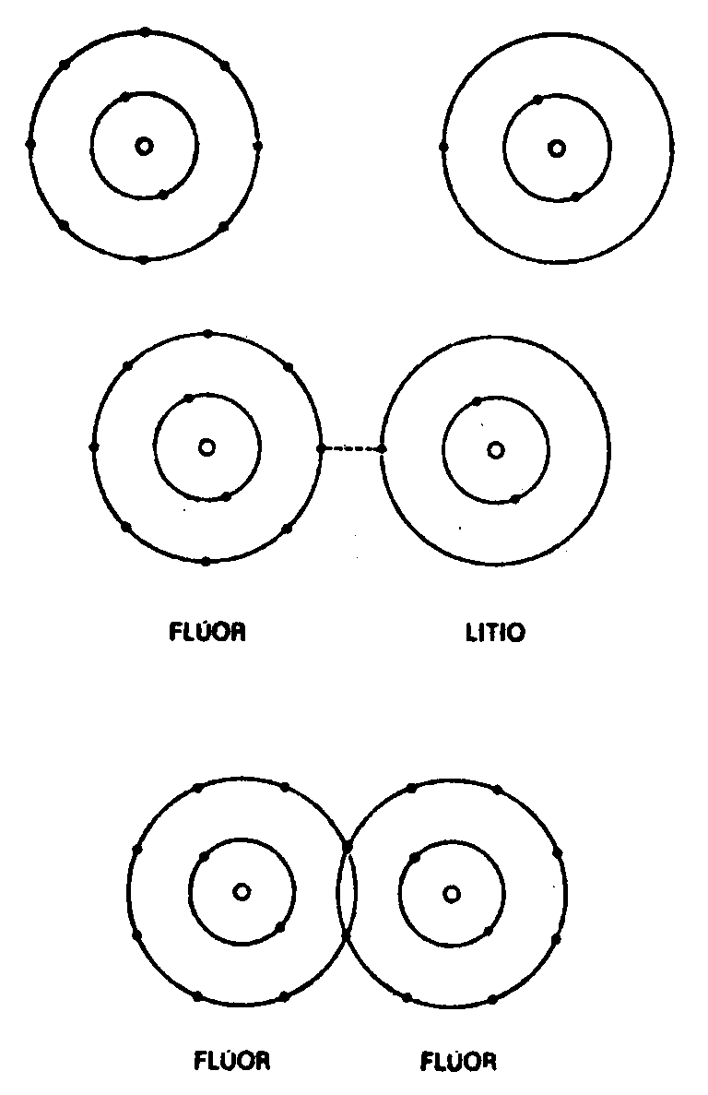
Así ocurre a lo largo de toda la tabla periódica. Puesto que el comportamiento químico de cada elemento depende de la configuración de los electrones de su capa exterior, todos los que, por ejemplo, tengan un electrón en la capa exterior, reaccionarán químicamente de un modo muy parecido. Así, todos los elementos de la primera columna de la tabla periódica —litio, sodio, potasio, rubidio, cesio e incluso el francio, el elemento radiactivo hecho por el hombre— son extraordinariamente parecidos en sus propiedades químicas. El litio tiene 1 electrón en la capa L; el sodio, 1 en la M; el potasio, 1 en la N; el rubidio, 1 en la O; el cesio, 1 en la P, y el francio, 1 en la Q. Una vez más, se parecen entre sí todos los elementos con siete electrones en sus respectivas capas exteriores (flúor, cloro, bromo, yodo y astato). Lo mismo ocurre con la última columna de la tabla, el grupo de capa completa, que incluye el helio, neón, argón, criptón, xenón y radón.
El principio de Lewis-Langmuir se cumple de forma tan perfecta, que sirve aún, en su forma original, para explicar las variedades de comportamiento más simples y directas entre los elementos. Sin embargo, no todos los comportamientos son tan simples ni tan directos como pueda creerse.
Por ejemplo, cada uno de los gases inertes —helio, neón, argón, criptón, xenón y radón— tiene ocho electrones en la capa exterior (a excepción del helio, que tiene dos en su única capa), situación que es la más estable posible. Los átomos de estos elementos tienen una tendencia mínima a perder o ganar electrones, y, por tanto, a tomar parte en reacciones químicas. Estos gases, tal como indica su nombre, serían «inertes».
Sin embargo, una «tendencia mínima» no es lo mismo que «sin tendencia alguna»; pero la mayor parte de los químicos lo olvidó, y actuó como si fuese realmente imposible para los gases inertes formar compuestos. Por supuesto que ello no ocurría así con todos. Ya en 1932, el químico americano Linus Pauling estudió la facilidad con que los electrones podían separarse de los distintos elementos, y observó que todos los elementos sin excepción, incluso los fases inertes, podían ser desprovistos de electrones. La única diferencia estribaba en que, para que ocurriese esto, se necesitaba más energía en el caso de los gases inertes que en el de los demás elementos situados junto a ellos en la tabla periódica.
La cantidad de energía requerida para separar los electrones en los elementos de una determinada familia, disminuye al aumentar el peso atómico, y los gases inertes más pesados, el xenón y el radón, no necesitan cantidades excesivamente elevadas. Por ejemplo, no es más difícil extraer un electrón a partir de un átomo de xenón que de un átomo de oxígeno.
Por tanto, Pauling predijo que los gases inertes más pesados podían formar compuestos químicos con elementos que fueran particularmente propensos a aceptar electrones. El elemento que más tiende a aceptar electrones es el flúor, y éste parecía ser el que naturalmente debía elegirse.
Ahora bien, el radón, el gas inerte más pesado, es radiactivo y sólo puede obtenerse en pequeñísimas cantidades. Sin embargo, el xenón, el siguiente gas más pesado, es estable, y se encuentra en pequeñas cantidades en la atmósfera. Por tanto, lo mejor sería intentar formar un compuesto entre el xenón y el flúor. Sin embargo, durante 30 años no se pudo hacer nada a este respecto, principalmente porque el xenón era caro, y el flúor, muy difícil de manejar, y los químicos creyeron que era mejor dedicarse a cosas menos complicadas.
No obstante, en 1962, el químico anglocanadiense Neil Bartlett, trabajando con un nuevo compuesto, el hexafluoruro de platino (F₆Pt), manifestó que se mostraba notablemente ávido de electrones, casi tanto como el propio flúor. Este compuesto tomaba electrones a partir del oxígeno, elemento que tiende más a ganar electrones que a perderlos. Si el F₆Pt podía captar electrones a partir del oxígeno, debía de ser capaz también de captarlos a partir del xenón. Se intentó el experimento, y se obtuvo el fluoroplatinato de xenón (F₆PtXe), primer compuesto de un gas inerte.
Otros químicos se lanzaron enseguida a este campo de investigación. Y se obtuvo cierto número de compuestos de xenón con flúor, con oxígeno o con ambos, el más estable de los cuales fue el difluoruro de xenón (F₂Xe). Formóse asimismo un compuesto de criptón y flúor: el tetrafluoruro de criptón (F₄Kr), así como otros de radón y flúor. También se formaron compuestos con oxígeno. Había, por ejemplo, oxitetrafluoruro de xenón (OF₄Xe), ácido xénico (H₂O₄Xe) y perxenato de sodio (XeO₆Na₄), que explota fácilmente y es peligroso. Los gases inertes más livianos —argón, neón y helio— ofrecen mayor resistencia a compartir sus electrones que los más pesados, por lo cual permanecen inertes [según las posibilidades actuales de los químicos].
Los químicos no tardaron en recuperarse del shock inicial que supuso descubrir que los gases inertes podían formar compuestos. Después de todo, tales compuestos encajaban en el cuadro general. En consecuencia, hoy existe una aversión general a denominar «gases inertes» a estos elementos. Se prefiere el nombre de «gases nobles», y se habla de «compuestos de gases nobles» y «Química de los gases nobles». (Creo que se trata de un cambio para empeorar. Al fin y al cabo, los gases siguen siendo inertes, aunque no del todo. En este contexto, el concepto «noble» implica «reservado» o «poco inclinado a mezclarse con la manada», lo cual resulta tan inapropiado como «inerte» y, sobre todo, no anda muy de acuerdo con una «sociedad democrática».)
El esquema de Lewis-Langmuir que se aplicó demasiado rígidamente a los gases inertes, apenas puede emplearse para muchos de los elementos cuyo número atómico sea superior a 20. En particular se necesitaron ciertos perfeccionamientos para abordar un aspecto muy sorprendente de la tabla periódica, relacionado con las llamadas «tierras raras» (los elementos 57 al 71, ambos inclusive).
Retrocediendo un poco en el tiempo, vemos que los primeros químicos consideraban como «tierra» —herencia de la visión griega de la «tierra» como elemento— toda sustancia insoluble en agua y que no pudiera ser transformada por el calor. Estas sustancias incluían lo que hoy llamaríamos óxido de calcio, óxido de magnesio, bióxido silícico, óxido férrico, óxido de aluminio, etc., compuestos que actualmente constituyen alrededor de un 90 % de la corteza terrestre. Los óxidos de calcio y magnesio son ligeramente solubles, y en solución muestran propiedades «alcalinas» (es decir, opuestos a las de los ácidos), por lo cual fueron denominados «tierras alcalinas»; cuando Humphry Davy aisló los metales calcio y magnesio partiendo de estas tierras, se les dio el nombre de metales alcalinotérreos. De la misma forma se designaron eventualmente todos los elementos que caben en la columna de la tabla periódica en la que figuran el magnesio y el calcio: es decir, el berilio, estroncio, bario y radio.
El rompecabezas empezó en 1794, cuando un químico finlandés, Johan Gadolin, examinó una extraña roca que había encontrado cerca de la aldea sueca de Ytterby, y llegó a la conclusión de que se trataba de una nueva «tierra». Gadolin dio a esta «tierra rara» el nombre de «itrio» (por Ytterby). Más tarde, el químico alemán Martin Heinrich Klaproth descubrió que el itrio podía dividirse en dos «tierras» para una de las cuales siguió conservando el nombre de itrio, mientras que llamó a la otra «cerio» (por el planetoide Ceres, recientemente descubierto). Pero, a su vez, el químico sueco Carl Gustav Mosander separó éstos en una serie de tierras distintas. Todas resultaron ser óxidos de nuevos elementos, denominados «metales de las tierras raras». En 1907 se habían identificado ya 14 de estos elementos. Por orden creciente de peso atómico son:
lantano (voz tomada de la palabra griega que significa «escondido»)
cerio (de Ceres)
praseodimio (del griego «gemelo verde», por la línea verde que da su espectro)
neodimio («nuevos gemelos»)
samario (de «samarsquita», el mineral en que se encontró)
europio (de Europa)
gadolinio (en honor de Johan Gadolin)
terbio (de Ytterby)
disprosio (del griego «difícil de llegar a»)
holmio (de Estocolmo)
erbio (de Ytterby)
tulio (de Thule, antiguo nombre de Escandinavia)
iterbio (de Ytterby)
lutecio (de Lutecia, nombre latino de París).
Basándose en sus propiedades de rayos X, estos elementos recibieron los números atómicos 57 (lantano) a 71 (lutecio). Como ya hemos dicho, existía un vacío en el espacio 61 hasta que el elemento incógnito, el promecio, emergió a partir de la fisión del uranio. Era el número 15 de la lista.
Ahora bien, el problema planteado por los elementos de las tierras raras es el de que, aparentemente, no encajan en la tabla periódica. Por suerte, sólo se conocían cuatro cuando Mendeléiev propuso la tabla; si se hubiesen conocido todos, la tabla podría haber resultado demasiado confusa para ser aceptada. Hay veces, incluso en la Ciencia, en que la ignorancia es una suerte.
El primero de los metales de las tierras raras, el lantano, encaja perfectamente con el itrio, número 39, el elemento situado por encima de él en la tabla. (El itrio, aunque fue encontrado en las mismas menas que las tierras raras y es similar a ellas en sus propiedades, no es un metal de tierra rara. Sin embargo, toma también su nombre de la aldea sueca de Ytterby. Así, cuatro elementos se denominan partiendo del mismo origen, lo cual parece excesivo.)
La confusión empieza con las tierras raras colocadas después del lantano, principalmente el cerio, que debería parecerse al elemento que sigue al itrio, o sea, el circonio. Pero no es así, pues se parece al itrio. Lo mismo ocurre con los otros quince elementos de las tierras raras: se parecen mucho al itrio y entre sí (de hecho, son tan químicamente parecidos, que al principio pudieron separarse sólo por medio de procedimientos muy laboriosos), pero no están relacionados con ninguno de los elementos que les preceden en la tabla. Prescindamos del grupo de tierras raras y pasemos al hafnio, el elemento 72; en el cual encontraremos el elemento relacionado con el circonio, colocado después del itrio.
Desconcertados por este estado de cosas, lo único que pudieron hacer los químicos fue agrupar todos los elementos de tierras raras en un espacio situado debajo del itrio, y alineados uno por uno, en una especie de nota al pie de la tabla.
Finalmente, la respuesta a este rompecabezas llegó como resultado de detalles añadidos al esquema de Lewis Langmuir sobre la estructura de las capas de electrones en los elementos.
En 1921, .C. R. Bury sugirió que el número de electrones de cada capa no estaba limitado necesariamente a ocho. El ocho era el número que bastaba siempre para satisfacer la capacidad de la capa exterior. Pero una capa podía tener un mayor número de electrones si no estaba en el exterior. Como quiera que las capas se iban formando sucesivamente, las más internas podían absorber más electrones, y cada una de las siguientes podía retener más que la anterior. Así, la capacidad total de la capa K sería de 2 electrones; la de la L, de 8; la de la M, de 18; la de la N, de 32, y así sucesivamente. Este escalonamiento se ajusta al de una serie de sucesivos cuadrados multiplicados por 2 (por ejemplo, 2 x l, 2 x 4, 2 x 8, 2 x 16, etc.).
Este punto de vista fue confirmado por un detenido estudio del espectro de los elementos. El físico danés Niels Henrik David Bohr demostró que cada capa de electrones estaba constituida por subcapas de niveles de energía ligeramente distintos. En cada capa sucesiva, las subcapas se hallan más separadas entre sí, de tal modo que pronto se imbrican las capas. En consecuencia, la subcapa más externa de una capa interior (por ejemplo, la M), puede estar realmente más lejos del centro que la subcapa más interna de la capa situada después de ella (por ejemplo, la. N). Por tanto, la subcapa interna de la capa N puede estar llena de electrones, mientras que la subcapa exterior de la capa M puede hallarse aún vacía.
Un ejemplo aclarará esto. Según esta teoría, la capa M está dividida en tres subcapas, cuyas capacidades son de 2, 6 y 10 electrones, respectivamente, lo cual da un total de 18. El argón, con 8 electrones en su capa M, ha completado sólo 2 subcapas internas. Y, de hecho, la tercera subcapa, o más externa, de la capa M, no conseguirá el próximo electrón en el proceso de formación de elementos, al hallarse por debajo de la subcapa más interna de la capa N. Así, en el potasio —elemento que sigue al argón—, el electrón decimonoveno no se sitúa en la subcapa más exterior de M, sino en la subcapa más interna de N. El potasio, con un electrón en su capa N, se parece al sodio, que tiene un electrón en su capa M. El calcio —el siguiente elemento (20)— tiene dos electrones en la capa N y se parece al magnesio, que posee dos en la capa M. Pero la subcapa más interna de la capa N, que tiene capacidad sólo para 2 electrones, está completa. Los siguientes electrones que se han de añadir pueden empezar llenando la subcapa más exterior de la capa M, que hasta entonces ha permanecido inalterada. El escandio (21) inicia el proceso, y el cinc (30) lo termina. En el cinc, la subcapa más exterior de la capa M adquiere, por fin, los electrones que completan el número de 10. Los 30 electrones del cinc están distribuidos del siguiente modo: 2 en la capa K, 8 en la L, 18 en la M y 2 en la N. Al llegar a este punto, los electrones pueden seguir llenando la capa N. El siguiente electrón constituye el tercero de la capa N y forma el galio (31), que se parece al aluminio, con 3 electrones en la capa M.
Lo más importante de este proceso es que los elementos 21 al 30 —los cuales adquieren una configuración parecida para completar una subcapa que había sido omitida temporalmente— son «de transición». Nótese que el calcio se parece al magnesio, y el galio, al aluminio. El magnesio y el aluminio están situados uno junto a otro en la tabla periódica (números 12 y 13). En cambio, no lo están el calcio (20) ni el galio (31). Entre ellos se encuentran los elementos de transición, lo cual hace aún más compleja la tabla periódica.
La capa N es mayor que la M y está dividida en cuatro subcapas, en vez de tres: puede tener 2, 6, 10 y 14 electrones, respectivamente. El criptón (elemento 36) completa las dos subcapas más internas de la capa N; pero aquí interviene la subcapa más interna de la capa O, que está superpuesta, y antes de que los electrones se sitúen en las dos subcapas más externas de la N, deben llenar dicha subcapa. El elemento que sigue al criptón, el rubidio (37), tiene su electrón número 37 en la capa O. El estroncio (38) completa la subcapa O con dos electrones. De aquí en adelante, nuevas series de elementos de transición rellenan la antes omitida tercera subcapa de la capa N. Este proceso se completa en el cadmio (48); se omite la subcapa cuarta y más exterior de N, mientras los electrones pasan a ocupar la segunda subcapa interna de O, proceso que finaliza en el xenón (54).
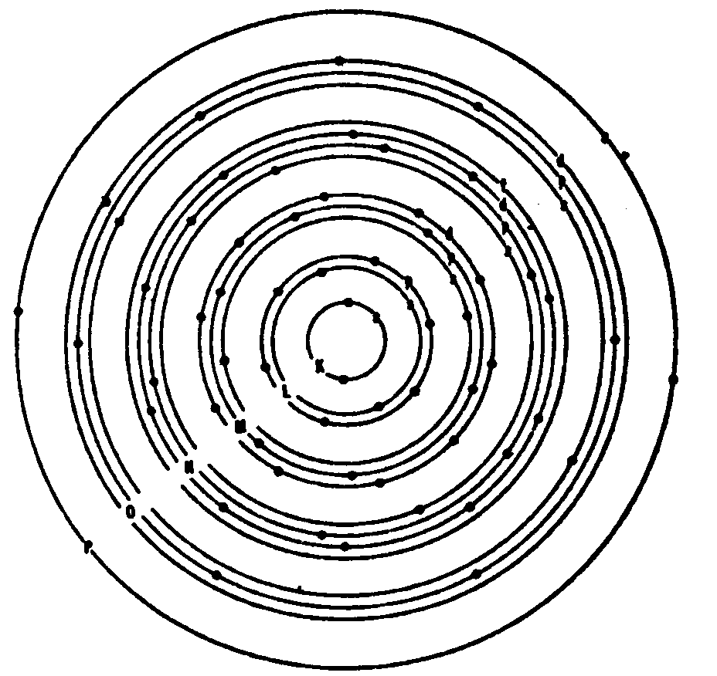
Pero ahora, a nivel de la cuarta subcapa de N, es tan manifiesta la superposición, que incluso la capa 9 interpone una subcapa, la cual debe ser completada antes que la última de N. Tras el xenón vienen el cesio (55) y el bario (56), con uno y dos electrones, respectivamente, en la capa P. Aún no ha llegado el turno a N: el electrón 57 va a parar a la tercera subcapa de la capa O, para crear el lantano. Entonces, y sólo entonces, entra, por fin, un electrón en la subcapa más exterior de la capa N. Uno tras otro, los elementos de tierras raras añaden electrones a la capa N, hasta llegar al elemento 71 (el lutecio), que la completa. Los electrones del lutecio están dispuestos del siguiente modo: 2 en la capa K, 8 en la L, 18 en la M, 32 en la N, 9 en la O (dos subcapas llenas, más un electrón en la subcapa siguiente) y 2 en la P (cuya subcapa más interna está completa).
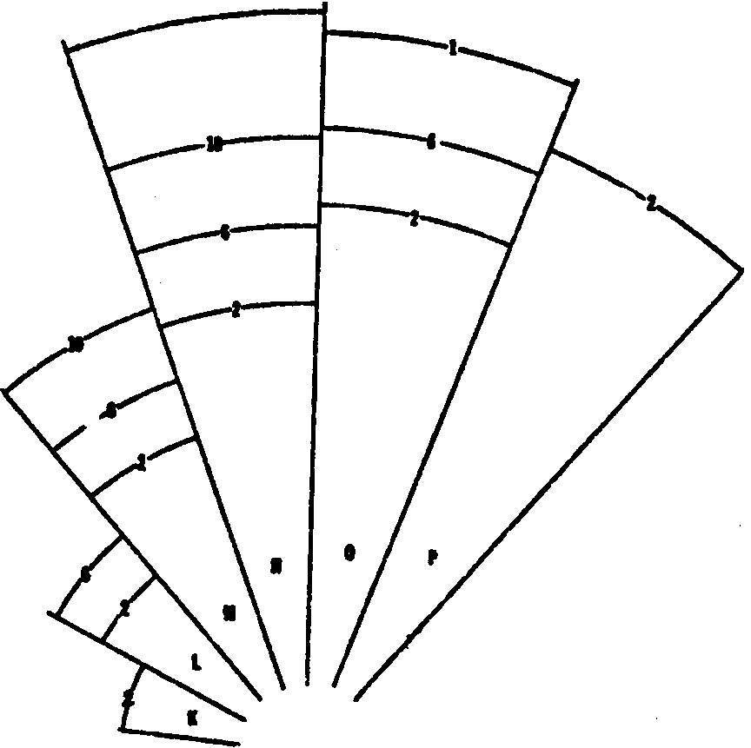
Finalmente, empezamos a comprender por qué son tan parecidos los elementos de tierras raras y algunos otros grupos de elementos de transición. El factor decisivo que diferencia a los elementos, por lo que respecta a sus propiedades químicas, es la configuración de electrones en su capa más externa. Por ejemplo, el carbono, con 4 electrones en su capa exterior, y el nitrógeno, con 5, son completamente distintos en sus propiedades. Por otra parte, las propiedades varían menos en las secuencias de elementos en que los electrones están destinados a completar sus subcapas más internas, mientras la capa más externa permanece inalterable. Así, son muy parecidos en su comportamiento químico el hierro, el cobalto y el níquel (elementos 26, 27 y 28), todos los cuales tienen la misma configuración electrónica en la capa más externa, una subcapa N llena con dos electrones. Sus diferencias en la configuración electrónica interna (en una subcapa M) están enmascaradas en gran parte por su similitud electrónica superficial. Y esto es más evidente aún en los elementos de tierras raras. Sus diferencias (en la capa N) quedan enterradas no bajo una, sino bajo dos configuraciones electrónicas externas (en las capas O y P), que en todos estos elementos son idénticas. Constituye una pequeña maravilla el hecho de que los elementos sean químicamente tan iguales como los guisantes en su vaina.
Como quiera que los metales de tierras raras tienen tan pocos usos y son tan difíciles de separar, los químicos hicieron muy pocos esfuerzos para conseguirlo, hasta que se logró fisionar el átomo de uranio. Luego, el separarlos se convirtió en una tarea muy urgente, debido a que las variedades radiactivas de alguno de estos elementos se encontraban entre los principales productos de la fisión, y en el proyecto de la bomba atómica era necesario separarlos e identificarlos rápida y claramente.
El problema fue resuelto en breve plazo con ayuda de una técnica química creada, en 1906, por el botánico ruso Mijail Seménovich Tswett, quien la denominó «cromatografía» («escritura en color»). Tswett descubrió que podía separar pigmentos vegetales químicamente muy parecidos haciéndolos pasar, en sentido descendente, a través de una columna de piedra caliza en polvo, con ayuda de un disolvente. Tswett disolvió su mezcla de pigmentos vegetales en éter de petróleo y vertió esta mezcla sobre la piedra caliza. Luego incorporó disolvente puro. A medida que los pigmentos eran arrastrados por el líquido a través del polvo de piedra caliza, cada uno de ellos se movía a una velocidad distinta, porque su grado de adherencia al polvo era diferente. El resultado fue que se separaron en una serie de bandas, cada una de ellas de distinto color.
Al seguir lavando las sustancias separadas, iban apareciendo aisladas en el extremo inferior de la columna, de la que eran recogidas.
Durante muchos años, el mundo de la Ciencia ignoró el descubrimiento de Tswett, quizá porque se trataba sólo de un botánico y, además, ruso, cuando, a la sazón, eran bioquímicos alemanes las máximas figuras de la investigación sobre técnicas para separar sustancias difíciles de individualizar. Pero en 1931, un bioquímico, y precisamente alemán, Richard Willstätter, redescubrió el proceso, que entonces sí se generalizó. (Willstätter había recibido el premio Nobel de Química en 1915 por su excelente trabajo sobre pigmentos vegetales, y, por lo que sabemos, Tswett no ha recibido honor alguno.)
La cromatografía a través de columnas de materiales pulverizados mostróse como un procedimiento eficiente para toda clase de mezclas, coloreadas o no. El óxido de aluminio y el almidón resultaron mejores que la piedra caliza para separar moléculas corrientes. Cuando se separan iones, el proceso se llama «intercambio de iones», y los compuestos conocidos con el nombre de zeolitas fueron los primeros materiales aplicados con este fin. Los iones de calcio y magnesio podrían ser extraídos del agua «dura», por ejemplo, vertiendo el agua a través de una columna de zeolita. Los iones de calcio y magnesio se adhieren a ella y son remplazados, en solución, por los iones de sodio que contiene la zeolita, de modo que al pie de la columna van apareciendo gotas de agua «blanda». Los iones de sodio de la zeolita deben ser remplazados de vez en cuando vertiendo en la columna una solución concentrada de sal corriente (cloruro sódico). En 1935 se perfeccionó el método al desarrollarse las «resinas intercambiadoras de iones», sustancias sintéticas que pueden ser creadas especialmente para el trabajo que se ha de realizar. Por ejemplo, ciertas resinas sustituyen los iones de hidrógeno por iones positivos, mientras que otras sustituyen iones hidroxilos por iones negativos. Una combinación de ambos tipos permitiría extraer la mayor parte de las sales del agua de mar. Cajitas que contenían estas resinas formaban parte de los equipos de supervivencia durante la Segunda Guerra Mundial.
El químico americano Frank Harold Spedding fue quien aplicó la cromatografía de intercambio de iones a la separación de las tierras raras. Descubrió que estos elementos salían de una columna de intercambio de iones en orden inverso a su número atómico, de modo que no sólo se separaban rápidamente, sino que también se identificaban. De hecho, el descubrimiento del promecio, el incógnito elemento 61, fue confirmado a partir de las pequeñas cantidades encontradas entre los productos de fisión.
Gracias a la cromatografía, puede prepararse hasta 1 Tm de elementos de tierras raras purificado. Pero resulta que las tierras raras no son especialmente raras. En efecto, la más rara (a excepción del promecio) es más común que el oro o la plata, y las más corrientes —lantano, cerio y neodimio— abundan más que el plomo. En conjunto, los metales de tierras raras forman un porcentaje más importante de la corteza terrestre que el cobre y el estaño juntos. De aquí que los científicos sustituyeran el término «tierras raras» por el de «lantánidos», en atención al más importante de estos elementos. La verdad es que estas tierras raras no tuvieron demasiadas aplicaciones en el pasado. Sólo en 1965, ciertos compuestos de europio-itrio se mostraron particularmente útiles como «luminóforos» sensibles al rojo para la televisión en color. Evidentemente, a partir de aquí pueden surgir múltiples aplicaciones.
Como una recompensa a los químicos y físicos por descifrar el misterio de las tierras raras, los nuevos conocimientos proporcionaron la clave de la química de los elementos situados al final de la tabla periódica, incluyendo los creados por el hombre.
Esta serie de elementos pesados empieza con el actinio, número 89. En la tabla está situado debajo del lantano. El actinio tiene 2 electrones en la capa Q, del mismo modo que el lantano tiene otros 2 en la capa P. El electrón 89 y último del actinio pasa a ocupar la capa P, del mismo modo que el 57 y último del lantano ocupa la capa O. Ahora se plantea este interrogante: Los elementos situados detrás del actinio, ¿siguen añadiendo electrones a la capa P y convirtiéndose así en elementos usuales de transición? ¿O, por el contrario, se comportan como los elementos situados detrás del lantano, cuyos electrones descienden para completar la subcapa omitida situada debajo? Si ocurre esto, el actinio puede ser el comienzo de una nueva serie de «metales de tierras raras».
Los elementos naturales de esta serie son el actinio, el torio, el protactinio y el uranio. No fueron ampliamente estudiados hasta 1940. Lo poco que se sabía sobre su química sugería que se trataba de elementos usuales de transición. Pero cuando se añadieron a la lista los elementos neptunio y plutonio —elaborados por el hombre— y se estudiaron detenidamente, mostraron un gran parecido químico con el uranio. Ello indujo a Glenn Seaborg a proponer la teoría de que los elementos pesados se comportaban, en realidad, como las tierras raras y completaban la enterrada subcapa incompleta. A medida que se fueron añadiendo a la lista más elementos transuránicos el estudio de su química confirmó este punto de vista, que hoy es generalmente aceptado.
La capa que se va completando es la cuarta subcapa de la capa O. En el laurencio (elemento número 103) se completa la subcapa. Todos los elementos, desde el actinio al laurencio, comparten casi las mismas propiedades químicas y se parecen al lantano y a los lantánidos. En el elemento 104, el electrón número 104 se añadirá a la capa P, y sus propiedades deberían ser como las de hafnio. Ésta sería la prueba final que confirmase la existencia de una segunda serie de tierras raras, y la razón de que los químicos busquen tan afanosamente la obtención y estudio del elemento 104.
De momento tienen ya una prueba directa. La cromatografía de intercambio de iones separa con claridad los elementos transuránicos, de una manera totalmente análoga a la empleada para los lantánidos.
Para subrayar aún más este paralelismo, los «metales de tierras raras» más pesados se llaman hoy «actínidos», del mismo modo que los miembros de la primera serie se denominan lantánidos.

LOS GASES
Desde los comienzos de la Química se reconoció que podían existir muchas sustancias en forma de gas, líquido o sólidos, según la temperatura. El agua es el ejemplo más común: a muy baja temperatura se transforma en hielo sólido, y si se calienta mucho, en vapor gaseoso. Van Helmont —el primero en emplear la palabra «gas»— recalcó la diferencia que existe entre las sustancias que son gases a temperaturas usuales, como el anhídrido carbónico, y aquellas que, al igual que el vapor, son gases sólo a elevadas temperaturas. Llamó «vapores» a estos últimos, por lo cual seguimos hablando «de vapor de agua», no de «gas de agua».
El estudio de los gases o vapores siguió fascinando a los químicos, en parte porque les permitía dedicarse a estudios cuantitativos. Las leyes que determinan su conducta son más simples y fáciles de establecer que las que gobiernan el comportamiento de los líquidos y los sólidos.
En 1787, el físico francés Jacques-Alexandre-César Charles descubrió que, cuando se enfriaba un gas, cada grado de enfriamiento determinaba una contracción de su volumen aproximadamente igual a 1/273 del volumen que el mismo gas tenía a 0º C, y, a la inversa, cada grado de calentamiento provocaba dificultades lógicas; pero si continuaba la disminución de volumen de acuerdo con la ley de Charles (tal como se la conoce hoy), al llegar a los –273º C, el gas desaparecería. Esta paradoja no pareció preocupar demasiado a los químicos, pues se daban cuenta de que la ley de Charles no podía permanecer inmutable hasta llegar a temperaturas tan bajas, y, por otra parte, no tenían medio alguno de conseguir temperaturas lo suficientemente bajas como para ver lo que sucedía.
El desarrollo de la teoría atómica —que describía los gases como grupos de moléculas— presentó la situación en unos términos completamente nuevos. Entonces empezó a considerarse que el volumen dependía de la velocidad de las moléculas. Cuanto más elevada fuese la temperatura, a tanto mayor velocidad se moverían, más «espacio necesitarían para moverse». Y mayor sería el volumen. Por el contrario, cuanto más baja fuese la temperatura, más lentamente se moverían, menos espacio necesitarían y menor sería el volumen. En la década de 1860, el físico británico William Thomson —que alcanzó la dignidad de par, como Lord Kelvin— sugirió que el contenido medio de energía de las moléculas era lo que disminuía en un índice de 1/273 por cada grado de enfriamiento. Si bien no podía esperarse que el volumen desapareciera por completo, la energía si podía hacerlo. Según Thomson, a –273º C, la energía de las moléculas descendería hasta cero, y éstas permanecerían inmóviles. Por tanto, -273º C debe de ser la temperatura más baja posible. Así, pues, esta temperatura (establecida actualmente en -273,16º C, según mediciones más modernas) sería el «cero absoluto», o, como acostumbra decir a menudo, el «cero Kelvin». En esta escala absoluta, el punto de fusión del hielo es de 273º K.
Como es natural, los físicos se mostraron mucho más interesados en alcanzar el cero absoluto que en tratar de llegar al polo Norte, por ejemplo. Existe algo en un horizonte lejano que impulsa a conquistarlo. El hombre había ido explorando los grados más extremos del frío ya antes de que Thomson definiese el objetivo final. Esta exploración incluyó algunos intentos de licuar gases. Michael Faraday había descubierto que, aún a temperaturas normales, algunos gases podían ser licuados sometiéndolos a presión; en la década de 1820 logró por este sistema licuar el cloro, el anhídrido sulfuroso y el amoníaco. Pero, una vez licuado, un gas podía actuar como agente refrigerador. Cuando se reducía lentamente la presión ejercida sobre el líquido, el gas se evaporaba, y esta evaporación absorbía calor a partir del líquido restante. (Cuando se sopla sobre un dedo húmedo, el frío que siente uno es el efecto de la evaporación del agua que absorbe el calor del dedo.) El principio general es hoy bien conocido como la base de la moderna refrigeración.
Ya en 1755, el químico escocés William Cullen había producido hielo mecánicamente, al formar un vacío sobre pequeñas cantidades de agua, forzando así la rápida evaporación de la misma, y, por supuesto, enfriándola hasta el punto de congelación. Actualmente, un gas apropiado se licúa mediante un compresor, y a continuación se hace circular por un serpentín, donde, a medida que se evapora el líquido, absorbe el calor del espacio que lo rodea.
El agua no resulta apropiada por este objeto, ya que el hielo que se forma obturaría los tubos. En 1834, un inventor norteamericano, Jacob Perkins, patentó (en Gran Bretaña) el uso del éter como refrigerante. También se utilizaron otros gases, tales como el amoníaco y el anhídrido sulfuroso. Todos estos refrigerantes tenían la desventaja de ser tóxicos o inflamables. En 1930, el químico norteamericano Thomas Midgley descubrió el dicloro-difluorometano (Cl₂CF₂), más conocido por su nombre comercial de «Freón». Se trata de un gas no tóxico e ininflamable, que se adapta perfectamente a este propósito. Gracias al «Freón», la refrigeración casera se convirtió en una técnica de uso común.
Aplicada con moderación a grandes volúmenes, la refrigeración es el «aire acondicionado», llamado así porque el aire se halla en realidad acondicionado, es decir, filtrado y deshumidificado. La primera unidad de aire acondicionado con fines prácticos fue diseñada, en 1902 por el inventor americano Willis H. Carrier (cuyo nombre tomó: «clima Carrier»). A partir de la Segunda Guerra Mundial, el aire acondicionado se convirtió en algo muy corriente en las principales ciudades americanas, y hoy es de empleo casi universal.
Pero el principio de la refrigeración puede ser también llevado a sus extremos. Si se encierra un gas licuado en un recipiente bien aislado, de modo que al evaporarse extraiga calor sólo a partir del propio líquido, pueden obtenerse temperaturas muy bajas. Ya en 1835, los físicos habían alcanzado temperaturas de hasta –100º C.
Sin embargo, el hidrógeno, el oxígeno, el nitrógeno, el monóxido de carbono y otros gases corrientes resistieron la licuefacción a estas temperaturas, aún con el empleo de altas presiones. Durante algún tiempo resultó imposible su licuefacción, por lo cual se llamaron «gases permanentes».
Sin embargo, en 1839, el físico irlandés Thomas Andrews dedujo, a partir de sus experimentos, que cada gas tenía una «temperatura crítica», por encima de la cual no podía ser licuado, ni siquiera sometiéndolo a presión. Esto fue expresado más tarde, con una base teórica firme, por el físico holandés Johannes Diderik van der Waals, quien, por ello, se hizo acreedor al premio Nobel de Física en 1910.
A partir de este momento, para licuar cualquier gas, se había de operar a una temperatura inferior a la crítica del gas en cuestión, pues, de lo contrario, el esfuerzo era inútil. Se intentó alcanzar temperaturas aún más bajas, a fin de «conquistar» estos gases resistentes. Por fin resolvió el problema un método en «cascada», que permitía obtener en varias fases temperaturas cada vez mis bajas. En primer lugar, el anhídrido sulfuroso licuado y enfriado mediante evaporación, se empleó para licuar el anhídrido carbónico; luego se utilizó el anhídrido carbónico líquido para licuar un gas más resistente, etcétera. En 1877, el físico suizo Raoul Pictet consiguió, al fin, licuar oxígeno a una temperatura de –140º C y una presión de 500 atmósferas. Hacia la misma fecha, el físico francés Louis-Paul Cailletet licuó no sólo el oxígeno, sino también el nitrógeno y el monóxido de carbono. Naturalmente, estos líquidos permitieron conseguir temperaturas aún más bajas. El punto de licuefacción del oxígeno a la presión atmosférica normal resultó ser de –183º C; el del monóxido de carbono, de –190º C, y el del nitrógeno, de –195º C.
Hasta 1900, el hidrógeno resistió todos los esfuerzos de licuefacción. Hacia esta fecha lo consiguió el químico escocés James Dewar, empleando una nueva estratagema. Lord Kelvin (William Thomson) y el físico inglés James Prescott Joule habían demostrado que, incluso en estado gaseoso, un gas podía ser enfriado simplemente permitiendo su expansión y evitando que entrase calor desde el exterior, siempre que la temperatura inicial fuese lo bastante baja. Así, pues, Dewar enfrió hidrógeno comprimido hasta una temperatura de –200º C, en un recipiente rodeado de nitrógeno líquido; dejó que el hidrógeno superfrío se expandiese y se enfriase aún más, y repitió el ciclo una y otra vez, haciendo pasar el hidrógeno a través de serpentines. El hidrógeno comprimido, sometido a este «efecto Joule-Thomson», se transformó, finalmente, en liquido a la temperatura de –240º C. A temperaturas aún más bajas, pudo obtener hidrógeno sólido.
Para conservar superfríos estos líquidos, Dewar diseñó unos frascos especiales de vidrio, revestidos de plata. Tenían paredes dobles, y un vacío entre las mismas. Sólo el proceso, relativamente lento, de la radiación, podía provocar una pérdida (o ganancia) de calor, y el revestimiento de plata reflejaba la radiación hacia el interior (o hacia el exterior). Estos «frascos de Dewar» son los antecesores directos del popularísimo termo.
Hacia 1895, el inventor británico William Hampson y el físico alemán Carl Lindé habían desarrollado métodos de licuefacción del aire a escala comercial. El oxígeno puro líquido, separado del nitrógeno, se convirtió en un artículo muy práctico. Su principal aplicación, en términos cuantitativos, es la soldadura autógena. Pero mucho más espectaculares son sus aplicaciones en Medicina (por ejemplo, tiendas de oxígeno), en aviación, en submarinos, etcétera.
Al iniciarse la Era espacial, los gases licuados adquirieron de pronto una gran aceptación. Los cohetes necesitan una reacción química extremadamente rápida, que libere grandes cantidades de energía. El tipo más adecuado de combustible es una combinación de un líquido combustible —como el alcohol o el queroseno— y oxígeno líquido. El oxígeno, u otro agente oxidante, es absolutamente necesario en el cohete, debido a que cuando éste abandona la atmósfera, queda privado de toda fuente natural de oxígeno. Y éste debe hallarse en estado liquido, ya que los líquidos son más densos que los gases, y, en forma líquida, puede bombearse más oxígeno que en forma gaseosa hacia la cámara de combustión. Por tanto, el oxígeno líquido tiene una gran demanda en la Era espacial. La efectividad de una mezcla de combustible y oxidante se mide por el llamado «impulso especifico» al cual representa el número de kilos de empuje producidos por la combustión de 1 Kg de la mezcla de combustible-oxidante por segundo. Para una mezcla de queroseno y oxígeno, el impulso especifico es igual a 121. Puesto que la carga máxima que un cohete puede transportar depende del impulso específico, se buscaron combinaciones más eficaces. Desde este punto de vista, el mejor combustible químico es el hidrógeno líquido. Combinado con oxígeno líquido, puede dar un impulso específico igual a 175 aproximadamente. Si el ozono o el flúor líquidos pudiesen usarse igual que el oxígeno, el impulso especifico podría elevarse hasta 185.
Las investigaciones en busca de mejores combustibles para los cohetes prosiguen en varias direcciones. Al combinarse con el oxígeno, algunos metales ligeros —como el litio, el boro, el magnesio, el aluminio y, especialmente, el berilio— liberan más energía que el hidrógeno. Sin embargo, algunos de ellos son muy raros, y todos plantean dificultades técnicas de combustión, debidas a los humos, a los depósitos de óxido, etc.
Se han hecho asimismo algunos intentos para obtener nuevos combustibles sólidos que actúen de oxidantes propios (como la pólvora, que fue el primer propulsor de cohetes, pero mucho más eficientes). Estos combustibles se llaman «monopropulsores» puesto que no necesitan una fuente oxidante independiente y constituyen el elemento propulsor requerido. Los combustibles que necesitan oxidantes se llaman «bipropulsores» (dos propulsores). Se supone que los monopropulsores serían más fáciles de almacenar y manejar y quemarían de forma rápida, pero regulada. La principal dificultad tal vez sea la de conseguir un monopropulsor con un impulso específico que se aproxime al de los bipropulsores.
Otra posibilidad la constituye el hidrógeno atómico, como el que empleó Langmuir en su soplete. Se ha calculado que el motor de un cohete que funcionase mediante la recombinación de átomos de hidrógeno para formar moléculas, podría desarrollar un impulso específico de más de 650. El problema principal radica en cómo almacenar el hidrógeno atómico. Hasta ahora, lo más viable parece ser un rápido y drástico enfriamiento de los átomos libres, inmediatamente después de formarse éstos. Las investigaciones realizadas en el «National Bureau of Standards» parecen demostrar que los átomos de hidrógeno libre quedan mejor preservados si se almacenan en un material sólido a temperaturas extremadamente bajas —por ejemplo, oxígeno congelado o argón—. Si se pudiese conseguir que apretando un botón —por así decirlo— los gases congelados empezasen a calentarse y a evaporarse, los átomos de hidrógeno se liberarían y podrían recombinarse. Si un sólido de este tipo pudiese conservar un 10 % de su peso en átomos libres de hidrógeno, el resultado sería un combustible mejor que cualquiera de los que poseemos actualmente. Pero, desde luego, la temperatura tendría que ser muy baja, muy inferior a la del hidrógeno líquido. Estos sólidos deberían ser mantenidos a temperaturas de –272º C, es decir, a un solo grado por encima del cero absoluto.
Otra solución radica en la posibilidad de impulsar los iones en sentido retrógrado (en vez de los gases de salida del combustible quemado). Cada uno de los iones, de masa pequeñísima, produciría impulsos pequeños, pero continuados, durante largos períodos de tiempo. Así, una nave colocada en órbita por la fuerza potente —aunque de breve duración— del combustible químico, podría, en el espacio —medio virtualmente libre de fricción—, ir acelerando lentamente, bajo el impulso continuo de los iones, hasta alcanzar casi la velocidad de la luz. El material más adecuado para tal impulso iónico es el cesio, la sustancia que más fácilmente puede ser forzada a perder electrones y a formar el ion de cesio. Luego puede crearse un campo eléctrico para acelerar el ion de cesio y dispararlo por el orificio de salida del cohete.
Pero volvamos al mundo de las bajas temperaturas. Ni siquiera la licuefacción y la solidificación del hidrógeno constituyen la victoria final. En el momento en que se logró dominar el hidrógeno, se habían descubierto ya los gases inertes, el más ligero de los cuales, el helio, se convirtió en un bastión inexpugnable contra la licuefacción a las más bajas temperaturas obtenibles. Finalmente, en 1908, el físico holandés Heike Kamerlin Onnes consiguió dominarlo. Dio un nuevo impulso al sistema Dewar. Empleando hidrógeno líquido, enfrió bajo presión el gas de helio hasta –255º C aproximadamente y luego dejó que el gas se expandiese para enfriarse aún más. Este método le permitió licuar el gas. Luego, dejando que se evaporase el helio líquido, consiguió la temperatura a la que podía ser licuado el helio bajo una presión atmosférica normal, e incluso a temperaturas de hasta -272,3º C. Por su trabajo sobre las bajas temperaturas, Onnes recibió el premio Nobel de Física en 1913. (Hoy es algo muy simple la licuefacción del helio. En 1947, el químico americano Samuel Cornette Collins inventó el «criostato», con el cual, por medio de compresiones y expansiones alternativas, puede producir hasta 34 litros de helio líquido por hora.) Sin embargo, Onnes hizo mucho más que obtener nuevos descensos en la temperatura. Fue el primero en demostrar que a estos niveles existían propiedades únicas de la materia.
Una de estas propiedades es el extraño fenómeno denominado «superconductividad». En 1911, Onnes estudió la resistencia eléctrica del mercurio a bajas temperaturas. Esperaba que la resistencia a una corriente eléctrica disminuiría constantemente a medida que la desaparición del calor redujese las vibraciones normales de los átomos en el metal. Pero a -268,88º C desapareció súbitamente la resistencia eléctrica del mercurio. Una corriente eléctrica podía cruzarlo sin pérdida alguna de potencia. Pronto se descubrió que otros metales podían también transformarse en superconductores. Por ejemplo, el plomo, lo hacía a -265,78º C. Una corriente eléctrica de varios centenares de amperios —aplicada a un anillo de plomo mantenido a dicha temperatura por medio del helio líquido— siguió circulando a través de este anillo durante dos años y medio, sin pérdida apreciable de intensidad.
A medida que descendían las temperaturas, se iban añadiendo nuevos metales a la lista de los materiales superconductores. El estaño se transformaba en superconductor a los -269,27º C; el aluminio, a los -271,80º C; el uranio, a los -272,2º C; el titanio, a los -272,47º C; el hafnio, a los -272,65º C. Pero el hierro, níquel, cobre, oro, sodio y potasio deben de tener un punto de transición mucho más bajo aún —si es que realmente pueden ser transformados en superconductores—, porque no se han podido reducir a este estado ni siquiera a las temperaturas más bajas alcanzadas. El punto más alto de transición encontrado para un metal es el del tecnecio, que se transforma en superconductor por debajo de los -261,8º C.
Un líquido de bajo punto de ebullición retendrá fácilmente las sustancias inmersas en él a su temperatura de ebullición. Para conseguir temperaturas inferiores se necesita un líquido cuyo punto de ebullición sea aún menor. El hidrógeno líquido hierve a -252,6º C, y sería muy útil encontrar una sustancia superconductora cuya temperatura de transición fuera, por lo menos, equivalente. Sólo tales condiciones permiten estudiar la superconductividad en sistemas refrigerados por el hidrógeno líquido. A falta de ellas, será preciso utilizar, como única alternativa, un líquido cuyo punto de ebullición sea bajo, por ejemplo, el helio líquido, elemento mucho más raro, más costoso y de difícil manipulación. Algunas aleaciones, en especial las que contienen niobio, poseen unas temperaturas de transición más elevadas que las de cualquier metal puro. En 1968 se encontró por fin, una aleación de neobio, aluminio y germanio, que conservaba la superconductividad a –252º C. Esto hizo posible la superconductividad a temperaturas del hidrógeno líquido, aunque con muy escaso margen. E inmediatamente se presentó, casi por sí sola, una aplicación útil de la superconductividad en relación con el magnetismo. Una corriente eléctrica que circula por un alambre arrollado en una barra de hierro, crea un potente campo magnético; cuanto mayor sea la corriente, tanto más fuerte será el campo magnético. Por desgracia, también cuanto mayor sea la corriente, tanto mayor será el calor generado en circunstancias ordinarias, lo cual limita considerablemente las posibilidades de tal aplicación. Ahora bien, la electricidad fluye sin producir calor en los alambres superconductores, y, al parecer, en dichos alambres se puede comprimir la corriente eléctrica —para producir un «electroimán» de potencia sin precedentes con sólo una fracción de la fuerza, que se consume en general. Sin embargo, hay un inconveniente.
En relación con el magnetismo, se ha de tener en cuenta otra característica, además de la superconductividad. En el momento en que una sustancia se transforma en superconductora, se hace también perfectamente «diamagnética», es decir, excluye las líneas de fuerza de un campo magnético. Esto fue descubierto por W. Meissner en 1933, por lo cual se llama desde entonces «efecto Meissner». No obstante, si se hace el campo magnético lo suficientemente fuerte, puede destruirse la superconductividad de la sustancia, incluso a temperaturas muy por debajo de su punto de transición. Es como si, una vez concentradas en los alrededores las suficientes líneas de fuerza, algunas de ellas lograran penetrar en la sustancia y desapareciese la superconductividad.
Se han realizado varias pruebas con objeto de encontrar sustancias superconductoras que toleren potentes campos magnéticos. Por ejemplo, hay una aleación de estaño y niobio con una elevada temperatura de transición: -255º C. Puede soportar un campo magnético de unos 250.000 gauss, lo cual, sin duda, es una intensidad elevada. Aunque este descubrimiento se hizo en 1954, hasta 160 no se perfeccionó el procedimiento técnico para fabricar alambres con esta aleación, por lo general, quebradiza, Todavía más eficaz es la combinación de vanadio y galio, y se han fabricado electroimanes superconductores con intensidades de hasta 500.000 gauss. En el helio se descubrió también otro sorprendente fenómeno a bajas temperaturas: la «superfluidez».
El helio es la única sustancia conocida que no puede ser llevada a un estado sólido, ni siquiera a la temperatura del cero absoluto. Hay un pequeño contenido de energía irreductible, incluso al cero absoluto, que, posiblemente, no puede ser eliminado (ya que, de hecho, su contenido en energía es «cero»); sin embargo, basta para mantener libres entre sí los extremadamente «no adhesivos» átomos de helio y, por tanto, líquidos. En 1905, el físico alemán Hermann Walther Nernst demostró que no es la energía de la sustancia la que se convierte en cero en el cero absoluto, sino una propiedad estrechamente vinculada a la misma: la «entropía». Esto valió a Nernst el premio Nobel de Química en 1920. Sea como fuere, esto no significa que no exista helio sólido en ninguna circunstancia. Puede obtenerse a temperaturas inferiores a 0,26º C y a una presión de 25 atmósferas aproximadamente.
En 1935, Willem Hendrik Keesom y su hermana, que trabajaban en el «Laboratorio Onnes», de Leiden, descubrieron que, a la temperatura de -270,8º C el helio líquido conducía el calor casi perfectamente. Y lo conduce con tanta rapidez, que cada una de las partes de helio está siempre a la misma temperatura. No hierve —como lo hace cualquier otro líquido en virtud de la existencia de áreas puntiformes calientes, que forman burbujas de vapor— porque en el helio líquido no existen tales áreas (si es que puede hablarse de las mismas en un líquido cuya temperatura es de menos de –271º C). Cuando se evapora, la parte superior del líquido simplemente desaparece, como si se descamara en finas láminas, por así decirlo.
El físico ruso Peter Leonidovich Kapitza siguió investigando esta propiedad y descubrió que si el helio era tan buen conductor del calor se debía al hecho de que fluía con notable rapidez y transportaba casi instantáneamente el calor de una parte a otra de sí mismo (por lo menos, doscientas veces más rápido que el cobre, el segundo mejor conductor del calor). Fluiría incluso más fácilmente que un gas, tendría una viscosidad de sólo 1/1.000 de la del hidrógeno gaseoso y se difundiría a través de unos poros tan finos, que podrían impedir el paso de un gas. Más aún, este liquido superfluido formaría una película sobre el cristal y fluiría a lo largo de éste tan rápidamente como si pasase a través de un orificio. Colocando un recipiente abierto, que contuviera este líquido, en otro recipiente mayor, pero menos lleno, el fluido rebasaría el borde del cristal y se deslizaría al recipiente exterior, hasta que se igualaran los niveles de ambos recipientes.
El helio es la única sustancia que muestra este fenómeno de superfluidez. De hecho, el superfluido se comporta de forma tan distinta al helio cuando está por encima de los -270,8º C que se le ha dado un nombre especial: helio II, para distinguirlo del helio líquido cuando se halla por encima de dicha temperatura, y que se denomina helio I.
Sólo el helio permite investigar las temperaturas cercanas al cero absoluto, por lo cual se ha convertido en un elemento muy importante, tanto en las ciencias puras como en las aplicadas. La cantidad de helio que contiene la atmósfera es despreciable, y las fuentes más importantes son los pozos de gas natural, de los cuales escapa a veces el helio, formado a partir de la desintegración del uranio y el torio en la corteza terrestre. El gas del pozo más rico que se conoce (en Nuevo México) contiene un 7,5 % de helio.
Sorprendidos por los extraños fenómenos descubiertos en las proximidades del cero absoluto, los físicos, naturalmente, han realizado todos los esfuerzos imaginables, por llegar lo más cerca posible del mismo y ampliar sus conocimientos acerca de lo que hoy se conoce con el nombre de «criogenia». En condiciones especiales, la evaporación del helio líquido puede dar temperaturas de hasta -272,5º C. (Tales temperaturas se miden con ayuda de métodos especiales, en los cuales interviene la electricidad, así, por la magnitud de la corriente generada en un par termoeléctrico; la resistencia de un cable hecho de algún metal no superconductor; los cambios en las propiedades magnéticas, e incluso la velocidad del sonido en el helio. La medición de temperaturas extremadamente bajas es casi tan difícil como obtenerlas.) Se han conseguido temperaturas sustancialmente inferiores a los _272,5º C gracias a una técnica que empleó por vez primera, en 1925, el físico holandés Peter Joseph Wilhelm Debye. Una sustancia «paramagnética» —es decir, que concentra las líneas de fuerza magnética— se pone casi en contacto con el helio líquido, separado de éste por gas de helio, y la temperatura de todo el sistema se reduce hasta –272º C. Luego se coloca el sistema en un campo magnético. Las moléculas de la sustancia paramagnética se disponen paralelamente a las líneas del campo de fuerza, y al hacerlo desprenden calor, calor que se extrae mediante una ligera evaporación del helio ambiente. Entonces se elimina el campo magnético. Las moléculas paramagnéticas adquieren inmediatamente una orientación arbitraria. Al pasar de una orientación ordenada a otra arbitraria, las moléculas han de absorber calor, y lo único que pueden hacer es absorberlo del helio líquido. Por tanto, desciende la temperatura de éste.
Esto puede repetirse una y otra vez, con lo cual desciende en cada ocasión la temperatura del helio líquido. La técnica fue perfeccionada por el químico americano William Francis Giauque, quien recibió el premio Nobel de Química en 1949 por estos trabajos. Así, en 1957, se alcanzó la temperatura de -272,99998º C.
En 1962, el físico germanobritánico Heinz London y sus colaboradores creyeron posible emplear un nuevo artificio para obtener temperaturas más bajas aún. El helio se presenta en dos variantes: helio 3 y helio 4. Por lo general, ambas se mezclan perfectamente, pero cuando las temperaturas son inferiores a los -272.2º C, más o menos, los dos elementos se disocian, y el helio 3 sobrenada. Ahora bien, una porción de helio 3 permanece en la capa inferior con el helio 4, y entonces se puede conseguir que el helio 3 suba y baje repetidamente a través de la divisoria, haciendo descender cada vez la temperatura, tal como ocurre con los cambios de liquidación y vaporización en el caso de refrigerantes corrientes tipo freón. En 1965 se construyeron en la Unión Soviética los primeros aparatos refrigeradores en los que se aplicó este principio.
En 1950, el físico ruso Isaak Yakovievich Pomeranchuk propuso un método de refrigeración intensa, en el que se aplicaban otras propiedades del helio 3. Por su parte, el físico británico de origen húngaro, Nicholas Kurti, sugirió, ya en 1934, el uso de propiedades magnéticas similares a las que aprovechara Giauque, si bien circunscribiendo la operación al núcleo atómico —la estructura más recóndita del átomo—, es decir, prescindiendo de las moléculas y los átomos completos.
Como resultado del empleo de esas nuevas técnicas, se han alcanzado temperaturas tan bajas como los -272,999999º C. Preguntémonos ahora: si los físicos han conseguido aproximarse tanto al cero absoluto, ¿podrán prescindir, en definitiva, de la escasa entropía restante y alcanzar, al fin, la ambicionada meta?
La respuesta debe ser rotundamente negativa. El cero absoluto es inalcanzable, como ya lo demostrara Nernst con sus trabajos, que le valieran el Premio Nobel (trabajo cuyo resultado suele llamarse hoy «tercera ley de la Termodinámica»). No existe procedimiento alguno para reducir la temperatura, que permita la eliminación total de la entropía. En general, siempre resulta muy laborioso eliminar el 50 % de la entropía en un sistema, sea cual sea el total. Así, pues, al paso de los 27º C (o sea, casi la temperatura ambiente) a los –123º C (más fría que cualquier temperatura de la Antártida) resulta tan difícil como pasar de los –253º C a los –263º C o de los –263º C a los –268º C, o de los –268º C a los -270,5º C, etc. Habiéndose llegado a -272.999999º C por encima del cero absoluto, el procedimiento para pasar a -272,999995º C es tan complicado como pasar de los 27º C a los –123º C. Lo mismo podemos decir sobre el paso de -272,999995° C a -272,999992º C, y así hasta el infinito. El cero absoluto se halla a una distancia inalcanzable por muy cerca que nos creamos de él.
Uno de los nuevos horizontes científicos abiertos por los estudios de la licuefacción de gases fue el desarrollo del interés por la obtención de altas presiones. Parecía que sometiendo a grandes presiones diversos tipos de materia (no sólo los gases), podría obtenerse una información fundamental sobre la naturaleza de la materia y sobre el interior de la Tierra. Por ejemplo, a una profundidad de 11 km, la presión es de 1.000 atmósferas; a los 643 km, de 200.000 atmósferas; a los 3.218 km de 1.400.000 atmósferas, y en el centro de la Tierra, a más de 6.400 km de profundidad, alcanza los 3.000.000 de atmósferas. (Por supuesto que la Tierra es un planeta más bien pequeño. Se calcula que las presiones centrales en Saturno son de más de 50 millones de atmósferas. Y en el coloso Júpiter, de 100 millones.)
La presión más alta que podía obtenerse en los laboratorios del siglo XIX era de 3.000 atmósferas, conseguidas por E. H. Amagat en la década de 1880. Pero en 1905, el físico americano Percy Williams Bridgman empezó a elaborar nuevos métodos, que pronto permitieron alcanzar presiones de 20.000 atmósferas e hicieron estallar las pequeñas cámaras de metal que empleaba para sus experimentos. Siguió probando con materiales más sólidos, hasta conseguir presión de hasta más de 1.000.000 de atmósferas. Por sus trabajos en este campo, recibió el premio Nobel de Física en 1946.
Estas presiones ultraelevadas permitieron a Bridgman forzar a los átomos y moléculas de una sustancia a adoptar agrupaciones más compactas, que a veces se mantenían una vez eliminada la presión. Por ejemplo, convirtió el fósforo amarillo corriente —mal conductor de la electricidad— en fósforo negro, una forma de fósforo conductora. Logró sorprendentes cambios, incluso en el agua. El hielo normal es menos denso que el agua líquida. Utilizando altas presiones, Bridgman produjo una serie de hielos («hielo-II», «hielo-III», etc.), que no sólo eran más densos que el líquido, sino que eran hielo sólo a temperaturas muy por encima del punto normal de congelación del agua. El hielo-VII es un sólido a temperaturas superiores a la del punto de ebullición del agua.
La palabra «diamante» es la más sugestiva en el mundo de las altas presiones. Como sabemos, el diamante es carbón cristalizado, igual que el grafito. (Cuando aparece un elemento en dos formas distintas, estas formas se llaman «alotropas». El diamante y el grafito constituyen los ejemplos más espectaculares de este fenómeno. Otros ejemplos los tenemos en el ozono y el oxígeno corriente.) La naturaleza química del diamante la demostraron por vez primera, en 1772, Lavoisier y algunos químicos franceses colegas suyos. Compraron un diamante y procedieron a calentarlo a temperaturas lo suficientemente elevadas como para quemarlo. Descubrieron que el gas resultante era anhídrido carbónico. Más tarde, el químico británico Smithson Tennant demostró que la cantidad de anhídrido carbónico medida sólo podía obtenerse si el diamante era carbono puro, y, en 1799, el químico francés Guyton de Morveau puso punto final a la investigación convirtiendo un diamante en un pedazo de grafito.
Desde luego, se trataba de un mal negocio; pero, ¿por qué no podía realizarse el experimento en sentido contrario? El diamante es un 55 % más denso que el grafito. ¿Por qué no someter el grafito a presión y forzar a los átomos componentes a adoptar la característica disposición más densa que poseen en el diamante?
Se realizaron muchos esfuerzos, y, al igual que había sucedido con los alquimistas, varios investigadores informaron haber alcanzado éxito. El más famoso fue el químico francés Ferdinand-Frédéric-Henri Moissan. En 1893 disolvió grafito en hierro colado fundido, e informó que había encontrado pequeños diamantes en la masa después de enfriada. La mayor parte de los objetos eran negros, impuros y pequeños; pero uno de ellos era incoloro y medía casi un milímetro de largo. Estos resultados se aceptaron en general, y durante largo tiempo se creyó que Moissan había obtenido diamantes sintéticos. Pese a ello, nunca se repitieron con éxito sus resultados.
Sin embargo, la búsqueda de diamantes sintéticos proporcionó algunos éxitos marginales. En 1891, el inventor americano Edward Goodrich Acheson descubrió, durante sus investigaciones en este campo, el carburo de silicio, al que dio el nombre comercial de «Carborundo». Este material era más duro que cualquier sustancia conocida hasta entonces, a excepción del diamante, y se ha empleado mucho como abrasivo, es decir, que se trata de una sustancia usada para pulir y abrillantar.
La eficacia de un abrasivo depende de su dureza. Un abrasivo puede pulir o moler sustancias menos duras que él, y, en este aspecto, el diamante, como la sustancia más dura, es la más eficaz. La dureza de las diversas sustancias suele medirse por la «escala de Mohs», introducida, en 1818, por el minerólogo alemán Friedrich Mohs. Dicha escala asigna a los minerales números desde el 1 —para el talco— hasta el 10 —para el diamante—. Un mineral de un número determinado puede rayar todos los minerales de números más bajos que él. En la escala de Mohs, el carborundo tiene el número 9. Sin embargo, las divisiones no son iguales. En una escala absoluta, la diferencia de dureza entre el número 10 (el diamante) y el 9 (carborundo) es cuatro veces mayor que la existente entre el 9 (carborundo) y el 1 (talco).
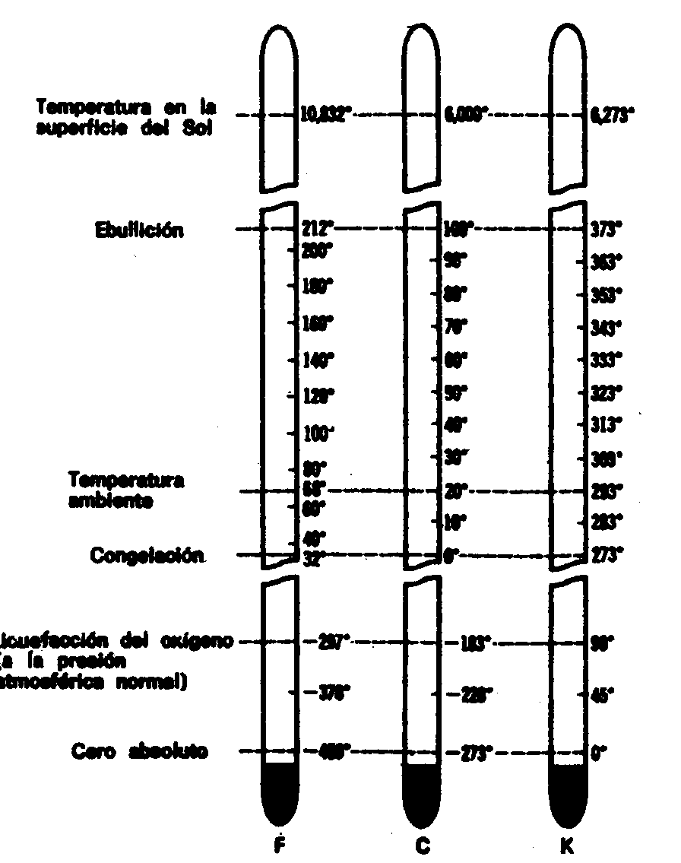
En la década de 1930, los químicos lograron, al fin, obtener las presiones necesarias para convertir el grafito en diamante. Dicha conversión requería presiones de 10.000 atmósferas por lo menos, y aun así, la velocidad de conversión era tan lenta, que no resultaba rentable. Si se aumentaba la temperatura, se aceleraba la conversión, pero ello exigía, a su vez, un aumento de la presión. A 1.500º C se necesitaba una presión de 30.000 atmósferas por lo menos. Todo ello demostró que Moissan y sus contemporáneos, en las condiciones de la época, no podían haber obtenido diamantes, del mismo modo que los alquimistas no podían haber obtenido oro. (Existen pruebas de que Moissan fue realmente víctima de uno de sus ayudantes, quien, cansado de los aburridos experimentos, decidió poner fin a los mismos dejando caer un verdadero diamante en la mezcla de hierro fundido.)
Ayudados por los trabajos experimentales de Bridgman en la obtención de las temperaturas y presiones suficientemente altas que se necesitaban, los científicos de la «General Electric Company» lograron, al fin, el éxito en 1955. Se obtuvieron presiones de 100.000 atmósferas o más, junto con temperaturas de hasta 2.500º C. Además se empleó una pequeña cantidad de metal, como el cromo, para formar una película líquida a través del grafito. Y precisamente sobre esta película, el grafito se convirtió en diamante. Hacia 1962 se obtuvieron presiones de 200.000 atmósferas y temperaturas de 5.000º C, con las cuales el grafito podía ser convertido directamente en diamante, sin ayuda de un catalizador.
Los diamantes sintéticos son demasiado pequeños e impuros, lo cual no permite usarlos como gemas, pero sí como abrasivos y herramientas de corte. Sin embargo un producto más reciente obtenido con el mismo tratamiento puede remplazar al diamante. Es un compuesto de boro y nitrógeno (nitruro de boro) muy similar, en sus propiedades, al grafito (con la excepción de que el nitruro de boro es blanco, en lugar de negro). Sometido a las altas temperaturas y presiones que convierten el grafito en diamante, el nitruro de boro experimenta una mutación similar. A partir de la disposición cristalina como la del grafito, los átomos de nitruro de boro adquieren una distribución parecida a la del diamante. En su nueva forma reciben el nombre de «borazón». El borazón es cuatro veces más duro que el carborundo. Además, tiene la gran ventaja de ser más resistente al calor. A una temperatura de 900º C, el diamante se quema, mientras que el borazón no experimenta cambio alguno. En la década de los 60, además del diamante y el borazón se formaron más de veinte materiales nuevos mediante el empleo de altas presiones.

METALES
La mayor parte de los elementos de la tabla periódica son metales. En realidad, sólo 20 de los 102 pueden considerarse como no metálicos. Sin embargo, el empleo de los metales se introdujo relativamente tarde. Una de las causas es la de que, con raras excepciones, los elementos metálicos están combinados en la Naturaleza con otros elementos y no son fáciles de reconocer o extraer. El hombre primitivo empleó al principio sólo materiales que pudieran manipularse mediante tratamientos simples como cincelar, desmenuzar, cortar y afilar. Ello limitaba a huesos, piedras y madera los materiales utilizables.
Su iniciación al uso de los metales se debió al descubrimiento de los meteoritos, o de pequeños núcleos de oro, o del cobre metálico presente en las cenizas de los fuegos hechos sobre rocas que contenían venas de cobre. En cualquier caso se trataba de gentes lo bastante curiosas (y afortunadas) como para encontrar las extrañas y nuevas sustancias y tratar de descubrir las formas de manejarlas, lo cual supuso muchas ventajas. Los metales diferían de la roca por su atractivo brillo una vez pulimentados. Podían ser golpeados hasta obtener de ellos láminas, o ser transformados en varillas. Podían ser fundidos y vertidos en un molde para solidificarlos. Eran mucho más hermosos y adaptables que la piedra, e ideales para ornamentación. Probablemente se emplearon para esto mucho antes que para otros usos.
Al ser raros, atractivos y no alterarse con el tiempo, los metales llegaron a valorarse hasta el punto de convertirse en un medio reconocido de intercambio. Al principio, las piezas de metal (oro, plata o cobre) tenían que ser pesadas por separado en las transacciones comerciales, pero hacia el 700 a. de J.C. fabricaron ya patrones de metal algunas entidades oficiales en el reino de Lidia, en Asia Menor y en la isla egea de Egina. Aún hoy seguimos empleando las monedas.
Lo que realmente dio valor a los metales por sí mismos fue el descubrimiento de que algunos de ellos podían ser transformados en una hoja más cortante que la de la piedra, hoja que se mantenía sometida a pruebas que estropearían un hacha de piedra. Más aún, el metal era duro. Un golpe que pudiera romper una porra de madera o mellar un hacha de piedra, sólo deformaba ligeramente un objeto metálico de tamaño similar. Estas ventajas compensaban el hecho de que el metal fuera más pesado que la piedra y más difícil de obtener.
El primer metal obtenido en cantidad razonable fue el cobre, que se usaba ya hacia el 4000 a. de J.C. Por sí solo, el cobre era demasiado blando para permitir la fabricación de armas o armaduras (si bien se empleaba para obtener bonitos ornamentos), pero a menudo se encontraba en la mena aleado con una pequeña cantidad de arsénico o antimonio, lo cual daba por resultado una sustancia más dura que el metal puro. Entonces se encontrarían algunas menas de cobre que contendrían estaño. La aleación de cobre-estaño (bronce) era ya lo suficientemente dura como para utilizarla en la obtención de armas. El hombre aprendió pronto a añadir el estaño. La Edad del Bronce remplazó a la de la Piedra, en Egipto y Asia Occidental, hacia el 3500 a. de J.C., y en el sudeste de Europa, hacia el 2000 a. de J.C. La Ilíada y La Odisea, de Homero, conmemoran este período de la cultura.
Aunque el hierro se conoció tan pronto como el bronce, durante largo tiempo los meteoritos fueron su única fuente de obtención. Fue, pues, sólo un metal precioso, limitado a empleos ocasionales, hasta que se descubrieron métodos para fundir la mena de hierro y obtener así éste en cantidades ilimitadas. La fundición del hierro se inició, en algún lugar del Asia Menor, hacia el 1400 a. de J.C., para desarrollarse y extenderse lentamente.
Un ejército con armas de hierro podía derrotar a otro que empleara sólo las de bronce, ya que las espadas de hierro podían cortar las de bronce. Los hititas de Asia Menor fueron los primeros en utilizar masivamente armas de hierro por lo cual vivieron un período de gran poder en el Asia Occidental. Los asirios sucedieron a los hititas. Hacia el 800 a. de J.C. tenían un ejército completamente equipado con armas de hierro, que dominaría el Asia Occidental y Egipto durante dos siglos y medio. Hacia la misma época, los dorios introdujeron la Edad del Hierro en Europa, al invadir Grecia y derrotar a los aqueos, que habían cometido el error de seguir en la Edad del Bronce.
El hierro se obtiene, esencialmente, calentando con carbón la mena de hierro (normalmente, óxido férrico). Los átomos de carbono extraen el oxígeno del óxido férrico, dejando una masa de hierro puro. En la Antigüedad, las temperaturas empleadas no fundían el hierro, por lo cual, el producto era un metal basto. que podía moldearse golpeándolo con un martillo, es decir, se obtenía el «hierro forjado». La metalurgia del hierro a gran escala comenzó en la Edad Media. Se emplearon hornos especiales y temperaturas más elevadas, que fundían el hierro. El hierro fundido podía verterse en moldes para formar coladas, por lo cual se llamó «hierro colado». Aunque mucho más barato y duro que el hierro forjado, era, sin embargo, quebradizo y no podía ser golpeado con el martillo.
La creciente demanda de ambas formas de hierro desencadenó una tala exhaustiva de los bosques ingleses, por ejemplo, pues Inglaterra consumía su madera en las fraguas. Sin embargo, allá por 1780, el herrero inglés Abraham Darby demostró que el coque (hulla carbonizada) era tan eficaz como el carbón vegetal (leña carbonizada), si no mejor. Así se alivió la presión ejercida sobre los bosques y empezó a imponerse el carbón mineral como fuente de energía, situación que duraría más de un siglo.
Finalmente, en las postrimerías del siglo XVIII, los químicos —gracias a las investigaciones del físico francés René-Antoine Ferchault de Réaumur— comprendieron que lo que determinaba la dureza y resistencia del hierro era su contenido en carbono. Para sacar el máximo partido a tales propiedades el contenido de carbono debería oscilar entre el 0,2 y el 1,5 %, así, el acero resultante era más duro y resistente, más fuerte que el hierro colado o forjado. Pero hasta mediados del siglo XIX no fue posible mejorar la calidad del acero, salvo mediante un complicado procedimiento, consistente en agregar la cantidad adecuada de carbono al hierro forjado (labor cuyo coste era comparativamente muy elevado). Por tanto, el acero siguió siendo un metal de lujo, usado sólo cuando no era posible emplear ningún elemento sustitutivo, como en el caso de las espadas y los muelles.
La Edad del Acero la inició un ingeniero británico llamado Henry Bessemer. Interesado, al principio, ante todo, en cañones y proyectiles, Bessemer inventó un sistema que permitía que los cañones dispararan más lejos y con mayor precisión. Napoleón III se interesó en su invento y ofreció financiar sus experimentos. Pero un artillero francés hizo abortar la idea, señalando que la explosión propulsora que proyectaba Bessemer destrozaría los cañones de hierro colado que se empleaban en aquella época. Contrariado, Bessemer intentó resolver el problema mediante la obtención de un hierro más resistente. No sabía nada sobre metalurgia, por lo cual podía tratar el problema sin ideas preconcebidas. El hierro fundido era quebradizo por su contenido en carbono. Así, el problema consistía en reducir el contenido de este elemento. ¿Por qué no quemar el carbono y disiparlo; fundiendo el hierro y haciendo pasar a través de éste un chorro de aire? Parecía una idea ridícula. Lo normal era que el chorro de aire enfriase el metal fundido y provocase su solidificación. De todas formas, Bessemer lo intentó, y al hacerlo descubrió que ocurría precisamente lo contrario. A medida que el aire quemaba el carbono, la combustión desprendía calor y se elevaba la temperatura del hierro, en vez de bajar. El carbono se quemaba muy bien. Mediante los adecuados controles podía producirse acero en cantidad y a un costo comparativamente bajo.
En 1856, Bessemer anunció su «alto horno». Los fabricantes de hierro adoptaron el método con entusiasmo; pero luego lo abandonaron, al comprobar que el acero obtenido era de calidad inferior. Bessemer descubrió que la mena de hierro empleada en la industria contenía fósforo (elemento que no se encontraba en sus muestras de 4 menas). A pesar de que explicó a los fabricantes de hierro que la causa del fracaso era el fósforo, éstos se negaron a hacer una nueva prueba. Por consiguiente, Bessemer tuvo que pedir prestado dinero e instalar su propia acería en Sheffield. Importó de Suecia mena carente de fósforo y produjo enseguida acero a un precio muy inferior al de los demás fabricantes de hierro.
En 1875, el metalúrgico británico Sidney Gilchrist Thomas descubrió que revistiendo el interior del horno con piedra caliza y magnesia, podía extraer fácilmente el fósforo del hierro fundido. Con este sistema podía emplearse en la fabricación del acero casi cualquier tipo de mena. Mientras tanto, el inventor angloalemán Karl Wilhelm Siemens desarrolló, en 1868, el «horno de solera abierta», en el cual la fundición bruta era calentada junto con mena de hierro. Este proceso reducía también el contenido del fósforo en la mena.
Ya estaba en marcha la «Edad del Acero». El nombre no es una simple frase. Sin acero, serían casi inimaginables los rascacielos, los puentes colgantes, los grandes barcos, los ferrocarriles y muchas otras construcciones modernas, y, a pesar del reciente empleo de otros metales, el acero sigue siendo el metal preferido para muchos objetos, desde el bastidor de los automóviles hasta los cuchillos.
(Desde luego, es erróneo pensar que un solo paso adelante puede aportar cambios trascendentales en la vida de la Humanidad. El progreso ha sido siempre el resultado de numerosos adelantos relacionados entre sí, que forman un gran complejo. Por ejemplo, todo el acero fabricado en el mundo no permitiría levantar los rascacielos sin la existencia de ese artefacto cuya utilidad se da por descontada con excesiva frecuencia: el ascensor. En 1861, el inventor americano Elisha Graves Otis patentó un ascensor hidráulico, y en 1889, la empresa por él fundada instaló los primeros ascensores eléctricos en un edificio comercial neoyorquino.)
Una vez obtenido con facilidad acero barato, se pudo experimentar con la adición de otros metales («aleaciones de acero»), para ver si podía mejorarse aún más el acero. El británico Robert Abbott Hadfield, experto en metalurgia, fue el primero en trabajar en este terreno. En 1882 descubrió que añadiendo al acero un 13 % de manganeso, se obtenía una aleación más sólida, que podía utilizarse en la maquinaria empleada para trabajos muy duros, por ejemplo, el triturado de metales. En 1900, una aleación de acero que contenía tungsteno y cromo siguió manteniendo su dureza a altas temperaturas, incluso al rojo vivo y resultó excelente para máquinas-herramientas que hubieran de trabajar a altas velocidades. Hoy existen innumerables aceros de aleación para determinados trabajos, que incluyen, por ejemplo, molibdeno, níquel, cobalto y vanadio.
La principal dificultad que plantea el acero es su vulnerabilidad y la corrosión, proceso que devuelve el hierro al estado primitivo de mena del que proviene. Un modo de combatirlo consiste en proteger el metal pintándolo o recubriéndolo con planchas de un metal menos sensible a la corrosión, como el níquel, cromo, cadmio o estaño. Un método más eficaz aún es el de obtener una aleación que no se corroa. En 1913, el británico Harry Brearley, experto en metalurgia, descubrió casualmente esta aleación. Estaba investigando posibles aleaciones de acero que fueran especialmente útiles para los cañones de fusil. Entre las muestras descartó como inadecuadas una aleación de níquel y cromo. Meses más tarde advirtió que dicha muestra seguía tan brillante como al principio, mientras que las demás estaban oxidadas. Así nació el «acero inoxidable». Es demasiado blando y caro para emplearlo en la construcción a gran escala, pero de excelentes resultados en cuchillería y en otros objetos donde la resistencia a la corrosión es más importante que su dureza.
Puesto que en todo el mundo se gastan algo así como mil millones de dólares al año en el casi inútil esfuerzo de preservar de la corrosión el hierro y el acero, prosiguieron los esfuerzos en la búsqueda de un anticorrosivo. En este sentido es interesante un reciente descubrimiento: el de los pertecnenatos, compuestos que contienen tecnecio y protegen el hierro contra la corrosión. Como es natural, este elemento, muy raro —fabricado por el hombre—, nunca será lo bastante corriente como para poderlo emplear a gran escala, pero constituye una valiosa herramienta de trabajo. Su radiactividad permite a los químicos seguir su destino y observar su comportamiento en la superficie del hierro. Si esta aplicación del tecnecio conduce a nuevos conocimientos que ayuden a resolver el problema de la corrosión, ya sólo este logro bastaría para amortizar en unos meses todo el dinero que se ha gastado durante los últimos 25 años en la investigación de elementos sintéticos.
Una de las propiedades más útiles del hierro es su intenso ferromagnetismo. El hierro mismo constituye un ejemplo de «imán débil». Queda fácilmente imantado bajo la influencia de un campo eléctrico o magnético, o sea, que sus dominios magnéticos (véase capítulo IV), son alineados con facilidad. También puede desimantarse muy fácilmente cuando se elimina el campo magnético, con lo cual los dominios vuelven a quedar orientados al azar. Esta rápida pérdida de magnetismo puede ser muy útil, al igual que en los electroimanes, donde el núcleo de hierro es imantado con facilidad al dar la corriente; pero debería quedar desimantado con la misma facilidad cuando cesa el paso de la corriente.
Desde la Segunda Guerra Mundial se ha conseguido desarrollar una nueva clase de imanes débiles: las «ferritas», ejemplos de las cuales son la ferrita de níquel (Fe₂O₄Ni) y la ferrita de manganeso (Fe₂O₄Mn), que se emplean en las computadoras como elementos que pueden imantarlas o desimantarlas con la máxima rapidez y facilidad.
Los «imanes duros», cuyos dominios son difíciles de orientar o, una vez orientados, difíciles de desorientar, retienen esta propiedad durante un largo período de tiempo, una vez imantados. Varias aleaciones de acero son los ejemplos más comunes, a pesar de haberse encontrado imanes particularmente fuertes y potentes entre las aleaciones que contienen poco o ningún hierro. El ejemplo más conocido es el del «alnico», descubierto en 1931 y una de cuyas variedades está formada por aluminio, níquel y cobalto, más una pequeña cantidad de cobre. (El nombre de la aleación está compuesto por la primera sílaba de cada una de las sustancias.)
En la década de 1950 se desarrollaron técnicas que permitían emplear como imán el polvo de hierro; las partículas eran tan pequeñas, que consistían en dominios individuales; éstos podían ser orientados en el seno de una materia plástica fundida, que luego se podía solidificar, sin que los dominios perdieran la orientación que se les había dado. Estos «imanes plásticos» son muy fáciles de moldear, aunque pueden obtenerse también dotados de gran resistencia.
En las últimas décadas se han descubierto nuevos metales de gran utilidad, que eran prácticamente desconocidos hace un siglo o poco más y algunos de los cuales no se han desarrollado hasta nuestra generación. El ejemplo más sorprendente es el del aluminio, el más común de todos los metales (un 60 % más que el hierro). Pero es también muy difícil de extraer de sus menas. En 1825, Hans Christian Oersted —quien había descubierto la relación que existe entre electricidad y magnetismo— separó un poco de aluminio en forma impura. A partir de entonces, muchos químicos trataron, sin éxito, de purificar el metal, hasta que al fin, en 1854, el químico francés Henri-Étienne Sainte-Clair Deville ideó un método para obtener aluminio en cantidades razonables. El aluminio es químicamente tan activo, que se vio obligado a emplear sodio metálico (elemento más activo aún) para romper la sujeción que ejercía el metal sobre los átomos vecinos. Durante un tiempo, el aluminio se vendió a centenares de dólares el kilo, lo cual lo convirtió prácticamente en un metal precioso. Napoleón III se permitió el lujo de tener una cubertería de aluminio, e hizo fabricar para su hijo un sonajero del mismo metal; en los Estados Unidos, y como prueba de la gran estima de la nación hacia George Washington, su monumento fue coronado con una plancha de aluminio sólido.
En 1886, Charles Martin Hall —joven estudiante de Química del «Oberlin College»— quedó tan impresionado al oír decir a su profesor que quien descubriese un método barato para fabricar aluminio se haría inmensamente rico, que decidió intentarlo. En un laboratorio casero, instalado en su jardín, se dispuso a aplicar la teoría de Humphry Davy, según la cual el paso de una corriente eléctrica a través de metal fundido podría separar los iones metálicos y depositarlos en el cátodo. Buscando un material que pudiese disolver el aluminio, se decidió por la criolita, mineral que se encontraba en cantidades razonables sólo en Groenlandia. (Actualmente se puede conseguir criolita sintética.) Hall disolvió el óxido de aluminio en la criolita, fundió la mezcla e hizo pasar a través de la misma una corriente eléctrica. Como es natural, en el cátodo se recogió aluminio puro, Hall corrió hacia su profesor con los primeros lingotes del metal. (Hoy se conservan en la «Aluminum Company of America».)
Mientras sucedía esto, el joven químico francés Paul-Louis Toussaint Héroult, de la misma edad que Hall (veintidós años), descubrió un proceso similar en el mismo año. (Para completar la serie de coincidencias, Hall y Héroult murieron en 1914.)
El proceso Hall-Héroult convirtió el aluminio en un metal barato, a pesar de que nunca lo sería tanto como el acero, porque la mena de aluminio es menos común que la del hierro, y la electricidad (clave para la obtención de aluminio) es más cara que el carbón (clave para la del acero). De todas formas, el aluminio tiene dos grandes ventajas sobre el acero. En primer lugar, es muy liviano (pesa la tercera parte del acero). En segundo lugar, la corrosión toma en él la forma de una capa delgada y transparente, que protege las capas más profundas, sin afectar el aspecto del metal.
El aluminio puro es más bien blando, lo cual se soluciona aleándolo con otro metal. En 1906 el metalúrgico alemán Alfred Wilm obtuvo una aleación más fuerte añadiéndole un poco de cobre y una pequeñísima cantidad de magnesio. Vendió sus derechos de patente a la metalúrgica «Durener», de Alemania, compañía que dio a la aleación el nombre de «Duraluminio».
Los ingenieros comprendieron en seguida lo valioso que resultaría en la aviación un metal ligero, pero resistente. Una vez que los alemanes hubieron empleado el «Duraluminio» en los zeppelines durante la Primera Guerra Mundial, y los ingleses se enteraron de su composición al analizar el material de un zeppelín que se había estrellado, se extendió por todo el mundo el empleo de este nuevo metal. Debido a que el «Duraluminio» no era tan resistente a la corrosión como el aluminio, los metalúrgicos lo recubrieron con delgadas películas de aluminio puro, obteniendo así el llamado «Alclad».
Hoy existen aleaciones de aluminio que, a igualdad de pesos, son más resistentes que muchos aceros. El aluminio tiende a remplazar el acero en todos los usos en que la ligereza y la resistencia a la corrosión son más importantes que la simple dureza. Como todo el mundo sabe, hoy es de empleo universal, pues se utiliza en aviones, cohetes, trenes, automóviles, puertas, pantallas, techos, pinturas, utensilios de cocina, embalajes, etc.
Tenemos también el magnesio, metal más ligero aún que el aluminio. Se emplea principalmente en la aviación, como era de esperar. Ya en 1910, Alemania usaba aleaciones de magnesio y cinc para estos fines. Tras la Primera Guerra Mundial, se utilizaron cada vez más las aleaciones de magnesio y aluminio.
Sólo unas cuatro veces menos abundante que el aluminio, aunque químicamente más activo, el magnesio resulta más difícil de obtener a partir de las menas. Mas, por fortuna, en el océano existe una fuente muy rica del mismo. Al contrario que el aluminio o el hierro, el magnesio se halla presente en grandes cantidades en el agua de mar. El océano transporta materia disuelta, que forma hasta un 3,5 % de su masa. De este material en disolución, el 3,7 % es magnesio. Por tanto, el océano, considerado globalmente, contiene unos dos mil billones (2.000.000.000.000.000» de toneladas de magnesio, o sea, todo el que podamos emplear en un futuro indefinido.
El problema consistía en extraerlo. El método escogido fue el de bombear el agua del mar hasta grandes tanques y añadir óxido de cal (obtenido también del agua del mar, es decir, de las conchas de las ostras). El óxido de cal reacciona con el agua y el ion del magnesio para formar hidróxido de magnesio, que es insoluble y, por tanto, precipita en la solución. El hidróxido de magnesio se convierte en cloruro de magnesio mediante un tratamiento con ácido clorhídrico, y luego se separa el magnesio del cloro por medio de una corriente eléctrica.
En enero de 1941, la «Dow Chemical Company» produjo los primeros lingotes de magnesio a partir del agua del mar, y la planta de fabricación se preparó para decuplicar la producción de magnesio durante los años de la guerra.
De hecho, cualquier elemento que pueda extraerse del agua de mar a un precio razonable, puede considerarse como de una fuente virtualmente ilimitada, ya que, después de su uso, retorna siempre al mar. Se ha calculado que si se extrajesen cada año del agua de mar 10 millones de toneladas de magnesio durante un millón de años, el contenido del océano en magnesio descendería de su porcentaje actual, que es del 0,13 al 0,12 %.
Si el acero fue el «metal milagroso» de mediados del siglo XIX, el aluminio fue el del principio del siglo XX y el magnesio el de mediados del mismo, ¿cuál será el nuevo metal milagroso? Las posibilidades son limitadas. En realidad hay sólo siete metales comunes en la corteza terrestre. Además del hierro, aluminio y magnesio, tenemos el sodio, potasio, calcio y titanio: El sodio, potasio y calcio son demasiado activos químicamente para ser empleados como metales en la construcción. (Por ejemplo, reaccionan violentamente con el agua.) Ello nos deja sólo el titanio, que es unas ocho veces menos abundante que el hierro.
El titanio posee una extraordinaria combinación de buenas cualidades: su peso resulta algo superior a la mitad del del acero; es mucho más resistente que el aluminio o el acero, difícilmente afectado por la corrosión y capaz de soportar temperaturas muy elevadas. Por todas estas razones, el titanio se emplea hoy en la aviación, construcción de barcos, proyectiles teledirigidos y en todos los casos en que sus propiedades puedan encontrar un uso adecuado.
¿Por qué ha tardado tanto la Humanidad en descubrir el valor del titanio? La razón es casi la misma que puede esgrimirse para el aluminio y el magnesio. Reacciona demasiado rápidamente con otras sustancias, y en sus formas impuras —combinado con oxígeno o nitrógeno— es un metal poco atractivo, quebradizo y aparentemente inútil. Su resistencia y sus otras cualidades positivas se tienen sólo cuando es aislado en su forma verdaderamente pura (en el vacío o bajo un gas inerte). El esfuerzo de los metalúrgicos ha tenido éxito en el sentido de que 1 kg de titanio, que costaba 6 dólares en 1947, valía 3 en 1969.
No se tienen que encauzar forzosamente las investigaciones para descubrir metales «maravillosos». Los metales antiguos (y también algunos no metales) pueden llegar a ser más «milagrosos» de lo que lo son actualmente.
En el poema The Deacon’s Masterpiece, de Oliver Wendell Holmes, se cuenta la historia de una «calesa» construida tan cuidadosamente, que no tenía ni un solo punto débil. Al fin, el carricoche desapareció por completo, se descompuso en polvo. Pero había durado 100 años.
La estructura atómica de los sólidos cristalinos, tanto metales como no metales, es muy parecida a la de esta imaginaria calesa. Los cristales de un metal están acribillados por cientos de fisuras y arañazos submicroscópicos. Bajo la fuerza de la presión, en uno de esos puntos débiles puede iniciarse una fractura y extenderse a través de todo el cristal. Si, al igual que la maravillosa calesa del diácono, un cristal pudiese estar construido sin puntos débiles, tendría muchísima más resistencia.
Estos cristales sin ningún punto débil toman la forma de delgados filamentos —denominados «triquitas»— sobre la superficie de los cristales. La resistencia a la elongación de las triquitas de carbono puede alcanzar hasta las 1.400 Tm/cm², es decir, de 16 a 17 veces más que las del acero. Si pudieran inventarse métodos para la fabricación de metal sin defecto alguno y en grandes cantidades, encontraríamos viejos metales, que podrían ser nuevos y «milagrosos». Por ejemplo, en 1968 los científicos soviéticos fabricaron un delicado cristal de tungsteno sin defecto alguno, que podía soportar una carga de 1.635 Tm/cm², cantidad respetable comparada con las 213 Tm/cm² de los mejores aceros. Y aunque tales fibras puras no podían adquirirse a granel, la integración de fibras nítidas con los metales serviría para reforzarlos y fortalecerlos.
También en 1968 se inventó un nuevo método para combinar metales. Los dos métodos de importancia tradicional eran, hasta entonces, la aleación —o sea, la fusión simultánea de dos o más metales, con objeto de formar una mezcla más o menos homogénea— y la galvanización, que consiste en unir sólidamente un metal con otro. (Para ello se aplica una sutil capa de metal caro a una masa voluminosa de metal barato, de forma que la superficie resulta tan bonita y anticorrosiva como la del oro, por ejemplo, pero cuyo conjunto es casi tan económico como el cobre.)
El metalúrgico americano Newell C. Cook y sus colaboradores intentaron galvanizar con silicio una superficie de platino, empleando fluorita fundida como solución para bañar el platino. Contra todos los pronósticos, no hubo galvanización. Al parecer, la fluorita fundida disolvió la fina película de oxígeno que cubre, por lo general, casi todos los metales, incluso los más resistentes, y dejó «expuesta» la superficie del platino a los átomos de silicio.
Así, pues, éstos se abrieron paso por la superficie, en lugar de unirse a ella por la parte inferior de los átomos de oxígeno. El resultado fue que una fina capa externa del platino se transformó en aleación.
Siguiendo esta inesperada línea de investigación, Cook descubrió que se podían combinar muchas sustancias para formar una aleación «galvanizada» sobre metal puro (o sobre otra aleación). Llamó a este proceso «metalización», cuya utilidad demostró. Así, se fortalece excepcionalmente el cobre agregándole un 2-4 % de berilio en forma de aleación corriente. Pero se puede obtener un resultado idéntico si se «beriliza» el cobre, cuyo costo es muy inferior al que representaría el berilio puro, elemento relativamente raro. También se endurece el acero metalizado con boro. La adición de silicio, cobalto y titanio da asimismo unas propiedades útiles.
Dicho de otra forma: si los metales maravillosos no se encuentran en la Naturaleza, el ingenio humano es capaz de crearlos.

VI. LAS PARTÍCULAS

EL ÁTOMO NUCLEAR
Como ya hemos indicado en el capítulo anterior, hacia 1900 se sabía que el átomo no era una partícula simple e indivisible, pues contenía, por lo menos, un corpúsculo subatómico: el electrón, cuyo descubridor fue J. J. Thomson, el cual supuso que los electrones se arracimaban como uvas en el cuerpo principal del átomo con carga positiva.
Poco tiempo después resultó evidente que existían otras subpartículas en el interior del átomo. Cuando Becquerel descubrió la radiactividad, identificó como emanaciones constituidas por electrones algunas de las radiaciones emitidas por sustancias radiactivas. Pero también quedaron al descubierto otras emisiones. Los Curie en Francia y Ernest Rutherford en Inglaterra, detectaron una emisión bastante menos penetrante que el flujo electrónico. Rutherford la llamó «rayos alfa», y denominó «rayos beta» a la emisión de electrones. Los electrones volantes constitutivos de esta última radiación son, individualmente, «partículas beta». Asimismo se descubrió que los rayos alfa estaban formados por partículas, que fueron llamadas «partículas alfa». Como ya sabemos, «alfa» y «beta» son las primeras letras del alfabeto griego.
Entretanto, el químico francés Paul Ulrich Villard descubría una tercera forma de emisión radiactiva, a la que dio el nombre de «rayos gamma», es decir, la tercera letra del alfabeto griego. Pronto se identificó como una radiación análoga a los rayos X, aunque de menor longitud de onda.
Mediante sus experimentos, Rutherford comprobó que un campo magnético desviaba las partículas alfa con mucha menos fuerza que las partículas beta. Por añadidura, las desviaba en dirección opuesta, lo cual significaba que la partícula alfa tenía una carga positiva, es decir, contraria a la negativa del electrón. La intensidad de tal desviación permitió calcular que la partícula alfa tenía, como mínimo, una masa dos veces mayor que la del hidrogenión cuya carga positiva era la más pequeña conocida hasta entonces. Así, pues, la masa y la carga de la partícula influían a la vez sobre la intensidad de la desviación. Si la carga positiva de la partícula alfa era igual a la del hidrogenión, su masa sería dos veces mayor que la de éste; si su carga fuera el doble, la partícula sería cuatro veces mayor que el hidrogenión; etcétera.
En 1909, Rutherford solucionó el problema aislando las partículas alfa. Puso material radiactivo en un tubo de vidrio fino rodeado por vidrio grueso e hizo el vacío entre ambas superficies. Las partículas alfa pudieron atravesar la pared fina, pero no la gruesa. Rebotaron, por decirlo así, contra la pared externa, y al hacerlo perdieron energía, o sea, capacidad para atravesar incluso la pared delgada. Por consiguiente quedaron aprisionadas entre ambas. Rutherford recurrió entonces a la descarga eléctrica para excitar las partículas alfa, hasta llevarlas a la incandescencia. Entonces mostraron las rayas espectrales del helio. (Hay pruebas de que las partículas alfa producidas por sustancias radiactivas en el suelo constituyen el origen del helio en los pozos de gas natural.) Si la partícula alfa es helio, su masa debe ser cuatro veces mayor que la del hidrógeno. Ello significa que la carga positiva de este último, equivale a dos unidades, tomando como unidad la carga del hidrogenión.
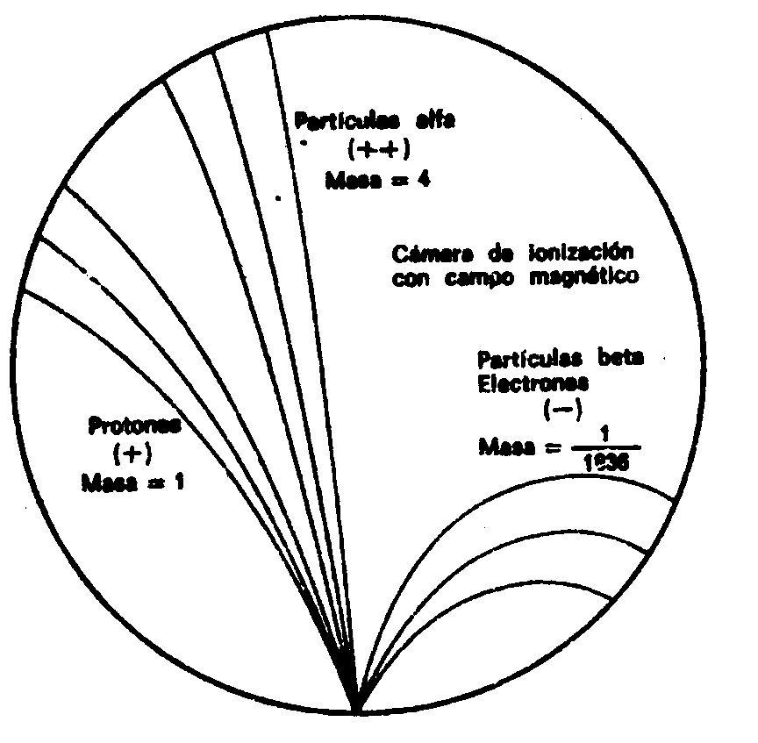
Más tarde, Rutherford identificó otra partícula positiva en el átomo. A decir verdad, había sido detectada y reconocida ya muchos años antes. En 1886, el físico alemán Eugen Goldstein, empleando un tubo catódico con un cátodo perforado, descubrió una nueva radiación, que fluía por los orificios del cátodo en dirección opuesta a la de los rayos catódicos. La denominó Kanalstrahlen («rayos canales»). En 1902, esta radiación sirvió para detectar por vez primera el efecto Doppler-Fizeau (véase capítulo 1) respecto a las ondas luminosas de origen terrestre. El físico alemán Johannes Stark orientó un espectroscopio de tal forma que los rayos cayeron sobre éste, revelando la desviación hacia el violeta. Por estos trabajos se le otorgó el premio Nobel de Física en 1919.
Puesto que los rayos canales se mueven en dirección opuesta a los rayos catódicos de carga negativa, Thomson propuso que se diera a esta radiación el nombre de «rayos positivos». Entonces se comprobó que las partículas de los «rayos positivos» podían atravesar fácilmente la materia. De aquí, que fuesen considerados, por su volumen, mucho más pequeños que los iones corrientes o átomos. La desviación determinada, en su caso, por un campo magnético, puso de relieve que la más ínfima de esas partículas tenía carga y masa similares a las del hidrogenión, suponiendo que este ion contuviese la mínima unidad posible de carga positiva. Por consiguiente, se dedujo que la partícula del rayo positivo era la partícula positiva elemental, o sea, el elemento contrapuesto al electrón. Rutherford la llamó «protón» del neutro griego proton. («lo primero»).
Desde luego, el protón y el electrón llevan cargas eléctricas iguales, aunque opuestas; ahora bien, la masa del protón, referida al electrón, es 1.836 veces mayor. Parecía probable, pues, que el átomo estuviese compuesto por protones y electrones, cuyas cargas se equilibraran entre sí. También parecía claro que los protones se hallaban en el interior del átomo y no se desprendían, como ocurría fácilmente con los electrones. Pero entonces se planteó el gran interrogante: ¿cuál era la estructura de esas partículas en el átomo?
El propio Rutherford empezó a vislumbrar la respuesta. Entre 1906 y 1908 realizó constantes experimentos disparando partículas alfa contra una lámina sutil de metal (como oro o platino), para analizar sus átomos. La mayor parte de los proyectiles atravesaron la barrera sin desviarse (como balas a través de las hojas de un árbol). Pero no todos. En la placa fotográfica que le sirvió de blanco tras el metal, Rutherford descubrió varios impactos dispersos e insospechados alrededor del punto central, y comprobó que algunas partículas habían rebotado. Era como si en vez de atravesar las hojas, algunos proyectiles hubiesen chocado contra algo más sólido.
Rutherford supuso que aquellas «balas» habían chocado contra una especie de núcleo denso, que ocupaba sólo una parte mínima del volumen atómico. Cuando las partículas alfa se proyectaban contra la lámina metálica, solían encontrar electrones y, por decirlo así, apartaban las burbujas de partículas luminosas sin sufrir desviaciones. Pero, a veces, la partícula alfa tropezaba con un núcleo atómico más denso, y entonces se desviaba. Ello ocurría en muy raras ocasiones, lo cual demostraba que los núcleos atómicos debían ser realmente ínfimos, porque un proyectil había de encontrar por fuerza muchos millones de átomos al atravesar la lámina metálica.
Era lógico suponer, pues, que los protones constituían ese núcleo duro. Rutherford representó los protones atómicos como elementos apiñados alrededor de un minúsculo «núcleo atómico» que servía de centro. (Desde entonces acá se ha demostrado que el diámetro de ese núcleo equivale a algo más de una cienmilésima del volumen total del átomo.)
He aquí, pues, el modelo básico del átomo: un núcleo de carga positiva que ocupa muy poco espacio, pero que representa casi toda la masa atómica; está rodeado por electrones corticales, que abarcan casi todo el volumen del átomo, aunque, prácticamente no tienen apenas relación con su masa. En 1908 se concedió el premio Nobel de Química a Rutherford por su extraordinaria labor investigadora sobre la naturaleza de la materia.
Desde entonces se pueden describir con términos más concretos los átomos específicos y sus diversos comportamientos. Por ejemplo, el átomo de hidrógeno posee un solo electrón. Si se elimina, el protón restante se asocia inmediatamente a alguna molécula vecina; y cuando el núcleo desnudo de hidrógeno no encuentra por este medio un electrón que participe, actúa como un protón —es decir, una partícula subatómica—, lo cual le permite penetrar en la materia y reaccionar con otros núcleos si conserva la suficiente energía.
El helio, que posee dos electrones, no cede uno con tanta facilidad. Como ya dijimos en el capítulo anterior, sus dos electrones forman un caparazón hermético, por lo cual el átomo es inerte. No obstante, si se despoja al helio de ambos electrones, se convierte en una partícula alfa, es decir, una partícula subatómica portadora de dos unidades de carga positiva.
Hay un tercer elemento, el litio, cuyo átomo tiene tres electrones. Si se despoja de uno o dos, se transforma en ion. Y si pierde los tres, queda reducido a un núcleo desnudo... con una carga positiva de tres unidades.
Las unidades de una carga positiva en el núcleo atómico deben ser numéricamente idénticas a los electrones que contiene como norma, pues el átomo suele ser un cuerpo neutro. Y, de hecho, los números atómicos de sus elementos se basan en sus unidades de carga positiva, no en las de carga negativa, porque resulta fácil hacer variar el número de electrones atómicos dentro de la formación iónica, pero, en cambio, se encuentran grandes dificultades si se desea alterar el número de sus protones.
Apenas esbozado el esquema de la construcción atómica, surgieron nuevos enigmas. El número de unidades con carga positiva en un núcleo no equilibró, en ningún caso, el peso nuclear ni la masa, exceptuando el caso del átomo de hidrógeno. Para citar un ejemplo, se averiguó que el núcleo de helio tenía una carga positiva dos veces mayor que la del núcleo de hidrógeno; pero, como ya se sabía, su masa era cuatro veces mayor que la de este último. Y la situación empeoró progresivamente a medida que se descendía por la tabla de elementos, e incluso cuando se alcanzó el uranio, se encontró un núcleo con una masa igual a 238 protones, pero una carga que equivalía sólo a 92 ¿Cómo era posible que un núcleo que contenía cuatro protones —según se suponía del núcleo helio— tuviera sólo dos unidades de carga positiva? Según la primera y más simple conjetura emitida, la presencia en el núcleo de partículas cargadas negativamente y con un peso despreciable, neutralizaba las dos unidades de su carga. Como es natural, se pensó también en el electrón. Se podría componer el rompecabezas si se suponía que el núcleo de helio estaba integrado por cuatro protones y dos electrones neutralizadores, lo cual dejaba libre una carga positiva neta de dos, y así sucesivamente, hasta llegar al uranio, cuyo núcleo tendría, pues, 238 protones y 146 electrones, con 92 unidades libres de carga positiva. El hecho de que los núcleos radiactivos emitieran electrones —según se había comprobado ya, por ejemplo, con las partículas beta— reforzó esta idea general.
Dicha teoría prevaleció durante más de una década, hasta que, por caminos indirectos, llegó una respuesta mejor, como resultado de otras investigaciones. Pero entre tanto se habían presentado algunas objeciones rigurosas contra dicha hipótesis. Por lo pronto, si el núcleo estaba constituido esencialmente de protones, mientras que los ligeros electrones no aportaban prácticamente ninguna contribución a la masa, ¿cómo se explicaba que las masas relativas de varios núcleos no estuvieran representadas por números enteros? Según los pesos atómicos conocidos, el núcleo del átomo cloro, por ejemplo, tenía una masa 35,5 veces mayor que la del núcleo de hidrógeno. ¿Acaso significaba esto que contenía 35,5 protones? Ningún científico —ni entonces ni ahora— podía aceptar la existencia de medio protón.
Este singular interrogante encontró una respuesta incluso antes de solventar el problema principal, y ello dio lugar a una interesante historia.

ISÓTOPOS
Allá por 1816, el físico inglés William Prout había insinuado ya que el átomo de hidrógeno debía de entrar en la constitución de todos los átomos. Con el tiempo se fueron desvelando los pesos atómicos, y la teoría de Prout quedó arrinconada, pues se comprobó que muchos elementos tenían pesos fraccionarios (para lo cual se tomó el oxígeno, tipificado a 16). El cloro —según hemos dicho— tiene un peso atómico aproximado de 35,5, o para ser exactos, de 35,457. Otros ejemplos son el antimonio, con 121,75; el bario, con 137,34; el boro, con 10,811, y el cadmio, con 112,41.
Hacia principios de siglo se hizo una serie de observaciones desconcertantes, que condujeron al esclarecimiento. El inglés William Crookes (el del «tubo Crookes») logró disociar del uranio una sustancia cuya ínfima cantidad resultó ser mucho más radiactiva que el propio uranio. Apoyándose en su experimento, afirmó que el uranio no tenía radiactividad, y que ésta procedía exclusivamente de dicha impureza, que él denominó «uranio X». Por otra parte, Henri Becquerel descubrió que el uranio purificado y ligeramente radiactivo adquiría mayor radiactividad con el tiempo, por causas desconocidas. Si se dejaba reposar durante algún tiempo, se podía extraer de él repetidas veces uranio activo X. Para expresarlo de otra forma: por su propia radiactividad, el uranio se convertía en el uranio X, más activo aún.
Por entonces, Rutherford, a su vez, separó del torio un «torio X» muy radiactivo, y comprobó también que el torio seguía produciendo más torio X. Hacia aquellas fechas se sabía ya que el más famoso de los elementos radiactivos, el radio, emitía un gas radiactivo, denominado radón. Por tanto, Rutherford y su ayudante, el químico Frederick Soddy, dedujeron que, durante la emisión de sus partículas, los átomos radiactivos se transformaban en otras variedades de átomos radiactivos.
Varios químicos, que investigaron tales transformaciones, lograron obtener un surtido muy variado de nuevas sustancias, a las que dieron nombres tales como radio A, radio B, mesotorio I, mesotorio II y actinio C. Luego los agruparon todos en tres series, de acuerdo con sus historiales atómicos. Una serie se originó del uranio disociado; otra, del torio; y la tercera, del actinio (si bien más tarde se encontró un predecesor del actinio, llamado «protactinio»). En total se identificaron unos cuarenta miembros de esas series, y cada uno se distinguió por su peculiar esquema de radiación. Pero los productos finales de las tres series fueron idénticos: en último término, todas las cadenas de sustancias conducían al mismo elemento estable: plomo.
Ahora bien, esas cuarenta sustancias no podían ser, sin excepción, elementos disociados; entre el uranio (92) y el plomo (82) había sólo diez lugares en la tabla periódica, y todos ellos, salvo dos, pertenecían a elementos conocidos. En realidad, los químicos descubrieron que aunque las sustancias diferían entre sí por su radiactividad, algunas tenían propiedades químicas idénticas. Por ejemplo, ya en 1907, los químicos americanos Herbert Newby McCoy y W. H. Ross descubrieron que el «radio-torio» —(uno entre los varios productos de la desintegración del torio— mostraba el mismo comportamiento químico que el torio, y el «radio D», el mismo que el del plomo; tanto, que era llamado a menudo «radioplomo». De todo ello se infirió que tales sustancias eran en realidad variedades del mismo elemento: el radiotorio, una forma del torio; el radioplomo, un miembro de una familia de plomos, y así sucesivamente.
En 1913, Soddy esclareció esta idea y le dio más amplitud. Demostró que cuando un átomo emitía una partícula alfa, se transformaba en un elemento que ocupaba dos lugares más abajo en la lista de elementos, y que cuando emitía una partícula beta, ocupaba, después de su transformación, el lugar inmediatamente superior. Con arreglo a tal norma, el «radiotorio» descendería en la tabla hasta el lugar del torio, y lo mismo ocurriría con las sustancias denominadas «uranio X» y «uranio Y», es decir, que las tres serían variedades del elemento 90. Asimismo, el «radio D», el «radio B», el «torio B» y el «actinio B» compartirían el lugar del plomo como variedades del elemento 82.
Soddy dio el nombre de «isótopos» (del griego iso y topos, «el mismo lugar») a todos los miembros de una familia de sustancias que ocupaban el mismo lugar en la tabla periódica. En 1921 se le concedió el premio Nobel de Química.
El modelo protón-electrón del núcleo concordó perfectamente con la teoría de Soddy sobre los isótopos. Al retirar una partícula alfa de un núcleo, se reducía en dos unidades la carga positiva de dicho núcleo, exactamente lo que necesitaba para bajar dos lugares en la tabla periódica. Por otra parte, cuando el núcleo expulsaba un electrón (partícula beta), quedaba sin neutralizar un protón adicional, y ello incrementaba en una unidad la carga positiva del núcleo, lo cual era como agregar una unidad al número atómico, y, por tanto, el elemento pasaba a ocupar la posición inmediatamente superior en la tabla periódica.
¿Cómo se explica que cuando el torio se descompone en «radiotorio» después de sufrir no una, sino tres desintegraciones, el producto siga siendo torio? Pues bien, en este proceso el átomo de torio pierde una partícula alfa, luego una partícula beta y, más tarde, una segunda partícula beta. Si aceptamos la teoría sobre el bloque constitutivo de los protones, ello significa que el átomo ha perdido cuatro electrones (dos de ellos, contenidos presuntamente en la partícula alfa) y cuatro protones. (La situación actual difiere bastante de este cuadro, aunque, en cierto modo, esto no afecta al resultado.) El núcleo de torio constaba inicialmente (según se suponía) de 232 protones y 142 electrones. Al haber perdido cuatro protones y otros cuatro electrones, quedaba reducido a 228 protones y 138 electrones. No obstante, conservaba todavía el número atómico 90, es decir, el mismo de antes. Así, pues, el «radiotorio», a semejanza del torio, posee 90 electrones planetarios, que giran alrededor del núcleo. Puesto que las propiedades químicas de un átomo están sujetas al número de sus electrones planetarios, el torio y el «radiotorio» tienen el mismo comportamiento químico, sea cual fuere su diferencia en peso atómico (232 y 228, respectivamente).
Los isótopos de un elemento se identifican por su peso atómico, o «número másico». Así, el torio corriente se denomina torio 232, y el «radiotorio», torio 228. Los isótopos radiactivos del plomo se distinguen también por estas denominaciones: plomo 210 («radio D»), plomo 214 («radio B»), plomo 212 («torio B») y plomo 211 («actinio B»).
Se descubrió que la noción de isótopos podía aplicarse indistintamente tanto a los elementos estables como a los radiactivos. Por ejemplo, se comprobó que las tres series radiactivas anteriormente mencionadas terminaban en tres formas distintas de plomo. La serie del uranio acababa en el plomo 206; la del torio, en el plomo 208, y la del actinio, en el plomo 207. Cada uno de éstos era un isótopo estable y «corriente» del plomo, pero los tres plomos diferían por su peso atómico.
Mediante un dispositivo inventado por cierto ayudante de J. J. Thomson, llamado Francis William Aston, se demostró la existencia de los isótopos estables. Se trataba de un mecanismo que separaba los isótopos con extremada sensibilidad aprovechando la desviación de sus iones bajo la acción de un campo magnético; Aston lo llamó «espectrógrafo de masas». En 1919, Thomson, empleando la versión primitiva de dicho instrumento, demostró que el neón estaba constituido por dos variedades de átomos: una, cuyo número de masa era 20, y otra, 22. El neón 20 era el isótopo común; el neón 22 lo acompañaba en la proporción de un átomo por cada diez. (Más tarde se descubrió un tercer isótopo, el neón 21, cuyo porcentaje en el neón atmosférico era de un átomo por cada 400.)
Entonces fue posible, al fin, razonar el peso atómico fraccionario de los elementos. El peso atómico del neón (20,183) representaba el peso conjunto de los tres isótopos, de pesos diferentes, que integraban el elemento en su estado natural. Cada átomo individual tenía un número entero de masa, pero el promedio de sus masas —el peso atómico— era un número fraccionario.
Aston procedió a mostrar que varios elementos estables comunes eran, en realidad, mezclas de isótopos. Descubrió que el cloro, con un peso atómico fraccionario de 35,453, estaba constituido por el cloro 35 y el cloro 37, en la «proporción» de cuatro a uno. En 1922 se le otorgó el Premio Nobel de Química.
En el discurso pronunciado al recibir dicho premio, Aston predijo la posibilidad de aprovechar la energía almacenada en el núcleo atómico, vislumbrando ya las futuras bombas y centrales nucleares (véase el capítulo IX). Allá por 1935, el físico canadiense Arthur Jeffrey Dempster empleó el instrumento de Aston para avanzar sensiblemente en esa dirección. Demostró que, si bien 993 de cada 1.000 átomos de uranio eran uranio 238, los siete restantes eran uranio 235. Muy pronto se haría evidente el profundo significado de tal descubrimiento.
Así, después de estar siguiendo huellas falsas durante un siglo, se reivindicó definitivamente la teoría de Prout. Los elementos estaban constituidos por bloques estructurales uniformes; si no átomos de hidrógeno, sí, por lo menos, unidades con masa de hidrógeno. Y si los elementos no parecían evidenciarlo así en sus pesos, era porque representaban mezclas de isótopos que contenían diferentes números de bloques constitutivos. De hecho se empleó incluso el oxígeno —cuyo peso atómico es 16— como referencia para medir los pesos relativos de los elementos, lo cual no fue un capricho en modo alguno. Por cada 10.000 átomos de oxígeno común 16, aparecieron 20 átomos de un isótopo de peso equivalente a las 18 unidades, y 4 con el número de masa 17.
En realidad son muy pocos los elementos que constan de «un solo isótopo». (Esto es anfibológico: decir que un elemento tiene un solo isótopo es como afirmar que una mujer ha dado a luz un «solo gemelo».) Esta especie incluye elementos tales como el berilio y todos aquellos cuyo número de masa es 9; el flúor está compuesto únicamente de flúor 19; el aluminio, sólo de aluminio 27; y así unos cuantos más. Siguiendo la sugerencia hecha en 1947 por el químico americano Truman Paul Kohman, hoy se llama «nucleoide» al núcleo con una estructura singular. Cabe decir que un elemento tal como el aluminio está constituido por un solo nucleoide.
Desde que Rutherford identificara la primera partícula nuclear (la partícula alfa), los físicos se han ocupado activamente en el núcleo, intentando transformar un átomo en otro, o bien desintegrarlo para examinar su composición. Al principio tuvieron sólo la partícula alfa como campo de experimentación. Rutherford hizo un excelente uso de ella.
Entre los fructíferos experimentos realizados por Rutherford y sus ayudantes, hubo uno que consistía en bombardear con partículas alfa una pantalla revestida de sulfato de cinc. Cada impacto producía un leve destello —Crookes fue quien descubrió este efecto en 1903—, de forma que se podía percibir a simple vista la llegada de las distintas partículas, así como contarlas. Para ampliar esta técnica, los experimentadores colocaron un disco metálico que impidiera a las partículas alfa alcanzar la pantalla revestida de sulfato de cinc, con lo cual se interrumpieran los destellos. Cuando se introdujo hidrógeno en el aparato, reaparecieron los destellos en la pantalla, pese al bloqueo del disco metálico. Sin embargo, los nuevos destellos no se asemejaron a los producidos por las partículas alfa. Puesto que el disco metálico detenía las partículas alfa, parecía lógico pensar que penetraba hasta la pantalla otra radiación, que debía de consistir en protones rápidos. Para expresarlo de otra forma: las partículas alfa chocarían ocasionalmente contra algún núcleo de átomo de hidrógeno, y lo impulsarían hacia delante como una bola de billar a otra. Como quiera que los protones así golpeados eran relativamente ligeros, saldrían disparados a tal velocidad, que perforarían el disco metálico y chocarían contra la pantalla revestida de sulfato de cinc.
Esta detección de las diversas partículas mediante el destello constituye un ejemplo del «recuento por destellos». Rutherford y sus ayudantes hubieron de permanecer sentados en la oscuridad durante quince minutos para poder acomodar su vista a la misma y hacer los prolijos recuentos. Los modernos contadores de destellos no dependen ya de la mente ni la vista humanas. Convierten los destellos en vibraciones eléctricas, que son contadas por medios electrónicos. Luego basta leer el resultado final de los distintos cuadrantes. Cuando los destellos son muy numerosos, se facilita su recuento mediante circuitos eléctricos, que registran sólo uno de cada dos o cada cuatro destellos (e incluso más). Tales «escardadores» (así pueden llamarse, ya que «escardan» el recuento) los ideó, en 1931, el físico inglés C. E. Wynn-Williams. Desde la Segunda Guerra Mundial, el sulfato de cinc fue sustituido por sustancias orgánicas, que dan mejores resultados.
Entretanto se produjo una inesperada evolución en las experimentaciones iniciales de Rutherford con los destellos. Cuando se realizaba el experimento con nitrógeno en lugar de hidrógeno como blanco para el bombardeo de las partículas alfa, en la pantalla revestida de sulfato de cinc aparecían destellos idénticos a los causados por los protones. Inevitablemente, Rutherford llegó a una conclusión: bajo aquel bombardeo, los protones habían salido despedidos del núcleo de nitrógeno.
Deseando averiguar lo que había pasado, Rutherford recurrió a la «cámara de ionización Wilson». En 1895, el físico escocés Charles Thomson Rees Wilson había concebido este artificio: un recipiente de cristal, provisto de un émbolo y que contenía aire con vapor sobresaturado. Al reducirse la presión a causa del movimiento del émbolo, el aire se expande súbitamente, lo cual determina un enfriamiento inmediato. A una temperatura muy baja se produce una saturación de humedad, y entonces cualquier partícula cargada origina la condensación del vapor. Cuando una partícula atraviesa velozmente la cámara e ioniza los átomos que hay en su interior, deja como secuela una nebulosa línea de gotas condensadas.
La naturaleza de esa estela puede revelamos muchas cosas sobre la partícula. Las leves partículas beta dejan un rastro tenue, ondulante, y se desvanecen al menor roce, incluso cuando pasan cerca de los electrones. En cambio, las partículas alfa, mucho más densas, dejan una estela recta y bien visible; si chocan contra un núcleo y rebotan, su trayectoria describe una clara curvatura. Cuando la partícula recoge dos electrones, se transforma en átomo neutro de helio, y su estela se desvanece. Aparte de los caracteres y dimensiones de ese rastro, existen otros medios para identificar una partícula en la cámara de ionización. Su respuesta a la aplicación de un campo magnético nos dice si lleva carga positiva o negativa, y la intensidad de la curvatura indica cuáles son su masa y su energía. A estas alturas, los físicos están ya tan familiarizados con las fotografías de estelas en toda su diversidad, que pueden interpretarlas como si leyeran letra impresa. El invento de la cámara de ionización, permitió a Wilson compartir el premio Nobel de Física en 1927 (con Compton).
La cámara de ionización ha experimentado varias modificaciones desde que fue inventada, y de entonces acá se han ideado otros instrumentos similares. La cámara de ionización de Wilson quedaba inservible tras la expansión, y para utilizarla de nuevo había que recomponer su interior. En 1939, A. Langsdorf, de los Estados Unidos, ideó una «cámara de difusión» donde el vapor de alcohol, caldeado, se difundía hacia una parte más fría, de tal forma que siempre había una zona sobresaturada, y las estelas se sucedían continuamente ante los ojos del observador.
Luego llegó la «cámara de burbujas», un artificio análogo, en el que se da preferencia a los líquidos supercaldeados y bajo presión y se prescinde del gas sobresaturado. Aquí son burbujas de vapor las que trazan la estela de la partícula cargada en el líquido, mientras que antes eran gotitas de líquido en el vapor. Se dice que su inventor, el físico norteamericano Donald Arthur Glaser, tuvo la idea de dicha cámara en 1953, cuando contemplaba un vaso de cerveza. Si esto es cierto, aquel vaso de cerveza fue el más provechoso para el mundo de la Física y para el propio inventor, pues ello valió a Glaser el premio Nobel de Física en 1960.
La primera cámara de burbujas tenía un diámetro de sólo algunos centímetros. Pero no había finalizado aún la década cuando ya había cámaras de burbujas, como las de ionización, que se hallan constantemente preparadas para actuar. Por añadidura, hay muchos más átomos en un determinado volumen de líquido que de gas, por lo que, en consecuencia, la cámara de burbujas produce más iones, lo cual es idóneo para el estudio de partículas rápidas y efímeras. Apenas transcurrida una década desde su invención, las cámaras de burbujas proporcionaban centenares de miles de fotografías por semana. En 1960 se descubrieron partículas de vida ultracorta, que habrían pasado inadvertidas sin la cámara de burbujas.
El hidrógeno líquido es el mejor elemento para llenar la cámara de burbujas, pues los núcleos de hidrógeno son tan simples —están constituidos por un solo protón—, que reducen a un mínimo las dificultades. Hoy existen cámaras de burbujas de 3,60 m de anchura y 2,10 m de altura, que, consumen casi 29.000 litros de hidrógeno líquido; en Gran Bretaña funciona una que emplea 200 litros de helio líquido.
Aunque la cámara de burbujas sea más sensible que la de ionización para las partículas efímeras, tiene también sus limitaciones. A diferencia de la de ionización, no se presta a improvisar cuando se intenta provocar un fenómeno determinado. Necesita registrar todo en bloque, y entonces es preciso investigar innumerables rastros para seleccionar los significativos. Por eso continuó la búsqueda para idear algún método detector de huellas, en que se combinaran la selectividad inherente a la cámara de ionización y la sensibilidad propia de la cámara de burbujas.
Esta necesidad se satisfizo provisionalmente mediante la «cámara de chispas», en la cual las partículas que entran ionizan el gas y proyectan corrientes eléctricas a través del neón, en cuyo espacio se cruzan muchas placas metálicas. Las corrientes se manifiestan mediante líneas visibles de chispas, que señalan el paso de las partículas; se puede ajustar el mecanismo para hacerlo reaccionar únicamente ante las partículas que se desee estudiar. La primera cámara de chispas funcional fue construida, en 1959, por los físicos japoneses S. Fukui y S. Miyamoto. En 1963, los físicos soviéticos la perfeccionaron al incrementar su sensibilidad y flexibilidad. Se producían en ella breves ráfagas de luz que, al sucederse sin cesar, trazaban una línea virtualmente continua (en lugar de las chispas consecutivas que emitía la cámara de chispas). Así, pues, el aparato modificado es una «cámara de chorro». Puede detectar cuantos fenómenos se produzcan en el interior de la cámara, así como las partículas que se dispersen en varias direcciones, dos cosas que no se hallaban al alcance de la cámara original.
Pero volvamos a los comienzos de siglo para ver lo ocurrido cuando Rutherford bombardeó núcleos de nitrógeno con partículas alfa dentro de una primitiva cámara de ionización. Pues ocurrió que la partícula alfa trazó inesperadamente una bifurcación. Esto significaba, a todas luces, una colisión con un núcleo de nitrógeno. Una rama de la bifurcación era una estela relativamente sutil que representaba el disparo de un protón. La otra bifurcación, más corta y gruesa, correspondía, aparentemente, a los restos del núcleo de nitrógeno desprendidos tras la colisión. Pero no se vio ni rastro de la partícula alfa propiamente dicha. Tal vez fue absorbida por el núcleo de nitrógeno, suposición comprobada más tarde por el físico británico Patrick Maynard Stuart Blackett, quien —según se calcula— tomó 20.000 o más fotografías para registrar sólo ocho colisiones —ejemplo, sin duda, de paciencia, fe y persistencia sobrehumanas—. Por éste y por otros trabajos en el terreno de la Física nuclear, Blackett recibió el premio Nobel de Física en 1948.
Entonces se pudo averiguar, por deducción, el destino del núcleo de nitrógeno. Cuando absorbía a la partícula alfa, su peso atómico (14) y su carga positiva (7) se elevaban a 18 y 9, respectivamente. Pero como quiera que esta combinación perdía enseguida un protón, el número de masa descendía a 17, y la carga positiva a 8. Ahora bien, el elemento con carga positiva de 8 es el oxígeno, y el número de masa 17 pertenece al isótopo del oxígeno 17. Para expresarlo de otra forma: En 1919, Rutherford transmutó el nitrógeno en oxígeno. Fue la primera transmutación hecha por el hombre. Se hizo realidad el sueño de los alquimistas, aunque ninguno de ellos podía preverlo así.
Las partículas alfa de fuentes radiactivas mostraron ciertas limitaciones como proyectiles: no poseían la energía suficiente para penetrar en los núcleos de elementos más pesados, cuyas altas cargas positivas ofrecían gran resistencia a las partículas cargadas positivamente. Pero se había abierto brecha en la fortaleza nuclear, y aún eran de esperar nuevos y más enérgicos ataques.

NUEVAS PARTÍCULAS
El tema de los ataques contra el núcleo nos remite de nuevo a la pregunta sobre la constitución de éste. En 1930, dos físicos alemanes, Walther Bothe y H. Becker, anunciaron que habían conseguido liberar del núcleo una misteriosa radiación, cuyo poder de penetración era inmenso. Un año antes, Bothe había ideado ciertos métodos para utilizar, a la vez, dos o más contadores: los llamados «contadores coincidentes». Se aplicarían para identificar los acontecimientos nucleares desarrollados en una millonésima de segundo. Este trabajo y otros más le permitieron compartir el premio Nobel de Física en 1954 (con Born).
Dos años después del descubrimiento de Bothe-Becker, se habían dado a conocer los físicos franceses Frédéric e Irène Joliot-Curie. (Irène era hija de Pierre y Marie Curie, y Joliot había fundido ambos apellidos al casarse con ella.) La pareja utilizó la radiación del berilio, recién descubierta, para bombardear la parafina, sustancia cerosa compuesta por carbono e hidrógeno. Dicha radiación expulsó los protones de la parafina.
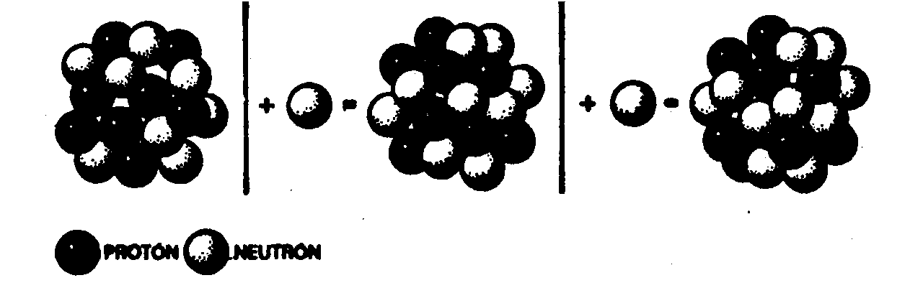
El físico inglés James Chadwick apuntó inmediatamente que dicha radiación constaba de partículas. Para determinar su tamaño, bombardeó con ellas átomos de boro, y tomando como base la masa acrecentada del nuevo núcleo, calculó que la partícula agregada tenía una masa aproximadamente igual a la del protón. Sin embargo, no se pudo detectar la partícula en la cámara de ionización. Chadwick explicó este hecho diciendo que la partícula no tenía carga eléctrica (porque una partícula sin carga no produce ionización y, por tanto, no condensa el vapor de agua).
Así, pues, Chadwick llegó a la conclusión de que había aparecido una partícula inédita, equivalente, por su masa, al protón, pero sin carga alguna, o, dicho con otras palabras, eléctricamente neutra. Ya se había previsto la posible aparición de dicha partícula, e incluso se había propuesto un nombre para ella: «neutrón» que fue aceptado por Chadwick. Por este descubrimiento, se le concedió el premio Nobel de Física en 1935.
La nueva partícula disipó al instante ciertas dudas que habían tenido los físicos teoréticos sobre el modelo fotón-electrón del núcleo. El físico teorético alemán Werner Heisenberg manifestó que el concepto de un núcleo consistente en protones y neutrones, más bien que en protones y electrones, ofrecía un cuadro mucho más satisfactorio y concordaba mejor con lo que debería ser el núcleo según las Matemáticas aplicadas.
Por añadidura, el nuevo modelo se ajustaba con tanta exactitud como el antiguo a los datos de la tabla periódica de elementos. Por ejemplo, el núcleo de helio constaba de 2 protones y 2 neutrones, lo cual daba razón de su masa de 4 unidades y su carga nuclear de 2. Y el concepto explicaba los isótopos con gran simplicidad. Por ejemplo, el núcleo de cloro 35 debería tener 17 protones y 18 neutrones; el núcleo de cloro 37, 17 protones y 20 neutrones. Ello concedería a ambos la misma carga nuclear, y la carga extra del isótopo, más pesado, estribaría en sus 2 neutrones adicionales. Asimismo, los 3 isótopos del oxígeno diferirían sólo en su número de neutrones: el oxígeno 16 tendría 8 protones y 8 neutrones; el oxígeno 17, 8 protones y 9 neutrones; el oxígeno 18, 8 protones y 10 neutrones.
En resumen, cada elemento se podría definir simplemente por el número de protones en su núcleo, lo cual equivaldría al número atómico. Sin embargo, todos los elementos, excepto el hidrógeno, tenían también neutrones en sus núcleos, y el número másico de un nucleido era la suma de sus protones y neutrones. Así, pues, el protón se incorporaba al neutrón como un bloque básico constitutivo de la materia. Para simplificar la tarea fueron designados conjuntamente con el término general de «nucleones», término que empleó por primera vez, en 1941, el físico danés Christian Moller. De esta voz se derivó la de «necleónicos», sugerida, en 1944, por el ingeniero americano Zay Jeffries para representar el estudio de la ciencia nuclear y de la tecnología.
Esta nueva interpretación de la estructura nuclear ha originado clasificaciones adicionales, de los nucleidos. Los nucleidos con el mismo número de protones son, como ya hemos dicho, isótopos. Asimismo, los nucleidos con igual número de neutrones (como, por ejemplo, el hidrógeno 2 y el helio 3, cuyos respectivos núcleos contienen un neutrón) son «isótonos». Y los nucleidos con el mismo número de nucleones —y, por tanto, iguales números másicos, tales como el calcio 40 y el argón 40— son «isóbaros».
No es probable que el modelo protón-neutrón del núcleo experimente importantes variaciones en lo futuro. Al principio no bastó para explicar el hecho de que los núcleos radiactivos emitieran electrones, pero, como veremos más adelante, no se tardó en esclarecer la cuestión.
Ahora bien, el descubrimiento del neutrón decepcionó a muchos físicos en relación con un aspecto importante. Habían llegado a ver el Universo como una estructura integrada por dos partículas fundamentales: el protón y el electrón. ¡Y ahora venía a añadirse a ellos una tercera! Toda desviación de lo simple resulta deplorable para los científicos.
Y lo peor fue que, tal como se presentaban las cosas, aquello podía ser únicamente el comienzo. Un sólo paso atrás en la simplicidad significaba un nuevo trayecto vertiginoso. Aún quedaban por llegar más partículas.
Durante muchos años, los físicos han estudiado los misteriosos «rayos cósmicos» del espacio, descubiertos, en 1911, por el físico austriaco Victor Francis Hess con ayuda de globos lanzados a la alta atmósfera.
Se detectó la presencia de tal radiación con un instrumento lo suficientemente simple como para alentar a quienes suelen creer que la Ciencia sólo parece capaz de progresar cuando emplea artificios increíblemente complejos. Dicho instrumento era un «electroscopio», que consistía en dos laminillas de oro, pendientes de una varilla metálica vertical, en el interior de un recipiente metálico provisto de ventanillas. (Nada menos que en 1706, el físico inglés Hauksbee construyó el precursor de este artificio.)
Si se carga la varilla metálica con electricidad estática, se separan las laminillas de oro. Lo ideal sería que permanecieran separadas de manera indefinida; pero en la atmósfera circundante, los iones conducen lentamente la carga eléctrica hacia el exterior, hasta que las laminillas se van acercando una a otra. Las radiaciones energéticas —tales como los rayos X, los rayos gamma o los flujos de partículas cargadas eléctricamente— producen los iones necesarios para ese escape de la carga. Aún cuando el electroscopio esté bien protegido, no podrá evitarse un lento escape, que será revelado por la presencia de una radiación muy penetrante, sin relación directa con la radiactividad. Esa penetrante radiación de creciente intensidad fue la que percibió Hess al elevarse en la atmósfera, y que le valió compartir el premio Nobel de Física en 1936 (con Anderson).
El físico americano Robert Andrews Millikan —quien recopiló numerosos informes sobre esa radiación, a la que dio el nombre de «rayos cósmicos»— pensó que se trataría de alguna variedad de radiación electromagnética. Tenía tal poder de penetración, que en ocasiones atravesaba planchas de varios centímetros de plomo. Millikan dedujo de ello que la radiación era similar a los penetrantes rayos gamma, pero de una longitud de onda aún más corta.
Otros —particularmente el físico americano Arthur Holly Compton— adujeron que los rayos cósmicos eran partículas. Pero esto era algo que podía investigarse. Si, en realidad, eran partículas cargadas, el campo magnético terrestre las haría desviarse cuando se acercaran a la Tierra desde el espacio exterior. Compton estudió las mediciones de la radiación cósmica en diversas latitudes y descubrió que, en efecto, se curvaba bajo la acción del campo magnético. Tal influjo era débil junto al ecuador magnético, mientras que se incrementaba cerca de los polos, donde las fuerzas magnéticas se intensifican y profundizan hacia la Tierra.
Cuando las partículas cósmicas «primarias» penetran en la atmósfera, traen consigo una energía de fantástica intensidad. Muchas de ellas son protones, aunque a veces se trata de núcleos de elementos más pesados. En general, cuanto más pesado es el núcleo, tanto más rara es su presencia entre las partículas cósmicas. No tardaron en detectarse núcleos tan complejos como los que componen los átomos del hierro, y en 1968 se descubrieron núcleos de la complejidad de los del uranio. Diez millones de núcleos de uranio forman sólo una partícula. También se incluyen algunos electrones de elevada energía.
Al chocar con átomos y moléculas del aire, las partículas primarias fragmentan esos núcleos y producen toda clase de partículas «secundarias». Precisamente esta radiación secundaria (todavía muy energética) es la que detectamos cerca de la Tierra, si bien los globos enviados a la atmósfera superior registran la radiación primaria.
Ahora bien, la siguiente partícula inédita —después del neutrón— se descubrió en los rayos cósmicos. A decir verdad, cierto físico teorético había predicho ya este descubrimiento. Paul Adrien Maurice Dirac había aducido, fundándose en un análisis matemático de las propiedades inherentes a las partículas subatómicas, que cada partícula debería tener su «antipartícula». (Los científicos desean no sólo que la Naturaleza sea simple, sino también simétrica.) Así, pues, debería haber un «antielectrón» idéntico al electrón, salvo por su carga, que sería positiva, y no negativa, y un «antiprotón» con carga negativa en vez de positiva.
En 1930, cuando Dirac expuso su teoría, no impresionó mucho al mundo de la Ciencia. Pero, fiel a la cita, dos años después apareció el «antielectrón». Por entonces, el físico americano Carl David Anderson trabajaba con Millikan, en un intento por averiguar si los rayos cósmicos eran radiación electromagnética o partículas. Por aquellas fechas, casi todo el mundo estaba dispuesto a aceptar las pruebas presentadas por Compton, según las cuales, se trataría de partículas cargadas; pero Millikan no acababa de darse por satisfecho con tal solución. Anderson se propuso averiguar si los rayos cósmicos que penetraban en una cámara de ionización se curvaban bajo la acción de un potente campo magnético. Al objeto de frenar dichos rayos lo suficiente como para poder detectar la curvatura, si la había, puso en la cámara una barrera de plomo de 6,35 mm de espesor. Descubrió que, cuando cruzaba el plomo, la radiación cósmica trazaba una estela curva a través de la cámara. Y descubrió algo más. A su paso por el plomo, los rayos cósmicos energéticos arrancaban partículas de los átomos de plomo. Una de esas partículas dejó una estela similar a la del electrón. ¡Allí estaba, pues, el «antielectrón» de Dirac! Anderson le dio el nombre de «positrón». Tenemos aquí un ejemplo de radiación secundaria producida por rayos cósmicos. Pero aún había más, pues en 1963 se descubrió que los positrones figuraban también entre las radiaciones primarias. Abandonado a sus propios medios, el positrón es tan estable como el electrón —¿y por qué no habría de serlo, si es idéntico al electrón, excepto en su carga eléctrica?—. Además, su existencia puede ser indefinida. Ahora bien, en realidad no queda abandonado nunca a sus propios medios, ya que se mueve en un universo repleto de electrones. Apenas inicia su veloz carrera —cuya duración ronda la millonésima de segundo—, se encuentra ya con uno.
Así durante un momento relampagueante quedarán asociados el electrón y el positrón; ambas partículas girarán en torno a un centro de fuerza común. En 1945, el físico americano Arthur Edward Ruark sugirió que se diera el nombre de «positronio» a este sistema de dos partículas, y en 1951, el físico americano de origen austriaco Martin Deutsch consiguió detectarlo guiándose por los rayos gamma característicos del conjunto.
Ahora bien, aunque se forme un sistema positronio, su existencia durará, como máximo, una diezmillonésima de segundo. Como culminación de esa danza se combinan el positrón el electrón. Cuando se combinan los dos ápices opuestos, proceden a la neutralización recíproca y no dejan ni rastro de materia («aniquilamiento mutuo»), sólo queda la energía en forma de radiación gamma. Ocurre, pues, tal como había sugerido Albert Einstein: la materia puede convertirse en energía, y viceversa. Por cierto que Anderson consiguió detectar muy pronto el fenómeno inverso: desaparición súbita de los rayos gamma, para dar origen a una pareja electrón-positrón. Este fenómeno se llama «producción de parejas». (Anderson compartió con Hess el premio Nobel de Física en 1936.)
Poco después, los Joliot-Curie detectaron el positrón por otros medios, y, al hacerlo así, realizaron, de paso, un importante descubrimiento. Al bombardear los átomos de aluminio con partículas alfa, descubrieron que con tal sistema no sólo se obtenían protones, sino también positrones. Esta novedad era interesante, pero no extraordinaria. Sin embargo, cuando suspendieron el bombardeo, el aluminio siguió emitiendo positrones, emisión que se debilitó sólo con el tiempo. Aparentemente habían creado, sin proponérselo, una nueva sustancia radiactiva.
He aquí la interpretación de lo ocurrido, según los Joliot-Curie: cuando un núcleo de aluminio absorbe una partícula alfa, la adición de los dos protones transforma el aluminio (número atómico, 13) en fósforo (número atómico 15). Puesto que la partícula alfa contiene un total de 4 nucleones, el número másico se eleva 4 unidades es decir, del aluminio 27, al fósforo 31. Ahora bien, si al reaccionar se expulsa un protón de ese núcleo, la reducción en una unidad de sus números atómicos y másico hará surgir otro elemento, o sea, el silicio 30.
Puesto que la partícula alfa es el núcleo del helio, y un protón, el núcleo del hidrógeno, podemos escribir la siguiente ecuación de esta «reacción nuclear»:
aluminio 27 + helio 4 => silicio 30 + hidrógeno 1
Nótese que los números másicos se equilibran: 27 + 4 = 30 + 1. Lo mismo ocurre con los números atómicos, pues el del aluminio, 13, y el del hierro, 2, suman 15, mientras que los números atómicos del silicio e hidrógeno, 14 y 1 respectivamente, dan también un total de 15. Este equilibrio entre los números másicos y los atómicos es una regla general de las reacciones atómicas.
Los Joliot-Curie supusieron que tanto los neutrones como los protones se habían formado con la reacción. Si el fósforo 31 emitía un neutrón en lugar de un protón, el número atómico no sufriría cambio alguno, pero el másico descendería una unidad. En tal caso, el elemento seguiría siendo fósforo, aunque fósforo 30. Esta ecuación se escribiría así:
aluminio 27 + helio 4 => fósforo 30 + neutrón 1
Puesto que el número atómico del fósforo es 15 y el del neutrón 0, se produciría nuevamente el equilibrio entre los números atómicos de ambos miembros.
Ambos procesos —absorción de alfa, seguida por emisión de protón, y absorción de alfa seguida por emisión de neutrón— se desarrollan cuando se bombardea el aluminio con partículas alfa. Pero hay una importante distinción entre ambos resultados. El silicio 30 es un isótopo perfectamente conocido del silicio, que representa el 3 % o algo más del silicio existente en la Naturaleza. Sin embargo, el fósforo 30 no existe en estado natural. La única forma natural de fósforo que se conoce es el fósforo 31. Resumiendo: el fósforo 30 es un isótopo radiactivo de vida muy breve, que sólo puede obtenerse artificialmente; de hecho es el primer isótopo creado por el hombre. En 1935, los Joliot-Curie recibieron el premio Nobel de Química por su descubrimiento de la radiactividad artificial.
El inestable fósforo 30 producido por los Joliot-Curie mediante el bombardeo de aluminio, se desintegró rápidamente bajo la emisión de positrones. Puesto que el positrón —como el electrón— carece prácticamente de masa, dicha emisión no cambió el número másico del núcleo. Sin embargo, la pérdida de una carga positiva redujo en una unidad su número atómico, de tal forma que, el fósforo pasó a ser silicio.
¿De dónde proviene el positrón? ¿Figuran los positrones entre los componentes del núcleo? La respuesta es negativa. Lo cierto es que, dentro del núcleo, el positrón se transforma en neutrón al desprenderse de su carga positiva, que se libera bajo la forma de positrón acelerado.
Ahora es posible explicar la emisión de partículas beta, lo cual nos parecía un enigma a principios del capítulo. Es la consecuencia de un proceso inverso al seguido por el protón en su decadencia hasta convertirse en neutrón. Es decir, el neutrón se transforma en protón. Este cambio protón-neutrón libera un positrón, y, para poder conservar la simetría, el cambio neutrón-protón libera un electrón (la partícula beta). La liberación de una carga negativa equivale a ganar una carga positiva y responde a la formación de un protón cargado positivamente sobre la base de un neutrón descargado. Pero, ¿cómo logra el neutrón descargado extraer una carga negativa de su seno, para proyectarla al exterior?
En realidad, si fuera una simple carga negativa, el neutrón no podría hacer semejante cosa. Dos siglos de experiencia han enseñado a los físicos que no es posible crear de la nada cargas eléctricas negativas ni positivas. Tampoco se puede destruir ninguna de las dos cargas, ésta es la ley de «conservación de la carga eléctrica».
Sin embargo, un neutrón no crea sólo un electrón en el proceso que conduce a obtener una partícula beta; origina también un protón. Desaparece el neutrón descargado y deja en su lugar un protón con carga positiva y un electrón con carga negativa. Las dos nuevas partículas, consideradas como un conjunto, tienen una carga eléctrica total de cero. No se ha creado ninguna carga neta. De la misma forma cuando se encuentran un positrón y un electrón para emprender el aniquilamiento mutuo, la carga de ambos, considerados como un conjunto, es cero.
Cuando el protón emite un positrón y se convierte en neutrón, la partícula original (el protón) tiene carga positiva, lo mismo que las partículas finales (el neutrón y el positrón), también consideradas como un conjunto.
Asimismo, es posible que un núcleo absorba un electrón. Cuando ocurre esto, el protón se transforma en neutrón en el interior del núcleo. Un electrón más un protón (que, considerados como conjunto, tienen una carga de cero) forman un neutrón, cuya carga es también de cero. El electrón capturado procede de la capa cortical más interna del átomo, puesto que los electrones de dicha capa son los más cercanos al núcleo y, por tanto, fácilmente absorbibles. La capa más interna es la K, por lo cual este proceso se denomina «captura K».
Todas estas interacciones entre partículas cumplen la ley de conservación de la carga eléctrica y deben satisfacer también otras numerosas leyes de este tipo. Puede ocurrir —y así lo sospechan los físicos— que ciertas interacciones entre partículas violen alguna de las leyes de conservación, fenómeno que puede ser detectado por un observador provisto de los instrumentos y la paciencia necesarios. Tales atentados contra las leyes de conservación están «prohibidos» y no se producirán. Sin embargo, los físicos se llevan algunas sorpresas al comprobar que lo que había parecido una ley de conservación, no es tan rigurosa ni universal como se había creído. Más adelante lo demostraremos con diversos ejemplos.
Tan pronto como los Joliot-Curie crearon el primer isótopo radiactivo artificial, los físicos se lanzaron alegremente a producir tribus enteras de ellos. En realidad, las variedades radiactivas de cada elemento en la tabla periódica son producto del laboratorio. En la moderna tabla periódica, cada elemento es una familia con miembros estables e inestables, algunos, procedentes de la Naturaleza; otros, sólo del laboratorio.
Por ejemplo, el hidrógeno presenta tres variedades: En primer lugar, el corriente, que tiene un solo protón. En 1932, el químico Harold Urey logró aislar el segundo. Lo consiguió sometiendo a lenta evaporación una gran cantidad de agua, de acuerdo con la teoría de que los residuos representarían una concentración de la forma más pesada de hidrógeno que se conocía. Y, en efecto, cuando se examinaron al espectroscopio las últimas gotas del agua no evaporada, descubrióse en el espectro una leve línea cuya posición matemática revelaba la presencia de «hidrógeno pesado».
El núcleo del hidrógeno pesado está constituido por un protón y un neutrón. Como tiene un número másico de 2, el isótopo es hidrógeno 2. Urey llamó a este átomo «deuterio» (de la voz griega deútoros, «segundo»), y al núcleo, «deuterón». Una molécula de agua que contenga deuterio se denomina «agua pesada». Al ser la masa del deuterio dos veces mayor que la del hidrógeno corriente, el agua pesada tiene puntos de ebullición y congelación superiores a los del agua ordinaria. Mientras que ésta hierve a 100º C y se congela a 0º C, el agua pesada hierve a 101,42º C y se congela a 3,79º C. El punto de ebullición del deuterio es de -249,30 C, frente a los –252º C del hidrógeno corriente. El deuterio se presenta en la Naturaleza en la proporción de una parte por cada 6.000 partes de hidrógeno corriente. En 1934 se otorgó a Urey el premio Nobel de Química por su descubrimiento del deuterio.
El deuterón resultó ser una partícula muy valiosa para bombardear los núcleos. En 1934, el físico australiano Marcus Lawrence Elwin Oliphant y el austríaco P. Harteck atacaron el deuterio con deuterones y produjeron una tercera forma de hidrógeno, constituido por 1 protón y 2 neutrones. La reacción se planteó así:
hidrógeno 2 + hidrógeno 2 => hidrógeno 3 + hidrógeno 1
Este nuevo hidrógeno superpesado se denominó «tritio» (del griego tritos, «tercero»), cuyo núcleo es el «tritón»; sus puntos de ebullición y fusión, respectivamente, son –248º C y –252º C. Se ha preparado incluso el óxido puro de tritio («agua superpesada»), cuyo punto de fusión es -268,5º C. El tritio es radiactivo y se desintegra con bastante rapidez. Se encuentra en la Naturaleza y figura entre los productos formados cuando los rayos cósmicos bombardean la atmósfera. Al desintegrarse, emite un electrón y se transforma en helio 3, isótopo estable, pero muy raro, del helio.
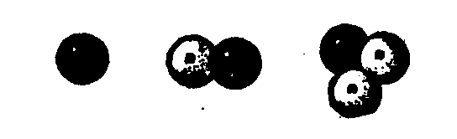
El helio 3 difiere del helio corriente 4 en algunas características interesantes, en especial, el hecho de no poseer las mismas propiedades de superconductividad y superfluidez en estado líquido, tal como las hemos expuesto en el capítulo anterior. El helio atmosférico contiene sólo un 0,0003 % de helio 3, el cual se origina, sin duda, al desintegrarse el tritio. (Por su inestabilidad, el tritio es más raro aún. Se calcula que hay sólo un total de 1,586 kg en la atmósfera y los océanos.) El helio 3 contiene un porcentaje más ínfimo aún de helio, cuya procedencia son los pozos de gas natural, donde los rayos cósmicos tienen menos posibilidades de formar tritio.
Pero estos dos isótopos, el helio 3 y 4, no son los únicos helios conocidos. Los físicos han creado otras dos formas radiactivas: el helio 5 —uno de los núcleos más inestables que se conocen— y el helio 6, también muy inestable.
Y la cuestión sigue adelante. A estas alturas, la lista de isótopos conocidos se ha elevado hasta un total de 1.400. De ellos, 1.100 son radiactivos, y se han creado muchos mediante nuevas formas de artillería atómica bastante más potente que las partículas alfa de procedencia radiactiva, es decir, los únicos proyectiles de que dispusieron Rutherford y los Joliot-Curie.
El experimento realizado por los Joliot-Curie a principios de la década de 1930-1940 fue, por aquellas fechas, un asunto que quedó limitado a la torre de marfil científica; pero hoy tiene una aplicación eminentemente práctica. Supongamos que se bombardea con neutrones un conjunto de átomos iguales o de distinta especie. Cierto porcentaje de cada especie absorberá un neutrón, de lo cual resultará, en general, un átomo radiactivo. Este elemento radiactivo, al decaer, emitirá una radiación subatómica en forma de partículas o rayos gamma.
Cada tipo de átomo absorberá neutrones para formar un tipo distinto de átomo radiactivo y emitir una radiación diferente y característica. La radiación se puede detectar con procedimientos excepcionalmente sutiles. Se puede identificar el átomo radiactivo por su tipo y por el ritmo al que decrece su producción. En consecuencia, puede hacerse lo mismo con el átomo antes de que absorba un neutrón. De esta forma se pueden analizar las sustancias con gran precisión («análisis de activación-neutrón»). Así se detectan cantidades tan ínfimas como una trillonésima de gramo de cualquier nucleido.
El análisis de activación-neutrón sirve para determinar con toda precisión el contenido de impurezas en muestras de pigmentos específicos de muy diversos siglos. Así, este método permite comprobar la autenticidad de una pintura supuestamente antigua, pues basta utilizar un fragmento mínimo de su pigmento.
Gracias a su ayuda se pueden hacer también otras investigaciones no menos delicadas: incluso permitió estudiar un pelo del cadáver de Napoleón, con sus ciento cincuenta años de antigüedad, y se descubrió que contenía elevadas cantidades de arsénico (que quizás ingirió como medicamento).

ACELERADORES DE PARTÍCULAS
Dirac predijo no sólo la existencia del antielectrón (el positrón), sino también la del antiprotón. Mas para obtener el antiprotón se necesitaba mucha más energía, ya que la energía requerida es proporcional a la masa de la partícula. Como el protón tenía 1.836 veces más masa que el electrón, para obtener un antiprotón se necesitaba, por lo menos, 1.836 veces más energía que para un positrón. Este logro hubo de esperar el invento de un artificio para acelerar las partículas subatómicas con energías lo suficientemente elevadas.
Precisamente cuando Dirac hizo su predicción, se dieron los primeros pasos en este sentido. Allá por 1928, los físicos ingleses John D. Cockcroft y Emest Walton —colaboradores en el laboratorio de Rutherford— desarrollaron un «multiplicador de voltaje», cuyo objeto era el de obtener un gran potencial eléctrico, que diera al protón cargado una energía de hasta 400.000 electronvolts (eV) aproximadamente. (Un electronvolt es igual a la energía que desarrolla un electrón acelerado a través de un campo eléctrico con el potencial de 1 V.) Mediante los protones acelerados de dicha máquina, ambos científicos consiguieron desintegrar el núcleo del litio, lo cual les valió el premio Nobel de Física en 1951.
Mientras tanto, el físico americano Robert Jemison van de Graff había inventado otro tipo de máquina aceleradora. Esencialmente operaba separando los electrones de los protones, para depositarlos en extremos opuestos del aparato mediante una correa móvil. De esta forma, el «generador electrostático Van de Graff» desarrolló un potencial eléctrico muy elevado entre los extremos opuestos; Van de Graff logró generar hasta 8 millones de voltios. Su máquina puede acelerar fácilmente los protones a una velocidad de 4 millones de electronvolts. (Los físicos utilizan hoy la abreviatura MeV para designar el millón de electronvolts.)
Los fantásticos espectáculos ofrecidos por el generador electrostático «Van de Graff», con sus impresionantes chispazos, cautivaron la imaginación popular y familiarizaron al público con los «quebrantadores del átomo». Se lo llamó popularmente «artificio para fabricar rayos», aunque, desde luego, era algo más. (Ya en 1922, el ingeniero electricista germanoamericano Charles Proteus Steinmetz había construido un generador sólo para producir rayos artificiales.)
La energía que se puede generar con semejante máquina se reduce a los límites prácticos del potencial obtenible. Sin embargo, poco después se diseñó otro esquema para acelerar las partículas. Supongamos que en vez de proyectar partículas con un solo y potente disparo, se aceleran mediante una serie de impulsos cortos. Si se cronometra exactamente la aplicación de cada impulso, la velocidad aumentará en cada intervalo, de la misma forma que un columpio se eleva cada vez más si los impulsos se sincronizan con sus oscilaciones.
Esta idea inspiró, en 1931, el «acelerador lineal», en el que las partículas se impulsan a través de un tubo dividido en secciones. La fuerza propulsora es un campo eléctrico alternante, concebido de tal forma que las partículas reciben un nuevo impulso cuando penetran en cada sección.
No es nada fácil sincronizar tales movimientos, y, de cualquier forma, la longitud funcional del tubo tiene unos límites difícilmente definibles. Por tanto, no es extraño que el acelerador lineal mostrara poca eficacia en la década de los años treinta. Una de las cosas que contribuyeron a relegarlo fue una idea, bastante más afortunada, de Ernest Orlando Lawrence, de la Universidad de California.
En vez de dirigir las partículas a través de un tubo recto, ¿por qué no hacerlas girar a lo largo de un itinerario circular? Una magneto podría obligarlas a seguir esa senda. Cada vez que completaran medio círculo, el campo alternante les daría un impulso, y en tales circunstancias no resultaría difícil regular la sincronización. Cuando las partículas adquiriesen velocidad, la magneto reduciría la curvatura de su trayectoria y, por tanto, se moverían en círculos cada vez más amplios, hasta invertir quizás el mismo tiempo en todas las traslaciones circulares.
Al término de su recorrido espiral, las partículas surgirían de la cámara circular (dividida en semicilindros, denominados «des») y se lanzarían contra el blanco.
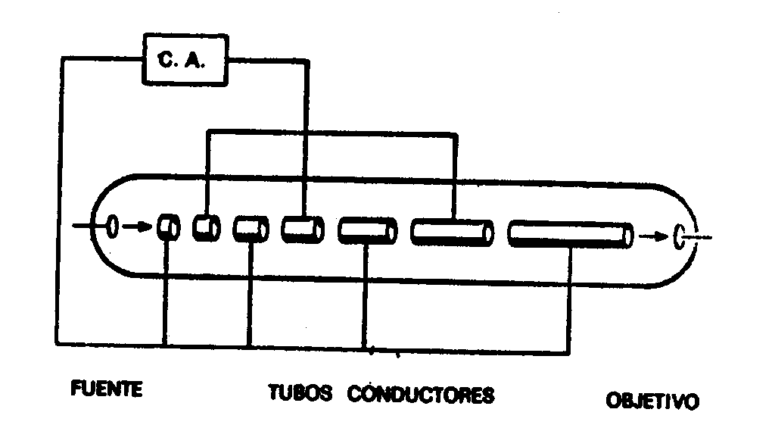
Este nuevo artificio de Lawrence se llamó «ciclotrón». Su primer modelo, con un diámetro inferior a los 30 cm, pudo acelerar los protones hasta alcanzar energías de 1,25 MeV aproximadamente. Hacia 1939, la Universidad de California tenía un ciclotrón con magnetos de 1,50 m y la suficiente capacidad para lanzar las partículas a unos 20 MeV, es decir, dos veces la velocidad de las partículas alfa más enérgicas emitidas por fuentes radiactivas. Por este invento, Lawrence recibió aquel mismo año el premio Nobel de Física.
El funcionamiento del ciclotrón hubo de limitarse a los 29 MeV, porque con esta energía las partículas viajaban ya tan aprisa, que se podía apreciar el incremento de la masa bajo el impulso de la velocidad (efecto ya implícito en la teoría de la relatividad). Este acrecentamiento de la masa determinó el desfase de las partículas con los impulsos eléctricos. Pero a esto pusieron remedio en 1945, independientemente, el físico soviético Vladimir Yosifovich Veksler y el físico californiano Edwin Mattison McMillan. Tal remedio consistió, simplemente, en sincronizar las alteraciones del campo eléctrico con el incremento en la masa de las partículas. Esta versión modificada del ciclotrón se denominó «sincrociclotrón».
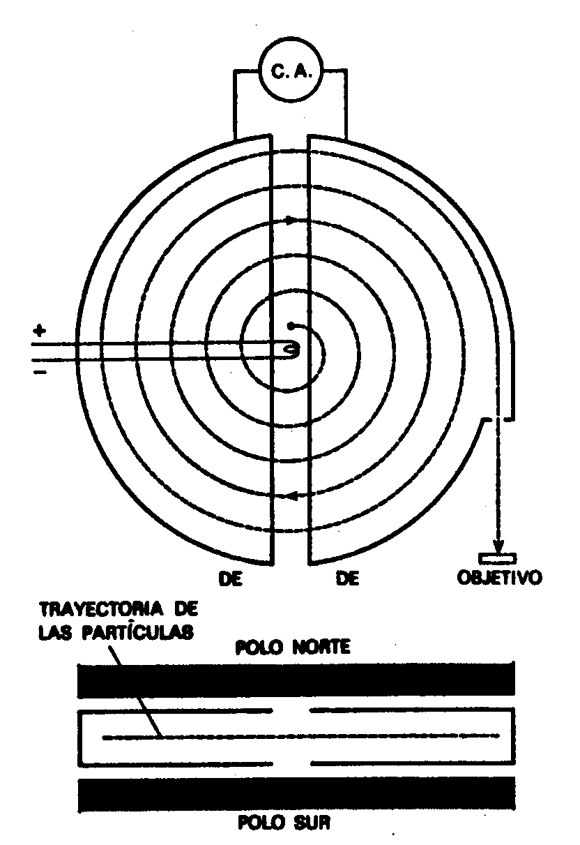
Hacia 1946, la Universidad de California construyó uno que aceleraba las partículas hasta alcanzar energías de 200 a 400 MeV. Más tarde, los gigantescos sincrociclotrones de los Estados Unidos y la Unión Soviética generaron energías de 700 a 800 MeV.
Entretanto, la aceleración de electrones fue objeto de una atención muy diversa. Para ser útiles en la desintegración de átomos, los electrones ligeros deberían alcanzar velocidades mucho mayores que las de los protones (de la misma forma que la pelota de tenis de mesa debe moverse mucho más deprisa que la de golf para conseguir la misma finalidad). El ciclotrón no sirve para los electrones, porque a las altas velocidades que exige su efectividad, sería excesivo el acrecentamiento de sus masas. En 1940, el físico americano Donald William Kerst diseñó un artificio para acelerar electrones, que equilibraba la creciente masa con un campo eléctrico de potencia cada vez mayor. Se mantuvo a los electrones dentro de la misma trayectoria circular, en vez de hacerles seguir una espiral hacia fuera. Este aparato se denominó betatrón (término derivado de las partículas beta). Hoy el betatrón genera velocidades de 340 MeV.
Al aparato se le incorporó luego otro instrumento, de diseño ligeramente distinto, denominado «electrón-sincrotrón». En 1946, F. K. Goward y D. E. Barnes construyeron el primer modelo en Inglaterra, el cual elevaba la energía del electrón hasta los 1.000 MeV, pero no pudo rebasar este límite porque los electrones con movimiento circular radiaban energía a un ritmo proporcional al aumento de la velocidad. La radiación emitida por una partícula acelerada recibió el nombre de Bremsstrahlung (voz alemana que significa «radiación reguladora»).
Tomando como guías el betatrón y el electrón-sincrotrón, hacia 1947, los físicos empezaron a construir un «protón-sincrotrón», que mantenía también las partículas en una sola trayectoria circular. Ello permitió ahorrar peso. Donde las partículas sigan trayectorias espirales externas, la magneto debe extender su acción a toda la anchura de la espiral, para mantener uniforme la fuerza magnética. Con una trayectoria circular basta una magneto de dimensiones regulares para cubrir un área estrecha.
Puesto que el protón, siempre de mayor masa, no pierde energía, con el movimiento circular, tan rápidamente como el electrón, los físicos se aprestaron a rebasar la marca de los 1.000 MeV mediante el protón-sincrotrón. Este valor de 1.000 MeV equivale a 1.000 millones de electronvolts y su abreviatura es BeV.
En 1952, el «Brookhaven National Laboratory» de Long Island puso a punto un protón-sincrotrón que alcanzaba los 2 y 3 BeV. Se le dio el nombre de «Cosmotrón», porque alcanzó el máximo nivel de energía corpuscular en los rayos cósmicos. Dos años después, la Universidad de California dio a conocer su «Bevatrón», capaz de producir partículas situadas entre los 5 y 6 BeV. Por último, en 1957 la Unión Soviética anunció que su «Fasotrón» había alcanzado los 10 BeV.
Pero a estas alturas, dichas máquinas parecen insignificantes comparadas con los aceleradores de diseños más recientes, denominados «sincrotrones de enfoque estricto». Las limitaciones de la máquina tipo bevatrón consisten en que las partículas de la corriente se desvían hacia las paredes del conducto por el que circulan. Este nuevo modelo corrige esa tendencia mediante campos magnéticos alternantes de distintas formas, que mantienen las partículas dentro de una estrecha corriente. Quien sugirió primero esta idea fue el ingeniero griego Nicholas Christofilos. Por cierto que esta innovación permitió reducir el tamaño de la magneto necesaria para alcanzar los niveles adecuados de energía. Mientras la energía de las partículas aumentaba cincuenta veces más, el peso de la magneto se incrementó en menos del doble.
En noviembre de 1959, el Comité Europeo de Investigación Nuclear (CERN), agencia cooperativa de doce naciones, terminó en Ginebra un sincrotrón de enfoque estricto que alcanzó los 24 BeV y proyectó grandes pulsaciones de partículas (que contenían 10.000 millones de protones) cada 3 seg. El Sincrotrón tiene un diámetro equivalente casi a tres manzanas de casas, y para recorrer su perímetro se ha de andar unos 644 m. En ese período de 3 seg, durante el cual se forma la pulsación, los protones recorren quinientas mil veces su itinerario. El instrumento tiene una magneto que pesa 3.500 Tm y cuesta 30 millones de dólares.
Ahora bien, ésta no es la última palabra. Brookhaven ha terminado una máquina aún mayor, que ha sobrepasado ampliamente los 30 BeV, y la URSS dispone ahora de una cuyo diámetro es de 1.600 m y que alcanzó los 70 BeV cuando se puso en marcha, en 1967. Los físicos americanos están supervisando la construcción de una cuyo diámetro será de 4.800 m y que podrá alcanzar los 300 BeV, y se sueña con otras que lleguen a los 1.000 BeV.
Mientras tanto, el acelerador lineal, o «linac», ha experimentado cierto resurgimiento. Algunas mejoras técnicas han eliminado los inconvenientes de los primeros modelos. Para energías extremadamente elevadas, el acelerador lineal tiene varias ventajas sobre el tipo cíclico. Puesto que los electrones no pierden energía cuando viajan en línea recta, un linac puede acelerar los electrones con más potencia y dirigir bien las corrientes hacia los blancos. La Universidad de Stanford proyecta un acelerador lineal de 3.218 m de longitud, que tal vez desarrolle energías de 45 BeV.
El tamaño no es lo único que se necesita para conseguir más energía. Repetidas veces se ha sugerido la conveniencia de emplear dos aceleradores juntos, de modo que un rayo de partículas energéticas choque de frente con otro que se mueva en dirección opuesta. Esto cuadruplicaría las energías obtenidas al producirse la colisión de uno de tales rayos con un objeto estacionario. Esta combinación de aceleradores puede ser el próximo paso.
Con los bevatrones, el hombre poseyó, al fin, los medios para crear el antiprotón. Los físicos californianos se aprestaron a detectarlo y producirlo. En 1955, Owen Chamberlain y Emilio G. Segrè captaron definitivamente el antiprotón después de bombardear el cobre hora tras hora con protones de 6,2 BeV: lograron retener sesenta. No fue nada fácil identificarlos. Por cada antiprotón producido, se formaron 40.000 partículas de otros tipos. Pero mediante un elaborado sistema de detectores, concebido y diseñado para que sólo un antiprotón pudiera tocar todas las bases, los investigadores reconocieron la partícula sin lugar a dudas. El éxito proporcionó a Chamberlain y Segrè el premio Nobel de Física en 1959.
El antiprotón es tan evanescente como el positrón, por lo menos en nuestro Universo. En una ínfima fracción de segundo después de su creación, la partícula desaparece, arrastrada por algún núcleo normal cargado positivamente. Entonces se aniquilan entre sí el antiprotón y un protón del núcleo, que se transforman en energía y partículas menores.
En ocasiones, el protón y el antiprotón sólo se rozan ligeramente en vez de llegar al choque directo. Cuando ocurre esto, ambos neutralizan mutuamente sus respectivas cargas. El protón se convierte en neutrón, lo cual es bastante lógico. Pero no lo es tanto que el antiprotón se transforme en un «antineutrón». ¿Qué será ese «antineutrón»? El positrón es la contrapartida del electrón en virtud de su carga contraria, y el antiprotón es también «anti» por razón de su carga. Mas, ¿qué es lo que transmite esa calidad antinómica al antineutrón descargado?
Aquí se impone una digresión hacia el tema del movimiento rotatorio de las partículas. Usualmente se ve cómo la partícula gira sobre su eje, a semejanza de un trompo, o como la Tierra o el Sol, o nuestra Galaxia o, si se nos permite decirlo, como el propio Universo. En 1925, los físicos holandeses George Eugene Uhlenbeck y Samuel Abraham Goudsmit aludieron por vez primera a esa rotación de la partícula. Ésta, al girar, genera un minúsculo campo magnético; tales campos han sido objeto de medidas y exploraciones, principalmente por parte del físico alemán Otto Stern y el físico americano Isidor Isaac Rabi, quienes recibieron los premios Nobel de Física en 1943 y 1944, respectivamente, por sus trabajos sobre dicho fenómeno. Para medir este movimiento giratorio, se dice que la rotación de un electrón o un protón es igual a una mitad, y cuando aquélla se duplica, equivale a un número entero impar. Fermi y Dirac elaboraron un sistema de normas para manipular las energías de las partículas cuya rotación, al duplicarse, es igual a un número entero impar.
Estas normas constituyen las llamadas «estadísticas Fermi-Dirac», y las partículas que obedecen a esas leyes (tales como el electrón o el protón) se llaman «fermiones». El neutrón es también un fermión.
Hay también partículas cuya rotación, al duplicarse, resulta igual a un número par. Para manipular sus energías hay otra serie de reglas, ideadas por Einstein y el físico indio S. N. Bose. Las partículas que se adaptan a las «estadísticas Bose-Einstein» son «bosones». Por ejemplo, la partícula alfa, es un bosón.
Estas variedades de partículas tienen diferentes propiedades. Por ejemplo, el principio de exclusión de Pauli (véase capítulo V) tiene aplicación no sólo a los electrones, sino también a los fermiones; pero no a los bosones.
Es fácil comprender cómo forma un campo magnético la partícula cargada, pero ya no resulta tan fácil saber por qué ha de hacerla lo mismo un neutrón descargado. Lo cierto es que ocurre así. La prueba directa más evidente de ello es que cuando un rayo de neutrones incide sobre un hierro magnetizado, no se comporta de la misma forma que lo haría si el hierro no estuviese magnetizado.
El magnetismo del neutrón sigue siendo un misterio; los físicos sospechan que contiene cargas positivas y negativas equivalentes a cero, aunque, por alguna razón desconocida, logran crear un campo magnético cuando gira la partícula.
Sea como fuere, la rotación del neutrón nos da la respuesta a esta pregunta: ¿Qué es el antineutrón? Pues, simplemente, un neutrón cuyo movimiento rotatorio se ha invertido; su polo sur magnético, por decirlo así, está arriba y no abajo. En realidad, el protón y el antiprotón, el electrón y el positrón, muestran exactamente el mismo fenómeno de los polos invertidos.
Es indudable que las antipartículas pueden combinarse para formar la «antimateria», de la misma forma que las partículas corrientes forman la materia ordinaria. La primera demostración efectiva de antimateria se tuvo en Brookhaven en 1965, donde fue bombardeado un blanco de berilio con 7 protones BeV, y se produjeron combinaciones de antiprotones y antineutrones, o sea un «antideuterón». Desde entonces se ha producido el «antihelio 3», y no cabe duda de que se podrían crear otros antinúcleos más complicados aún si se abordara el problema con el suficiente interés. Ahora bien, por lo pronto, el principio es de una claridad meridiana, y ningún físico lo pone en duda. La antimateria puede existir.
Pero, ¿existe en realidad? ¿Hay masas de antimateria en el Universo? Si las hubiera, nos revelarían su presencia a cierta distancia. Sus efectos gravitatorios y la luz que produjeran serían idénticos a los de la materia corriente. Sin embargo, cuando se encontrasen con esta materia, deberían ser claramente perceptibles las reacciones masivas de aniquilamiento resultantes. Así, pues, los astrónomos se afanan en observar especulativamente las galaxias, para comprobar si hay alguna actividad inusitada que delate las interacciones materia-antimateria. ¿Qué decir sobre la explosión de galaxias? ¿Y sobre el Messier-87, con el brillante chorro luminoso que surge de su cuerpo globular? ¿Y sobre las enormes energías que fluyen de los cuásares? Y, por otra parte, ¿qué decir del formidable impacto meteórico ocurrido en Siberia en 1908 y de sus destructoras consecuencias? ¿Fue un simple meteoro, o quizás un trozo (y tal vez no demasiado grande) de antimateria?
Pero se plantean algunas preguntas incluso más fundamentales. ¿Por qué habría de haber algunos fragmentos de antimateria en un Universo compuesto principalmente por materia? Al ser la materia y la antimateria dos cosas equivalentes en todos los sentidos, excepto el de la antítesis electromagnética, cualquier fuerza que hubiese creado la una habría originado también la otra, y el Universo estaría constituido por cantidades idénticas de ambas. Si éstas estuviesen íntimamente mezcladas, las partículas de materia y antimateria se aniquilarían mutuamente; pero, ¿qué ocurriría si interviniese algún efecto para separarlas después de su creación?
A este respecto, el físico sueco Oskar Klein hizo una sugerencia, que fue divulgada más tarde por su compatriota Hannes Alfven. Supongamos que el Universo se constituyó como una agrupación muy enrarecida de partículas, diseminadas por una esfera cuyo diámetro tuviese 3.000 billones o más de años-luz. Una mitad de las partículas podrían ser corrientes, y la otra mitad, antipartículas; pero en tales condiciones de rarefacción, ambas se moverían libremente, y apenas chocarían entre sí ni se aniquilarían.
Si hubiese campos magnéticos en tan tenue Universo, las partículas de una determinada región tenderían a curvarse en una dirección, y las antipartículas, en dirección contraria, es decir, ambas tenderían a separarse. Después de la separación, se aglomerarían a su debido tiempo para formar galaxias y antigalaxias. Si entonces iniciaran una interacción algunos fragmentos considerables de materia y antimateria —ya mientras las galaxias se estuviesen formando, ya después de su formación—, la radiación liberada en sus volúmenes de contacto las separaría en virtud de la presión. De esta forma se encontrarían, al fin, galaxias y antigalaxias extendidas uniformemente.
Luego, la mutua atracción gravitatoria las haría aproximarse en un «Universo contráctil». Cuando más se contrajese el Universo, tanto mayores serían las probabilidades de colisiones galaxia-antigalaxia y tanto mayor también la radiación energética producida. Finalmente, cuando el diámetro del Universo se redujese a mil millones de años-luz, la radiación generada ejercería, la presión suficiente para hacerlo estallar y separar con violencia las galaxias de las antigalaxias. Según Klein y Alfven ahora nos encontramos en esta fase de expansión, y lo que nosotros interpretamos como evidencia del «gran estallido», serían pruebas demostrativas del momento crucial en que el Universo-Antiuniverso produce la energía suficiente para provocar su propia explosión, por así decirlo.
Si esto fuera cierto, la mitad de las galaxias que hoy vemos serían antigalaxias. Pero, ¿cuál es esa mitad? ¿Cómo podemos averiguarlo? Por ahora no hay respuesta.
Otra consideración sobre la antimateria a escala algo menor replantea la cuestión de los rayos cósmicos. Casi todas las partículas del rayo cósmico tienen energías que oscilan entre 1 y 10 BeV. Esto podría explicarse mediante la interacción materia-antimateria. Pero unas cuantas partículas cósmicas rebasan ampliamente ese limite, pues llegan a 20, 30 y hasta 40 BeV. Los físicos del «Massachussetts Institute of Technology» han detectado algunas que poseen la colosal energía de 20.000 millones de BeV. Aunque tales cifras sean inconcebibles para la mente humana, podemos formarnos una idea de lo que significa esa energía haciendo el siguiente cálculo: si la cantidad de energía representada por 10.000 billones de BeV se comunicara a una partícula submicroscópica, le permitiría levantar 1 Tm de peso a 50 mm de altura.
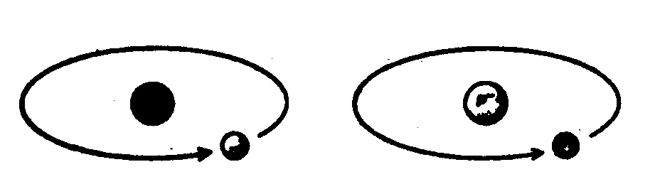
Desde el descubrimiento de los rayos cósmicos, el mundo se viene preguntando de dónde proceden y cómo se forman. El concepto más simple es el de que en algún punto de la Galaxia, ya en nuestro Sol, ya en un astro más distante, se originan continuas reacciones nucleares, que disparan partículas cuya inmensa energía conocemos ya.
En realidad, estallidos de rayos cósmicos leves se producen, poco más o menos, a años alternos (como se descubrió en 1942), en relación con las protuberancias solares. Y, ¿qué podemos decir de fuentes como las supernovas, pulsares y cuásares? Pero no se sabe de ninguna reacción nuclear que pueda producir nada semejante a esos miles de millones de BeV. La fuente energética que podemos concebir sería el aniquilamiento mutuo entre núcleos pesados de materia y antimateria, lo cual liberaría a lo sumo 250 BeV.
Otra posibilidad consiste en suponer, como hiciera Fermi, que alguna fuerza existente en el espacio acelera las partículas cósmicas, las cuales pueden llegar al principio, con moderadas energías, procedentes de explosiones tales como las de las supernovas, para ir acelerándose progresivamente a medida que cruzan por el espacio. La teoría más popular hoy es la de que son aceleradas por los campos magnéticos cósmicos, que actúan como gigantescos sincrotrones. En el espacio existen campos magnéticos, y se cree que nuestra Galaxia posee uno, si bien su intensidad debe de equivaler, como máximo, a 1/20.000 de la del campo magnético asociado a la Tierra.
Al proyectarse a través de ese campo, las partículas cósmicas experimentarían una lenta aceleración a lo largo de una trayectoria curva. A medida que ganasen energía, sus órbitas se irían ensanchando, hasta que las más energéticas se proyectarían fuera de la Galaxia. Muchas de esas partículas no lograrían escapar jamás siguiendo esta trayectoria —porque las colisiones con otras partículas o cuerpos mayores amortiguarían sus energías—, pero algunas sí lo conseguirían. Desde luego, muchas de las partículas cósmicas energéticas que llegan hasta la Tierra pueden haber atravesado nuestra Galaxia después de haber sido despedidas de otras galaxias de la forma descrita.

MÁS PARTÍCULAS NUEVAS
En realidad, el descubrimiento de las antipartículas no perturbó a los físicos; por el contrario, fue para ellos una grata confirmación de la simetría del Universo. Lo que sí los desconcertó fue la rápida sucesión de descubrimientos, demostrativo de que las «partículas elementales» no eran sólo el protón, el electrón y el neutrón.
La primera de estas complicaciones surgió incluso antes de que se descubriera el neutrón. Se relacionaba con la emisión de partículas beta por los núcleos radiactivos.
La partícula emitida por un núcleo radiactivo suele transportar una considerable cantidad de energía. ¿De dónde procede ésta? Se origina al convertirse en energía una pequeña parte de la masa nuclear. Dicho de otra forma: el núcleo pierde siempre cierta porción de masa al expeler la partícula. Los físicos se sienten desconcertados ante este otro hecho: la partícula beta desprendida al decaer el núcleo carece a menudo de la suficiente energía para explicar la cantidad de masa que pierde el núcleo. En realidad, no todos los electrones mostraban la misma deficiencia. Emergieron con un amplio espectro de energía: el máximo (alcanzado por muy pocos electrones) era casi correcto, mientras que todos los demás fallaban en menor o mayor medida. Esto no era un factor necesariamente concomitante en la emisión de partículas subatómicas. Las partículas alfa emitidas por un nucleido particular poseían energías iguales en las cantidades esperadas. Entonces, ¿qué iba mal en la emisión de partículas beta? ¿Qué sucedió con la energía desaparecida?
En 1922, Lise Meitner se hizo por primera vez esta pregunta, y, hacia 1930, Niels Bohr estaba dispuesto a abandonar el gran principio de conservación de la energía, al menos en lo concerniente a partículas subatómicas. En 1931, Wolfgang Pauli sugirió una solución para el enigma de la energía desaparecida. Tal solución era muy simple: junto con la partícula beta del núcleo se desprendía otra, que se llevaba la energía desaparecida. Esa misteriosa segunda partícula tenía propiedades bastante extrañas. No poseía carga ni masa. Lo único que llevaba, mientras se movía a la velocidad de la luz era cierta cantidad de energía. A decir verdad, aquello parecía un cuerpo ficticio creado exclusivamente para equilibrar el contraste de energías.
Sin embargo, tan pronto como se propuso la posibilidad de su existencia, los físicos creyeron en ella a pies juntillas. Y esta certeza se intensificó al descubrirse el neutrón y al saberse que se desintegraba en un protón y se liberaba un electrón, que, como en la decadencia beta, portaba insuficientes cantidades de energía. Enrico Fermi dio a esta partícula putativa el nombre de «neutrino», palabra italiana que significa «pequeño neutro».
El neutrón dio a los físicos otra prueba palpable de la existencia del neutrino. Como ya hemos dicho, casi todas las partículas describen un movimiento rotatorio. Esta rotación se expresa, más o menos, en múltiplos de una mitad según la dirección del giro. Ahora bien, el protón el neutrón y el electrón tienen rotación de una mitad. Por tanto, si el neutrón con rotación de una mitad origina un protón y un electrón, cada uno con rotación de una mitad, ¿qué sucede respecto a la ley sobre conservación del momento angular? Aquí hay algún error. El protón y el electrón totalizan una unidad con sus rotaciones (si ambas rotaciones siguen la misma dirección) o cero (si sus rotaciones son apuestas); pero sus rotaciones no pueden sumar jamás una mitad. Sin embargo, por otra parte, el neutrino viene a solventar la cuestión. Supongamos que la rotación del neutrón sea +½, y admitamos también que la rotación del protón sea +½, y la del electrón, -½, para dar un resultado neto de 0. Demos ahora al neutrino una rotación de +½, y la balanza quedará equilibrada.
+½ (n) = +½ (p) –½ (e) +½ (neutrino)
Pero aún queda algo por equilibrar. Una sola partícula (el neutrón) ha formado dos partículas (el protón y el electrón), y, si incluimos el neutrino, tres partículas. Parece más razonable suponer que el neutrón se convierte en dos partículas y una antipartícula. En otras palabras: lo que realmente necesitamos equilibrar no es un neutrino, sino un antineutrino.
El propio neutrino surgiría de la conversión de un protón en un neutrón. Así, pues, los productos serían un neutrón (partícula), un positrón (antipartícula) y un neutrino (partícula). Esto también equilibra la balanza.
Las más importantes conversiones protón-neutrón son las relacionadas con las reacciones nucleares que se desarrollan en el Sol y en otros astros. Por consiguiente, las estrellas emiten radiaciones rápidas de neutrinos, y se calcula que tal vez pierdan a causa de esto el 6 u 8 % de su energía. Sin embargo, esto es cierto sólo para estrellas tales como nuestro Sol. En 1961, el físico americano Hong Yee Chiu manifestó que cuando se elevan las temperaturas centrales de un astro, pueden ser importantes las reacciones productoras de neutrinos adicionales. Cuando una estrella, en su curso evolutivo, progresa hacia un centro de temperatura cada vez más elevada (véase capítulo 1), los neutrinos le arrebatarían su energía en proporción creciente.
Esto tiene una gran importancia. El método habitual de transmitir energía —mediante los fotones— es lento. Los fotones mantienen una interacción con la materia y se abren camino desde el centro del Sol hacia la periferia, tras innumerables series de absorciones y reemisiones. Por consiguiente, aunque la temperatura, en el centro del Sol, sea de 15.000.000º C, su superficie está sólo a 6.000º C. La sustancia solar es un buen aislante del calor.
Sin embargo, los neutrinos no mantienen virtualmente interacción con la materia. Se ha calculado que el neutrino corriente podría atravesar 100 años luz de plomo sólido sin que sus probabilidades de resultar absorbido superaran el 50 %. Esto significa que el neutrino formado en el centro del Sol parte instantáneamente, a la velocidad de la luz, para alcanzar, sin interferencias, la superficie del astro en menos de tres segundos, y proseguir su veloz trayectoria. (Cualquier neutrino lanzado en nuestra dirección, nos atravesará sin afectarnos en forma alguna. Así ocurrirá siempre, día y noche, pues con la oscuridad, cuando la masa terrestre se interpone entre nosotros y el Sol, los neutrinos pueden atravesar fácilmente tanto la Tierra como nuestros cuerpos.)
Según calcula Chiu, cuando se alcanza la temperatura central de unos 6.000.000.000º C, casi toda la energía del astro se deposita en los neutrinos. Éstos parten al instante, llevándose consigo la energía, y el centro solar se enfría de un modo drástico. Tal vez sea esto lo que determine la catastrófica contracción, que luego se manifiesta en forma de una supernova. Cualquier conversión neutrón-protón origina antineutrinos, mas por ahora no se sabe que éstos actúen en las vastas proporciones que conducen a esos aludes de neutrinos procedentes de cada estrella. Las fuentes más importantes de antineutrinos son la radiactividad natural y la fisión del uranio (a las cuales nos referiremos más detenidamente en el capítulo IX).
Naturalmente, los físicos no se dieron por satisfechos hasta encontrar el rastro del neutrino. El científico no se siente feliz mientras haya de aceptar como artículo de fe los fenómenos o leyes de la Naturaleza. Pero, ¿cómo detectar una entidad tan nebulosa cual el neutrino, un objeto sin masa ni carga prácticamente sin tendencia alguna a la interacción con la materia corriente?
Sin embargo, aún quedaba una leve esperanza, y si bien parecen extremadamente reducidas, no son nulas las probabilidades de que un neutrino reaccione ante cualquier partícula. El atravesar cien años luz de plomo sin experimentar modificación, se considera como un promedio; pero ciertos neutrinos reaccionarán con una partícula antes de alcanzar semejante distancia, y algunos —una proporción ínfima, casi inconcebible— del número total detendrán su carrera ante el equivalente de 2,5 mm de plomo.
En 1953, un equipo de físicos dirigido por Clyde L. Cowan y Frederick Reines, del «Los Alamos Scientific Laboratory», intentaron abordar lo «casi imposible». Instalaron los aparatos para detectar neutrinos junto a un inmenso reactor de fisión de la «Atomic Energy Commission», a orillas del río Savannah, en Georgia. El reactor proporcionaría corrientes de neutrones, que liberarían aludes de antineutrinos, o al menos así se esperaba. Para capturarlos, los investigadores emplearon grandes tanques de agua.
El plan consistió en dejar que los antineutrinos bombardearan los protones (núcleos de hidrógeno) dentro del agua, al objeto de poder detectar así los resultados cuando un protón capturara un antineutrino.
¿Qué sucedería? Cuando el neutrón se desintegra, desprende un protón, un electrón y un antineutrino. Ahora bien, la absorción del antineutrino por el protón debería originar, fundamentalmente, lo contrario. Es decir, el protón debería convertirse en neutrón al emitir un positrón en el proceso. Así, pues, sería preciso estar atento a dos acontecimientos: 1º La creación de neutrones, 2º La creación de positrones. Para detectar los neutrones, se disolvería un compuesto de cadmio en el agua, pues cuando el cadmio absorbe los neutrones, emite rayos gamma de energía característica. Y los positrones se podrían identificar por su interacción aniquiladora con los electrones, lo cual originaría otra especie de rayos gamma. Si los instrumentos de los investigadores detectaran esos rayos gamma de energías tan reveladoras, con el intervalo exacto, se podría tener la certeza de que habrían captado los antineutrinos.
Los investigadores pusieron a punto sus ingeniosos artificios detectores y esperaron pacientemente hasta 1956, en que lograron capturar el antineutrino. Hacía entonces veinticinco años que Pauli había descubierto la partícula. Los periódicos, e incluso algunas revistas especializadas, lo llamaron, simplemente «neutrino».
Para llegar hasta el auténtico neutrino necesitamos alguna fuente rica en neutrinos. Y la idónea es, evidentemente, el Sol. ¿Qué sistema puede emplearse para detectar el neutrino como elemento opuesto al antineutrino? Se perfila una posibilidad —según cierta sugerencia del físico italiano Bruno Pontecorvo— con el cloro 37, que representa, aproximadamente, 1/4 de todo el cloro contenido en los átomos. Su núcleo posee 17 protones y 20 neutrones. Si uno de estos neutrones absorbe un neutrino, se transforma en protón (y desprende un electrón). Entonces, el núcleo tendrá 18 protones y 19 neutrones, y será el argón 37.
Para constituir un blanco aceptable de neutrones-cloro se podría usar el cloro líquido; pero se trata de una sustancia muy corrosiva y tóxica; además, si se quiere mantener líquida, se ha de resolver un problema de refrigeración. En su lugar podemos utilizar compuestos orgánicos que contengan cloro; para este propósito es adecuado el tetracloroetileno.
En 1956, el físico americano Raymond R. Davis tendió dicha «trampa» al neutrino, para demostrar que existe realmente una diferencia entre el neutrino y el antineutrino. Suponiendo que ambas partículas fueran distintas, la «trampa» detectaría sólo neutrinos, no antineutrinos. Cuando fue montada junto a un reactor de fisión en condiciones que le permitieran detectar antineutrinos (suponiendo que éstos fuesen idénticos a los neutrinos), no los detectó.
Luego se intentó detectar los neutrinos del Sol. Para ello se empleó un enorme tanque con 450.000 litros de tetracloroetileno. Se instaló en una profunda mina de Dakota del Sur, o sea, que encima había la tierra suficiente para absorber cualesquiera partículas que llegaran del Sol, excepto los neutrinos. (Así, pues, nos encontramos ante la peregrina situación de que es preciso zambullirse en las entrañas de la Tierra para poder estudiar el Sol.) Aquel tanque permaneció expuesto a los neutrinos solares durante varios meses... para que el argón 37 tuviera tiempo de acumularse en cantidad apreciable. Luego se llenó el tanque hasta el borde con helio, se mantuvo así veintidós horas y se determinó la minúscula cantidad de argón 37. En 1968 se detectaron los neutrinos solares, pero en una cantidad inferior a la mitad de lo que se había supuesto, según las teorías actuales acerca de lo que ocurre en el interior del Sol. Ahora bien, para esto se requieren unas técnicas experimentales enormemente laboriosas, y, además, en este sentido nos hallamos todavía en los comienzos.
Así, pues, nuestra lista de partículas abarca ya ocho elementos: protón, neutrón, electrón, neutrino; y sus respectivas antipartículas. Sin embargo, esto no representó el fin de la lista. A los físicos les parecían necesarias otras partículas si querían explicar concretamente cómo se agrupaban éstas en el núcleo.
Las atracciones habituales entre protones y electrones, entre un átomo y otro, entre una molécula y otra, se explicaban mediante las fuerzas electromagnéticas: la mutua atracción de cargas eléctricas opuestas. Pero eso no bastaba para el núcleo, en el cual los protones eran las únicas partículas cargadas. Si recurriéramos a los razonamientos electromagnéticos, cabría suponer que los protones —todos con carga positiva— se repelerían violentamente unos a otros, y que todo núcleo atómico estallaría apenas formado (suponiendo que se pudiera formar).
Evidentemente, aquí debía intervenir otra fuerza, algo de mayor potencia que la fuerza electromagnética y capaz de dominarla. La potencialidad superior de esa «fuerza nuclear» se puede demostrar con facilidad mediante la siguiente consideración: Los átomos de una molécula muy compacta, como el monóxido de carbono, pueden disociarse si se les aplican sólo 11 eV de energía. Tal energía basta para obtener una poderosa manifestación de fuerza electromagnética.
Por otra parte, el protón y el neutrón integrantes de un deuterón —uno de los núcleos menos compactos— requieren 2 millones de electronvolts para la disociación. A decir verdad, las partículas del interior del núcleo están mucho más apelotonadas que los átomos dentro de la molécula; pero, aún admitiendo esto, se puede afirmar, sin vacilación, que la fuerza nuclear es 130 veces más potente que la electromagnética.
Ahora bien, ¿cuál es la naturaleza de esa fuerza nuclear? El primer indicio cierto se tuvo en 1932, cuando Werner Heisenberg señaló que el «intercambio de fuerzas» mantenía los protones unidos. Heisenberg describió los protones y neutrones en el núcleo como un continuo intercambio de identidades. Así, pues, según este investigador, una determinada partícula fue, primero, protón; luego, neutrón; más tarde, protón, etc. De esta forma se conservaba la estabilidad del núcleo a semejanza de como nosotros podemos sostener una patata caliente pasándola sin cesar de una mano a otra. Cuando el protón aún no «se había dado cuenta» de que era protón, e intentaba reunirse con los protones vecinos, se transformaba en neutrón y podía permanecer donde estaba. Naturalmente, sólo se «saldría con la suya» si se produjera esa transformación con increíble rapidez, digamos en una trillonésima de trillonésima de segundo.
Otra forma de enfocarlo consiste en imaginar dos partículas que se intercambian una tercera. Cada vez que la partícula A emite la partícula intercambiable, retrocede para conservar su momento. Y cada vez que la partícula B acepta la partícula intercambiable recibe un impulso hacia atrás, por idéntica razón. Mientras la partícula intercambiable va de un lado a otro, las partículas A y B se distancian entre sí cada vez más, como si estuvieran sometidas a una repulsión. Si, por otro lado, la partícula intercambiable se mueve como un bumerang desde la parte posterior de la partícula A hasta la posterior de la B, ambas partículas se acercarán como si obedecieran a una fuerza de atracción.
Según la teoría de Heisenberg, parece ser que todas las fuerzas de atracción y repulsión derivan de las partículas intercambiables. En el caso de la atracción y repulsión electromagnética, la partícula intercambiable será el fotón, que —como veremos en el capítulo siguiente— es una partícula sin masa, generalmente asociada a la luz y a la radiación electromagnética. Aquí cabría aducir que, precisamente porque el fotón no tiene masa, la atracción y repulsión electromagnéticas son de largo alcance, pierden intensidad sólo con el cuadrado de la distancia y, por tanto, tienen importancia para las distancias interestelares e incluso intergalácticas.
Según dicho razonamiento, la gravitación, también de largo alcance y qué asimismo, pierde intensidad con el cuadrado de la distancia, debe implicar un continuo intercambio de partículas sin masa. Esta partícula fue denominada «gravitón» por los físicos.
La gravitación es mucho más débil que la fuerza electromagnética. Cuando un protón y un electrón se atraen mutuamente por medio de la gravitación, lo hacen sólo con una fuerza equivalente al 1/10³⁹ del impulso que los uniría mediante conductos electromagnéticos. Así, pues, el gravitón debe de ser mucho menos energético que el fotón, y, en consecuencia, su detección deberá ser dificilísima.
Sin embargo, el físico americano Joseph Weber intenta detectarlo desde 1957. En sus tentativas más recientes ha utilizado dos cilindros de aluminio, de 1,53 m de longitud y 66 cm de anchura, suspendido de un alambre en cámara de vacío. Los gravitones (que se detectarían en forma de ondas) moverían levemente dichos cilindros, y entonces se emplearía un sistema medidor con capacidad para apreciar desplazamientos de 100 trillonésimas de centímetro. Las sutiles ondas de los gravitones que llegan de la profundidad espacial, quizá borran todo el Planeta, por lo cual, los cilindros separados entre sí por grandes distancias deberían mostrar simultáneamente los mismos efectos de las ondas gravitatorias. Si es así, se plantea este interrogante: ¿Qué pueden representar en la inmensidad espacial esas fluctuaciones de la gravitación, lo bastante potentes como para producir ondas perceptibles? ¿Serán fenómenos en los que intervengan estrellas-neutrón, orificios negros o qué? Lo ignoramos.
Pero volvamos a la fuerza nuclear. Ésta es de corto alcance, a diferencia de los campos electromagnético y gravitatorio. Aún siendo muy fuerte dentro del núcleo, se desvanece casi por completo fuera de él. De consiguiente, la partícula intercambiable y sin masa no tiene aquí finalidad alguna.
En 1935, el físico japonés Hideki Yukawa intentó analizar matemáticamente el problema. Su razonamiento llevó a este resultado: la transferencia alternativa de cargas entre protón y neutrón debe correr a cargo de una partícula que posea cierta masa. Dicha masa se podría calcular tomando como base el alcance del campo de fuerza nuclear —evidentemente, un alcance muy parco, pues no se dejaba sentir más allá del ultramicroscópico núcleo—. La masa estaría en razón inversa al alcance: a mayor masa, menor alcance. Resultó que la masa de la partícula apropiada figuraba en algún lugar entre las masas del protón y el electrón. Yukawa estimó que sería 200 o 300 veces mayor que la masa de un electrón.
Escasamente un año después se descubrió esa partícula tan especial. En el «California Institute of Technology», Carl Anderson (descubridor del positrón), cuando examinaba las huellas dejadas por unos rayos cósmicos secundarios, halló un rastro muy corto, más curvilíneo que el del protón y menos que el del electrón. En otras palabras, la partícula en cuestión tenía una masa intermedia. Pronto se detectaron otros rastros semejantes, y las partículas recibieron el nombre de «mesotrones» o «mesones», para abreviar.
Más tarde se descubrió otra partícula perteneciente a este tipo de masa intermedia, que recibió el nombre de «mu mesón», «mesón mu» o «muon» («mu» es una letra del alfabeto griego; hoy se emplea ya casi todo este alfabeto para denominar partículas subatómicas). Como en el caso de las partículas citadas anteriormente, el muon presenta dos variedades: positiva y negativa.
El muon negativo, que tiene 206,77 veces más masa que el electrón (y, por tanto, una novena parte del protón) es la partícula; el muon positivo es la antipartícula. El muon negativo y el muon positivo corresponden, respectivamente, al electrón y al positrón. Por cierto que en 1960 se hizo evidente que el muon negativo era idéntico al electrón en todos los aspectos, excepto en la masa. Era, pues, un «electrón pesado». Asimismo, el muon positivo era un «positrón pesado».
Hasta ahora no se ha podido explicar esta identidad, pese a ser tan real, que los muones negativos pueden remplazar a los electrones en el átomo para formar «átomos muon». Asimismo, los muones positivos remplazan a los positrones en la antimateria.
Los muones positivos y negativos se aniquilarán entre sí, y tal vez giren antes brevemente en torno a un centro común de fuerza; lo mismo cabe decir de los electrones positivos y negativos. Sin embargo, en 1960 el físico americano Vernon Willard Hughes descubrió una situación mucho más interesante. Detectó un sistema en que el electrón giraba alrededor de un muon positivo: lo denominó «muonio» (el positrón que gira alrededor de un muon negativo sería el «antimuonio»).
El átomo muonio (si se nos permite llamarlo así) es análogo al hidrógeno l, en el cual el electrón gira en torno a un protón positivo, y ambos son similares en muchas de sus propiedades. Aunque los muones y electrones parecen ser idénticos, si se exceptúa la masa, esta diferencia de masas basta para evitar una verdadera oposición entre el electrón y el muon positivo, de forma que ninguno de ellos aniquilarían al otro. Por consiguiente, el muonio no tiene la inestabilidad característica del positronio. El muonio resiste más tiempo, y resistiría indefinidamente —siempre y cuando no fuese perturbado desde el exterior— si no fuera porque el muon es mucho menos resistente. Apenas transcurridas dos millonésimas de segundo aproximadamente, el muon se desmorona, y el átomo muonio deja de existir.
He aquí otro punto de similitud: así como las partículas pesadas pueden producir electrones más antineutrinos —como cuando un neutrón se convierte en protón—, o positrones más neutrinos (como cuando un protón se convierte en neutrón), esas mismas partículas pesadas pueden mantener una interacción para formar muones negativos más antineutrinos, o muones positivos más neutrinos. Durante largos años, los físicos dieron por supuesto que los neutrinos que acompañaban a los electrones y positrones eran idénticos a los que iban unidos a los muones negativos y positivos. Sin embargo, en 1962 se comprobó que los neutrinos no pasaban nunca al otro campo, por así decirlo; el neutrino del electrón no emprendía jamás una interacción que condujera a formar un muon, y, por su parte, el neutrino del muon tampoco procedía en el mismo sentido respecto a formar un electrón o un positrón.
Resumiendo: los físicos se encontraron con los pares de partículas sin cargas ni masas: el antineutrino del electrón y el neutrino del positrón, más el antineutrino del muon negativo y neutrino del muon positivo. ¿Cuál sería la diferencia entre los dos neutrinos y entre los dos antineutrinos? De momento no puede decirse nada en este sentido, pero no cabe duda de que son diferentes. Los muones difieren de los electrones y positrones en otro aspecto: el de la estabilidad. El electrón o positrón abandonado a su propia suerte, permanece invariable indefinidamente. En cambio, el muon es inestable y se desintegra al cumplirse las dos millonésimas de segundo, que es su promedio de vida. El muon negativo se desintegra para formar un electrón (más un antineutrino de la variedad electrón y un neutrino de la variedad muon), mientras que el muon positivo hace lo mismo, aunque a la inversa, o sea, da un positrón, un electrón-neutrino y un muon-antineutrino.
Puesto que el muon constituye una especie de electrón pesado, no puede ser ese aglutinante nuclear que buscaba Yukawa. Los electrones no se encuentran dentro del núcleo; por tanto, tampoco puede estar allí el muon. Así se comprobó, sobre una base puramente experimental, mucho antes de que se barruntara la identidad aproximada del muon y el electrón; los muones no mostraron la menor tendencia a mantener interacciones con el núcleo. Durante algún tiempo pareció tambalearse la teoría de Yukawa.
No obstante, en 1947 el físico británico Cecil Frank Powell descubrió otro tipo de mesón en las fotografías de rayos cósmicos. Su masa era algo mayor que la del muon y, como se pudo demostrar, poseía la masa de un electrón multiplicado por 273. Este nuevo mesón se denomino «mesón pi» o «pion».
Se descubrió que el pion reaccionaba poderosamente con el núcleo y que, sin duda, era la partícula preanunciada por Yukawa. (Éste obtuvo el premio Nobel de Física en 1949, y Powell en 1950.) En realidad había un pion positivo que actuaba como fuerza alternante entre los protones y neutrones, así como la correspondiente antipartícula, el pion negativo, que prestaba el mismo servicio a los antiprotones y antineutrones. La vida de ambos es más corta incluso que la de los muones; transcurrido 1/14 de microsegundo —su vida media—, se desintegran en muones y neutrinos de la variedad muon. (Y, por supuesto, el muon sufre una segunda desintegración, para formar electrones y neutrinos adicionales.) Hay también un pion neutro que es, al mismo tiempo, su propia antipartícula. (Digamos, de pasada, que existe sólo una variedad de esta partícula.) Es extremadamente inestable, y se desintegra en una quintillonésima escasa de segundo, para formar una pareja de rayos gamma. Desde 1960 los físicos estudian algunos «átomos exóticos» inestables, a fin de obtener más detalles sobre la estructura de la molécula.
Desde su descubrimiento, el pion ha adquirido una gran importancia en el panorama del mundo subatómico, visto por los físicos. Hasta los protones y neutrones libres aparecen rodeados de sutiles nubecillas de piones, e incluso éstos forman parte de su composición. El físico americano Robert Hofstadter investigó los núcleos con electrones extremadamente energéticos producidos por un acelerador lineal. Según Hofstadter, los centros de protones y neutrones están constituidos por mesones. Las investigaciones en este campo le valieron compartir con Mössbauer el premio Nobel de Física en 1961.
Al aumentar el número de partículas conocidas, los físicos creyeron necesario dividirlas en grupos. Las más ligeras recibieron el nombre de «leptones» (de la voz griega que significa «débil, pequeño»). (En este grupo se incluyeron los electrones, los muones, sus antipartículas y sus neutrinos. En general se incluye también el fotón, partícula de masa y carga cero, pero de spin igual a 1. Por esto último, el fotón difiere de varios neutrinos, cuyas cargas y masas son también nulas, pero cuyo spin es de media unidad.) Se considera que el fotón es, al mismo tiempo, su propia antipartícula. También se incluye el gravitón, que difiere de otras partículas sin masa ni carga por tener un spin de 2 El hecho de que los fotones y los gravitones sean sus propias antipartículas contribuye a explicar por qué resulta tan difícil averiguar si una galaxia distante es materia o antimateria. Mucho de lo que recibimos desde galaxias remotas son fotones y gravitones; una galaxia de antimateria emite exactamente los mismos fotones y gravitones que una galaxia de materia. No hay antifotones ni antigravitones que puedan dejar huellas perceptibles de la antimateria. Sin embargo, deberíamos recibir neutrinos... o antineutrinos. El predominio de neutrinos revelaría la materia; el de antineutrinos, la antimateria. Con el desarrollo de técnicas para detectar neutrinos o antineutrinos del espacio exterior, algún día será posible determinar la existencia y localización de antigalaxias.
Algunos leptones no tienen carga eléctrica ni masa. Todas estas partículas sin carga ni masa son estables. Abandonadas a sus propios medios, subsisten inalterables (por lo menos, que nosotros sepamos) hasta el infinito.
Por alguna razón ignorada, sólo puede haber carga si hay masa; pero las partículas con masa tienden a desintegrar a las de menos masa. Así, pues, un muon, por ejemplo, tiende a desintegrar el electrón; y el electrón (o positrón) es, de acuerdo con nuestros conocimientos actuales, la partícula de menos masa entre todas las conocidas. Para éste, la progresiva desintegración implica la pérdida total de masa, lo cual significa también la pérdida de carga eléctrica. Ahora bien, puesto que la ley de conservación de la carga eléctrica niega toda pérdida de carga eléctrica, el electrón no puede desintegrarse. Un electrón y un positrón están expuestos al mutuo aniquilamiento, porque las cargas opuestas se neutralizan recíprocamente; pero cualquiera de ellos, abandonado a sus propios medios, puede tener una existencia ilimitada.
Los leptones tienen menos masa que los «mesones», cuya familia no incluye ya el muon, aún cuando ésta partícula fuera el mesón original. Entre los mesones se incluyen hoy los piones y una nueva variedad: el «mesón K», o «kayón». Fue detectado, en 1952, _por dos físicos polacos: Marian Danysz y Jerzy Pniewski. Es el más pesado de todos los mesones conocidos: tiene 970 veces más masa que un electrón; así, pues, equivale a medio protón o neutrón. El kayón presenta dos variedades: el positivo y el neutro, cada uno asociado a su correspondiente antipartícula. Desde luego, es inestable y se desintegra en un microsegundo, para formar piones.
Por encima del mesón está el «barión» (de la voz griega que significa «pesado»). Hasta la década de los cincuenta, el protón y el neutrón fueron las únicas especies conocidas. Hacia 1954 se descubrió una serie de partículas de mayor masa aún (llamadas, por algunos, «hiperones»). Estas partículas barión, se han multiplicado de un modo particular en años recientes; el protón y el electrón son los más ligeros de una larga serie.
Según han descubierto los físicos, hay una «ley de conservación del número barión», pues en todas las desintegraciones de partículas, el número neto de bariones (es decir, bariones menos antibariones) permanece inalterable. La desintegración se produce siempre para pasar de una partícula de cierta masa a otra de masa menor, lo cual explica la estabilidad del protón y por qué es el único barión estable. No hay ningún barión tan ligero como él. Si se desintegrara, dejaría de ser barión, lo cual quebrantaría la ley de conservación del número barión. El antiprotón es estable por el mismo motivo, ya que se trata del antibarión más ligero. Desde luego, un protón y un antineutrón pueden aniquilarse mutuamente, puesto que, unidos, forman un barión más un antibarión, para un número neto barión igual a cero.
Los primeros bariones que se descubrieron, aparte el protón y el neutrón, recibieron nombres griegos. Así, tenemos la «partícula lambda», la «partícula sigma» y la «partícula xi». La primera mostró una sola variedad: una partícula neutra; la segunda, tres variedades: positiva, negativa y neutra; y la tercera, dos: negativa y neutra. Cada una de éstas tenía una antipartícula asociada, lo cual daba un total de doce partículas. Todas eran extremadamente inestables; ninguna vivía más de una centésima de microsegundo, y algunas —como la partícula sigma neutra— se desintegraban al cabo de cien billonésimas de microsegundo.
La partícula lambda, que es neutra, puede remplazar al neutrón en un núcleo para formar un «hipernúcleo», entidad cuya vida es de una billonésima escasa de segundo. El primer hipernúcleo que se descubrió fue el del tritio, constituido por un protón, un neutrón y una partícula lambda. Danysz y Pniewski lo detectaron, en 1952, en los productos de la radiación cósmica. Y en 1963, Danysz informó acerca de ciertos hipernúcleos que contenían dos partículas lambda. Por añadidura, se consiguió que el hiperón negativo remplazara al electrón en la estructura atómica, según se informó en 1968. Estos sustitutos del electrón contornean el núcleo a una distancia tan corta que, en realidad, su vida transcurre dentro de las regiones nucleares externas.
Pero, después de todo, estas partículas son comparativamente estables; viven lo suficiente como para poderlas localizar a todas de un modo directo y atribuírseles una vida y personalidad propias. En la década de 1960, Álvarez detectó la primera de toda una serie de partículas, por lo cual se le otorgó el premio Nobel de Física en 1968. Estas partículas tenían una existencia tan breve, que se podía deducir sólo por la necesidad de hacer el recuento de sus productos residuales. Sus períodos de semivida alcanzan a veces sólo unas pocas billonésimas de billonésima de segundo, por lo cual se impone la pregunta a intervalos, como si se detuvieran un momento para «saludarse». antes de extinguirse para siempre en el vacío.
Estas partículas ultraefímeras se llaman «de resonancia». Al hacer su recuento, encontramos entre 50 y 100 partículas subatómicas diferentes, y los físicos no saben a ciencia cierta cuántas quedan aún por descubrir. Esta situación respecto a las partículas se asemeja a la planteada hace un siglo por los elementos, antes de que Mendeléiev propusiera la tabla periódica.
Algunos físicos creen que ciertos mesones y bariones no son partículas del todo independientes; que los bariones pueden absorber y emitir mesones para alcanzar diversos niveles de excitación, y que se puede tomar fácilmente cada barión excitado por una partícula distinta. (Entre los átomos encontramos una situación similar, o sea, que un átomo determinado puede absorber o emitir fotones para alcanzar diversos grados de excitación electrónica, salvo la particularidad de que un átomo de hidrógeno excitado es reconocible como tal.) Así, lo que se requiere es una especie de tabla periódica para las partículas subatómicas, algo que permita agruparlas en familias integradas por uno o varios miembros básicos, junto con otras partículas que representen los diversos grados de excitación de ese miembro o miembros básicos.
En 1961, el físico americano Murray Gell-Mann y el físico israelí Yuval Ne’emen, independientemente, propusieron algo parecido. En un esquema de simetría perfecta se reunieron las partículas para formar grupos de acuerdo con sus distintas propiedades. Gell-Mann lo denominó «método óctuple», pero hoy se le llama universalmente «SU ≠ 3». Por lo pronto, dicha agrupación necesitó una partícula más para estar completa. Si esta partícula hubiera de encajar perfectamente en el grupo, habría de tener una masa y un conjunto característicos de propiedades. Era poco probable que se encontrara una partícula con semejante combinación. Sin embargo, en 1964 se detectó una (la «omega-minus») que reunía las propiedades anunciadas, y en años sucesivos se volvió a detectar unas doce veces. En 1971 se localizó su antipartícula: la «antiomega-minus».
Aunque los bariones estuviesen ya divididos en grupos y se hubiese ideado una tabla periódica subatómica, quedaba aún el suficiente número de partículas distintas como para que los físicos sintiesen la necesidad de encontrar algo más simple y fundamental aún. En 1964, Gell-Mann —quien se había esforzado por hallar el sistema más sencillo para relacionar todos los bariones con un número mínimo de las «partículas subbariónicas» más importantes— propuso la voz «quark» y calculó que serían necesarios sólo tres quarks diferentes. Según este investigador, las distintas combinaciones con tales quarks bastarían para constituir todos los bariones conocidos. Esto le recordó un pasaje de la obra Finnegans Wake, de James Joyce, en que se dice: «Three quarks for Musther Mark».
Para confirmar las propiedades conocidas de los bariones, esos tres quarks diferentes deberían tener propiedades específicas. Entre ellas, la más sorprendente era la carga eléctrica fraccionaria. A este respecto, todas las partículas conocidas poseían una de las siguientes cualidades: o carecían de carga eléctrica, o dicha carga era exactamente igual a la del electrón (o positrón), o igual a un múltiplo exacto del electrón (o positrón). Dicho de otra forma: las cargas conocidas eran 0, + 1, -1, +2, -2, etc. Sin embargo, un quark (el «quark p») tenía una carga de +2/3, mientras que la carga de los otros dos (el «quark n» y el «quark lambda») era de -1/3. Los quarks n y lambda se distinguían entre sí por algo denominado «número de rareza». Mientras el quark n (y el p) tenía un número de rareza 0, el del quark lambda era -1.
Cada quark tenía su «antiquark». Había un antiquark p, con una carga de -2/3 y un número de rareza 0; el antiquark n, con una carga de +1/3 y un número de rareza 0; y el antiquark lambda, con una carga de + 1/3 y un número de rareza +1.
Ahora bien, se puede imaginar un protón integrado por dos quarks p y un quark n, mientras que, por otra parte dos quarks n y un quark p formarían un neutrón (por lo cual añadimos a los quarks los sufijos p y n). Una partícula lambda está constituida por un quark p, un quark n y un quark lambda (de aquí el sufijo lambda), una partícula omega-minus está compuesta por tres quarks lambda, etc. Incluso se pueden combinar los quarks por parejas para formar diferentes mesones.
No obstante, la cuestión consiste en saber hasta qué punto convienen matemáticamente los quarks. ¿Existen en realidad? Es decir, podemos admitir que un dólar está compuesto por cuatro cuartos; pero, ¿acaso significa esto que haya cuatro cuartos metálicos en un billete de dólar? Una forma de esclarecer tales incógnitas podría consistir en golpear con tal energía un protón, neutrón o cualquier otra partícula, que quedara desintegrado en sus quarks constitutivos. Por desgracia, las fuerzas aglutinantes que mantienen unidos a los quarks son muy superiores a las que unen a los bariones (de la misma forma que éstas superan ampliamente a las de los átomos), y por ahora no se posee la energía suficiente para desintegrar el barión. Ciertas partículas del rayo cósmico poseen sobrada energía para hacerlo (si se pudiera hacer), pero aunque se tengan ya noticias sobre algunas partículas semejantes a los quarks y presentes en los productos del rayo cósmico, esto no se ha aceptado aún generalmente.
A la hora de escribir estas líneas, la hipótesis del quark puede considerarse como una suposición interesante, pero sólo especulativa.
Los mesones K y los hiperones introdujeron a los físicos en un cuarto campo de fuerza cuyos rasgos característicos lo diferenciaban de los tres ya conocidos: gravitatorio, electromagnético y nuclear.
De estos tres, la fuerza nuclear es, con mucho, la más poderosa, aunque actúa sólo a distancias extremadamente cortas. Mientras que las fuerzas electromagnética y gravitatoria son inversamente proporcionales al cuadrado de la distancia, las fuerzas nucleares decaen tan rápidamente con la distancia, que la atracción entre dos nucleones queda reducida casi a cero cuando están separados por una distancia superior a su propio diámetro. (Es como si la gravitación terrestre se extinguiera prácticamente a unos 6.500 km de la superficie.) En consecuencia, la interacción entre partículas sometidas a la influencia de fuerzas nucleares debe producirse con gran celeridad.
Por ejemplo, imaginemos un mesón pi y un protón acercándose uno a otro. Si la fuerza nuclear ha de suscitar la interacción entre ambos, debe actuar cuando están separados por una distancia equivalente a la anchura de un protón. La anchura del protón es de unos 0,0000000000001 cm. Los mesones viajan casi a la velocidad de la luz, es decir, 30.000 millones de centímetros por segundo. Así, pues, el mesón pi se hallará bajo la influencia nuclear sólo durante 0,000000000000000000001 seg (10⁻²¹) (una diez mil trillonésima de segundo). Y, no obstante ese brevísimo espacio de tiempo, la fuerza nuclear provoca la interacción. Entonces, el mesón pi y el protón pueden reaccionar para producir un hiperón lambda y un mesón K.
Este ejemplo es lo que denominan los físicos «interacción fuerte». Los bariones y mesones sometidos a interacciones fuertes se denominan, en conjunto, «hadrones» (de la voz griega que significa «volumen»). La «interacción débil» requiere bastante más tiempo. La teoría de semejantes interacciones fue elaborada por Fermi en 1934. Como ejemplo de semejante interacción podemos citar la designación de un mesón K o un hiperón. Ésta se produce más o menos en diez mil millonésimas de segundo, lo cual, aunque puede parecernos una brevedad inconcebible, es un intervalo muy largo comparado con el tiempo que necesitan un mesón pi y un protón para actuar entre sí. En realidad; mil millones de millones de veces más largo de lo que habían esperado los físicos, considerando la velocidad de casi todas las interacciones nucleares
Los científicos llegaron a esta conclusión: las «interacciones débiles» se hallan bajo el gobierno de fuerzas mucho más débiles que las nucleares. Por consiguiente, decidieron denominar «partículas raras» a aquellas que se desintegraban como resultado de las interacciones débiles. Primero se aplicó este nombre a los mesones K y a los hiperones.
Gell-Mann asignó incluso a diversas partículas de los llamados «números de rareza», distribuyendo los números de tal forma que la rareza subsistía en todas las interacciones de partículas. Esto significa que el número neto de rareza es el mismo antes y después.
En este cuarto tipo de interacción mediaría también una partícula intercambiable. Las poderosas interacciones gravitatorias y electromagnéticas tienen como propios el gravitón, el fotón y el pion: las interacciones débiles deben de tener algo denominado «partícula W». Se llama también «bosón intermedio», tanto porque coincide con las estadísticas de Bose-Einstein, como porque debe de tener un índice intermedio de decadencia. Hasta ahora no se ha detectado dicha partícula W.
Los físicos nucleares manipulan hoy doce leyes de conservación más o menos. Algunas son leyes ya familiares de la Física decimonónica: conservación de la energía, conservación del momento, conservación del momento angular y conservación de la carga eléctrica. En cambio, otras leyes de conservación resultan menos familiares: conservación de la rareza, conservación del número barión, conservación del spin isotópico, etc.
Las interacciones fuertes parecen seguir todas estas leyes de conservación. Hacia principios de la década de 1950, los físicos dieron por supuesto que tales leyes eran universales e irrevocables. Pero no lo son, como se vio después. En el caso de interacciones débiles, se han violado algunas leyes de conservación.
PARTÍCULAS SUBATÓMICAS DE LARGA VIDA
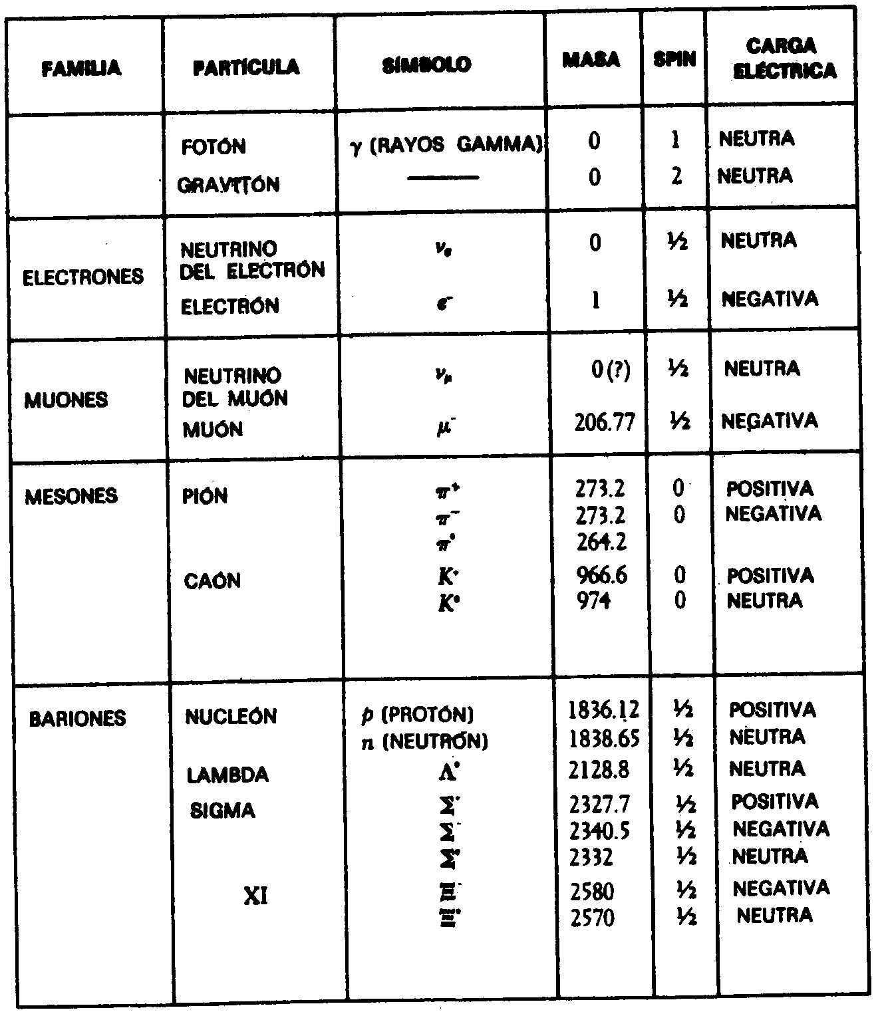
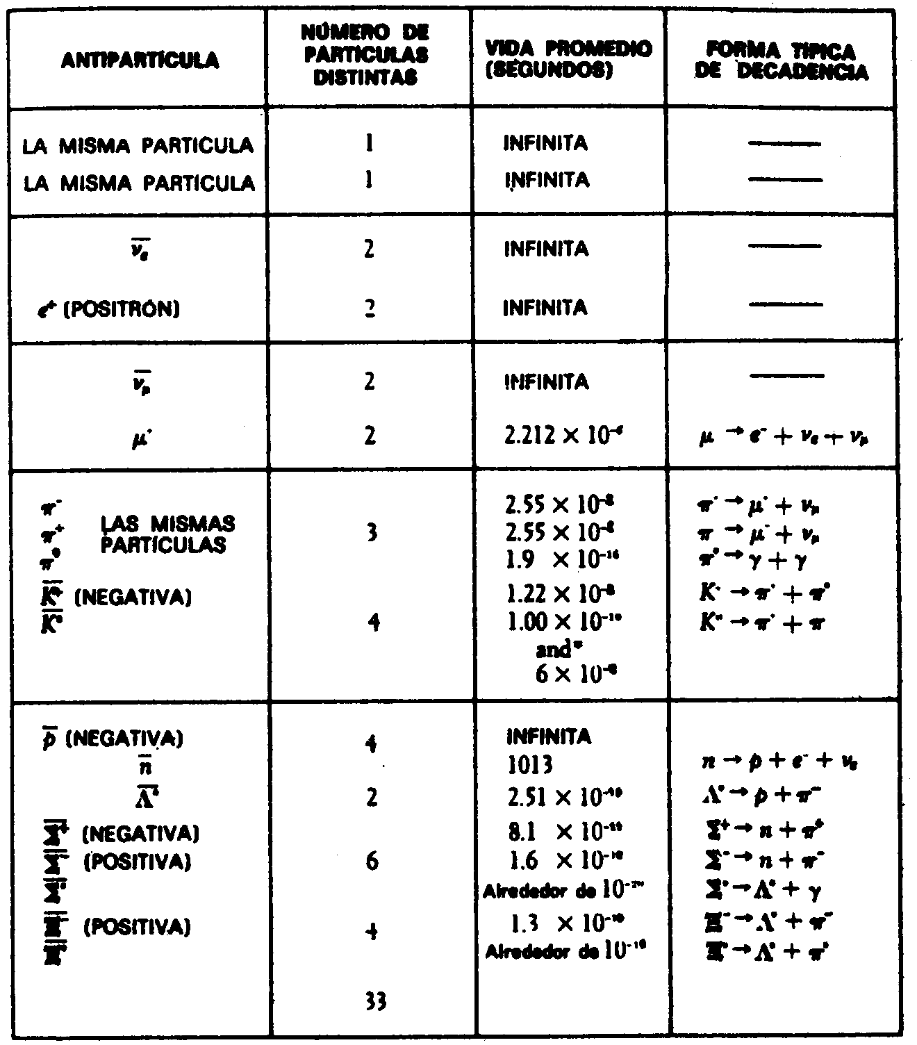
La ley de conservación que sufrió mayor quebranto fue la «conservación de paridad». La paridad es una propiedad estrictamente matemática que no podemos describir en términos concretos; bástenos decir que la misma implica una función matemática relacionada con las ondas características de una partícula y su posición en el espacio. La paridad tiene dos valores posibles: «impares» y «pares». Tengamos presente esto: la clave de todo radica en que se ha conceptuado la paridad como una propiedad básica que, a semejanza de la energía o el momento, sigue las leyes de conservación, es decir, que en cualquier reacción o cambio se retiene la paridad. Así, pues, cuando las partículas emprenden interacciones para formar nuevas partículas, la paridad debe de mantener el equilibrio en ambos miembros de la ecuación —así se creía—, tal como lo hacen los números de masa, o los números atómicos, o el momento angular.
Ilustremos este punto. Si una partícula de paridad impar y otra de paridad par emprenden una interacción para formar dos partículas más, una de estas partículas debe tener paridad impar, y la otra, par. Si dos partículas de paridad impar forman dos nuevas partículas, éstas deben ser, a la vez, impares o pares, y, a la inversa, si una partícula de paridad par se desintegra para formar dos partículas, ambas deben tener paridad par o impar. Si forma tres partículas, las tres tendrán paridad par, o bien una tendrá paridad par, y las otras dos, impar. (El lector verá esto con más claridad si considera que los números pares e impares siguen reglas similares. Por ejemplo, un número par sólo puede ser la suma de dos números pares o de dos impares, pero nunca de un número par y otro impar.) Esto es lo que significa «conservación de paridad».
Las complicaciones empezaron cuando se descubrió que el mesón K se desintegraba, a veces, en dos mesones pi (cuyo resultado era la paridad par, puesto que el mesón pi tiene paridad impar), mientras que otras veces daba origen a tres mesones pi (de lo cual resultaba una paridad impar). Los físicos dedujeron que había dos tipos de mesones K: uno, de paridad par, y otro, de paridad impar, que fueron denominados, respectivamente, «mesón theta» y «mesón tau».
Ahora bien, aparte el resultado de la paridad, ambos mesones eran idénticos: la misma masa, la misma carga, la misma estabilidad, todo lo mismo. Costaba mucho creer que hubiese dos partículas que tuvieran exactamente las mismas propiedades. ¿No serían ambas la misma partícula, y el hecho de considerarlas distintas se debería a que hubiese algo erróneo en la idea de la conservación de la paridad? Precisamente hicieron esta sugerencia en 1956, dos jóvenes físicos chinos que trabajaban en los Estados Unidos: Tsung Dao Lee y Chen Ning Yang, los cuales adujeron que, si bien la conservación de la paridad se mantenía en las interacciones fuertes, quizá perdiera su vigencia en las débiles, tales como la decadencia de los mesones K.
Al analizar matemáticamente dicha posibilidad, les pareció que si quedaba anulada la conservación de la paridad, las partículas afectadas en interacciones débiles deberían mostrar «identificación manual», lo cual sugirió por primera vez el físico húngaro Eugene Wigner. Permítaseme explicar esto.
Nuestras manos están opuestas. Se puede considerar la una como imagen virtual de la otra; en un espejo, la derecha parece la izquierda. Si todas las manos fueran absolutamente simétricas, la imagen virtual no diferiría de la real y no habría que hacer la distinción de mano «derecha» y mano «izquierda». Pues bien, apliquemos esto a un grupo de partículas que emitan electrones. Si los electrones se dispersan uniformemente en todas direcciones, la partícula de referencia no mostrará «identificación manual». Pero si casi todos ellos tienden a seguir una dirección determinada —digamos hacia arriba y no hacia abajo—, la partícula será asimétrica, mostrará «identificación manual». Si viéramos las emisiones en un espejo, la dirección predominante aparecería invertida.
Por tanto, fue preciso observar una serie de partículas que emitieran electrones en una interacción débil (por ejemplo, unas partículas que se debilitan por la emisión beta), para comprobar si los electrones escapaban en una determinada dirección. Para realizar este experimento, Lee y Yang solicitaron la ayuda de una doctora en Física experimental, de la Universidad de Columbia: Chien-Shiung Wu.
La doctora hizo los preparativos para establecer las condiciones requeridas. Todos los átomos emisores de electrones deberían estar alineados en la misma dirección, si se quería detectar un sentido uniforme de emisión. Se hizo así por medio de un campo magnético, y se mantuvo el material a una temperatura cercana al cero absoluto.
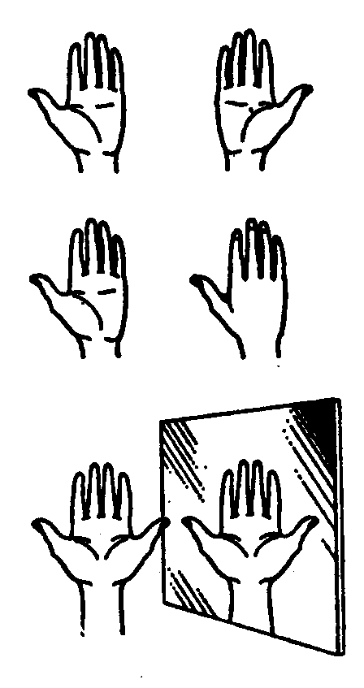
Al cabo de cuarenta y ocho horas, el experimento dio su respuesta. Sin duda alguna, los electrones habían sido emitidos de forma asimétrica. La conservación de la paridad no se cumplía en las interacciones débiles. El «mesón theta» y el «mesón tau» eran una misma partícula y se desintegraban a veces con la paridad par y, en ocasiones, con la impar. Nuevos experimentadores confirmaron el fracaso de la paridad en este sentido. Los citados físicos, Lee y Yang, recibieron el premio Nobel de Física en 1957.
Si la simetría falla en las interacciones débiles, quizá lo haga también en otras circunstancias. Al fin y al cabo, el Universo, como un todo, puede ser diestro o zurdo. Como alternativa; puede haber dos universos: uno zurdo, y otro, diestro; uno, compuesto de materia, y otro, de antimateria.
Los físicos miran hoy con nuevo escepticismo las leyes de conservación en general. A semejanza de la paridad, cualquiera de ellas podría ser aplicable en ciertas condiciones y no en otras.
Una vez comprobado este fallo, se combinó la paridad con la «conjugación de carga», otra propiedad matemática asignada a las partículas subatómicas, que definía su estado como partículas o antipartículas, pues se creyó que podían conservarse juntas. Se agregó también otra simetría, la cual implicaba lo siguiente: La ley que rige los acontecimientos subatómicos es siempre la misma, tanto si el tiempo marcha hacia delante como hacia atrás. El conjunto se podría denominar «conservación CPT». Sin embargo, en 1964 se descubrió que las reacciones nucleares violan esa conservación CPT. Ello afecta a la «inversión del tiempo». Esto significa que puede uno distinguir entre el tiempo que marcha hacia delante (según la escala subatómica) y el que marcha hacia atrás, lo cual es imposible, a juicio de ciertos físicos. Para soslayar tal dilema, se abogó por la probable existencia de una quinta fuerza, más débil incluso que la gravitación. Sin embargo, esa quinta fuerza debería producir ciertos efectos perceptibles. En 1965 se buscaron dichos efectos y no se encontraron. Los físicos se quedaron con su dilema del tiempo. Pero no hay razón para desesperar. Tales problemas parecen conducir siempre, cuando llega el momento, a un conocimiento nuevo y cada vez más profundo del Universo.

EN EL INTERIOR DEL NÚCLEO
Ahora que tanto se ha aprendido sobre la constitución general y la naturaleza del núcleo, existe una gran curiosidad por saber cuál es su estructura y, particularmente, su sutil estructura interna. Ante todo, ¿qué forma tiene? Porque al ser un cuerpo tan pequeño, tan repleto de neutrones y protones, los físicos suponen, lógicamente, que debe ser esférica. A juzgar por los finos detalles observados en el espectro del átomo, muchos núcleos tienen una distribución esferoidal de la carga. Y los que no la tienen se comportan como si poseyeran dos pares de polos magnéticos; se dice que tales núcleos tienen «momentos cuadripolares». Pero su desviación de la forma esférica no es muy considerable. El caso más extremo lo representa el núcleo de los lantánidos, en el que la distribución de cargas tiene cierto parecido con un esferoide alargado por los polos (en otras palabras, como un balón de rugby). Pero aún en este caso, el eje mayor es un 20 % más largo que el menor.
Respecto a la estructura interna del núcleo, el modelo más simple lo representa como un núcleo compacto de partículas, muy parecido a una gota líquida, donde las partículas (moléculas) están arracimadas con muy poco espacio entre sí. La densidad es virtualmente uniforme y los límites periféricos son muy manifiestos.
Allá por 1936, Niels Bohr esquematizó detalladamente por primera vez este «modelo de gota líquida», lo cual permite entrever una posible explicación de la absorción y emisión de partículas por ciertos núcleos. Cuando una partícula penetra en el núcleo, cabe suponer que distribuye su energía cinética entre todas las partículas apiñadas, de tal modo que ninguna partícula recibe enseguida la suficiente energía para desprenderse. Transcurrido, como máximo, una cuatrillonésima de segundo, cuando ya ha habido tiempo para que se produzcan miles de millones de colisiones accidentales, alguna partícula acumulará la energía suficiente para volar fuera del núcleo.
Dicho modelo podría explicar también la emisión de partículas alfa por los núcleos pesados, es decir, los elementos inestables con números atómicos superiores a 83. En estos grandes núcleos, las fuerzas nucleares de corto alcance tal vez no puedan ejercer su acción sobre todo el núcleo; de aquí que se produzca la repulsión entre partículas positivas, y, como resultado, ciertas porciones del núcleo en forma de partículas alfa con dos protones y dos neutrones (combinación muy estable), se desprenderán espontáneamente de la superficie nuclear. Cuando el núcleo se reduce a un tamaño tal que, la fuerza nuclear predomina sobre la repulsión, ese núcleo adquirirá estabilidad.
Este modelo de «gota líquida» sugiere otra forma de inestabilidad nuclear. Cuando una gota grande de líquido suspendida en otro líquido se deja arrastrar por corrientes del fluido circundante, tiende a desintegrarse en esferas más pequeñas y, a menudo, semiesferas de dimensiones más o menos similares. Creemos que la fisión del uranio sigue un proceso casi análogo. Cuando un neutrón golpea al núcleo fisionable, éste se bambolea, por decirlo así, y tal vez se alargue, para adoptar la forma de un halterio (como haría una gota de líquido). En tal caso, las fuerzas nucleares de atracción no alcanzarán desde un extremo del halterio al otro, y entonces la fuerza repelente separará las dos porciones. Bohr dio esta explicación cuando se descubrió la fisión nuclear.
Además del uranio 235, otros núcleos podrían ser sometidos a la fisión (ya se han hecho pruebas positivas) si recibiesen las suficientes aportaciones de energía. En realidad, si un núcleo es lo bastante grande como para dejar que actúen las fuerzas repelentes, debería ceder a la fisión, aún cuando no hubiese entrada de energía. (Esto es como decir que el núcleo semejante a la gota está siempre vibrando y bamboleándose, de modo que algunas veces la vibración es lo bastante intensa como para formar el halterio y ocasionar la rotura.)
En 1940, dos físicos rusos, G. N. Flerov y K. A. Petriak, descubrieron que el isótopo más pesado del uranio, el U-238, se somete espontáneamente a la fisión sin intervención de partícula alguna. El uranio exterioriza principalmente su inestabilidad emitiendo partículas alfa, pero en 0,5 kg de uranio se producen cuatro fisiones espontáneas por segundo, mientras que ocho millones de núcleos aproximadamente emiten partículas alfa.
La fisión espontánea se produce también en el uranio 235, el protactinio y el torio, y, con más frecuencia, en los elementos transuranianos. Al agrandarse progresivamente el núcleo, aumentan las probabilidades de una fisión espontánea. En los elementos más pesados conocidos —einstenio, fermio y mendelevio—, éste es el método de desintegración, muy superior a la emisión de partículas alfa.
Otro modelo popular del núcleo lo asemeja al átomo en su conjunto, coloca los nucleones dentro del núcleo, y los electrones, en tomo a éste, como si ocuparan celdas y subceldas e influyendo unos sobre otros muy ligeramente. Este modelo se llama «de celdas».
¿Cómo puede haber espacio para las células independientes de los nucleones en tan minúsculo y compacto núcleo? No lo sabemos, pero las pruebas indican que allí queda algún «espacio vacío». Por ejemplo, en un átomo mesónico puede girar durante algún tiempo a lo largo de una órbita dentro del núcleo. Y Robert Hofstadter ha descubierto que el núcleo consiste en un «corazón» muy denso, rodeado por una «piel», en la que decrece gradualmente la densidad. El grosor de dicha piel equivale, más o menos, a la mitad del radio nuclear, de modo que representa siete octavas partes del volumen total.
Por analogía con la situación en las celdas electrónicas del átomo, cabría suponer que los núcleos con celdas nucleónicas rellenas deberían ser más estables que aquellos cuyas celdas no estuviesen rellenas. Según la teoría más elemental, en este caso, los núcleos con 2, 8, 20, 40, 70 o 112 protones o neutrones serían singularmente estables. Sin embargo, esto no coincidió con las observaciones hechas. La física germanoamericana Maria Goeppert-Mayer observó particularmente el giro de los protones y neutrones, y demostró cómo podría afectar ello a toda la situación. Resultó que los núcleos con 2, 8, 20, 50, 82 ó 126 protones o neutrones deberían ser especialmente estables, y las observaciones así lo confirmaron. Los núcleos con 28 o 40 protones o neutrones tendrían una estabilidad intermedia. Todos los demás serían menos estables o no lo serían en absoluto. Algunos han llamado «números mágicos» a estos «números envueltos en la celda» (ocasionalmente se ha hecho referencia al 28 o 40 con la denominación de «números semimágicos»).
Entre los núcleos de numero mágico figuran el helio 4 (2 protones y 2 neutrones), el oxígeno 16 (8 protones y 8 neutrones) y el calcio 40 (20 protones y 20 neutrones), todos los cuales son excepcionalmente estables y abundan en el Universo más que cualquier otro núcleo de tamaño similar.
En cuanto a los números mágicos superiores, el estaño tiene 10 isótopos estables, cada uno, con 50 protones, y el plomo, 4, cada uno con 82 protones. Hay 5 isótopos estables (cada cual, de un elemento distinto) con 50 neutrones por unidad, y 7 isótopos estables, con 82 neutrones por unidad. En general, las predicciones detalladas de la teoría sobre la celda nuclear dan mejor resultado junto a los números mágicos. Entremedias (como ocurre con los actínidos y los lantánidos), el ajuste es bastante deficiente. Pero en las regiones intermedias, los núcleos se distancian de lo esferoidal (la teoría de las celdas presupone una forma esférica), para hacerse casi todos sensiblemente elipsoidales. En 1963 se otorgó el premio Nobel de Física a Goeppert-Mayer y otros dos científicos: Wigner y el físico alemán J. Hans Daniel Jensen, quienes contribuyeron también a la concepción y establecimiento de esta teoría.
Generalmente, cuanto más complejos son los núcleos, más rara es su presencia en el Universo, o su estabilidad, o ambas cosas. Los isótopos estables más complejos son el plomo 208 y el bismuto 209, cada uno con el número mágico de 126 neutrones, y el plomo, por añadidura, con otro número mágico: 82 protones. Aparte esto, todos los nucleidos son inestables, y, por lo general, sus vidas medias se acortan a medida que aumenta el numero de protones, neutrones o ambos. Pero este acortamiento no es una condición indefectible. El torio 232 tiene una vida media de 14.000 millones de años y es cualquier cosa menos estable. Incluso el californio 251 tiene una vida media de varios siglos.
Los nucleidos muy complejos —es decir, los mucho más complejos que los ya observados o sintetizados—, ¿podrían tener la suficiente estabilidad para permitir la formación en cantidades relativamente grandes? Al fin y al cabo, todavía hay números mágicos más allá del 126, y ello podría dar como resultado ciertos átomos supercomplejos relativamente estables. Algunos cálculos han demostrado que, particularmente cierto elemento con 114 protones y 184 neutrones, podría tener una vida media asombrosamente prolongada; los físicos, que han alcanzado el elemento número 105, están investigando nuevos medios para conseguir el isótopo del elemento 114, que, químicamente, debería asemejarse al plomo.

VII. LAS ONDAS

LUZ
Entre todos los felices atributos de la Naturaleza, el que probablemente aprecie más el hombre es la luz. Según el Génesis, las primeras palabras de Dios fueron: «Haya luz», y creó el Sol y la Luna: «Hizo Dios los dos grandes luminares, el mayor para presidir al día, y el menor para presidir a la noche.» Los eruditos de los tiempos antiguo y medieval no llegaron a saber nada sobre la naturaleza de la luz. Sugirieron, especulativamente, que podría consistir en partículas emitidas por el objeto radiante o, tal vez, por el propio ojo. Los únicos hechos que pudieron establecer acerca de la cuestión fueron éstos: la luz sigue una trayectoria recta, se refleja en un espejo con un ángulo igual al formado por el rayo incidente, y el rayo luminoso se quiebra («refracta») cuando pasa del aire al interior de un vaso, un depósito de agua o cualquier otra sustancia transparente.
Los primeros experimentos importantes sobre la naturaleza de la luz los realizó Isaac Newton en 1666. Este investigador hizo entrar un rayo de luz solar en una habitación oscurecida; agujereó la persiana para que el rayo cayera oblicuamente sobre la cara de un prisma cristalino triangular. El rayo se dobló al penetrar en el vidrio, y siguió doblándose en la misma dirección cuando emergió por la segunda cara del prisma. Newton captó el rayo emergente en una pantalla blanca, para comprobar el efecto de la doble refracción. Entonces descubrió que en vez de formar una mancha de luz blanca, el rayo se extendía para constituir una banda de colores: rojo, anaranjado, amarillo, verde, azul y violado, por este orden.
Newton dedujo de ello que la luz blanca corriente era una mezcla de varias luces que excitaban por separado nuestros ojos para producir las diversas sensaciones de colores. La amplia banda de sus componentes se denominó spectrum (palabra latina que significa «espectro»).
Newton llegó a la conclusión de que la luz se componía de diminutas partículas («corpúsculos»), que viajaban a enormes velocidades. Así se explicaba que la luz se moviera en línea recta y proyectara sombras recortadas. Asimismo, se reflejaba en un espejo porque las partículas rebotaban contra la superficie, y se doblaba al penetrar en un medio refractante (tal como el agua o el cristal), porque las partículas se movían más aprisa en ese medio que en el aire.
Sin embargo, se plantearon algunas inquietantes cuestiones. ¿Por qué se refrectaban las partículas de luz verde más que las de luz amarilla? ¿Cómo se explicaba que dos rayos de luz se cruzaran sin perturbarse mutuamente, es decir, sin que se produjeran colisiones entre sus partículas?
En 1678, el físico holandés Christian Huyghens (un científico polifacético que había construido el primer reloj de péndulo y realizado importantes trabajos astronómicos) propuso una teoría opuesta: la de que la luz se componía de minúsculas ondas. Y si sus componentes fueran ondas, no sería difícil explicar las diversas refracciones de los diferentes tipos de luz a través de un medio refractante, siempre y cuando se aceptara que la luz se movía más despacio en ese medio refractante que en el aire.
La cantidad de refracción variaría con la longitud de las ondas: cuanto más corta fuese tal longitud, tanto mayor sería la refracción. Ello significaba que la luz violada (la más sensible a este fenómeno) debía de tener una longitud de onda más corta que la luz azul, ésta, más corta que la verde, y así sucesivamente. Lo que permitía al ojo distinguir los colores eran esas diferencias entre longitudes de onda. Y, como es natural, si la luz estaba integrada por ondas, dos rayos podrían cruzarse sin dificultad alguna. (En definitiva, las ondas sonoras y las del agua se cruzaban continuamente sin perder sus respectivas identidades.)
Pero la teoría de Huyghens sobre las ondas tampoco fue muy satisfactoria. No explicaba por qué se movían en línea recta los rayos luminosos: ni por qué proyectaban sombras recortadas: ni aclaraba por qué se interponían los obstáculos sólidos en el camino de las ondas luminosas, mientras que dejaban pasar las ondas sonoras y la del agua. Por añadidura, se objetaba que si la luz consistía en ondas, ¿cómo podía viajar por el vacío, ya que cruzaba el espacio desde el Sol y las estrellas? ¿Cuál era esa mecánica ondulatoria?
Aproximadamente durante un siglo contendieron entre sí estas dos teorías. La «teoría corpuscular» de Newton, fue, con mucho, la más popular, en parte, porque la respaldó el famoso nombre de su autor. Pero hacia 1801, un físico y médico inglés, Thomas Young, llevó a cabo un experimento que arrastró la opinión pública al campo opuesto. Proyectó un fino rayo luminoso sobre una pantalla, haciéndolo pasar antes por dos orificios casi juntos. Si la luz estuviera compuesta por partículas, cuando los dos rayos emergieran de ambos orificios, formarían presuntamente en la pantalla una región más luminosa donde se superpusieran, y, regiones menos brillantes, donde no se diera tal superposición. Pero no fue esto lo que descubrió Young. La pantalla mostró una serie de bandas luminosas, separadas entre sí por bandas oscuras. Pareció incluso que, en esos intervalos de sombra, la luz de ambos rayos contribuía a intensificar la oscuridad.
Sería fácil explicarlo mediante la teoría ondulatoria. La banda luminosa representaba el refuerzo prestado por las ondas de un rayo a las ondas del otro. Dicho de otra forma: Entraban «en fase» dos trenes de ondas, es decir, ambos nodos, al unirse, se fortalecían el uno al otro. Por otra parte, las bandas oscuras representaban puntos en que las ondas estaban «desfasadas» porque el vientre de una neutralizaba el nodo de la otra. En vez de aunar sus fuerzas, las ondas se interferían mutuamente, reduciendo la energía luminosa neta a las proximidades del punto cero.
Considerando la anchura de las bandas y la distancia entre los dos orificios por los que surgen ambos rayos, se pudo calcular la longitud de las ondas luminosas, por ejemplo, de la luz roja o la violeta o los colores intermedios. Las longitudes de onda resultaron ser muy pequeñas. Así, la de la luz roja era de unos 0,000075 cm. (Hoy se expresan las longitudes de las ondas luminosas mediante una unidad muy práctica ideada por Ångström. Esta unidad, denominada, en honor a su autor, angström —abreviatura, Å—, es la cienmillonésima parte de 1 cm. Así, pues, la longitud de onda de la luz roja equivale más o menos a 7.500 Å, y la de la luz violeta, a 3.900 Å, mientras que las de los colores visibles en el espectro oscilan entre ambas cifras.)
La cortedad de estas ondas es muy importante. La razón de que las ondas luminosas se desplacen en línea recta y proyecten sombras recortadas se debe a que todas son incomparablemente más pequeñas que cualquier objeto; pueden contornear un obstáculo sólo si éste no es mucho mayor que la longitud de onda. Hasta las bacterias, por ejemplo, tienen un volumen muy superior al de una onda luminosa y, por tanto, la luz puede definir claramente sus contornos bajo el microscopio. Sólo los objetos cuyas dimensiones se asemejan a la longitud de la onda luminosa (por ejemplo, los virus y otras partículas submicroscópicas) son lo suficientemente pequeños como para que puedan ser contorneados por las ondas luminosas.
Un físico francés, Augustin-Jean Fresnel, fue quien demostró por vez primera, en 1818, que si un objeto es lo suficientemente pequeño, la onda luminosa lo contorneará sin dificultad. En tal caso, la luz determina el llamado fenómeno de «difracción». Por ejemplo, las finísimas líneas paralelas de una «reja de difracción» actúan como una serie de minúsculos obstáculos, que se refuerzan entre sí. Puesto que la magnitud de la difracción va asociada a la longitud de onda; se produce el espectro. A la inversa, se puede calcular la longitud de onda midiendo la difracción de cualquier color o porción del espectro, así como la separación de las marcas sobre el cristal.
Fraunhofer exploró dicha reja de difracción con objeto de averiguar sus finalidades prácticas, progreso que suele olvidarse, pues queda eclipsado por su descubrimiento más famoso: las rayas espectrales. El físico americano Henry Augustus Rowland ideó la reja cóncava y desarrolló técnicas para regularlas de acuerdo con 20.000 líneas por pulgada. Ello hizo posible la sustitución del prisma por el espectroscopio.
Ante tales hallazgos experimentales, más el desarrollo metódico y matemático del movimiento ondulatorio, debido a Fresnel, pareció que la teoría ondulatoria de la luz había arraigado definitivamente, desplazando y relegando para siempre la teoría corpuscular.
No sólo se aceptó la existencia de ondas luminosas, sino que también se midió su longitud con una precisión cada vez mayor. Hacia 1827, el físico francés Jacques Babinet sugirió que se empleara la longitud de onda luminosa —una cantidad física inalterable— como unidad para medir tales longitudes, en vez de las muy diversas unidades ideadas y empleadas por el hombre. Sin embargo, tal sugerencia no se llevó a la práctica hasta 1880 cuando el físico germanoamericano Albert Abraham Michelson inventó un instrumento, denominado «interferómetro», que podía medir las longitudes de ondas luminosas con una exactitud sin precedentes. En 1893, Michelson midió la onda de la raya roja en el espectro del cadmio y determinó que su longitud era de 1/1.553.164 m.
Pero la incertidumbre reapareció al descubrirse que los elementos estaban compuestos por isótopos diferentes, cada uno de los cuales aportaba una raya cuya longitud de onda difería ligeramente de las restantes. En la década dé 1930 se midieron las rayas del criptón 86. Como quiera que este isótopo era gaseoso, se podía abordar con bajas temperaturas, para frenar el movimiento atómico y reducir el consecutivo engrosamiento de la raya.
En 1960, el Comité Internacional de Pesos y Medidas adoptó la raya del criptón 86 como unidad fundamental de longitud. Entonces se restableció la longitud del metro como 1.650.763,73 veces la longitud de onda de dicha raya espectral. Ello aumentó mil veces la precisión de las medidas de longitud. Hasta entonces se había medido el antiguo metro patrón con un margen de error equivalente a una millonésima, mientras que en lo sucesivo se pudo medir la longitud de onda con un margen de error equivalente a una mil millonésima.
Evidentemente, la luz se desplaza a enormes velocidades. Si apagamos una luz, todo queda a oscuras instantáneamente. No se puede decir lo mismo del sonido, por ejemplo. Si contemplamos a un hombre que está partiendo leña en un lugar distante, sólo oiremos los golpes momentos después de que caiga el hacha. Así, pues, el sonido tarda cierto tiempo en llegar a nuestros oídos. En realidad es fácil medir la velocidad de su desplazamiento: unos 1.206 km/h en el aire y a nivel del mar.
Galileo fue el primero en intentar medir la velocidad de la luz. Se colocó en determinado lugar de una colina, mientras su ayudante se situaba en otro; luego sacó una linterna encendida; tan pronto como su ayudante vio la luz, hizo una señal con otra linterna. Galileo repitió el experimento a distancias cada vez mayores, suponiendo que el tiempo requerido por su ayudante para responder mantendría una uniformidad constante, por lo cual, el intervalo entre la señal de su propia linterna y la de su ayudante representaría el tiempo empleado por la luz para recorrer cada distancia. Aunque la idea era lógica, la luz viajaba demasiado aprisa como para que Galileo pudiera percibir las sutiles diferencias con un método tan rudimentario.
En 1676, el astrónomo danés Olaus Roemer logró cronometrar la velocidad de la luz a escala de distancias astronómicas. Estudiando los eclipses de Júpiter en sus cuatro grandes satélites, Roemer observó que el intervalo entre eclipses consecutivos era más largo cuando la Tierra se alejaba de Júpiter, y más corto cuando se movía en su órbita hacia dicho astro. Al parecer, la diferencia entre las duraciones del eclipse reflejaba la diferencia de distancias entre la Tierra y Júpiter. Y trataba, pues, de medir la distancia partiendo del tiempo empleado por la luz para trasladarse desde Júpiter hasta la Tierra. Calculando aproximadamente el tamaño de la órbita terrestre y observando la máxima discrepancia en las duraciones del eclipse que, según Roemer, representaba el tiempo que necesitaba la luz para atravesar el eje de la órbita terrestre, dicho astrónomo computó la velocidad de la luz. Su resultado, de 225.000 km/seg, parece excelente si se considera que fue el primer intento, y resultó lo bastante asombroso como para provocar la incredulidad de sus coetáneos.
Sin embargo, medio siglo después se confirmaron los cálculos de Roemer en un campo totalmente distinto. Allá por 1728, el astrónomo británico James Bradley descubrió que las estrellas parecían cambiar de posición con los movimientos terrestres; y no por el paralaje, sino porque la traslación terrestre alrededor del Sol era una fracción mensurable, (aunque pequeña) de la velocidad de la luz. La analogía empleada usualmente es la de un hombre que camina con el paraguas abierto bajo un temporal. Aún cuando las gotas caigan verticalmente, el hombre debe inclinar hacia delante el paraguas, porque ha de abrirse paso entre las gotas. Cuanto más acelere su paso, tanto más deberá inclinar el paraguas. De manera semejante la Tierra avanza entre los ligeros rayos que caen desde las estrellas, y el astrónomo debe inclinar un poco su telescopio y hacerlo en varias direcciones, de acuerdo con los cambios de la trayectoria terrestre. Mediante ese desvío aparente de los astros («aberración de la luz»), Bradley pudo evaluar la velocidad de la luz y calcularla con más precisión que Roemer.
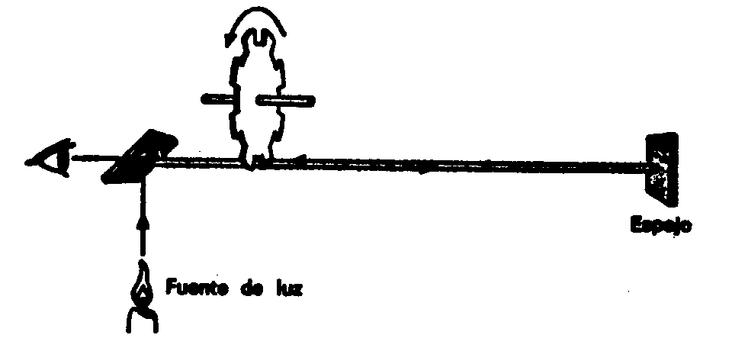
A su debido tiempo, los científicos fueron obteniendo medidas más exactas aún, conforme se fue perfeccionando la idea original de Galileo. En 1849, el físico francés Armand-Hippolyte-Louis Fizeau ideó un artificio mediante el cual se proyectaba la luz sobre un espejo situado a 8 km de distancia, que devolvía el reflejo al observador.
El tiempo empleado por la luz en su viaje de ida y vuelta no rebasó apenas la 1/20.000 de segundo, pero Fizeau logró medirlo colocando una rueda dentada giratoria en la trayectoria del rayo luminoso. Cuando dicha rueda giraba a cierta velocidad, regulada, la luz pasaba entre dos dientes y se proyectaba contra el siguiente, al ser devuelta por el espejo; así, Fizeau, colocado tras la rueda, no pudo verla. Entonces se dio más velocidad a la rueda, y el reflejo pasó por la siguiente muesca entre los dientes, sin intercepción alguna. De esta forma, regulando y midiendo la velocidad de la rueda giratoria. Fizeau pudo calcular el tiempo transcurrido y, por consiguiente, la velocidad a que se movía el rayo de luz.
Un año más tarde, Jean Foucault —quien realizaría poco después su experimento con los péndulos (véase capítulo III)— precisó más estas medidas empleando un espejo giratorio en vez de una rueda dentada. Entonces se midió el tiempo transcurrido desviando ligeramente el ángulo de reflexión mediante el veloz espejo giratorio. Foucault obtuvo un valor de 300.883 km/seg para la velocidad de la luz en el aire. Por añadidura, el físico francés utilizó su método para determinar la velocidad de la luz a través de varios líquidos. Averiguó que era notablemente inferior a la alcanzada en el aire. Esto concordaba también con la teoría ondulatoria de Huyghen.
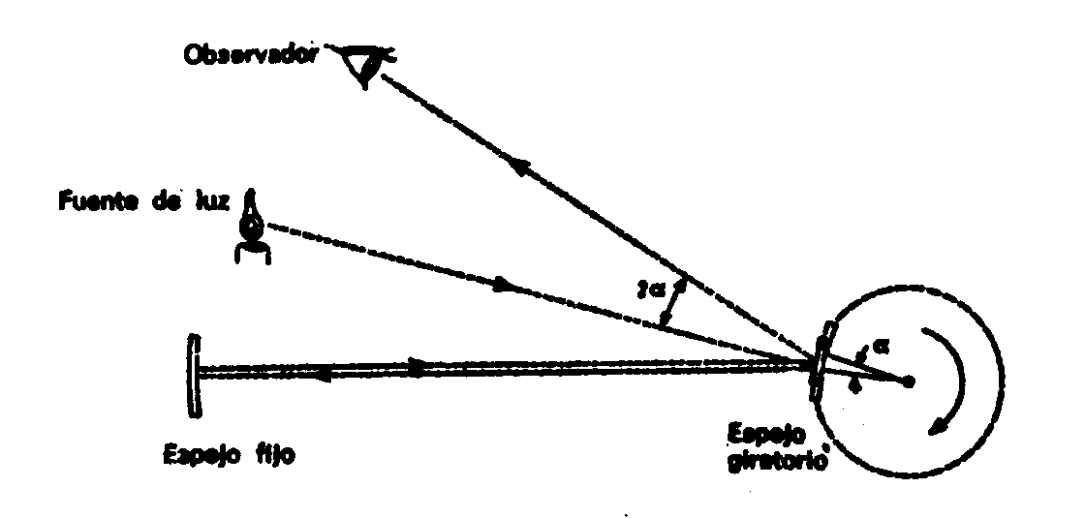
Michelson fue más preciso aún en sus medidas. Este autor, durante cuarenta años largos, a partir de 1879, fue aplicando el sistema Fizeau-Foucault cada vez con mayor refinamiento, para medir la velocidad de la luz. Cuando se creyó lo suficientemente informado, proyectó la luz a través del vacío, en vez de hacerlo a través del aire, pues éste la frena ligeramente, empleando para ello tuberías de acero cuya longitud era superior a 1,5 km. Según sus medidas, la velocidad de la luz en el vacío era de 299.730 km/seg. Demostraría también que todas las longitudes de ondas luminosas viajan a la misma velocidad en el vacío.
En 1963, medidas más precisas aún asignaron a la luz una velocidad de 299.727,2 km/seg. Una vez conocida con tan gran precisión dicha velocidad, la luz —o al menos ciertas formas de la misma— resultó aplicable para medir distancias.
Imaginemos una efímera vibración luminosa que se mueve hacia delante, tropieza con un obstáculo y se refleja hacia atrás, para volver al punto desde el que se fue emitida poco antes. Lo que se necesitaba era una forma ondulatoria de frecuencia lo suficientemente baja como para atravesar brumas, nieblas y nubes, pero lo bastante alta como para una reflexión eficaz. Ese alcance ideal se encontró en la microonda (onda ultracorta de radiodifusión), con longitudes que oscilan entre los 0,5 y los 100 cm. El tiempo transcurrido entre la emisión de esa vibración y el retorno del eco permitió calcular la distancia a que se hallaba el objeto reflector.
Algunos físicos utilizaron este principio para idear varios artificios, pero quien lo hizo definitivamente aplicable fue el físico escocés Robert Alexander Watson-Watt. En 1935 logró seguir el curso de un aeroplano aprovechando las reflexiones de microondas que éste le enviaba. Este sistema se denominó «radio detection and ranging» (radio localización), donde la palabra range significa «determinación de distancias». La frase abrevióse en la sigla «r.a.d.a.r.», o «radar». (Las palabras como ésta, construidas con las iniciales de una frase, se llaman «acrónimos». El acrónimo se populariza cada vez más en el mundo moderno, especialmente por cuanto se refiere a la Ciencia y la Tecnología.)
El mundo se enteró de la existencia del radar cuando los ingleses empezaron a localizar los aviones nazis durante la batalla de Inglaterra, pese a la noche y la niebla. Así, pues, el radar merece, por lo menos, parte del crédito en esa victoria británica.
Después de la Segunda Guerra Mundial, el radar ha prestado múltiples servicios en la paz. Se ha empleado para localizar los puntos en que se generan las tormentas, y en este aspecto constituye un gran auxiliar del meteorólogo. Por otra parte, ha devuelto misteriosas reflexiones, llamadas «ángeles», que resultaron ser no mensajeros celestiales, sino bandadas de aves, y desde entonces se emplea también para estudiar las migraciones de éstas.
Y, según se describe en el capítulo II, las reflexiones de radar procedentes de Venus y Mercurio brindaron a los astrónomos nuevos conocimientos concernientes a la rotación de esos planetas y, con respecto a Venus, información acerca de la naturaleza de su superficie.
Pese a todas las evidencias que se han ido acumulando sobre la naturaleza ondulatoria de la luz, sigue en pie un interrogante que preocupa a los físicos. ¿Cómo se transmite la luz en el vacío? Otros tipos de ondas, por ejemplo, las sonoras, necesitan un medio material. (Desde esta plataforma de observación que es la Tierra, no podríamos oír jamás una explosión en la Luna o cualquier otro cuerpo celeste, por muy estruendosa que fuese, ya que las ondas sonoras no viajan a través del espacio cósmico.) Sin embargo, la luz atraviesa el vacío con más facilidad que la materia, y nos llega desde galaxias situadas a miles de millones de arios luz.
El concepto «acción a distancia» inquietó siempre a los científicos clásicos. Por ejemplo, Newton caviló mucho acerca de este problema. ¿Cómo actuará la fuerza de la gravedad en el espacio cósmico? Buscando una explicación plausible a esto, actualizó la idea de un «éter» que llenaba los cielos y se dijo que tal vez ese éter condujera la fuerza de la gravedad.
En su intento de explicar la traslación de ondas luminosas en el espacio, los físicos supusieron también que la luz se transmitía por medio del presunto éter, y entonces empezaron a hablar del «éter lumínico». Pero esta idea tropezó inmediatamente con serias dificultades. Las ondas luminosas son transversales, es decir, se ondulan formando ángulo recto con la dirección de su trayectoria, como las olas de una superficie líquida; por tanto, contrastan con el movimiento «longitudinal» de las ondas sonoras. Ahora bien, la teoría física afirmaba que sólo un medio sólido puede transmitir las ondas transversales. (Las ondas transversales del agua se trasladan sobre la superficie líquida —un caso especial—, pero no pueden penetrar en el cuerpo del líquido.) Por consiguiente, el éter debería ser sólido, no gaseoso ni líquido. Y no le bastaría con ser extremadamente rígido, pues para transmitir ondas a la enorme velocidad de la luz necesitaría ser mucho más rígido que el acero. Más aún, ese éter rígido debería saturar la materia ordinaria, no meramente el vacío espacial, sino los gases, el agua, el vidrio y toda sustancia transparente por la que pudiera viajar la luz.
Y, como colofón, ese material sólido, superrígido, debería ser, al propio tiempo, maleable, para no interponerse en el movimiento ni siquiera del más ínfimo planetoide, ni entorpecer el más leve parpadeo.
Sin embargo, y pese a las dificultades planteadas por el concepto del éter, éste se mostró muy útil. Faraday —quien, aunque no tenía antecedentes matemáticos, poseía una admirable clarividencia— elaboró la noción de «líneas de fuerza» —líneas a lo largo de las cuales un campo magnético desarrolla una potencia uniforme— y, al considerarlas como distorsiones elásticas del éter, las empleó para explicar el fenómeno magnético.
En la década de 1860, Clerk Maxwell, gran admirador de Faraday, se propuso elaborar el análisis matemático que respaldara esas líneas de fuerza. Para ello ideó un simple conjunto de cuatro ecuaciones, que describía casi todos los fenómenos referentes al magnetismo y la electricidad. Tales ecuaciones, dadas a conocer en 1864, demostraron no sólo la relación que existía entre los fenómenos de electricidad y magnetismo, sino también su carácter inseparable.
Allá donde existiese un campo eléctrico, debería haber un campo magnético, y viceversa. De hecho había sólo «un campo electromagnético». Por añadidura, y considerando los corolarios de dichas ecuaciones, Maxwell opinó que un campo eléctrico cambiante debería inducir un campo magnético cambiante, el cual, a su vez, induciría otro campo eléctrico cambiante, y así sucesivamente; ambos jugaban al fin derecho, por así decirlo, y el campo se extendía en todas direcciones. El resultado era una radiación cuyas propiedades se asemejaban a las de las ondas. En suma, Maxwell predijo la existencia de la «radiación electromagnética» de frecuencias iguales a aquella en la que el campo electromagnético se acrecentaba y menguaba.
Maxwell calculó incluso la velocidad a que debería trasladarse esa onda electromagnética. Lo hizo tomando como base la relación de ciertos valores equivalentes en las ecuaciones, describiendo la fuerza tanto entre las cargas eléctricas como entre los polos magnéticos. Esta relación era exactamente igual a la velocidad de la luz, y Maxwell no quiso atribuirlo, en modo alguno, a una mera coincidencia. La luz era una radiación electromagnética, y junto a ella había otras radiaciones cuyas longitudes de onda eran mucho mayores o mucho menores que las de la luz ordinaria. Por otra parte, todas esas radiaciones concernían al éter.
Dicho sea entre paréntesis, las ecuaciones de Maxwell plantearon un problema que aún nos intriga. Parecían poner de relieve una simetría cabal entre los fenómenos de la electricidad y el magnetismo: lo que era cierto para el uno, debería serlo también para el otro. Sin embargo, parecían diferir en un aspecto fundamental. Había partículas que contenían una u otra de las cargas opuestas —positiva o negativa—, pero no ambas. Por ejemplo, el electrón contenía sólo una carga eléctrica negativa, mientras que la del positrón era positiva e igualmente única. De forma análoga, ¿no habría también partículas sólo con un polo norte magnético, y otras que tendrían exclusivamente un polo sur magnético? Sin embargo, jamás se ha encontrado esa «unipolaridad magnética». Cada partícula incluida en un campo magnético ha tenido siempre polos magnéticos norte y sur. La teoría perece indicar que la separación de los elementos unipolares requeriría enormes energías, que sólo podrían estar a disposición de los rayos cósmicos. Sin embargo, la investigación hecha hasta ahora sobre los rayos cósmicos no ha revelado aún el menor vestigio en este sentido.
Pero volvamos a ese éter que, en el momento culminante de su poderío, encontró también su Waterloo como resultado de un experimento emprendido para comprobar una cuestión clásica y tan espinosa como la «acción a distancia»: concretamente, el problema del «movimiento absoluto».
Durante el siglo XIX quedó ya bien claro que el Sol, la Tierra, las estrellas y, prácticamente todos los cuerpos del Universo, estaban en movimiento. ¿Dónde encontrar, pues un punto inamovible de referencia, un punto que estuviera en «reposo absoluto», para poder determinar el «movimiento absoluto», o sea, hallar el fundamento de los axiomas newtonianos? Quedaba una posibilidad. Newton había aducido que la propia trama del espacio (presuntamente, el éter) estaba en reposo, y, por tanto, se podía hablar de «espacio absoluto». Si el éter permanecía inmóvil, tal vez se podría especificar el «movimiento absoluto» de un objeto determinando su movimiento en relación con el éter.
Durante la década de 1880, Albert Michelson ideó un ingenioso esquema para hacer precisamente eso. Si la Tierra se movía a través de un éter inmóvil —razonó este científico—, un rayo luminoso proyectado en la dirección de su movimiento, con la consiguiente reflexión, recorrería una distancia menor que otro proyectado en ángulo recto. Para realizar este experimento, Michelson inventó el «interferómetro», artificio dotado con un prisma doble que dejaba pasar hacia delante la mitad de un rayo luminoso y reflejaba la otra mitad en ángulo recto. Entonces, unos espejos reflejaban ambos rayos sobre un ocular en el punto de partida. Si un rayo recorría una distancia algo mayor que el otro, ambos llegaban desfasados y formaban bandas de interferencia. Este instrumento mide con gran precisión las diferencias de longitud: es tan sensible, que puede medir el crecimiento de una planta segundo a segundo y el diámetro de algunas estrellas que parecen, incluso vistas a través del mayor telescopio, puntos luminosos sin dimensión alguna.
Michelson se proponía apuntar el interferómetro en varias direcciones respecto al movimiento terrestre, para detectar el efecto del éter midiendo el desfase de los rayos disociados a su retorno.
En 1887, Michelson inició el experimento con ayuda del químico americano Edward Williams Morley. Colocando el instrumento sobre una losa que flotaba en mercurio para poderle dar cualquier orientación fácil y suavemente, los dos científicos proyectaron el rayo en diversas direcciones tomando como referencia el movimiento de la Tierra. Y no descubrieron diferencia alguna. Las bandas de interferencia se mantuvieron invariables, aunque ellos apuntaron el instrumento en todas direcciones y repitieron muchas veces el experimento. (Experimentos posteriores de la misma índole, realizados con instrumentos más sensibles, han dado los mismos resultados negativos.)
Entonces se tambalearon los fundamentos de la Física. Porque estaba claro que el éter se movía con la Tierra —lo cual no tenía sentido— o no existía tal éter. La Física «clásica» —la de Newton— notó que alguien estiraba de la alfombra bajo sus pies. No obstante, la Física newtoniana siguió siendo válida en el mundo corriente: los planetas siguieron moviéndose de acuerdo con sus leyes de gravitación, los objetos sobre la Tierra siguieron obedeciendo sus leyes de inercia y de acción-reacción. Sólo ocurrió que las explicaciones clásicas parecieron incompletas, y los físicos debieron prepararse para escudriñar fenómenos que no acataban las «leyes» clásicas. Subsistirían los fenómenos observados, tanto nuevos como antiguos, pero sería preciso ampliar y especificar las teorías que los respaldaban.
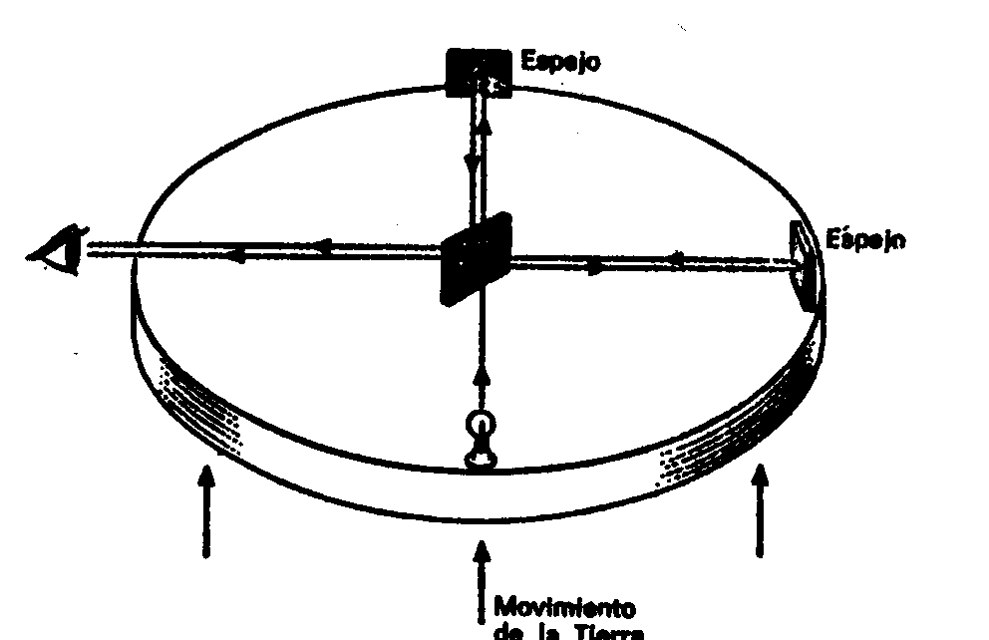
El «experimento Milchelson-Morley» tal vez sea la más importante experiencia frustrada en toda la historia de la Ciencia. En 1907 se otorgó el premio Nobel de Física a Michelson, primer científico norteamericano que recibió tal galardón.

RELATIVIDAD
En 1893, el físico irlandés George Francis FitzGerald emitió una hipótesis para explicar los resultados negativos del experimento Michelson-Morley. Adujo que toda materia se contrae en la dirección del movimiento, y que esa contracción es directamente proporcional al ritmo del movimiento. Según tal interpretación, el interferómetro se quedaba corto en la dirección del «verdadero» movimiento terrestre, y lo hacía precisamente en una cantidad que compensaba con toda exactitud la diferencia de distancias que debería recorrer el rayo luminoso. Por añadidura, todos los aparatos medidores imaginables, incluyendo los órganos sensoriales humanos, experimentarían ese mismo «escorzo». Parecía como si la explicación de FitzGerald insinuara que la Naturaleza conspiraba con objeto de impedir que el hombre midiera el movimiento absoluto, para lo cual introducía un efecto que anulaba cualquier diferencia aprovechable para detectar dicho movimiento.
Este decepcionante fenómeno recibió el nombre de «contracción FitzGerald», y su autor formuló una ecuación para el mismo. Un objeto que se moviera a 11 km/seg (poco más o menos, la velocidad de nuestros más rápidos cohetes modernos) experimentaría sólo una contracción equivalente a 2 partes por cada 1.000 millones en el sentido del vuelo. Pero a velocidades realmente elevadas, tal contracción sería sustancial. A unos 150.000 km/seg (la mitad de la velocidad de la luz), sería de un 15 %; a 262.000 km/seg (7/8 de la velocidad de la luz), del 50 %. Es decir que una regla de 30 cm que pasara ante nuestra vista a 262.000 km/seg, nos parecería que mide sólo 15,24 centímetros..., siempre y cuando conociéramos algún método para medir su longitud en pleno vuelo. Y a la velocidad de la luz, o sea, 300.000 km/seg en números redondos, su longitud, en la dirección del movimiento, sería cero. Puesto que, presuntamente, no puede existir ninguna longitud inferior a cero, se deduce que la velocidad de la luz en el vacío es la mayor que puede imaginarse en el Universo.
El físico holandés Hendrik Antoon Lorentz promovió la idea de FitzGerald. Pensando en los rayos catódicos —que ocupaban su actividad por aquellos días— se hizo el siguiente razonamiento: Si se comprimiera la carga de una partícula para reducir su volumen, aumentaría la masa de dicha partícula. Por consiguiente, una partícula voladora, escorzada en la dirección de su desplazamiento por la contracción de FitzGerald, debería crecer en términos de masa.
Lorentz presentó una ecuación sobre el acrecentamiento de la masa, que resultó muy similar a la ecuación FitzGerald sobre el acortamiento. A 149.637 km/seg, la masa de un electrón aumentaría en un 15 %; a 262.000 km/seg, en un 100 % (es decir, su masa se duplicaría), y a la velocidad de la luz, su masa sería infinita. Una vez más pareció que no podría haber ninguna velocidad superior a la de la luz, pues, ¿cómo podía ser una masa mayor que infinita?
El efecto FitzGerald sobre longitudes y el efecto Lorentz sobre masas mantuvieron una conexión tan estrecha que aparecieron a menudo agrupadas como las «ecuaciones Lorentz-FitzGerald».
Mientras que la contracción FitzGerald no podía ser objeto de mediciones, el efecto Lorentz sobre masas sí podía serlo..., aunque indirectamente. La relación entre la masa de un electrón y su carga se puede determinar midiendo su deflexión respecto a un campo magnético. Al aumentar la velocidad de un electrón se acrecentaba la masa, pero no había razón alguna para suponer que también lo haría la carga; por consiguiente, su relación masa-carga debería aumentar. En 1900, el físico alemán W. Kauffman descubrió que esa relación aumentaba con la velocidad, de tal forma que señalaba un incremento en la masa del electrón, tal como predijeron las ecuaciones Lorentz-FitzGerald.
Ulteriores y mejores mediciones demostraron la perfección casi total de las ecuaciones de ambos.
Cuando aludamos a la velocidad de la luz como máxima velocidad, debemos recordar que lo importante de este caso es la velocidad de la luz en el vacío (298.052 km/seg). En los medios materiales transparentes la luz se mueve con más lentitud. Su velocidad cuando atraviesa tales medios es igual a la velocidad en el vacío dividida por el índice de refracción del medio. (El «índice de refracción» mide la desviación de un rayo luminoso al penetrar oblícuamente en una materia desde el vacío.)
En el agua, con un índice de refracción 1,3 aproximadamente, la velocidad de la luz es 298.052 dividida por 1,3 o sea, 229.270 km/seg más o menos. En el cristal (índice de refracción 1,5 aproximadamente), la velocidad de la luz es de 198.400 km/seg. Mientras que en el diamante (índice de refracción, 2,4) alcanza sólo 124.800 km/seg.
Es posible que las partículas subatómicas atraviesen un medio transparente determinado a mayor velocidad que la luz (si bien no mayor que la luz en el vacío).
Cuando las partículas se trasladan así a través de un medio, dejan una estela de luz azulada tal como el avión viajando a velocidades supersónicas deja un rastro sonoro.
La existencia de tal radiación fue descubierta, en 1934, por el físico ruso Paul Alexeievich Cherenkov (se le suele llamar también Cerenkov); por su parte, los físicos rusos Ilia Mijailovich Frank e Igor Yevguenevich Tamm expusieron una aclaración teórica, en 1937. En consecuencia, todos ellos compartieron el premio Nobel de Física en 1958.
Se han ideado detectores de partículas que captan la «radiación Cerenkov»; estos «contadores Cerenkov» son útiles, en especial, para estudiar, sobre todo, las partículas rápidas, tales como las constitutiva de los rayos cósmicos.
Cuando se tambaleaban todavía los cimientos de la Física, se produjo una segunda explosión.
Esta vez, la inocente pregunta que desencadenó el conflicto se relacionó con la radiación emitida por la materia bajo la acción del calor. (Aunque dicha radiación suele aparecer en forma de luz, los físicos denominan el problema «radiación de cuerpos negros». Esto significa que ellos piensan en un cuerpo ideal capaz tanto de absorber como de irradiar perfectamente la luz, es decir, sin reflejarla, como lo haría un cuerpo negro.) El físico austríaco Josef Stefan demostró, en 1879, que la radiación total emitida por un cuerpo dependía sólo de su temperatura (no de su sustancia), y que en circunstancias ideales la radiación era proporcional a la cuarta potencia de la temperatura absoluta: por ejemplo, si se duplica la temperatura absoluta, su radiación total aumentará dieciséis veces («ley de Stefan»). También se supo que al elevarse la temperatura, la radiación predominante derivaba hacia longitudes de onda más cortas. Por ejemplo, si se calienta un bloque de acero, empieza a irradiar principalmente los rayos infrarrojos invisibles, luego emite una luz roja apagada, a continuación roja brillante, seguidamente anaranjada, amarillenta, y por último, si se logra evitar de algún modo su vaporización en ese instante, blanca azulada.
En 1893, el físico alemán Wilhelm Wien ideó una teoría sobre la distribución de energía en la radiación de los cuerpos negros, es decir, la cantidad de energía en cada área delimitada por una longitud de onda. Brindó una fórmula que describía concisamente la distribución de energía en la zona violada del espectro, pero no en la roja. (Por su trabajo sobre el calor recibió el premio Nobel de física en 1911.) Por otra parte, los físicos ingleses Lord Rayleigh y James Jeans elaboraron una ecuación que describía la distribución en la zona roja del espectro, pero fallaba totalmente en la zona violada. Recapitulando: las mejores teorías disponibles sólo pudieron explicar una mitad de la radiación o la otra, pero no ambas al mismo tiempo.
El físico alemán Max Karl Ernst Ludwig Planck solventó el problema. Descubrió que para hacer concordar tales ecuaciones con los hechos era preciso introducir una noción inédita. Adujo que la radiación se componía de pequeñas unidades o paquetes, tal como la materia estaba constituida por átomos. Denominó «cuanto» a la unidad de radiación (palabra latina que significa «¿cuánto?»).
Planck alegó que la radiación absorbida sólo podía ser un número entero de cuantos. Por añadidura, manifestó que la cantidad de energía en un cuanto dependía de la longitud de onda de la radiación. Cuanto menor fuera esa longitud, tanto mayor sería la fuerza energética del cuanto; o, para decirlo de otra forma, la energía contenida en el cuanto es inversamente proporcional a la longitud de onda.
Desde aquel momento se pudo relacionar directamente el cuanto con la frecuencia de una determinada radiación. Tal como la energía contenida en el cuanto, la frecuencia era inversamente proporcional a la longitud de onda de la radiación. Si ambas —la frecuencia y la energía contenida en el cuanto— eran inversamente proporcionales a la longitud de onda, los dos deberían ser directamente proporcionales entre sí. Planck lo expresó con su hoy famosa ecuación:
e = hv
El símbolo e representa la energía del cuanto; v (la letra griega nu), la frecuencia, y h, la «constante de Planck», que da la relación proporcional entre cuanto, energía y frecuencia.
El valor de h es extremadamente pequeño, lo mismo que el del cuanto. En realidad, las unidades de radiación son tan ínfimas, que la luz nos parece continua, tal como la materia ordinaria se nos antoja continua. Pero, hacia principios del siglo XX, la radiación corrió la misma suerte que le había correspondido a la materia en los comienzos del siglo XIX: hoy día se las reconoce a ambas como discontinuas.
Los cuantos de Planck esclarecieron la conexión entre temperatura y longitudes de onda de radiaciones emitidas. Un cuanto de luz violada era dos veces más enérgico que un cuanto de luz roja y, naturalmente, se requería más energía calorífica para producir cuantos violeta que cuantos rojos. Las ecuaciones sustentadas por el cuanto esclarecieron limpiamente la radiación de un cuerpo negro en ambos extremos del espectro.
A su debido tiempo, la teoría de los cuantos de Planck prestaría aún un mayor servicio: explicarían el comportamiento de los átomos, de los electrones en los átomos y de los nucleones en los núcleos atómicos. Planck fue galardonado con el premio Nobel de Física en 1918.
Al ser publicada en 1900 la teoría de Planck, causó poca impresión entre los físicos. Era demasiado revolucionaria para recibir inmediata aceptación. El propio Planck pareció anonadado por su propia obra. Pero, cinco años después, un joven físico alemán residente en Suiza, llamado Albert Einstein, verificó la existencia de sus cuantos.
Entretanto, el físico alemán Philipp Lenard había descubierto que cuando la luz encontraba ciertos metales, hacía emitir electrones a la superficie metálica como si la fuerza de la luz expulsara a los electrones del átomo. Ese fenómeno se denominó «efecto fotoeléctrico» y, por su descubrimiento, Lenard recibió el premio Nobel de Física en 1905. Cuando los físicos empezaron a experimentar con ello, observaron, estupefactos, que si se aumentaba la intensidad lumínica, no se proporcionaba más energía a los electrones expulsados. Pero el cambio de la longitud de onda luminosa les afectaba: la luz azul, por ejemplo, les hacía volar a mayor velocidad que la luz amarilla. Una luz azul muy tenue expulsaba menos electrones que una brillante luz amarilla, pero aquellos electrones «azulados» se desplazaban a mayor velocidad que cualquier electrón amarillo. Por otra parte, la luz roja, cualquiera que fuera su brillantez, no podía expulsar ningún electrón de ciertos metales.
Nada de esto era explicable con las viejas teorías de la luz. ¿Por qué haría la luz azul unas cosas que no podía hacer la luz roja?
Einstein halló la respuesta en la teoría de los cuantos de Planck. Para absorber suficiente energía con objeto de abandonar la superficie metálica, un electrón necesitaba recibir el impacto de un cuanto cuya magnitud fuera mínima hasta cierto punto. En el caso de un electrón retenido débilmente por su átomo (por ejemplo, el cesio), cualquier cuanto lo conseguiría, incluso uno de luz roja. Allá donde los átomos retuvieran más enérgicamente a los electrones, se requerirían las luces amarilla o azul, e incluso la ultravioleta. En cualquier caso, conforme más energía tuviera el cuanto, tanta más velocidad proporcionaría al electrón que liberase.
Aquí se daba una situación donde la teoría de los cuantos explicaba un fenómeno físico con absoluta simplicidad, mientras que el concepto «precuanto» de la luz permanecía inerme. Luego siguieron arrolladoramente otras aplicaciones de la mecánica cuántica. Por su esclarecimiento del efecto fotoeléctrico (no por su teoría de la relatividad), Einstein obtuvo el premio Nobel de Física en 1921.
En su Teoría especial de la relatividad —presentada el año 1905 y desarrollada en sus ratos libres mientras trabajaba como perito técnico en la oficina suiza de patentes— Einstein expuso una opinión fundamental inédita del Universo basándose en una ampliación de la teoría sobre los cuantos. Adujo que la luz se trasladaba por el espacio en forma cuántica (el «fotón»), y así hizo resucitar el concepto de la luz integrada por partículas. Pero ésta era una nueva especie de partícula. Reunía las propiedades de ondas y partículas, mostrando indistintamente unas u otras, según los casos.
Ello pudiera parecer una paradoja e incluso una especie de misticismo, como si la verdadera naturaleza de la luz desbordara todo conocimiento imaginable. Sin embargo, no es así. Para ilustrarlo con una analogía, digamos que el hombre puede ofrecer muchos aspectos: marido, padre, amigo o negociante. Todo depende de un ambiente momentáneo, y según sea éste, se comportará como marido, padre, amigo o negociante. Sería improcedente que exhibiera su comportamiento conyugal con una cliente o el comportamiento comercial con su esposa, y, de todos modos, ello no implicaría un caso paradójico ni un desdoblamiento de personalidad.
De la misma forma, la radiación posee propiedades corpusculares y ondulatorias. En ciertas condiciones resaltan las propiedades corpusculares; en otras, las ondulatorias. Este carácter binario nos da una aclaración más satisfactoria que cualquier conjunto de propiedades por separado.
Cuando se descubrió la naturaleza ondulatoria de la luz, se allanó el camino para los sucesivos triunfos de la óptica decimonónica, incluyendo la espectroscopia. Pero este descubrimiento exigió también que los físicos imaginaran la existencia del éter. Luego, la teoría einsteniana partícula-onda mantuvo todas las victorias del siglo XIX (incluidas las ecuaciones de Maxwell), pero estimó innecesario presuponer la existencia del éter. La radiación podía trasladarse por el vacío en virtud de sus atributos corpusculares, y desde aquel instante se pudo enterrar la teoría del éter, teoría con la que acabara ya el experimento Michelson-Morley.
Einstein introdujo una segunda idea trascendental con su Teoría especial de la relatividad: la velocidad de la luz no varía jamás, cualquiera que sea el origen del movimiento. Según el concepto newtoniano del Universo, un rayo luminoso procedente de un foco en movimiento hacia el observador, se mueve más aprisa que otro procedente de un foco que se aleja en dirección contraria. A juicio de Einstein, eso era inexacto; y basándose en tal su posición consiguió derivar las ecuaciones Lorentz-FitzGerald. Einstein demostró que el aumento de la masa con la velocidad —aplicado por Lorentz sólo a las partículas cargadas— era aplicable a todo objeto conocido, y, ampliando su razonamiento, dijo que los aumentos de velocidad no sólo acortarían de longitud y acrecentarían la masa, sino que también retrasaría el paso del tiempo: en otras palabras, los relojes se retrasarían con el acortamiento de la vara medidora.
Un aspecto fundamental de la teoría einsteniana fue la negación de la existencia de «espacio absoluto» y «tiempo absoluto». Tal vez parezca descabellado a primera vista: ¿Cómo puede la mente humana escrutar lo que ocurre en el Universo si no tiene una base de partida? Einstein repuso que todo cuanto necesitamos hacer es tomar una «estructura de referencia» para poder relacionar con ella los acontecimientos universales. Cualquier estructura de referencia (la Tierra inmóvil, el Sol inmóvil o, si a mal no viene, nosotros mismos, inmóviles) sería válida; sólo nos restaba elegir aquella que nos pareciera más convincente. Tal vez sea preferible, pero no más «verídico», calcular los movimientos en una estructura donde el Sol esté inmóvil, que en otra donde la Tierra esté inmóvil.
Así, pues, las medidas de espacio y tiempo son «relativas» respecto a una estructura de referencia elegida arbitrariamente..., y de aquí que se haya llamado a la idea einsteniana «teoría de la relatividad».
Para ilustrar este punto, supongamos que estamos observando desde la Tierra un extraño planeta («Planeta X»), una copia exacta del nuestro por su tamaño y masa que pasa silbando ante nuestra vista a 262.000 km/seg en relación con nosotros. Si pudiéramos medir sus dimensiones cuando pasa lanzado, descubriríamos que muestra un escorzo del 50 % en la dirección de su movimiento. Sería un elipsoide más bien que una esfera, y las mediciones adicionales nos dirían que parece tener dos veces más masa que la Tierra.
Sin embargo, un habitante del Planeta X tendría la impresión de que él y su propio mundo estaban inmóviles. Él creería ver pasar la Tierra ante su vista a 262.00 km/seg y se diría que tenía forma elipsoidal y dos veces la masa de su planeta.
Uno cae en la tentación de preguntar cuál de los dos planetas estaría realmente escorzado y tendría doble masa, pero la única respuesta posible es ésta: ello depende de la estructura de referencia. Y si la encontráis decepcionante, considerad que un hombre es pequeño comparado con una ballena, pero grande al lado de un insecto. ¿Solucionaríamos algo preguntando si el hombre es realmente grande, o bien pequeño?
Aunque sus consecuencias sean desusadas, la relatividad explica todos los fenómenos conocidos del Universo, tan bien por lo menos como cualquiera otra teoría precedente. Pero va aún más lejos: explica lúcidamente ciertos fenómenos que la visión newtoniana no enfoca bien, o si acaso lo hace con muy pobres recursos. De resultas, Einstein ha sido preferido a Newton, no como un relevo, sino más bien cual un perfeccionamiento. La visión newtoniana del Universo es todavía utilizable a modo de aproximación simplificada cuyo funcionamiento es aceptable para la vida corriente e incluso la Astronomía ordinaria tal como colocar satélites en órbita. Pero cuando se trata de acelerar partículas en un sincrotrón, por ejemplo, comprendemos que es preciso, si se quiere poner en marcha la máquina, hacer entrar en juego el acrecentamiento einsteniano de la masa con la velocidad.
La visión einsteniana del Universo combinó tan profundamente el espacio y el tiempo que cualquiera de los dos conceptos carecía de significado por sí solo.
El Universo es cuatridimensional, y el tiempo figura entre sus cuatro dimensiones (pero sin comportarse como las dimensiones especiales ordinarias de longitud, anchura y altura). Frecuentemente se hace referencia a la fusión cuatridimensional con la relación «espacio-tiempo». El matemático germanoruso Hermann Minkowski, uno de los maestros de Einstein, fue quien utilizó por primera vez esa noción en 1907.
Una vez promovidos los conceptos tiempo y espacio al papel de extraños artificios en la relatividad, otro aspecto de éste, que suscita todavía polémicas entre los físicos, es la noción einsteniana sobre el retraso de los relojes. Un reloj en movimiento —dijo él— marca el tiempo con más lentitud que uno estacionario. A decir verdad, todos los fenómenos que evolucionan con el tiempo lo hacen más lentamente cuando se mueven que cuando están en reposo, lo cual equivale a decir que el propio tiempo se retrasa. A velocidades ordinarias, el efecto es inapreciable, pero a 262.000 km/seg, un reloj parecería (a un observador que lo viera pasar fugazmente ante sí) que tarda dos segundos en marcar un segundo. Y, a la velocidad de la luz, el tiempo se paralizaría.
La dimensión «tiempo» es más perturbadora que las otras dos relacionadas con la longitud y el peso. Si un objeto se reduce a la mitad de su longitud y luego recupera el tamaño normal o si duplica su peso para volver seguidamente al peso normal, no dejará rastro de ese cambio temporal y, por tanto, no puede haber controversia entre los criterios opuestos.
Sin embargo, el tiempo es una cosa acumulativa. Por ejemplo, un reloj sobre el planeta X parece funcionar a media marcha debido a la gran velocidad de traslación; si lo mantenemos así durante una hora y luego lo llevamos a un lugar estático, su maquinaria reanudará la marcha ordinaria pero habrá quedado una marca: ¡media hora de retraso! Veamos otro ejemplo. Si dos barcos se cruzan y los observadores de cada uno estiman que el otro se traslada a 262.000 km/seg y su reloj funciona a media marcha, cuando las dos naves se crucen otra vez los observadores de cada una pensarán que el reloj de la otra lleva media hora de retraso con respecto al suyo. Pero, ¿es posible que cada reloj lleve media hora de retraso con respecto al otro? ¡No! ¿Qué pensar entonces? Se ha denominado a este problema «la paradoja del reloj».
Realmente no existe tal paradoja. Si un barco pasase cual un rayo ante el otro y las tripulaciones de ambos jurasen que el reloj del otro iba retrasado, poco importaría saber cuál de los dos relojes era «verdaderamente» el retrasado porque ambos barcos se separarían para siempre. Los dos relojes no concurrirían jamás en el mismo lugar ni a la misma hora para permitir una comprobación y la paradoja del reloj no se plantearía nunca más. Ciertamente, la Teoría especial de la relatividad de Einstein es aplicable tan sólo al movimiento uniforme, y por tanto aquí estamos hablando únicamente de una separación definitiva.
Supongamos, empero, que los dos barcos se cruzasen nuevamente después del fugaz encuentro y entonces fuese posible comparar ambos relojes. Para que sucediese tal cosa debería mediar un nuevo factor: sería preciso que uno de los barcos acelerase su marcha. Supongamos que lo hiciera el barco B como sigue: primero reduciendo la velocidad para trazar un inmenso arco y orientarse en dirección a A, luego avanzando aceleradamente hasta el encuentro con A. Desde luego, B podría considerarse en una posición estacionaria, pues, teniendo presente su forma de orientarse, sería A el autor de todo el cambio acelerando hacia atrás para encontrarse con B. Si esos dos barcos fueran lo único existente en el Universo, la simetría mantendría viva ciertamente la paradoja del reloj.
Ahora bien, A y B no son lo único existente en el Universo, y ello desbarata la simetría. Cuando B acelera no toma solamente A como referencia, sino también el resto del Universo. Si B opta por verse en posición estacionaria no debe considerar que solamente A acelera respecto a él, sino también todas las galaxias sin excepción. Resumiendo: es el enfrentamiento de B con el Universo. En tales circunstancias el reloj atrasado será el de B, no el de A.
Esto afecta a las nociones sobre viajes espaciales. Si los astronautas se trasladaran a la velocidad de la luz cuando abandonasen la Tierra, el transcurso de su tiempo sería mucho más lento que el del nuestro.
Los viajeros del espacio podrían alcanzar un destino remoto y regresar al cabo de una semana —según lo entenderían ellos—, aunque verdaderamente habrían transcurrido muchos siglos sobre la Tierra. Si el tiempo se retarda realmente con el movimiento, una persona podrá hacer el viaje de ida y vuelta hasta una estrella distante. Pero, desde luego, deberá despedirse para siempre de su propia generación y del mundo que conoció, pues cuando regrese encontrará un mundo del futuro.
En la Teoría especial de la relatividad, Einstein no abordó la gravitación. Trató ese tema en su Teoría general de la relatividad, publicada el año 1915. Esta Teoría general presentó un panorama insólito de la gravitación. Allí se la conceptuó como una propiedad del espacio más bien que una fuerza actuando entre los cuerpos. La presencia de materia hace curvarse al espacio, por así decirlo, y los cuerpos siguen la línea de menor resistencia entre las curvas. Aunque la idea de Einstein parecía sobremanera extraña, sirvió para explicar lo que no había logrado esclarecer la ley newtoniana de gravedad.
La ley de la gravedad de Newton se apuntó su mayor triunfo en 1846. El planeta Urano, descubierto el año 1781, tenía una órbita ligeramente errática alrededor del Sol. Medio siglo de observaciones lo certificaban así inequívocamente. Entonces los astrónomos se dijeron que algún planeta todavía incógnito más allá de él debía ejercer una fuerza gravitatoria sobre su masa. El astrónomo británico John Couch Adams y el francés Urbain-Jean-Joseph Leverrier calcularon la posición de este planeta hipotético recurriendo a las teorías newtonianas. En 1846, el astrónomo alemán Johann Gottfried Galle apuntó un telescopio hacia el lugar señalado por Leverrier, y, efectivamente... ¡allí había un nuevo planeta, llamado desde entonces Neptuno!
Tras aquel hallazgo la ley newtoniana de gravedad pareció irrefutable. ¡Nada podría desvirtuarla! Sin embargo quedó sin explicación cierto movimiento planetario. El punto más cercano al Sol («perihelio») del planeta Mercurio cambiaba de un paso al siguiente: no ocupaba nunca dos veces seguidas el mismo lugar en sus revoluciones «anuales» alrededor del Sol. Los astrónomos sólo pudieron atribuir esa irregularidad a las «perturbaciones» causadas en su órbita por la atracción de los planetas vecinos.
Ciertamente, durante los primeros trabajos con la ley de gravitación se había temido hasta cierto punto que las perturbaciones ocasionadas por la tracción de un planeta sobre otro pudieran desequilibrar algún día el delicado mecanismo de sistema solar. Sin embargo, en las primeras décadas del siglo XIX el astrónomo francés Pierre-Simon Laplace demostró que el Sistema Solar no era tan delicado como todo eso. Las perturbaciones eran sin excepción cíclicas, y las irregularidades orbitales no sobrepasaban nunca ciertos márgenes en cualquier dirección. El Sistema Solar parecía ser estable a largo plazo, y los astrónomos estaban cada vez más convencidos de que sería posible analizar todas las irregularidades específicas tomando en cuenta dichas perturbaciones.
Sin embargo, esto no fue aplicable a Mercurio. Una vez presupuestas todas las perturbaciones quedó todavía sin explicar la desviación del perihelio de Mercurio en una cantidad equivalente a 43 segundos de arco cada siglo. Este movimiento, descubierto por Leverrier en 1845, no representó gran cosa: dentro de 4.000 años será igual a la anchura de la Luna. Pero si fue suficiente para causar inquietud entre los astrónomos.
Leverrier opinó que tal desviación podría ser ocasionada por algún planeta pequeño e ignoto más próximo al Sol que Mercurio. Durante varias décadas, los astrónomos buscaron el supuesto planeta (llamado «Vulcano»), y se presentaron numerosos informes anunciando su descubrimiento. Pero todos los informes resultaron ser erróneos. Finalmente se acordó que Vulcano era inexistente.
Entonces la Teoría general de la relatividad aportó la respuesta. Einstein demostró que el perihelio de un cuerpo rotatorio debe tener cierto movimiento adicional aparte del predicho por la ley newtoniana. Cuando se aplicó ese nuevo cálculo a Mercurio, la desviación de su perihelio concordó exactamente con la fórmula general. Otros planetas más distantes del Sol que Mercurio mostrarían una desviación de perihelio progresivamente menor. El año 1960 se descubrió, estudiando la órbita de Venus, que el perihelio avanzaba 8 segundos de arco por siglo aproximadamente; esta desviación concuerda casi exactamente con la teoría de Einstein.
Pero aún fueron más impresionantes dos fenómenos insospechados que sólo habían sido previstos por la teoría einsteniana. Primero, Einstein sostuvo que un campo gravitatorio intenso debe refrenar las vibraciones de los átomos. Ese refrenamiento se manifestaría mediante una desviación de las rayas espectrales hacia el rojo («desviación de Einstein»). Escudriñando el firmamento en busca de un campo gravitatorio suficientemente potente para ejercer tal efecto, los astrónomos pensaron en las densas y blancas estrellas enanas. Analizaron el espectro de las enanas blancas y encontraron esa desviación de las rayas espectrales.
La verificación del segundo pronóstico einsteniano fue todavía más espectacular. Su teoría decía que un campo gravitatorio hace curvarse los rayos luminosos. Einstein calculaba que si un rayo de luz rozase la superficie solar se desviaría en línea recta 1,75 seg de arco. ¿Cómo comprobarlo? Pues bien, si se observaran durante un eclipse solar las estrellas situadas más allá del Sol, enfiladas con su borde, y se compararan sus posiciones con las que ocupaban al fondo cuando el sol no se interponía, se evidenciaría cualquier desviación por la curvatura de la luz. El ensayo se aplazó desde 1915, es decir, cuando Einstein publicaba su tesis sobre relatividad general, hasta el fin de la Primera Guerra Mundial. En 1919, la British Royal Astronomical Society organizó una expedición para proceder al ensayo observando un eclipse total visible desde la isla del Príncipe, una pequeña posesión portuguesa frente a la costa de África Occidental. Y, en efecto, las estrellas se desviaron de su posición. Una vez más se acreditó Einstein.
Con arreglo al mismo principio, si una estrella está directamente detrás de otra, la luz de la estrella más distante contorneará a la más cercana, de tal modo que el astro más lejano aparentará tener mayor tamaño. La estrella más cercana actuará cual una «lente gravitatoria». Infortunadamente, el tamaño aparente de las estrellas es tan diminuto que el eclipse de una estrella distante por otra mucho más cercana (visto desde la Tierra) es sobremanera raro, aunque algunos astrónomos se han preguntado especulativamente si las desconcertantes propiedades de los cuasares no se deberían a los efectos de la lente gravitatoria. En 1988 tendrá lugar un eclipse de esta especie. No cabe duda de que los astrónomos se mantendrán alertas.
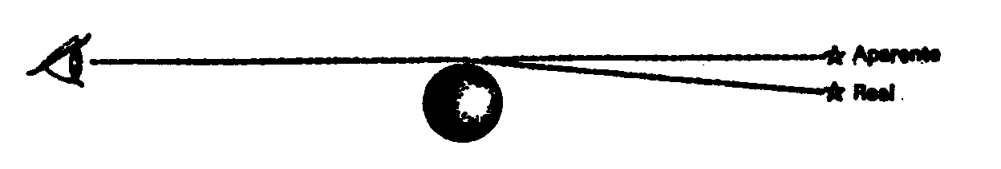
Los tres grandes triunfos de la teoría general einsteniana, fueron todos de naturaleza astronómica. Los científicos buscaron afanosamente algún medio para comprobarlos en el laboratorio donde ellos pudieran hacer variar a voluntad las condiciones requeridas. La clave para semejante demostración de laboratorio surgió en 1958 cuando el físico alemán Rudolf Ludwig Mössbauer demostró que en ciertas condiciones un cristal puede irradiar rayos gamma cuya longitud de onda queda definida específicamente. Y un cristal similar al emisor, puede absorber los rayos gamma de esa longitud de onda. Si los rayos gamma difirieran levemente por su longitud de onda de aquellos emitidos naturalmente por el cristal, el otro cristal no los absorbería. Esto es lo que se llama el «efecto Mössbauer».
Si esa emisión de rayos gamma sigue una dirección de arriba abajo para caer con la gravedad, ganará energía —según prescribe la Teoría general de la relatividad— de tal modo que su longitud de onda se acortará. Al caer unos cuantos centenares de centímetros adquirirá suficiente energía para el decrecimiento en la longitud de onda de los rayos gamma, aunque esa disminución debe ser muy reducida, pues la onda necesita conservar suficiente amplitud con el fin de evitar que el cristal absorbente siga absorbiendo el rayo.
Por añadidura si el cristal emisor de rayos gamma se mueve hacia arriba durante este proceso, el efecto de Doppler-Fizeau acrecentará la longitud de onda de los rayos gamma. Entonces se ajustará la velocidad del cristal ascendente para neutralizar el efecto de gravitación sobre el rayo gamma descendente, y de resultas éste será absorbido por el cristal sobre cuya superficie incide.
Tales experimentos realizados en 1960 más el empleo ulterior del efecto Mössbauer, confirmaron la Teoría general con suma precisión. Constituyeron la demostración más impresionante conocida hasta ahora de su validez; como consecuencia de ello se otorgó el premio Nobel de Física a Mössbauer en 1961.
Pese a todo, las protestas, reclamando validez para la teoría general de Einstein siguen atenuándose. Las confirmaciones permanecen en una divisoria difusa. Allá por 1961, el físico norteamericano Robert Henry Dicke desarrolló un concepto más complejo denominado por él mismo «teoría escalartensor» que trata de gravitación no como un efecto geométrico, según la teoría de Einstein, sino cual una combinación de dos campos cuyas propiedades difieren entre sí. Ambas teorías predicen fenómenos tan parecidos que son virtualmente indistinguibles unos de otros. En el verano de 1966 Dicke midió la esfericidad del Sol, y, tras unas mediciones muy alambicadas, aseguró haber detectado un leve abombamiento ecuatorial. Este abultamiento explicaría en un 8 % el avance observado por el perihelio de Mercurio y destruía el excelente acoplamiento de la teoría general. El hallazgo debilitaría la teoría de Einstein; pero ello no pareció afectar a Dicke.
Por otra parte, aunque ambas teorías predicen que las ondas luminosas (o las radioondas) sufrirían una retardación cuando pasaran junto a un objeto macizo, difieren algo en el grado de retardación predicho. En 1970 las sondas planetarias reflejarían señales de radio justamente cuando pasaran por detrás del Sol (visto desde la Tierra) a una distancia conocida. El tiempo que se tardase en recibir esas radioondas mediría el grado de su retardación al contornear el Sol en ambas direcciones. Según se informó, los resultados se aproximaron bastante más a la predicción de Einstein que a la de Dicke, pero el asunto no quedó resuelto todavía de forma concluyente.

CALOR
Hasta este punto del capítulo he dejado al margen un fenómeno que usualmente acompaña a la luz en nuestras experiencias cotidianas. Casi todos los objetos luminosos, desde una estrella hasta una vela, desprenden calor junto con la luz.
Antes de los tiempos modernos no se estudiaba el calor, si se exceptúa el aspecto cualitativo. A una persona le bastaba con decir «hace calor», o «hace frío», o «esto está más caliente que aquello». Para someter la temperatura a una medición cuantitativa fue necesario, ante todo, encontrar algún cambio mensurable que pareciera producirse segularmente con los cambios de temperatura. Se encontró esa variación en el hecho de que las sustancias se dilatan con el calor y se contraen con el frío.
Galileo fue quien intentó por primera vez aprovechar tal hecho para observar los cambios de temperatura. En 1603 invirtió un tubo de aire caliente sobre una vasija de agua. Cuando el aire en el tubo se enfrió hasta igualar la temperatura de la habitación dejó subir el agua por el tubo, y de este modo consiguió Galileo su «termómetro» (del griego thermes y metron, «medida de calor»). Cuando variaba la temperatura del aposento cambiaba también el nivel de agua en el tubo. Si se caldeaba la habitación, el aire se contraía y el nivel del agua ascendía. La única dificultad fue que aquella vasija de agua donde se había insertado el tubo, estaba abierta al aire libre y la presión de éste era variable. Ello producía ascensos y descensos de la superficie líquida, es decir, variaciones ajenas a la temperatura que alteraban los resultados.
En 1654, el gran duque de Toscana, Fernando II, ideó un termómetro independiente de la presión atmosférica. Este aparato contenía un líquido en una ampolla a la cual se unía un tubo recto. La contracción y dilatación del propio líquido señalaba los cambios de temperatura. Los líquidos cambian de volumen con la temperatura mucho menos que los gases, pero si se emplea la cantidad justa de líquido para llenar una ampolla, de modo que el líquido sólo pueda dilatarse a lo largo de un tubo muy estrecho, los ascensos y descensos dentro de ese tubo pueden ser considerables incluso para ínfimos cambios de volumen.
El físico inglés Robert Boyle hizo algo muy parecido sobre la misma cuestión, y fue el primero en demostrar que el cuerpo humano tiene una temperatura constante bastante superior a la del medio ambiente. Otros probaron que bajo una temperatura fija se producen siempre fenómenos físicos concretos. Cuando aún no había terminado el siglo XVII se comprobó esa verdad en el caso del hielo derretido y el agua hirviente.
Por fin, en 1714, el físico alemán Gabriel Daniel Fahrenheit combinó las investigaciones del gran duque y de Amontons introduciendo mercurio en un tubo y utilizando sus momentos de dilatación y contracción como indicadores de la temperatura. Fahrenheit incorporó al tubo una escala graduada para poder apreciar la temperatura bajo el aspecto cuantitativo.
Se ha argumentado no poco sobre el método empleado por Fahrenheit para establecer su escala particular. Según algunos, asignó el cero a la temperatura más baja que pudo crear en su laboratorio mezclando sal y hielo. Sobre esa base fijó la solidificación del agua a 32º y la ebullición a 212º. Esto ofreció dos ventajas: primera, el margen de temperatura donde el agua se mantiene en estado líquido era de 180º, el cual parece un número natural para su uso en conexión con los «grados». (La medida en grados del semicírculo.) Segunda, la temperatura del cuerpo se aproximaba a los 100º, aunque para ser exactos es, normalmente, de 98,6º Fahrenheit.
Ordinariamente, la temperatura del cuerpo es tan constante que si sobrepasa en un grado o dos el nivel normal se dice que el cuerpo tiene fiebre y, por tanto, muestra síntomas evidentes de enfermedad. En 1858, el médico alemán Karl August Wunderlich implantó las frecuentes comprobaciones de la temperatura corporal como nuevo procedimiento para seguir el curso de una enfermedad. En la década siguiente, el médico británico Thomas Clifford Allbutt inventó el «termómetro clínico» cuyo estrecho tubo lleno de mercurio tiene un estrangulamiento en la parte inferior. El mercurio se eleva hasta las cifras máximas cuando se coloca el termómetro dentro de la boca, pero no desciende al retirarlo para leer la temperatura. El hilo de mercurio se divide simplemente por el estrangulamiento, dejando fija la porción superior para una lectura constante. En Gran Bretaña y los Estados Unidos se emplea todavía la escala Fahrenheit y están familiarizados con ella en todas las observaciones cotidianas, tales como informes meteorológicos y utilización de termómetros clínicos.
Sin embargo, en 1742 el astrónomo sueco Anders Celsius adoptó una escala diferente. En su forma definitiva, este sistema estableció el punto 0 para la solidificación del agua y el 100 para la ebullición. Con arreglo al margen de división centesimal donde el agua conserva su estado líquido, se denominó a esta escala, «centígrada», del latín centum y gradus, significando «cien peldaños». Casi todas las personas hablan de «grados centígrados» cuando se refieren a las medidas de esta escala, pero los científicos rebautizaron la escala con el nombre del inventor —siguiendo el precedente Fabrenheit— en una conferencia internacional celebrada el año 1948. Oficialmente, pues, se debe hablar de «escala Celsius» y «grados Celsius». Todavía se conserva el signo «C». Entretanto, la escala «Celsius» ha ganado preponderancia en casi todo el mundo civilizado. Los científicos, en particular, encuentran muy conveniente esta escala.
La temperatura mide la intensidad del calor pero no su cantidad. El calor fluye siempre desde un lugar de altas temperaturas hacia un lugar de bajas temperaturas, hasta que ambas temperaturas se igualan, tal como el agua fluye de un nivel superior a otro inferior hasta que se equilibran los dos niveles. Eso es válido, cualesquiera que sean las cantidades relativas de calor contenidas en los cuerpos. Aunque una bañera de agua tibia contenga mucho más calor que una cerilla encendida, si metemos la cerilla en el agua, el calor fluye de la cerilla hacia el agua y no al contrario.
Joseph Black, quien hizo un importante estudio sobre los gases (véase capítulo IV), fue el primero en establecer la distinción entre temperatura y calor. En 1760 anunció que varias sustancias daban temperaturas diferentes cuando se les aplicaba la misma cantidad de calor. El elevar en un grado Celsius la temperatura de un gramo de hierro requería tres veces más calor que el calentar en la misma proporción un gramo de plomo. Y el berilio necesitaba tres veces más calor que el hierro.
Por añadidura, Black demostró la posibilidad de introducir calor en una sustancia sin elevar lo más mínimo su temperatura. Cuando se caliente el hielo, éste se derrite lentamente, desde luego, pero no hay aumento de temperatura. A su debido tiempo, el calor liquidará todo el hielo, pero la temperatura del hielo no rebasa jamás los 0º C. Lo mismo ocurre en el caso del agua hirviente a 100º C. Cuando el calor se transmite al agua, ésta escapa en cantidades cada vez mayores en forma de vapor, pero la temperatura del líquido no varía.
El invento de la máquina de vapor (véase capítulo VIII), coincidente más o menos con los experimentos de Black, sirvió para que los científicos sintieran más interés hacia el calor y la temperatura. Muchos empezaron a cavilar especulativamente sobre la naturaleza del calor, tal como lo hicieran antes sobre la naturaleza de la luz.
En ambos casos —calor y luz— hubieron dos teorías. Una mantuvo que el calor era una sustancia material que podía verterse o transmitirse de una sustancia a otra. Se la denominó «calórico» del latín caloris, «calor». Según este criterio, cuando la madera arde, su calórico pasa a la llama, y de ésta a la olla sobre la llama, y de ahí al agua dentro de la olla. Cuando el agua se llena de calórico, se convierte en vapor.
Hacia fines del siglo XVIII dos famosas observaciones dieron nacimiento a la teoría de que el calor es una forma de vibración. Una fue publicada por el físico y aventurero Benjamin Thompson, un tory que abandonó el país durante la Revolución, se ganó el título de conde de Rumford, y luego vagabundeó por toda Europa. En el año 1798, cuando se hallaba un momento inspeccionando la limpieza de unos cañones en Baviera, percibió que se producían grandes cantidades de calor. Calculó que allí se generaba suficiente calor para hacer hervir dieciocho libras de agua en menos de tres horas. ¿De dónde procedía todo ese calórico? Thompson decidió que debía ser una vibración provocada e intensificada por la fricción mecánica de la baqueta contra el ánima.
Al año siguiente, el químico Humphry Davy realizó un experimento más significativo todavía. Manteniendo dos trozos de hielo bajo el punto de congelación los frotó uno con otro, no a mano, sino mediante un artificio mecánico de modo que ningún calórico pudiera transmitirse al hielo. La mera fricción bastó para derretir parte del hielo. Él llegó también a la conclusión de que el calor debía ser una vibración y no una materia. Realmente, aquel experimento debiera haber sido determinativo, pero la teoría del calórico, aunque errónea a todas luces, subsistió hasta mediados del siglo XIX.
No obstante, y aún cuando se desfiguró la naturaleza del calor, los científicos puntualizaron algunos hechos importantes sobre él, tal como los investigadores de la luz habían revelado interesantes facetas sobre la reflexión y la refracción de los rayos luminosos antes de desentrañar su naturaleza. Jean-Baptiste-Joseph Fourier y Nicholas-Léonard Sadi Carnot estudiaron en Francia el flujo del calor y dieron importantes pasos adelante. De hecho se considera generalmente a Carnot como el padre de la «termodinámica» (del griego therme y dynamiké, «movimiento del calor»). Él, proporcionó un firme fundamento teórico al funcionamiento de las máquinas de vapor.
Carnot realizó su tarea en la década de 1830. Hacia 1840, los físicos se interesaron por dos cuestiones acuciantes: ¿Cómo aprovechar el calor transformado en vapor para hacerle realizar el trabajo mecánico de mover un pistón? ¿Habría algún límite para la cantidad de trabajo que pudiera obtenerse de una cantidad determinada de calor? ¿Y qué pasaba con el proceso inverso? ¿Cómo convertir el trabajo en calor?
Joule pasó treinta y cinco años transformando diversas clases de trabajo en calor, haciendo con sumo cuidado lo que Rumford había hecho antes muy a la ligera. Midió la cantidad de calor producida por una corriente eléctrica. Calentó agua y mercurio agitándolos con ruedas de paletas o haciendo entrar el agua a presión en estrechos tubos. Calentó el aire comprimiéndolo, y así sucesivamente. En cada caso calculó cuánto trabajo mecánico se había realizado con el sistema y cuánto calor se había obtenido como resultado. Entonces descubrió que una cantidad de terminada de trabajo, cualquiera que fuese su clase, producía siempre una cantidad determinada de calor, lo cual se denominaba «equivalente mecánico del calor».
Puesto que se podía convertir el calor en trabajo, justo era considerarlo como una forma de «energía» (del griego enérgueia, «que contiene trabajo»). Electricidad, magnetismo, luz y movimiento eran aplicables al trabajo y por tanto también formas de energía. Y el propio trabajo, al ser transformable en calor, era asimismo una forma de energía.
Todo ello hizo resaltar lo que se había sospechado más o menos desde los tiempos de Newton: a saber, que la energía se «conservaba», y que no era posible crearla ni destruirla. Así, pues, un cuerpo móvil tiene «energía cinética» («energía del movimiento») término introducido por Lord Kelvin en 1856. Puesto que la gravedad frena el movimiento ascendente de un cuerpo, la energía cinética de éste desaparece lentamente. Sin embargo, mientras el cuerpo pierde energía cinética, gana energía de posición, pues, en virtud de su elevada situación sobre la superficie terrestre, tiene posibilidades de caer y recuperar la energía cinética. En 1853, el físico escocés William John Macquorn Rankine denominó «energía potencial» a esa energía de posición. Al parecer, la energía cinética de un cuerpo más su energía potencial (su «energía mecánica») permanecían casi invariables durante el curso de su movimiento, y entonces se llamó a ese fenómeno «conservación de la energía mecánica». Sin embargo, la energía mecánica no se conservaba perfectamente. Siempre había pérdidas con la fricción, la resistencia al aire, etcétera.
Los experimentos de Joule demostraron, ante todo, que el mantenimiento exacto de esa conservación sólo era posible cuando se tomaba en cuenta el calor, pues, cuando la energía mecánica se traspasaba a la fricción o la resistencia contra el aire, reaparecía en forma de calor. Teniendo presente el calor, uno puede mostrar, sin hacer salvedades, que nunca se crea nueva energía y nunca se destruye la energía existente. La primera persona que dio expresión verbal a ese concepto fue Heinrich von Helmholtz. En 1847, Von Helmholtz anunció la «ley de conservación de energía» en los siguientes términos: es posible cambiar de forma la energía, pero no se la puede crear ni destruir. Siempre que cierta cantidad de energía parezca desaparecer en un lugar, reaparecerá necesariamente una cantidad equivalente en otro. También se le llama a esto «la primera ley de la termodinámica».
Ahora bien, aunque sea posible convertir en calor cualquier forma de trabajo, no puede darse el proceso inverso. Cuando el calor se transforma en trabajo, una parte de él es inservible y se pierde irremisiblemente. Al hacer funcionar una máquina de vapor, el calor de éste se transforma en trabajo solamente cuando la temperatura del vapor queda reducida a la temperatura del medio ambiente; una vez alcanzado ese punto ya no será posible convertirlo en trabajo, aunque haya todavía mucho calor remanente en el agua fría formada por el vapor. Incluso al nivel de temperatura donde sea posible extraer trabajo, una parte del calor no trabajará, sino que se empleará para caldear la máquina y el aire circundante, para superar la fricción entre pistones y cilindros, etcétera.
En toda conversión de energía —por, ejemplo, energía eléctrica en energía luminosa, energía magnética en energía cinética— se desperdicia parte de la energía. Pero no se pierde; pues ello desvirtuaría la primera ley. Sólo se convierte en calor que se dispersa por el medio ambiente.
La capacidad de cualquier sistema para desarrollar un trabajo se denomina «energía libre». La cantidad de energía que se pierde inevitablemente como energía inaprovechable se refleja en las mediciones de la «entropía», término creado en 1850 por el físico Rudolt Julius Emmanuel Clausius.
Clausius indicó que en cualquier proceso relacionado con el flujo de energía hay siempre alguna pérdida, de tal forma que la entropía del Universo aumenta sin cesar. Este continuo aumento entrópico constituye la «segunda ley de la termodinámica». Algunas veces se ha aludido a ella asociándola con los conceptos «agotamiento del Universo» y «muerte calorífica del Universo». Por fortuna la cantidad de energía aprovechable (facilitada casi enteramente por las estrellas, que, desde luego, «se desgastan» a un ritmo tremendo) es tan vasta que resultará suficiente para todos los propósitos durante muchos miles de millones de años.
Finalmente, se obtuvo una noción clara sobre la naturaleza del calor con la noción sobre la naturaleza atómica de la materia. Se fue perfilando cuando los científicos percibieron que las moléculas integrantes de un gas estaban en continuo movimiento, chocando entre sí y contra las paredes de su recipiente. El primer investigador que intentó explicar las propiedades de los gases desde ese ángulo visual fue el matemático suizo Daniel Bernoulli, en 1738, pero sus ideas se adelantaron a la época. Hacia mediados del siglo XIX, Marwell y Boltzmann (pág. 97) elaboraron adecuadamente las fórmulas matemáticas y establecieron la «teoría cinética de los gases» («cinética» proviene de una palabra griega que significa «movimiento»). Dicha teoría mostró la equivalencia entre el calor y el movimiento de las moléculas. Así, pues, la teoría calórica del calor recibió un golpe mortal. Se interpretó el calor cual un fenómeno de vibratilidad; es decir, el movimiento de las moléculas en los gases y líquidos o su agitado temblor en los sólidos.
Cuando se calienta un sólido hasta que el agitado temblor se intensifica lo suficiente como para romper los lazos sustentadores entre moléculas vecinas, el sólido se funde y pasa al estado líquido. Cuanto más resistente sea la unión entre las moléculas vecinas de un sólido, tanto más calor se requerirá para hacerlas vibrar violentamente hasta romper dichos lazos. Ello significará que la sustancia tiene un punto muy elevado de fusión.
En el estado líquido, las moléculas pueden moverse libremente dentro de su medio. Cuando se calienta gradualmente el líquido, los movimientos de las moléculas son al fin lo bastante enérgicos para liberar las del cuerpo líquido y entonces éste hierve. Nuevamente el punto de ebullición será más elevado allá donde las fuerzas intermoleculares sean más potentes.
Al convertir un sólido en líquido, toda la energía calorífica se aplica a romper los lazos intermoleculares. De ahí que el calor absorbido por el hielo al derretirse no eleve la temperatura del hielo. Lo mismo cabe decir de un líquido cuando hierve.
Ahora ya podemos ver fácilmente la diferencia entre calor y temperatura. Calor es la energía total contenida en los movimientos moleculares de una determinada materia. Temperatura representa la velocidad promedio del movimiento molecular en esa materia. Así, pues, medio litro de agua a 60º C contiene dos veces más calor que un cuarto de agua a 60º C (están vibrando doble número de moléculas), pero el medio litro y el cuarto tienen idéntica temperatura, pues la velocidad promedio del movimiento molecular es el mismo en ambos casos.
Hay energía en la propia estructura de un compuesto químico, es decir, en las fuerzas aglutinantes que mantienen unidos los átomos o las moléculas a sus vecinos. Si esos lazos se rompen para recomponerse en nuevos lazos implicando menos energía, la energía sobrante se manifestará como calor, o luz, o ambas cosas. Algunas veces se libera la energía tan rápidamente que se produce una explosión.
Se ha hecho posible calcular la energía química contenida en una sustancia y mostrar cuál será la cantidad de calor liberada en una reacción determinada. Por ejemplo, la combustión del carbón entraña la ruptura de los lazos entre los átomos de carbono y entre los átomos de las moléculas de oxígeno, con los cuales se vuelve a combinar el carbono. Ahora bien, la energía de los lazos en el nuevo compuesto (dióxido de carbono) es inferior a la de los lazos en las sustancias originales que lo formaron. Esta diferencia mensurable se libera bajo la forma de calor y luz.
En la década de los años 1870, el físico norteamericano Josiah Willard Gibbs desarrolló con tal detalle la teoría de la «termodinámica química» que esta rama científica pasó súbitamente de la inexistencia virtual a la más completa madurez.
La enjundiosa tesis donde Gibbs expuso sus razonamientos superó con mucho a otras de cerebros norteamericanos, y, no obstante, fue publicada tras muchas vacilaciones en las Transactions of the Connecticut Academy of Arts and Sciences. Incluso algún tiempo después sus minuciosos argumentos matemáticos y la naturaleza introvertida del propio Gibbs se combinaron para mantener oculto el tema bajo otros muchos documentos hasta que el físico y químico alemán Wilhelm Ostwald descubrió la tesis en 1883, la tradujo al alemán y proclamó ante el mundo la grandeza de Gibbs.
Como ejemplo de la importancia de ese trabajo baste decir que las ecuaciones Gibbs expusieron las reglas simples, pero rigurosas, bajo cuyo gobierno se establece el equilibrio entre sustancias diferentes que intervienen a la vez en más de una fase (por ejemplo, forma sólida y en solución, en dos líquidos inmiscibles y un vapor, etc.). Esta «regla de fases» es un soplo vital para la metalurgia y otras muchas ramas de la Química.

RELACIÓN MASA-ENERGÍA
Con el descubrimiento de la radiactividad en 1896 (véase capitulo V) se planteó una nueva cuestión sobre energía. Las sustancias radiactivas uranio y torio desprendían partículas dotadas de sorprendente energía. Por añadidura, Marie Curie descubrió que el radio emitía incesantemente calor en cantidades sustanciales: una onza de radio proporcionaba 4.000 calorías por hora, y esa emisión se prolongaba hora tras hora, semana tras semana, década tras década. Ni la reacción química más energética conocida hasta entonces podía producir una millonésima parte de la energía liberada por el radio. Y aún había algo más sorprendente: a diferencia de las reacciones químicas, esa producción de energía no estaba asociada con la temperatura. ¡Proseguía sin variación a la muy baja temperatura del hidrógeno líquido como si ésta fuera una temperatura ordinaria!
Evidentemente había aparecido una especie insólita de energía sin relación alguna con la energía química. Por fortuna los físicos no tardaron mucho en conocer la respuesta. Una vez más la dio Einstein con su Teoría especial de la relatividad.
El tratamiento matemático einsteniano de la energía evidenció que se podía considerar la masa como una forma de energía, y por cierto muy concentrada, pues una ínfima cantidad de masa se convertía en inmensas cantidades de energía.
La ecuación de Einstein, relacionando masa y energía, figura hoy entre las más famosas del mundo. Dice así:
e = mc²
Aquí, e representa la energía (en ergios); m, la masa (en gramos), y c, la velocidad de la luz (expresada en centímetros por segundo).
Puesto que la luz se traslada a treinta mil millones de centímetros por segundo, el valor de c² es 900 mil millones de millones. Ello significa que la conversión de 1 g de masa en energía producirá 900.000 billones de ergios. El ergio es una pequeña unidad de energía inexpresable en términos corrientes, pero podemos imaginar su significado si sabemos que la energía contenida en 1 g de masa basta para mantener encendida una bombilla eléctrica de 1.000 W durante 2.850 años. O, expresándolo de otra forma, la conversión completa de 1 g de masa en energía dará un rendimiento equivalente al de 2.000 toneladas de gasolina.
La ecuación de Einstein destruyó una de las sagradas leyes científicas de conservación. En efecto, la «ley de conservación de masas», establecida por Lavoisier, decretaba que no se podía crear ni destruir la materia. A decir verdad, toda reacción química liberadora de energía transforma una pequeña cantidad de masa en energía: si pudiéramos pesar con absoluta precisión sus productos, la suma total de éstos no sería igual a la materia original. Pero la masa perdida en las reacciones químicas ordinarias es tan ínfima, que los químicos del siglo XIX no habrían podido detectarla con sus limitados procedimientos técnicos. Sin embargo, ahora los físicos afrontaron un fenómeno totalmente distinto: la reacción nuclear de la radiactividad, y no la reacción química del carbón combustible. Las reacciones nucleares liberaron tanta energía, que la pérdida de masa fue lo suficientemente grande como para hacer mediciones.
Abogando por el intercambio de masa y energía, Einstein fundió las leyes de conservación de energía y de masa en una sola ley: La conservación de masa-energía. La primera ley de termodinámica no sólo se mantuvo incólume, sino que fue también más inexpugnable que nunca.
Francis W. Aston confirmó experimentalmente la conversión de masa en energía mediante su espectrógrafo de masas. Éste podía medir con gran precisión la masa de núcleos atómicos tomando como base la magnitud de su deflexión por un campo magnético. Lo que realmente hizo Aston fue demostrar que los diversos núcleos no eran múltiplos exactos de las masas de neutrones y protones incorporados a su estructura.
Consideremos por un momento las masas de esos neutrones y protones. Durante un siglo se han medido generalmente las masas de átomos y partículas subatómicas dando por supuesto, como base, que el peso atómico del oxígeno es exactamente de 16,00000 (véase capítulo V). Sin embargo, en 1929, William Giauque demostró que el oxígeno estaba constituido por 3 isótopos: el oxígeno 16, el oxígeno 17 y el oxígeno 18, y que su peso atómico era el peso promedio de los números másicos de esos tres isótopos.
A buen seguro, el oxígeno 16 era el más abundante de los tres, con el 99,759 % en todos los átomos de oxígeno. Ello significaba que si el oxígeno tenía un peso atómico general de 16,00000, el isótopo oxígeno 16 debería tener un número másico dé casi 16. (Las masas de las cantidades menores de oxígeno 17 y oxígeno 18 completaban el valor total, hasta 16.) Una generación después del descubrimiento, los químicos siguieron comportándose como si no existiera, ateniéndose a la antigua base, es decir, lo que se ha dado en llamar «pesos atómicos químicos».
Sin embargo, la reacción de los físicos fue distinta. Prefirieron asignar exactamente el valor 16,00000 a la masa del isótopo oxígeno 16 y determinar las restantes masas sobre tal base. Ésta permitiría especificar los «pesos atómicos físicos». Tomando, pues, como base el oxígeno 16 igual al patrón 16, el peso atómico del propio oxígeno, con sus indicios de isótopos más pesados, fue 16,0044. En general, los pesos atómicos físicos de todos los elementos serían un 0,027 % más elevados que los de sus sinónimos, los pesos atómicos químicos.
En 1961, los físicos y los químicos llegaron a un compromiso. Se acordó determinar los pesos atómicos sobre la base del isótopo carbono 12, al que se daría una masa de 12,00000. Así, los números atómicos se basaron en un número másico característico y adquirieron la mayor solidez fundamental posible. Por añadidura, dicha base mantuvo los pesos atómicos casi exactamente como eran antes con el antiguo sistema. Por ejemplo, sobre la base del carbono 12 igual al patrón 12, el peso atómico del oxígeno es 15,9994.
Bien. Comencemos entonces por el átomo del carbono 12, cuya masa es igual a 12,0000. Su núcleo contiene 6 protones y 6 neutrones. Por las medidas espectrográficas de masas resulta evidente que, sobre la base del carbono 12 igual al patrón 12, la masa del protón es 1,007825, y la de un neutrón, 1,008665. Así, pues, 6 protones deberán tener una masa de 6,046950 y 6 neutrones, 6,051990. Los 12 nucleones juntos tendrán una masa de 12,104940. Pero la masa del carbono 12 es 12,00000. ¿Dónde ha ido a parar esa fracción de 0,104940?
La masa desaparecida es el «defecto de masa», el cual, dividido por el número másico, nos da el defecto de masa por nucleón o la «fracción empaquetadora». Realmente la masa no ha desaparecido, claro está. Se ha convertido en energía según la ecuación Einstein y, por tanto, el defecto de masa es también la «energía aglutinadora» del núcleo. Para desintegrar el núcleo en protones y neutrones individuales se requiere una cantidad entrante de energía igual a la energía aglutinadora, puesto que se deberá formar una cantidad de masa equivalente a esa energía.
Aston determinó la «fracción empaquetadora» de muchos núcleos, y descubrió que ésta aumentaba desde el hidrógeno hasta los elementos próximos al hierro y luego disminuía con lentitud en el resto de la tabla periódica. Dicho de otra forma: la energía aglutinadora por nucleón era más elevada en el centro de la tabla periódica. Ello significaba que la conversión de un elemento situado en un extremo u otro de la tabla en otro próximo al centro, debería liberar energía.
Tomemos por ejemplo el uranio 238. Este núcleo se desintegra mediante una serie de eslabones en plomo 206. Durante tal proceso emiten 8 partículas alfa. (También cede partículas beta, pero éstas son tan ligeras, que se las puede descartar.) Ahora bien, la masa del plomo a es 205,9745, y las 8 partículas alfa dan una masa total de 32,0208. Estos productos juntos totalizan 237,9953 de masa. Pero la del uranio 238, de donde proceden, es 238,0506. La diferencia o pérdida de masa es 0,0553. Esta pérdida de masa tiene la magnitud suficiente como para justificar la energía liberada cuando se desintegra el uranio.
Al desintegrarse el uranio en átomos todavía más pequeños, como le ocurre con la fisión, libera una cantidad mucho mayor de energía. Y cuando el hidrógeno se convierte en helio, tal como se encuentra en las estrellas, hay una pérdida fraccional aún mayor de masa y, consecuentemente, un desarrollo más rico de energía.
Por entonces, los físicos empezaron a considerar la equivalencia masa-energía como una contabilidad muy fiable. Citemos un ejemplo. Cuando se descubrió el positrón en 1934, su aniquilamiento recíproco con un electrón produjo un par de rayos gamma cuya energía fue precisamente, igual a la masa de las dos partículas. Por añadidura, se pudo crear masa con las apropiadas cantidades de energía. Un rayo gamma de adecuada energía, desaparecería en ciertas condiciones, para originar una «pareja electrón-positrón» creada con energía pura. Mayores cantidades de energía proporcionadas por partículas cósmicas o partículas expulsadas de sincrotones protón (véase capitulo VI), promoverían la creación de más partículas masivas, tales como mesones y antiprotones.
A nadie puede sorprender que cuando el saldo contable no cuadre, como ha ocurrido con la emisión de partículas beta poseedoras de una energía inferior a la esperada, los físicos inventen el neutrino para nivelar las cuentas de energía en vez de atropellar la ecuación Einstein (véase capítulo VI).
Y si alguien requiriera una prueba adicional sobre la conversión de masa en energía, bastaría con referirse a la bomba atómica, la cual ha remachado ese último clavo.

PARTÍCULAS Y ONDAS
En la década de los años veinte de nuestro siglo, el dualismo reinó sin disputa sobre la Física. Planck había demostrado que la radiación tenía carácter de partícula y onda a partes iguales. Einstein había demostrado que masa y energía eran dos caras de la misma moneda y que espacio y tiempo eran inseparables. Los físicos empezaban a buscar otros dualismos.
En 1923, el físico francés Louis-Victor de Broglie consiguió demostrar que así como una radiación tenía características de partículas, las partículas de materia tal como los electrones presentaban características de ondas. Las ondas asociadas a esas partículas —predijo De Broglie— tendrían una longitud inversamente proporcional al momento de la partícula. Las longitudes de onda asociadas a electrones de velocidad moderada deben hallarse, según calculó Broglie, en la región de los rayos X.
Hasta esa sorprendente predicción pasó a la Historia en 1927. Clinton Joseph Davisson y Lester Halbert Germer, de los «Bell Telephone Laboratories», bombardearon níquel metálico con electrones. Debido a un accidente de laboratorio que había hecho necesario el calentamiento del níquel durante largo tiempo, el metal había adoptado la forma de grandes cristales, una estructura ideal para los ensayos de difracción porque el espacio entre átomos en un cristal es comparable a las cortísimas longitudes de onda de los electrones. Y, efectivamente, los electrones, al pasar a través de esos cristales, no se comportaron como partículas, sino como ondas. La película colocada detrás del níquel mostró esquemas de interferencia, bandas alternativas opacas y claras, tal como habrían aparecido si hubieran sido rayos X y no electrones los que atravesaron el níquel.
Los esquemas de interferencias eran precisamente los que usara Young más de un siglo antes para probar la naturaleza ondulatoria de la luz. Ahora servían para probar la naturaleza ondulatoria de los electrones. Midiendo las bandas de interferencia se pudo calcular la longitud de onda asociada con los electrones, y esta longitud resultó ser de 1,65 unidades Ångström (casi exactamente lo que había previsto De Broglie).
Durante aquel mismo año, el físico británico George Paget Thomson, trabajando independientemente y empleando métodos diferentes, demostró asimismo que los electrones tienen propiedades ondulatorias.
De Broglie recibió el premio Nobel de Física en 1929; Davisson y Thomson compartieron ese mismo galardón en 1937.
El descubrimiento, totalmente inesperado, de ese nuevo dualismo, recibió casi inmediata aplicación en las observaciones microscópicas. Según he mencionado ya, los microscopios ópticos ordinarios pierden toda utilidad cuando se llega a cierto punto, porque hay un límite dimensional más allá del cual las ondas luminosas no pueden definir claramente los objetos. Cuanto más pequeños sean los objetos, más indistintos serán sus perfiles, pues las ondas luminosas empezarán a contornearlos —algo señalado, en primer lugar, por el físico alemán Ernst Karl Abbe en 1878—. (Por idéntica razón, la onda larga radioeléctrica nos transmite un cuadro borroso incluso de grandes objetos en el cielo.) Desde luego, el remedio consiste en buscar longitudes de onda más cortas para investigar objetos ínfimos. Los microscopios de luz corriente pueden distinguir dos franjas de 1/5.000 de milímetro, pero los microscopios de luz ultravioleta pueden distinguir franjas separadas de 1/10.000 de mm. Los rayos X serían más eficaces todavía, pero no hay lentes para rayos X. Sin embargo, se podría solventar este problema usando ondas asociadas con electrones que tienen más o menos la misma longitud de onda que los rayos X, pero se dejan manejar mucho mejor, pues, por lo pronto, un campo magnético puede curvar los «rayos electrónicos» porque las ondas se asocian con una partícula cargada.
Así como el ojo humano ve la imagen amplificada de un objeto si se manejan apropiadamente con lentes los rayos luminosos, una fotografía puede registrar la imagen amplificada de un objeto si se manejan apropiadamente con campos magnéticos las ondas electrónicas. Y como quiera que las longitudes de ondas asociadas a los electrones son mucho más pequeñas que las de la luz ordinaria, es posible obtener con el «microscopio electrónico» una enorme amplificación ,y, desde luego, muy superior a la del microscopio ordinario.
En 1932, Ernst Ruska y Max Knoll, de Alemania, construyeron un microscopio electrónico rudimentario, pero el primero realmente utilizable se montó, en 1937, en la Universidad de Toronto, y sus diseñadores fueron James Hillier y Albert F. Prebus. Aquel instrumento pudo ampliar 7.000 veces un objeto, mientras que los mejores microscopios ópticos tienen su máximo poder amplificador en la cota 2.000. Allá por 1939, los electrones microscópicos fueron ya asequibles comercialmente; más tarde, Hillier y otros diseñaron microscopios electrónicos con suficiente potencia para amplificar 350.000 veces un objeto.
Un «microscopio protónico» —si se consiguiera construir tal cosa— proporcionaría amplificaciones mucho mayores que un microscopio electrónico, porque las ondas asociadas al protón son más cortas. En cierto, modo, el sincrotrón protónico es una especie de microscopio protónico pues escudriña el interior del núcleo con sus protones acelerados. Cuanto mayor es la velocidad de protón, tanto mayores su momento y tanto más corta la onda asociada a él. Los protones con una energía de 1 MeV pueden «ver» el núcleo, mientras que a 20 MeV «escrutan» ya el interior del núcleo. He aquí otra razón por la cual los físicos se empeñan en acumular el mayor número posible de electronvolts en sus aceleradores atómicos al objeto de «ver» con más claridad lo «ultradiminuto».
Nadie se habría sorprendido demasiado si ese dualismo partícula-onda funcionara a la inversa, de tal forma que los fenómenos conceptuados ordinariamente como de naturaleza ondulatoria tuvieran asimismo características corpusculares. Planck y Einstein habían mostrado ya que la radiación se componía de cuantos, los cuales, a su manera, son también partículas. En 1923, Compton, el físico que probaría la naturaleza corpuscular de los rayos cósmicos (véase capítulo VI), demostró que esos cuantos poseían algunas cualidades corpusculares comunes. Descubrió que los rayos X, al dispersarse en la materia, perdían y adquirían mayor longitud de onda. Eso era justamente lo que cabía esperar, de una radiación «corpuscular» que rebotara contra una materia corpuscular; la materia corpuscular recibe un impulso hacia delante y gana energía, y el rayo X, al desviarse, la pierde. El «efecto Compton» contribuyó al establecimiento del dualismo onda-partícula.
Las ondas corpusculares dejaron entrever también importantes consecuencias para la teoría. Por lo pronto esclarecieron algunos enigmas sobre la estructura átomo.
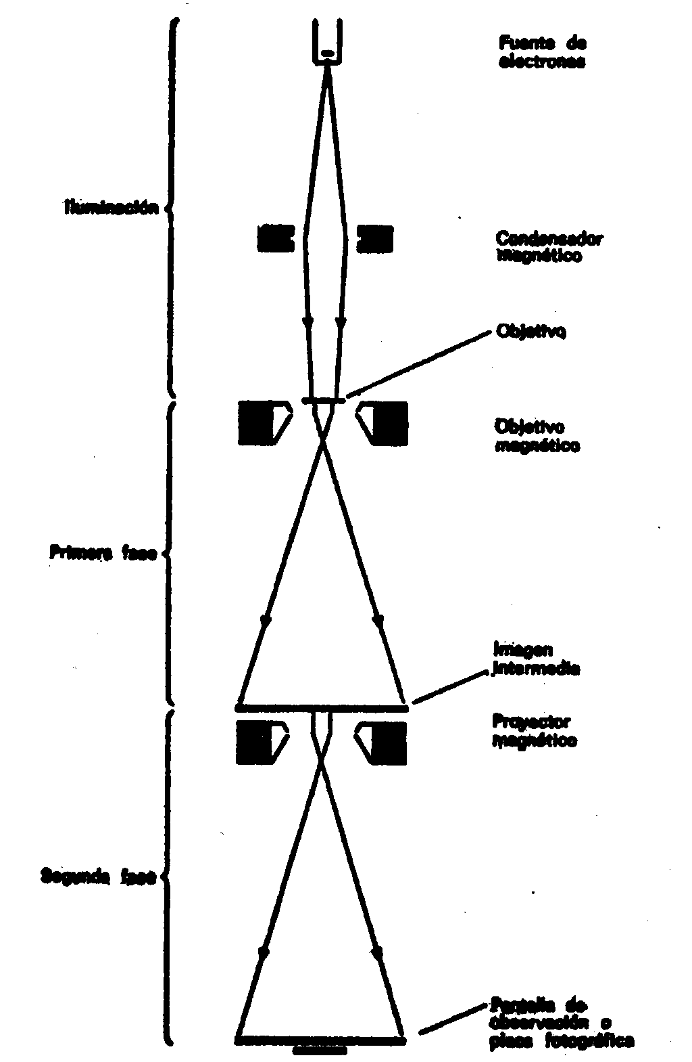
En 1913, Niels Bohr había descrito el átomo de hidrógeno cual un núcleo central rodeado por un electrón que podía girar en torno suyo siguiendo cualquiera de diversas órbitas. Estas órbitas ocupaban posiciones fijas; cuando un electrón de hidrógeno pasaba de una órbita externa a otra, interna, perdía energía, que luego era emitida en forma de un cuanto de longitud de onda fija. Si el electrón se movía de una órbita interna a otra externa, absorbía un cuanto de energía, pero sólo uno de longitud de onda y tamaño específicos, es decir, lo suficiente para hacerle moverse en la medida adecuada. Esa era la razón de que el hidrógeno pudiera absorber o emitir sólo radiaciones de determinadas longitudes de onda, produciendo rayas características en el espectro. El esquema de Bohr, cuya complejidad se acentuó paulatinamente durante la siguiente década, evidenció suma utilidad para explicar muchos hechos sobre el espectro de varios elementos. Esta teoría le valió a Bohr el premio Nobel de Física en 1922. Los físicos alemanes James Franck y Gustav Hertz (este último, sobrino de Heinrich Hertz) —cuyos estudios sobre las colisiones entre átomos y electrones dieron unos fundamentos experimentales a las teorías de Bohr— compartieron el premio Nobel de Física en 1925.
Bohr no supo explicar por qué las órbitas ocupaban posiciones fijas. Se limitó a elegir las órbitas que dieran resultados correctos respecto a la absorción y emisión de las longitudes de ondas luminosas sometidas a observación.
En 1926, el físico alemán Erwin Schrödinger decidió echar otra ojeada al átomo inspirándose en la teoría de De Broglie sobre la naturaleza ondulatoria de las partículas. Considerando el electrón como una onda, se dijo que éste no giraba alrededor del núcleo como lo hace un planeta alrededor del Sol, sino constituyendo una onda, que se curvaba alrededor del núcleo de tal forma que estaba a un tiempo, por así decirlo, en todas las partes de su órbita. Resultó que, tomando como base la longitud de onda predicha por De Broglie para un electrón, un número entero de ondas electrónicas se ajustaba exactamente a las órbitas delineadas por Bohr. Entre estas órbitas, las ondas no se ajustaron en un número entero, sino que se incorporaron «desfasadas», y tales órbitas carecieron de estabilidad. Schrödinger ideó una descripción matemática del átomo, denominada «mecánica ondulatoria» o «mecánica cuántica», un método bastante más satisfactorio que el sistema de Bohr, para contemplar el átomo. Schrödinger compartió el premio Nobel de Física en 1933 con Dirac, quien concibiera la teoría de las antipartículas (véase capítulo VI) y contribuyera al desarrollo de ese nuevo panorama del átomo. El físico alemán Max Born, que coadyuvó al desarrollo matemático de la mecánica cuántica, compartió el premio Nobel de Física en 1954 (con Bothe).
Por aquellas fechas, el electrón se había convertido en una «partícula» bastante difusa. Y esa ambigüedad habría de empeorar muy pronto. Werner Heisenberg, de Alemania, planteó una profunda cuestión, que casi proyectó las partículas y la propia Física al reino de lo incognoscible.
Heisenberg había presentado su propio modelo de átomo renunciando a todo intento de describir el átomo como un compuesto de partículas y ondas. Pensó que estaba condenado al fracaso cualquier intento de establecer analogías entre la estructura atómica y la estructura del mundo. Prefirió describir los niveles de energía u órbitas de electrones en términos numéricos puros, sin la menor traza de esquemas. Como quiera que usó un artificio matemático denominado «matriz» para manipular sus números, el sistema se denominó «mecánica de matriz».
Heisenberg recibió el premio Nobel de Física en 1932 por sus aportaciones a la mecánica cuántica, pero su sistema «matriz» fue menos popular entre los físicos que la mecánica ondulatoria de Schrödinger, pues esta última pareció tan útil como las abstracciones de Heisenberg, y siempre es difícil, incluso para un físico, desistir de representar gráficamente las propias ideas.
Hacia 1944, los físicos parecieron dispuestos a seguir el procedimiento más correcto, pues el matemático húngaro-estadounidense John von Neumann expuso una línea argumental que pareció evidenciar la equivalencia matemática entre la mecánica matriz y la mecánica ondulatoria. Todo cuanto demostraba la una, lo podía demostrar igualmente la otra. ¿Por qué no elegir, pues, la versión menos abstracta? (No obstante, en 1964 Dirac se preguntó si existía realmente tal equivalencia. Él cree que no, y se inclina por Heisenberg contra Schrödinger: las matrices con prioridad sobre las ondas.)
Una vez presentada la mecánica matriz (para dar otro salto atrás en el tiempo), Heisenber pasó a considerar un segundo problema: cómo describir la posición de la partícula. ¿Cuál es el procedimiento indicado para determinar dónde está una partícula? La respuesta obvia es ésta: observarla. Pues bien, imaginemos un microscopio que pueda hacer visible un electrón. Si lo queremos ver debemos proyectar una luz o alguna especie de radiación apropiada sobre él. Pero un electrón es tan pequeño, que bastaría un solo fotón de luz para hacerle cambiar de posición apenas lo tocara, y en el preciso instante de medir su posición, alteraríamos ésta.
Este es un fenómeno bastante frecuente en la vida ordinaria. Cuando medimos la presión de un neumático con un manómetro, dejamos escapar algo de aire y, por tanto, cambiamos la presión ligeramente en el mismo acto de medirla. Asimismo, cuando metemos un termómetro en la bañera para medir la temperatura del agua, el termómetro cambia levemente esa temperatura al absorber calor. Un contador de corriente eléctrica roba un poco de corriente para mover la manecilla sobre la esfera. Y así ocurre siempre en cada medida que tomemos.
Sin embargo, el cambio del sujeto es tan ínfimo en todas nuestras mediciones ordinarias, que podemos despreciarlo. Ahora bien, la situación varía mucho cuando intentamos calibrar el electrón. Aquí nuestro artificio medidor es por lo menos tan grande como el objeto que medimos; y no existe ningún agente medidor más pequeño que el electrón. En consecuencia, nuestra medición debe surtir, sin duda, un efecto nada desdeñable, un efecto más bien decisivo en el objeto medido. Podríamos detener el electrón y determinar así su posición en un momento dado. Pero si lo hiciéramos, no sabríamos cuál es su movimiento ni su velocidad. Por otra parte, podríamos gobernar su velocidad, pero entonces no podríamos fijar su posición en un momento dado.
Heisenberg demostró que no nos será posible idear un método para localizar la posición de la partícula subatómica mientras no estemos dispuestos a aceptar la incertidumbre en relación con su movimiento exacto. Y, a la inversa, no hay medio de precisar el movimiento exacto de una partícula, mientras no se acepte la incertidumbre absoluta respecto a su posición exacta. Es un imposible calcular ambos datos con exactitud al mismo tiempo.
Siendo así, no podrá haber una ausencia completa de energía ni en el cero absoluto siquiera. Si la energía alcanzara el punto cero y las partículas quedaran totalmente inmóviles, sólo sería necesario determinar su posición, puesto que la velocidad equivaldría a cero. Por tanto, sería de esperar, que subsistiera alguna «energía residual del punto cero», incluso en el cero absoluto, para mantener las partículas en movimiento y también, por así decirlo, nuestra incertidumbre. Esa energía «punto cero» es lo que no se puede eliminar, lo que basta para mantener líquido el helio incluso en el cero absoluto (véase capítulo V).
En 1930, Einstein demostró que el principio de incertidumbre —donde se afirma la imposibilidad de reducir el error en la posición sin incrementar el error en el momento— implicaba también la imposibilidad de reducir el error en la medición de energía sin acrecentar la incertidumbre del tiempo durante el cual se toma la medida. Él creyó poder utilizar esta tesis como trampolín para refutar el principio de incertidumbre, pero Bohr procedió a demostrar que la refutación tentativa de Einstein era errónea.
A decir verdad, la versión de la incertidumbre, según Einstein, resultó ser muy útil, pues significó que en un proceso subatómico se podía violar durante breves lapsos la ley sobre conservación de energía siempre y cuando se hiciese volver todo al estado de conservación cuando concluyesen esos períodos: cuanto mayor sea la desviación de la conservación, tanto más breves serán los intervalos de tiempo tolerables. Yukawa aprovechó esta noción para elaborar su teoría de los piones (véase capítulo VI). Incluso posibilitó la elucidación de ciertos fenómenos subatómicos presuponiendo que las partículas nacían de la nada como un reto a la energía de conservación, pero se extinguían antes del tiempo asignado a su detección, por lo cual eran sólo «partículas virtuales». Hacia fines de la década 1940-1950, tres hombres elaboraron la teoría sobre esas partículas virtuales: fueron los físicos norteamericanos Julian Schwinger y Richard Phillips Feynman y el físico japonés Sinitiro Tomonaga. Para recompensar ese trabajo, se les concedió a los tres el premio Nobel de Física en 1965.
El «principio de incertidumbre» afectó profundamente al pensamiento de los físicos y filósofos, ejerció una influencia directa sobre la cuestión filosófica de «causalidad» (es decir, la relación de causa y efecto). Pero sus implicaciones para la Ciencia no son las que se suponen por lo común. Se lee a menudo que el principio de incertidumbre anula toda certeza acerca de la naturaleza y muestra que, al fin y al cabo, la Ciencia no sabe ni sabrá nunca hacia dónde se dirige, que el conocimiento científico está a merced de los caprichos imprevisibles de un Universo donde el efecto no sigue necesariamente a la causa. Tanto si esta interpretación es válida desde el ángulo visual filosófico como si no, el principio de incertidumbre no ha conmovido la actitud del científico ante la investigación. Si, por ejemplo, no se puede predecir con certeza el comportamiento de las moléculas individuales en un gas, también es cierto que las moléculas suelen acatar ciertas leyes, y su conducta es previsible sobre una base estadística, tal como las compañías aseguradoras calculan con índices de mortalidad fiables, aunque sea imposible predecir cuándo morirá un individuo determinado.
Ciertamente, en muchas observaciones científicas, la incertidumbre es tan insignificante comparada con la escala correspondiente de medidas, que se la puede descartar para todos los propósitos prácticos. Uno puede determinar simultáneamente la posición y el movimiento de una estrella, o un planeta, o una bola de billar, e incluso un grano de arena con exactitud absolutamente satisfactoria.
Respecto a la incertidumbre entre las propias partículas subatómicas, cabe decir que no representa un obstáculo, sino una verdadera ayuda para los físicos. Se la ha empleado para esclarecer hechos sobre la radiactividad, sobre la absorción de partículas subatómicas por los núcleos, así como otros muchos acontecimientos subatómicos, con mucha más racionabilidad de lo que hubiera sido posible sin el principio de incertidumbre.
El principio de incertidumbre significa que el Universo es más complejo de lo que se suponía, pero no irracional.

VIII. LA MÁQUINA

FUEGO Y VAPOR
La primera ley de la Termodinámica dice que no se puede crear energía de la nada. Pero ninguna ley impide convertir cierta forma de energía en otra. La civilización humana se ha erigido sobre los sucesivos hallazgos de nuevas fuentes energéticas y su encauzamiento por caminos cada vez más eficaces y perfeccionados. De hecho, los mayores descubrimientos en la historia de la Humanidad entrañaron métodos para convertir en calor y luz la energía química de un combustible como la madera, por ejemplo.
Hace quizá medio millón de años, nuestros antepasados «descubrieron» el fuego. Sin duda habían ya visto mucho antes las zarzas incendiadas por el rayo y los bosques en llamas... y procurarían ponerse a salvo. Es decir, el descubrimiento de sus virtudes no llegó hasta que la curiosidad se sobrepuso al temor. Algún hombre primitivo debió de sentirse atraído por los restos de tales incendios, unas ascuas ardiendo débilmente, y se distraería con ellas echándole ramas secas y viendo cómo danzaban las llamas. Y, al llegar la noche, apreciaría la luz y el calor del fuego, así como su eficaz acción contra las fieras. Algún día debió de aprender a hacer fuego frotando dos palos, al objeto de utilizar éste con mayor facilidad y seguridad para caldear su campamento o caverna, o asar las piezas cobradas, haciendo así más gustosa y masticable la carne.
El fuego proporcionó al hombre unas reservas prácticamente inagotables de energía, y por ello es considerado como el mayor descubrimiento de la Humanidad... el que elevó al hombre sobre su primitivo nivel de animal. Sin embargo, y aunque parezca extraño, hubieron de transcurrir muchos milenios —en realidad hasta la Revolución Industrial— para que el hombre discerniera una pequeña parte de sus inmensas posibilidades. Lo empleó para calentar e iluminar su hogar, para cocinar sus alimentos, trabajar los metales, hacer cacharros de barro o vidrio... pero, más o menos, a eso se redujo todo.
Entre tanto fueron descubiertas otras fuentes de energía. Algunas de las más importantes se desarrollaron durante las llamadas «Edades tenebrosas». En la Edad Media, el hombre empezó a quemar en sus hornos metalúrgicos esa roca negra llamada carbón, a dominar el viento con molinos, emplear molinos de agua para triturar el grano, aprovechar la energía magnética con la brújula y utilizar explosivos con finalidades bélicas.
Allá por el año 670 d. de J.C., un alquimista sirio, Calínico, inventó, según se cree, el «fuego griego», una primitiva bomba incendiaria de azufre y nafta, a la que se atribuye la salvación de Constantinopla cuando los musulmanes le pusieron sitio por primera vez. La pólvora llegó a Europa en el siglo XIII. Roger Bacon la describió hacia el año 1280, pero ya se la conocía en Asia desde muchos siglos atrás, y tal vez se introdujera en Europa con las invasiones mogólicas iniciadas el año 1240. Sea como fuere, la artillería cual arma de fuego llegó a Europa en el siglo XIV y se supone que los cañones hicieron su primera aparición en la batalla de Crécy, el año 1346.
El más importante de los inventos medievales es el atribuido al alemán Johann Gutenberg. Hacia 1450, Gutenberg creó el primer tipo movible, y, con él, hizo de la imprenta una poderosa fuerza de comunicación y propaganda. También fabricó la tinta de imprenta, en la que el negro de humo estaba disuelto en aceite de linaza y no, como hasta entonces, en agua. Esto, junto con la sustitución del pergamino por el papel (invento —según la tradición— de un eunuco chino. Ts’ai Lun, el año 50 d. de J.C., que llegó a la Europa moderna por conducto árabe en el siglo XIII), posibilitó la producción a gran escala y distribución de libros y otro material escrito. Ninguna otra invención anterior a los tiempos modernos se adoptó tan rápidamente. Una generación después del descubrimiento se habían impreso ya 40.000 libros.
Los conocimientos documentales del género humano no estuvieron ya ocultos en las colecciones reales de manuscritos, sino que fueron accesibles en las bibliotecas para todos quienes supieran leer. Los folletos crearon y dieron expresión a la opinión pública. (La imprenta tuvo una gran participación en el éxito de la revuelta de Martín Lutero contra el Papado, que, de otra forma, hubiera sido simplemente un litigio privado.) Y también ha sido la imprenta, como todos sabemos, uno de los instrumentos que han hecho de la Ciencia lo que hoy es. Esta herramienta indispensable entrañaba una vasta divulgación de ideas. Hasta entonces, la Ciencia había sido un asunto de comunicaciones personales entre unos cuantos aficionados; pero, desde aquellas fechas, un campo principalísimo de actividad que alistó cada vez más trabajadores, suscitó el ensayo crítico e inmediato de las teorías y abrió sin cesar nuevas fronteras.
La subordinación de la energía al hombre alcanzó su momento trascendental hacia fines del siglo XVII, aunque ya se habían manifestado algunos indicios tímidos en los tiempos antiguos. El inventor griego Herón de Alejandría, construyó, durante los primeros siglos de la Era cristiana (no se puede siquiera, situar su vida en un siglo concreto), cierto numero de artificios movidos por la fuerza del vapor. Empleó la expansión del vapor para abrir puertas de templos, hacer girar esferas, etc. El mundo antiguo cuya decadencia se acentuaba ya por entonces, no pudo asimilar esos adelantos prematuros.
Quince siglos después, se ofreció la segunda oportunidad a una sociedad nueva en vías de vigorosa expansión. Fue producto de una necesidad cada vez más apremiante: bombear agua de las minas, cuya profundidad crecía sin cesar. La antigua bomba aspirante de mano (véase capítulo IV) empleó el vacío para elevar el agua; y, a medida que progresaba el siglo XVII, los hombres comprendieron mejor el inmenso poder del vacío (o, más bien, la fuerza que ejerce la presión del aire en el vacío).
Por ejemplo, en 1650, el físico alemán (alcalde de Magdeburgo) Otto von Guericke, inventó una bomba de aire accionada por la fuerza muscular. Montó dos hemisferios metálicos unidos por un conducto y empezó a extraer el aire de su interior con una bomba aplicada a la boquilla de un hemisferio. Cuando la presión del aire interior descendía, la presión atmosférica, falta de equilibrio, unía los hemisferios con fuerza siempre creciente. Por último, dos troncos de caballos tirando en direcciones opuestas no pudieron separar los hemisferios, pero cuando se daba otra vez entrada al aire, éstos se separaban por sí solos. Se efectuó ese experimento ante personajes muy importantes, incluyendo en cierta ocasión al propio emperador alemán. Causó gran sensación. Entonces, a varios inventores se les ocurrió una idea: ¿Por qué no usar el vapor en lugar de la fuerza muscular para crear el vacío? Suponiendo que se llenara un cilindro (o algún recipiente similar) con agua, y se la calentara hasta hacerla hervir, el vapor ejercería presión sobre el agua. Si se enfriara el recipiente —por ejemplo, haciendo caer agua fría en la superficie externa—, el vapor dentro del recipiente se condensaría en unas cuantas gotas y formaría un vacío virtual. Entonces se podría elevar el agua cuya extracción se pretendía (por ejemplo, el caso de la mina inundada), haciéndola pasar por una válvula a dicho recipiente vacío.
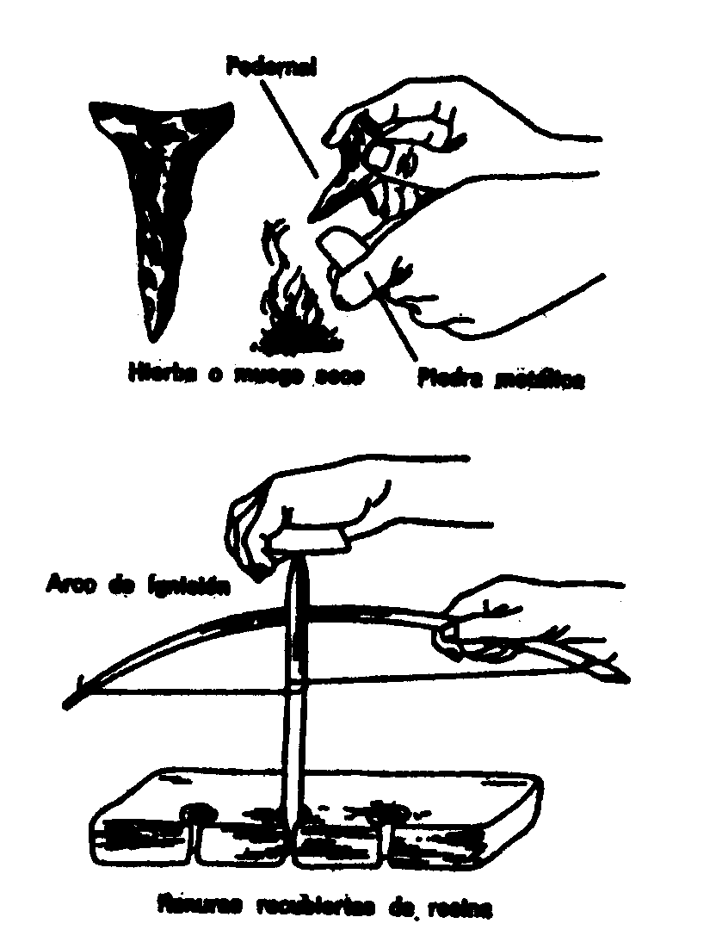
El ingeniero militar inglés Thomas Savery fue quien materializó por primera vez esa idea para aplicarla a un artificio funcional. Su «ingenio de vapor» (la palabra «ingenio» se aplicó originalmente a todo artificio mecánico) sirvió para extraer agua de minas y pozos o mover una rueda hidráulica, llamándolo él, por tal razón, El amigo del minero. Pero resultaba peligroso (porque la alta presión del vapor solía hacer reventar calderas o tuberías) y poco eficaz (porque se perdía el calor del vapor cada vez que se enfriaba el recipiente). Siete años después —en 1698—, Savery patentó su ingenio, y un herrero inglés llamado Thomas Newcomen construyó una máquina más perfecta que funcionaba a bajas presiones; tenía pistón y cilindro, empleándose la presión del aire para mover hacia abajo el pistón.
Tampoco fue muy eficiente el ingenio de Newcomen, y el ingenio de vapor siguió siendo un artilugio secundario durante más de sesenta años, hasta que un mecánico de precisión escocés, llamado James Watt, ideó el medio de darle efectividad. Lo contrató la Universidad de Glasgow para diseñar un nuevo modelo del ingenio Newcomen, cuyo funcionamiento dejaba mucho que desear. Watt comenzó a cavilar sobre la pérdida inútil de combustible. ¿Por qué se creía necesario enfriar cada vez el recipiente de vapor? ¿Por qué no mantener siempre caliente la cámara de vapor y conducir éste hasta otra cámara condensadora mantenida a baja temperatura? Watt introdujo varias mejoras más: se aprovechó la presión de vapor para mover el pistón, se diseñó una serie de conexiones mecánicas para mantener en línea recta el movimiento del pistón, se enlazó este movimiento alternativo con un cigüeñal que hacía girar a una rueda, y así sucesivamente. En 1782, su máquina de vapor, rindiendo con una tonelada de carbón tres veces mas que la de Newcomen, quedó lista para prestar servicio como caballo universal de fuerza.
En épocas ulteriores se acrecentó sin cesar la eficiencia de la máquina Watt, principalmente mediante la aplicación de vapor cada vez más caliente a presiones cada vez más altas. El invento de la Termodinámica por Carnot (véase capítulo VII) se debió principalmente a la percepción de que el rendimiento máximo de cualquier máquina térmica era proporcional a la diferencia de temperatura entre el depósito caldeado (vapor en los casos ordinarios) y el frío.
La primera aplicación de la máquina de vapor con fines más espectaculares que el drenaje de minas fue la navegación marítima. En 1787, el inventor estadounidense John Fitch construyó el primer vapor funcional, pero su aventura fue un fracaso financiero, y Fitch murió olvidado sin conocer el merecido crédito. Robert Fulton, un promotor más capacitado que él, botó en 1807 su barco de vapor, el Clermont, con tanto alarde y publicidad, que se le consideró el inventor del barco de vapor aunque, realmente, fuera al constructor de esa primera nave tanto como Watt pudiera haberlo sido de la primera máquina de vapor.
Tal vez sería preferible recordar a Fulton por sus tenaces tentativas para construir sumergibles. Sus naves submarinas no fueron prácticas, pero sí precursoras de varios proyectos modernos. Construyó una, llamada Nautilus, que, probablemente, inspiró a Julio Verne para imaginar aquel sumergible fantástico del mismo nombre en la obra Veinte mil leguas de viaje submarino, publicada el año 1870. Éste, a su vez, sirvió de inspiración para bautizar al primer submarino nuclear (véase capítulo I).
A partir de 1830, los barcos de vapor cruzaron ya el Atlántico propulsados por hélices, una mejora considerable en comparación con las ruedas laterales de palas. Y en 1850 los veloces y bellos Yankee Clippers empezaron a arriar definitivamente sus velas para ser remplazados por vapores en todas las marinas mercantes y de guerra del mundo.
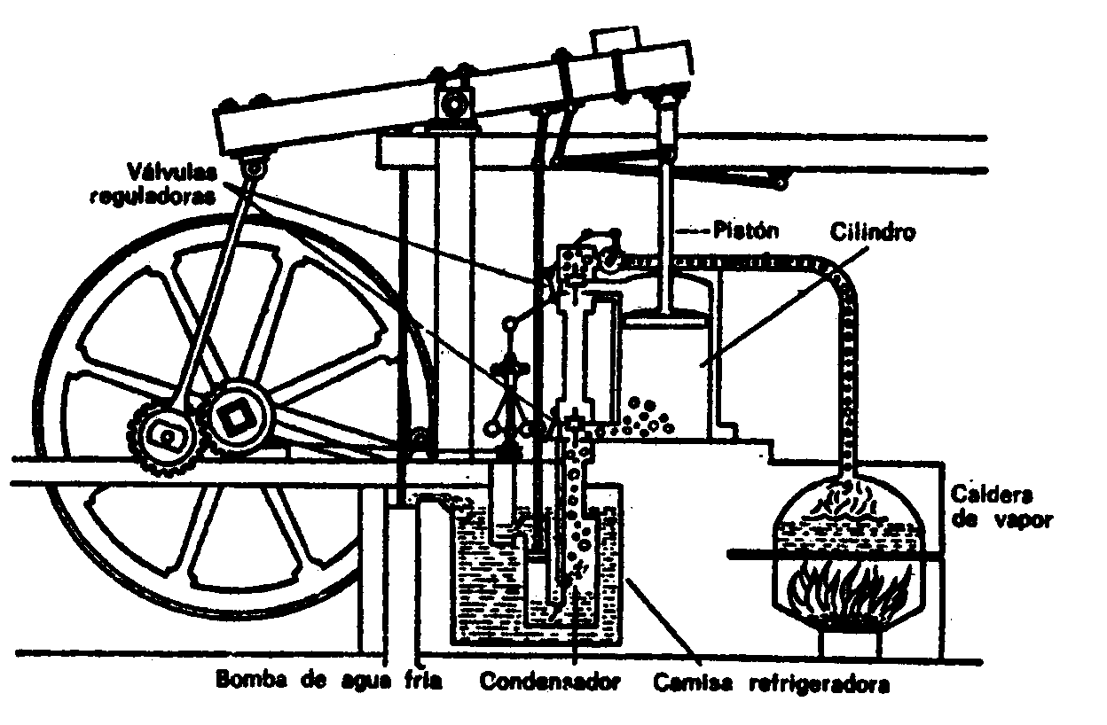
Mientras tanto, la máquina de vapor empezaba a dominar el transporte terrestre. En 1814, el inventor inglés George Stephenson —quien debió mucho a los trabajos precedentes de un ingeniero inglés, Richard Trevithick— construyó la primera locomotora funcional de vapor. El movimiento alternativo de los pistones movidos a vapor pudo hacer girar las ruedas metálicas sobre los rieles tal como había hecho girar antes las ruedas de palas en el agua. Y, allá por 1830, el fabricante americano Peter Cooper construyó la primera locomotora comercial de vapor en el hemisferio occidental. Por primera vez en la Historia, los viajes terrestres estuvieron al mismo nivel que los marítimos, y el comercio tierra adentro pudo competir con el tráfico marítimo. En 1840, la vía férrea alcanzó el río Mississippi, y en 1869, la superficie entera de los Estados Unidos quedó cubierta por una red ferroviaria.
Los inventores británicos marcaron también la pauta introduciendo el ingenio en las fábricas para mover su maquinaria. Con esa «revolución industrial» (término ideado en 1837 por el economista francés Jérôme-Adolphe Blanqui), el hombre culminó su transición del empleo de la fuerza muscular al de la fuerza mecánica.

ELECTRICIDAD
Si consideramos la naturaleza de las cosas, la máquina de vapor es aplicable sólo a la producción de fuerza en gran escala y continua. No puede proporcionar eficazmente pequeños impulsos de energía, ni obedecer, con carácter intermitente, al hecho de presionar un botón: sería un absurdo una «minúscula» máquina de vapor cuyo fuego se encendiera y apagara a voluntad. Pero la misma generación que presenciara el desarrollo de esa máquina, asistió también al descubrimiento de un medio para convertir la energía en la forma que acabamos de mencionar: una reserva permanente de energía, dispuesta para su entrega inmediata en cualquier lugar y en cantidades pequeñas o grandes, oprimiendo un botón. Como es natural, dicha forma es la electricidad.
El filósofo griego Tales de Mileto (en 600 a. de J.C.) observó que una resina fósil descubierta en las playas del Báltico, a la cual nosotros llamamos ámbar y ellos denominaban elektron, tenía la propiedad de atraer plumas, hilos o pelusa cuando se la frotaba con un trozo de piel. El inglés William Gilbert, investigador del magnetismo (véase capítulo III) fue quien sugirió que se denominara «electricidad» a esa fuerza, nombre que recordaba la palabra griega elektron. Gilbert descubrió que, además del ámbar, otras materias, tales como el cristal, adquirían propiedades eléctricas con el frotamiento.
En 1733, el químico francés Charles-Francis de Cisternay du Fay descubrió que cuando se magnetizaban, mediante el frotamiento, dos varillas de ámbar o cristal, ambas se repelían. Y, sin embargo, una varilla de vidrio atraía a otra de ámbar igualmente electrificada. Y, si se las hacía entrar en contacto, ambas perdían su carga eléctrica. Entonces descubrió que ello evidenciaba la existencia de dos electricidades distintas: «vítrea» y «resinosa».
El erudito americano Benjamin Franklin, a quien le interesaba profundamente la electricidad, adujo que se trataba de un solo fluido. Cuando se frotaba el vidrio, la electricidad fluía hacia su interior «cargándolo positiva mente»; por otra parte, cuando se frotaba el ámbar, la electricidad escapaba de él, dejándolo «cargado negativamente». Y cuando una varilla negativa establecía contacto con otra positiva, el fluido eléctrico pasaba de la positiva a la negativa hasta establecer un equilibrio neutral.
Aquello fue una deducción especulativa notablemente aguda. Si sustituimos el «fluido» de Franklin por la palabra electrón e invertimos la dirección del flujo (en realidad, los electrones fluyen del ámbar al vidrio), esa conjetura es correcta en lo esencial.
El inventor francés J.-T. Desaguliers propuso, en 1740, que se llamara «conductores» a las sustancias a cuyo través circulaba libremente el fluido eléctrico (por ejemplo, los metales), y «aislantes», a aquéllas a cuyo través no podían moverse libremente (por ejemplo, el vidrio y el ámbar).
Los experimentadores observaron que se podía acumular gradualmente una gran carga eléctrica en un conductor si se le aislaba con vidrio o una capa de aire para evitar la pérdida de electricidad. El artificio más espectacular de esta clase fue la «botella de Leiden». La ideó, en 1745, el profesor alemán E. Georg von Kleist, pero se le dio aplicación por primera vez en la Universidad de Leiden (Holanda), donde la construyó más tarde, independientemente, el profesor holandés Peter van Musschenbroek. La botella de Leiden es una muestra de lo que se llama hoy día «condensador», es decir, dos superficies conductoras separadas por una capa aislante de poco grosor, y en cuyo interior se puede almacenar cierta cantidad de carga eléctrica.
En el caso de la botella de Leiden, la carga se forma en el revestimiento de estaño alrededor del frasco, por conducto de una varilla metálica (latón), que penetra en el frasco atravesando un tapón. Cuando se toca esta botella cargada, se recibe un electroshock. La botella de leiden puede producir también una chispa. Naturalmente, cuanto mayor sea la carga de un cuerpo, tanto mayor será su tendencia a escapar. La fuerza que conduce a los electrones desde el área de máxima concentración («polo negativo») hacia el área de máxima deficiencia («polo positivo») se llama «fuerza electromotriz» (f.e.m.) o «potencial eléctrico». Si el potencial eléctrico se eleva lo suficiente, los electrones franquearán incluso el vacío aislador entre los polos negativos y positivos. Entonces cruzan el aire produciendo una chispa brillante acompañada de crepitación. El chisporroteo lo produce la radiación resultante de las colisiones entre innumerables electrones y moléculas del aire; el ruido lo origina la expansión del aire al caldearse rápidamente, seguida por la irrupción de aire más fresco en el momentáneo vacío parcial.
Naturalmente, muchos se preguntaron si el rayo y el trueno no serían un fenómeno similar —aunque de grandes proporciones— al pequeño espectáculo representado por la botella de Leiden. Un erudito británico, William Wall, lo sugirió así en 1708. Esta sugerencia fue un acicate suficiente para suscitar el famoso experimento de Benjamin Franklin en 1752. El cometa que lanzó en medio de una borrasca llevaba un alambre puntiagudo, al cual se unió un hilo de seda para conducir hacia abajo la electricidad de las nubes tormentosas. Cuando Franklin acercó la mano a una llave metálica unida al hilo de seda, ésta soltó chispas. Franklin la cargó otra vez en las nubes, y luego la empleó para cargar la botella de Leiden, consiguiendo así una carga idéntica a la obtenida por otros procedimientos. De esta manera, Franklin demostró que las nubes tormentosas estaban cargadas de electricidad, y que tanto el trueno como el rayo eran los efectos de una botella de Leiden celeste en la cual las nubes actuaban como un polo, y la tierra, como otro.
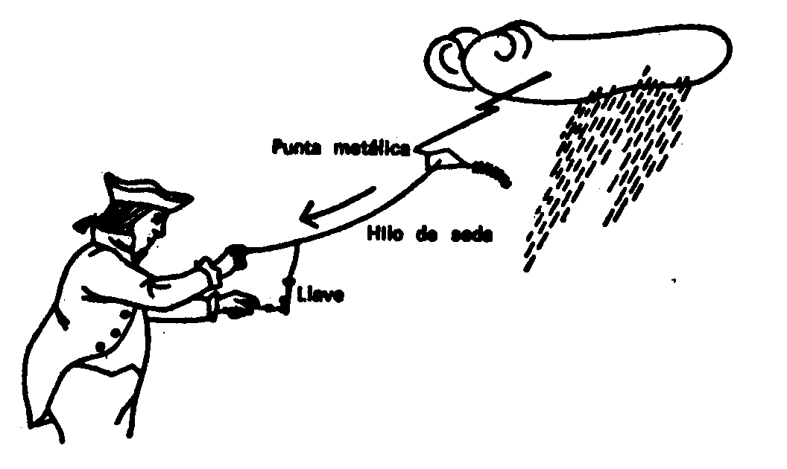
Lo más afortunado de este experimento —según la opinión del propio Franklin— fue que él sobrevivió a la prueba. Otros que también lo intentaron, resultaron muertos, pues la carga inducida en el alambre puntiagudo del cometa se acumuló hasta el punto de transmitir una descarga de alto voltaje al cuerpo del individuo que sujetaba el cometa.
Franklin completó en seguida esta investigación teórica con una aplicación práctica. Ideó el «pararrayos», que fue simplemente una barra de hierro situada sobre el punto más alto de una edificación y conectada con alambre a tierra; su puntiagudo extremo canalizaba las cargas eléctricas de las nubes, según demostró experimentalmente Franklin, y cuando golpeaba el rayo, la carga se deslizaba hasta el suelo sin causar daño.
Los estragos ocasionados por el rayo disminuyeron drásticamente tan pronto como esas barras se alzaron sobre los edificios de toda Europa y las colonias americanas... No fue un flaco servicio. Sin embargo, hoy siguen llegando a la tierra dos mil millones de rayos por año, matando a veinte personas y causando ochenta heridos cada día (según rezan las estadísticas).
El experimento de Franklin tuvo dos efectos electrizantes (pido perdón por el retruécano). En primer lugar, el mundo se interesó súbitamente por la electricidad. Por otra parte, las colonias americanas empezaron a contar en el aspecto cultural. Por primera vez, un americano evidenció la suficiente capacidad científica como para impresionar a los cultos europeos del enciclopedismo. Veinticinco años después, cuando, en busca de ayuda, Franklin representó a los incipientes Estados Unidos en Versalles, se ganó el respeto de todos, no sólo como enviado de una nueva República, sino también como el sabio que había domado el rayo, haciéndole descender humildemente a la tierra. Aquel cometa volador coadyuvó no poco al triunfo de la Independencia americana.
A partir de los experimentos de Franklin, la investigación eléctrica avanzó a grandes zancadas. En 1785, el físico francés Charles-Augustin de Coulomb realizó mediciones cuantitativas de la atracción y repulsión eléctricas. Demostró que esa atracción (o repulsión) entre cargas determinadas varía en proporción inversa al cuadrado de la distancia. En tal aspecto la atracción eléctrica se asemejaba a la atracción gravitatoria. Para conmemorar permanentemente este hallazgo, se adoptó la palabra «coulomb» para designar una unidad práctica de cantidad de electricidad.
Poco después, el estudio de la electricidad tomó un giro nuevo, sorprendente y muy fructífero. Hasta ahora sólo hemos examinado, naturalmente, la «electricidad estática». Ésta se refiere a una carga eléctrica que se almacena en un objeto y permanece allí. El descubrimiento de la carga eléctrica móvil, de las corrientes eléctricas o la «electricidad dinámica» empezó con el anatomista italiano Luigi Galvani. En 1191, éste descubrió por casualidad, cuando hacía la disección de una rana, que las ancas se contraían si se las tocaba simultáneamente con dos metales diferentes (de aquí el verbo «galvanizar»).
Los músculos se contraían como si los hubiera estimulado una chispa eléctrica de la botella de Lelden y, por tanto, Galvani conjeturó que esos músculos contenían algo de lo que él llamaba «electricidad animal». Otros, sin embargo, sospecharon que el origen de esa carga eléctrica podría estribar en el encuentro entre dos metales más bien que en el músculo. Hacia 1800, el físico italiano Alessandro Volta estudió las combinaciones de metales desemejantes, no conectados por tejidos musculares, sino por simples soluciones.
Comenzó usando cadenas de metales desemejantes enlazándolas mediante cuencos llenos a medias de agua salada. Para evitar el excesivo derramamiento de líquido, preparó pequeños discos de cobre y cinc, apilándolos alternativamente; también empleó discos de cartón humedecidos con agua salada, de modo que su «pila voltaica» estuvo integrada por placas consecutivas de plata, cartón y cinc. Así, pues, de ese dispositivo se pudo extraer continuamente corriente eléctrica.
Cabe denominar batería cualquier serie de materiales similares repetidos indefinidamente. El instrumento de Volta fue la primera «batería eléctrica». Los científicos requerirían todavía un siglo para comprender por qué entrañan transferencia de electrones las reacciones químicas, y aprender a interpretar las corrientes eléctricas en términos de cambios y flujos electrónicos. Entretanto, siguieron haciendo uso de la corriente sin entender sus peculiaridades.
Humphry Davy utilizó una corriente eléctrica para separar los átomos de moléculas muy compactas y, entre 1807 y 1808, logró por vez primera preparar metales como sodio, potasio, magnesio, calcio, estroncio y bario. Faraday (ayudante y protegido de Davy) procedió a establecer las reglas generales de esa «electrólisis» concebida para la descomposición molecular, y que, medio siglo después, orientaría a Arrhenio en el razonamiento de su hipótesis sobre la disociación iónica (véase capítulo IV).
Los numerosos empleos dados a la electricidad dinámica desde que Volta ideara su batería hace ya siglo y medio, relegaron la electricidad estática a la categoría de mera curiosidad histórica. Sin embargo, el conocimiento y la inventiva no pueden ser nunca estáticos. En 1960, el inventor estadounidense Chester Carlson perfeccionó un aparato que hacía copias utilizando el negro de humo en seco, el cual pasa al papel mediante una acción electrostática. Tal sistema de efectuar copias sin soluciones ni sustancias húmedas se llama xerografía (tomado de las voces griegas que significan «escritura seca»), y ha revolucionado los sistemas de copia en las oficinas.
Los nombres de las unidades empleadas para medir los diversos tipos de electricidad han inmortalizado los nombres de los primeros investigadores. Ya he mencionado el coulomb como unidad de cantidad de electricidad. Otra unidad de cantidad es el «faraday» que equivale a 96.500 coulombs. El nombre de Faraday se emplea por segunda vez para designar el «farad», una unidad de capacidad eléctrica. Por otra parte, la unidad de intensidad eléctrica (cantidad de corriente eléctrica que pasa a través de un circuito en un momento dado) se llama «ampère», para perpetuar el nombre del físico francés Ampère (véase capítulo IV). Un ampère es igual a 1 coulomb/seg. La unidad de fuerza electromotriz (f.e.m., la fuerza que impulsa la corriente) es el «volt», en recuerdo de Volta.
La fuerza electromotriz no consiguió siempre impulsar la misma cantidad de electricidad a lo largo de diferentes circuitos. Solía impulsar grandes cantidades de corriente por los buenos conductores, pequeñas cantidades por los malos conductores, y prácticamente ninguna corriente cuando los materiales no eran conductores. En 1827, el matemático alemán Georg Simon Ohm estudió esa resistencia al flujo eléctrico y demostró que se relacionaba directamente con los ampères de la corriente impulsada, en un circuito por la conocida fuerza electromotriz. Se podría determinar esa resistencia estableciendo la relación entre volts y ampères. Ésta es la «ley de Ohm», y la unidad de resistencia eléctrica es el «ohm», cuyo valor equivale a 1 volt dividido por un ampère.
La conversión de energía química en electricidad, como ocurrió con la batería de Volta y las numerosas variedades de sus descendientes, ha resultado siempre relativamente costosa porque los productos químicos requeridos no son corrientes ni baratos. Por tal razón, y aunque la electricidad se pudo emplear provechosamente en el laboratorio durante los primeros años del siglo XIX, no tuvo aplicación industrial a gran escala.
Se hicieron tentativas esporádicas para transformar en fuentes de electricidad las reacciones químicas producidas por la combustión de elementos corrientes. Ciertos combustibles como el hidrógeno (o, mejor aún, el carbón) resultaban mucho más baratos que metales cual el cobre y el cinc. Hace ya mucho tiempo, en 1839, el científico inglés William Grove concibió una célula eléctrica basada en la combinación de oxígeno e hidrógeno. Fue un ensayo interesante, pero poco práctico. En años más recientes, los físicos se han esforzado en preparar variedades funcionales de tales «células combustibles». La teoría está bien definida; sólo falta abordar los «intríngulis» de la ingeniería práctica. Una posibilidad particularmente interesante es una célula compuesta por agua de mar, que contiene una porción de bacterias y materia orgánica y otra de oxígeno burbujeante. Oxidando la materia orgánica con ayuda de la bacteria, se produce electricidad. Aquí se ofrece la posibilidad de aprovechar algo tan prosaico como los desperdicios y producir energía útil solventándose dos problemas de un solo golpe.
Cuando, en la segunda mitad del siglo XIX, se impuso el empleo a aran escala de la electricidad, no fue por medio de la célula eléctrica. En tiempos tan distantes como la década de los 1830, Faraday había producido electricidad mediante el movimiento mecánico de un conductor entre las líneas de fuerza de una magneto (véase capítulo IV).
En semejante «generador eléctrico» o «dínamo» (del griego dynamis, «fuerza») se podía transformar la energía cinética del movimiento en electricidad. Para mover la maquinaria, en 1844 se empleaban grandes versiones rudimentarias de ese generador.
Lo que se necesitaba era una magneto más potente todavía para que el movimiento por las intensificadas líneas de fuerza produjera mayor flujo eléctrico. Y se mantuvo esa potente magneto mediante el uso de corrientes eléctricas. En 1823, el experimentador electrotécnico William Sturgeon arrolló dieciocho veces un alambre de cobre puro alrededor de una barra férrea en forma de U y produjo la primera «electromagneto». Cuando circulaba la corriente, el campo magnético resultante se concentraba en la barra de hierro, y entonces ésta podía levantar un peso veinte veces superior al suyo. Si se interrumpía la corriente, dejaba de ser magneto y no levantaba nada.
En 1829, el físico americano Joseph Henry perfeccionó considerablemente ese artefacto usando alambre aislante. Con este material aislador resultaba posible arrollarlo en apretadas espiras sin temor de cortocircuitos. Cada espira acrecentaba la intensidad del campo magnético y el poder de la electromagneto. Hacia 1831, Henry construyó una electromagneto, no demasiado grande, pero capaz de levantar una tonelada de hierro.
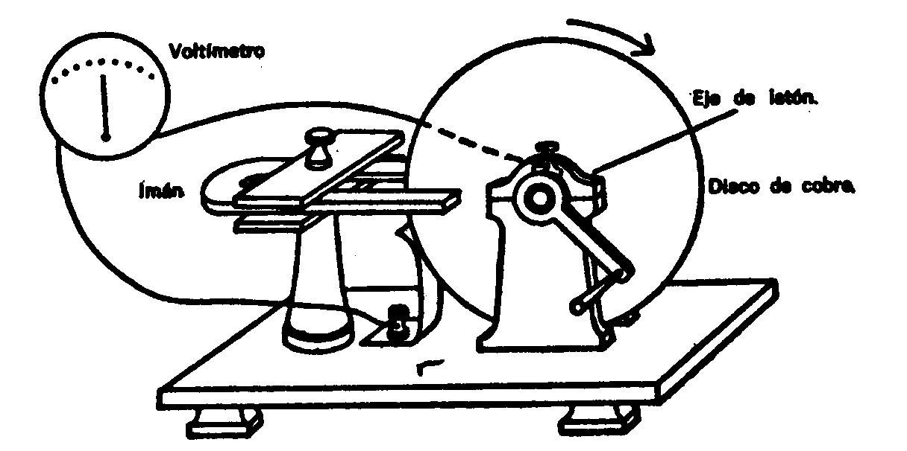
Evidentemente, aquella electromagneto fue la respuesta justa a la búsqueda de mejores generadores eléctricos. En 1845, el físico inglés Charles Wheatstone empleó una electromagneto con el mismo propósito. La teoría respaldada por las líneas de fuerza resultó más comprensible durante la década de 1860-1870, gracias a la interpretación matemática del trabajo de Faraday por Maxwell y, en 1872, el ingeniero electrotécnico alemán Friedrich van Hefner-Alteneck diseñó el primer generador realmente eficaz. Por fin se pudo producir electricidad barata a raudales, y no sólo quemando combustibles, sino también con los saltos de agua.
Los trabajos conducentes al empleo inicial de la electricidad en el campo tecnológico implicaron grandes merecimientos, cuya mayor parte debería corresponder a Joseph Henry. El invento del telégrafo fue la primera aplicación práctica de la electricidad, y su creador fue Henry, este ideó un sistema de relés que permitió transmitir la corriente eléctrica por muchos kilómetros de alambre. La potencia de una corriente decrece a ritmo bastante rápido cuando esa corriente recorre largos trechos de alambre resistente; lo que hizo Henry con sus relés fue aprovechar la señal de extinción para activar una pequeña electromagneto, cuya acción se comunicaba a un conmutador que desencadenaba nuevos impulsos en centrales eléctricas separadas entre sí con intervalos apropiados, Así, pues, se podía enviar a puntos muy distantes un mensaje consistente en impulsos eléctricos codificados. Verdaderamente, Henry concibió un telégrafo funcional.
Pero como Henry era un hombre idealista y creía que se debían compartir los conocimientos con todo el mundo, no quiso patentar su descubrimiento y, por tanto, no se llevó el crédito del invento. Ese crédito correspondió al artista (y excéntrico fanático religioso) Samuel Finley Breese Morse. Con ayuda de Henry, ofrecida sin reservas (pero reconocida a regañadientes por el beneficiario), Morse construyó el primer telégrafo práctico en 1844. La principal aportación de Morse al telégrafo fue el sistema de puntos y rayas conocido como «código Morse».
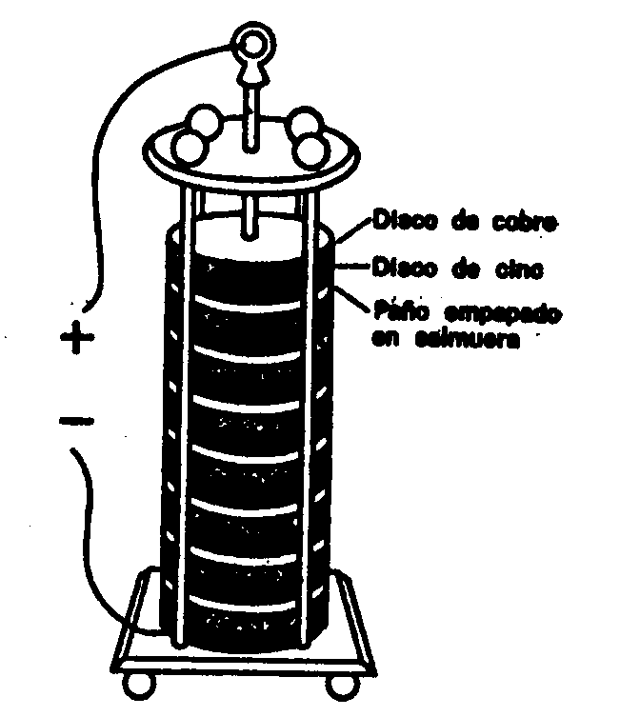
La creación más importante de Henry en el campo de la electricidad fue el motor eléctrico. Demostró que se podía utilizar la corriente eléctrica para hacer girar una rueda, del mismo modo que el giro de una rueda podía generar corriente. Y una rueda (o motor) movida por la electricidad podía servir para activar la maquinaria. El motor era fácilmente transportable; resultaba posible hacerlo funcionar en un momento dado (Sin necesidad de esperar a que se almacenase el vapor), y su tamaño podía ser tan reducido como se deseara.
El único problema consistía en transportar la electricidad desde la central generadora hasta el lugar donde estaba emplazado el motor. Fue preciso idear algún medio para evitar la pérdida de energía eléctrica (en forma de calor disipado) durante el recorrido por los alambres.
Una respuesta aceptable fue el «transformador». Quienes experimentaban con corrientes descubrieron que la electricidad sufría muchas menos pérdidas cuando fluía a un ritmo lento. Así, pues, se elevó el rendimiento del generador a un alto voltaje mediante un transformador que, al multiplicar el voltaje, digamos por tres, redujo la corriente (el ritmo del flujo) a una tercera parte. En la estación receptora se podría elevar otra vez la corriente para su aplicación a los motores.
El transformador trabaja aprovechando la corriente «primaria» para inducir una corriente de alto voltaje en una bobina secundaria. Esta inducción requiere que se produzcan variaciones en el campo magnético a través de la bobina secundaria. Puesto que una corriente continua no puede hacerlo, la corriente que se emplea es de tipo continuo variable; alcanza una tensión máxima, para descender luego hasta cero y cobrar nueva intensidad en dirección contraria, o, dicho de otra forma, «una corriente alterna».
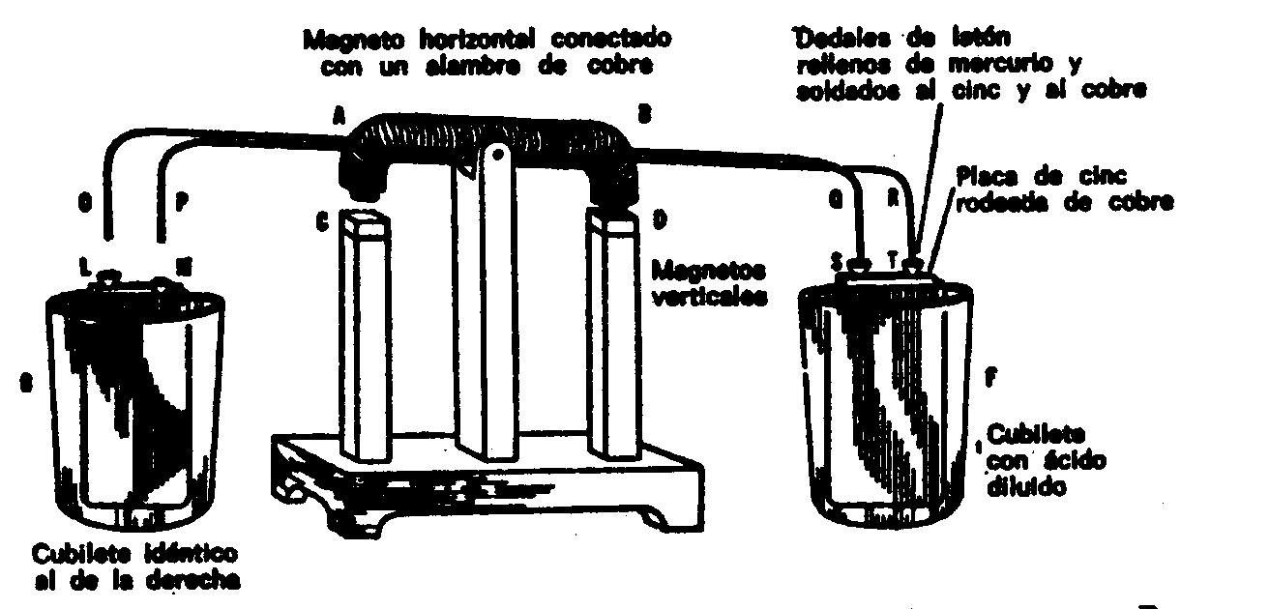
La corriente alterna (c.a.) no se sobrepuso a la corriente continua (c.c.) sin una dura pugna. Thomas Alva Edison, el nombre más glorioso de la electricidad en las últimas décadas del siglo XIX, abogó por la c.c. y estableció la primera central generadora de c.c. en Nueva York, el año 1882, para producir la luz eléctrica que había inventado. Se opuso a la c.a. alegando que era más peligrosa (recurrió, entre otros ejemplos, a su empleo en la silla eléctrica). Le presentó batalla Nikola Tesla, un ingeniero croata que había salido malparado cuando colaboraba con Edison. Tesla ideó un sistema fructífero de c.a en 1888. Y allá por 1893, George Westinahouse, asimismo un convencido de la c.a., ganó una victoria crucial sobre Edison obteniendo para su compañía eléctrica el contrato para construir la central eléctrica del Niágara, utilizando c.a. En décadas subsiguientes, Steinmetz asentó la teoría de las corrientes alternas sobre firmes fundamentos matemáticos. Hoy día, la c.a. es poco menos que universal en los sistemas de distribución de energía eléctrica. (En 1966, ingenieros de la «General Electric» crearon un transformador de c.c. —antes considerado como imposible— pero que supone temperaturas de helio líquido y una escasa eficiencia. Teóricamente es fascinante, pero su uso comercial es aún improbable.)

MECANISMOS ELÉCTRICOS
La máquina de vapor es un «mecanismo motriz primario». Toma energía ya existente en la Naturaleza (la energía química de la madera, el petróleo o el carbón), para transformarla en trabajo. El motor eléctrico no lo es; convierte la electricidad en trabajo, pero la electricidad debe formarse por sí misma aprovechando la energía del combustible o el salto de agua. No obstante, se la puede emplear con idéntico fin. En la exposición de Berlín celebrada el año 1879, una locomotora eléctrica (que utilizaba un tercer raíl como alimentador de corriente) movió fácilmente un tren de vagones. Los ferrocarriles electrificados son corrientes hoy día, en especial para el transporte rápido dentro de zonas urbanas, pues la limpieza y suavidad del sistema compensa sobradamente el gasto adicional.
Sin embargo, la electricidad se revela en toda su magnitud al desempeñar tareas imposibles de realizar por el vapor. Consideremos por ejemplo, el teléfono, patentado en 1876 por el inventor de origen escocés Alexander Graham Bell. En el micrófono del teléfono, las ondas sonoras emitidas por el locutor chocan contra un sutil diafragma de acero y lo hacen vibrar con arreglo al esquema de las ondas. Las vibraciones del diafragma establecen, a su vez, un esquema análogo en la corriente eléctrica por medio de gránulos de carbón. Cuando el diafragma presiona sobre dichos gránulos, conduce más corriente; y menos, cuando se aparta el diafragma. Así, pues, la corriente eléctrica aumenta o disminuye de acuerdo con las ondas sonoras. En el teléfono receptor, las fluctuaciones de la corriente actúan sobre una electromagneto que hace vibrar el diafragma, con la consiguiente reproducción de las ondas sonoras.
Allá por 1877, uno año después de inventarse el teléfono, Edison patentó su «fonógrafo». En las primeras grabaciones se marcó el surco sobre papel de estaño, que servía como envoltura de un cilindro rotatorio. En 1885, el inventor americano Charles Summer Tainter lo sustituyó por cilindros de cera; más tarde, en 1887, Emile Berliner impuso los discos revestidos de cera. En 1925 se empezó a hacer grabaciones por medio de electricidad, empleando un «micrófono» que transformaba el sonido en corriente eléctrica mimética por medio de un cristal piezoeléctrico que sustituyó el diafragma metálico; ese cristal favoreció la reproducción del sonido y mejoró su calidad. En la década de 1930 a 1940 se creó la válvula electrónica para amplificar el sonido. Luego, tras la Segunda Guerra Mundial, llegó la Era de los microsurcos, la «alta fidelidad» y el sonido «estereofónico», cuyo resultado, por cuanto se refiere a la audición, eliminó todas las barreras mecánicas entre la orquesta o el cantante y el oyente.
La «grabación magnetofónica» del sonido fue un invento llevado a cabo en 1898 por el ingeniero electrotécnico danés Valdemar Poulsen, pero hubo que introducir en el invento varias mejoras técnicas para que éste tuviera aplicación práctica. Una electromagneto, que responde a una corriente eléctrica portadora del esquema sonoro, magnetiza una fina capa de polvo metálico sobre una cinta o alambre que circula a través de ella; luego se invierte el sentido de la marcha mediante una electromagneto, que recoge la huella magnética para traducirla de nuevo en la corriente que reproducirá el sonido.
Entre todos los milagros de la electricidad, el más popular es, sin duda, la transformación de la noche en día. El género humano se ha defendido con hogueras, antorchas y velas contra el diario e inquietante oscurecimiento del Sol; durante milenios, la luz artificial fue mediocre y oscilante. Luego, en el siglo XIX, aparecieron la grasa de ballena, el queroseno y el gas, cuya aportación significó cierto progreso en el alumbrado. Por fin, la electricidad proporcionó un sistema mucho más satisfactorio de iluminación..., más seguro, más práctico y tan brillante o matizado como se deseara.
El problema consistió en calentar un filamento con la electricidad hasta hacerle irradiar un resplandor incandescente. Parecía muy sencillo, pero muchos intentaron obtener una lámpara duradera y fracasaron. Naturalmente, el filamento debería brillar en un espacio desprovisto de oxígeno, pues si no era así, la oxidación lo destruiría al instante. Los primeros intentos para eliminar el oxígeno se redujeron al procedimiento directo de extraer el aire. En 1875, Crookes ideó cierto método (relacionado con sus experimentos sobre rayos catódicos; véase capítulo V) para producir un vacío suficiente a tal fin, con las necesarias rapidez y economía. No obstante, los filamentos utilizados resultaron poco satisfactorios. Se rompieron con excesiva facilidad. En 1878, Thomas Edison, animado por su reciente y triunfal invento del fonógrafo, se manifestó dispuesto a abordar el problema. Tenía sólo treinta y un años por entonces, pero era tanta su reputación como inventor, que su anuncio causó verdadero revuelo en las Bolsas de Nueva York y Londres, haciendo tambalearse las acciones de las compañías de gas.
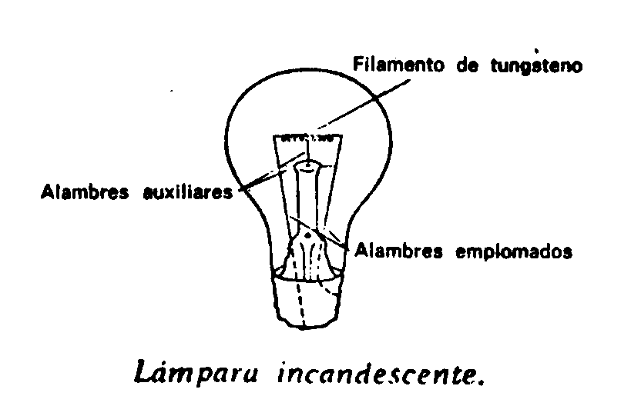
Tras centenares de experimentos y muchos fracasos. Edison encontró, al fin, un material útil como filamento: una hebra de algodón chamuscada. El 21 de octubre de 1879 encendió su lámpara. Ésta ardió sin interrupción durante cuarenta horas. En vísperas de Año Nuevo, Edison presento sus lámparas en triunfal exhibición pública, iluminando la calle principal de Menlo Park (Nueva Jersey), donde había instalado su laboratorio. Sin pérdida de tiempo, patentó su lámpara y empezó a producirla en cantidad.
Sin embargo, Edison no fue el único inventor de la lámpara incandescente. Otro inventor, por lo menos, pudo reclamar el mismo derecho: fue el inglés Joseph Swan, quien mostró una lámpara con filamento de carbón ante una junta de la «Newcastle-on-Tyne Chemical Society», el 18 de diciembre de 1878, si bien no logró comercializar su invento hasta 1881.
Entonces Edison abordó un problema fundamental: abastecer los hogares con cantidades constantes y suficientes de electricidad para sus lámparas, tarea que requirió mucho más ingenio que la propia invención de la lámpara. Más tarde, esta lámpara se benefició de dos mejoras. En 1910, William David Coolidge, de la «General Electric Company» eligió el tungsteno, de escasa capacidad calorífica, para fabricar los filamentos y, en 1913, Irving Langmuir introdujo el nitrógeno de atmósfera inerte en la lámpara para evitar toda evaporación, así como la rotura del filamento, tan frecuente en el vacío.
El argón (cuyo uso se generalizó en 1920) sirve a ese propósito mejor que el nitrógeno, pues su atmósfera es completamente inerte. El criptón, otro gas inerte, es más eficiente todavía porque permite que el filamento de la lámpara resista muy elevadas temperaturas y dé más intensidad de luz al arder, sin que se acorte por ello su duración.
Como es natural, desde entonces se han diseñado otros tipos de lámpara eléctrica. Tales son las llamadas «ampollas de neón» (divulgadas por el químico francés Georges Claude en 1910), tubos en los que una descarga eléctrica excita los átomos del gas neón para que emitan una brillante luz rojiza. La «lámpara de cuarzo» contiene vapor de mercurio que, cuando lo excita una descarga, emite una radiación de luz ultravioleta; esta lámpara no sirve solamente para broncear la piel humana, sino también para matar bacterias o generar fluorescencia. Y la última, desde el punto de vista cronológico, es la luz fluorescente, presentada el año 1939 en su forma contemporánea, con motivo de la Feria Mundial de Nueva York. Aquí la luz ultravioleta del vapor de mercurio excita la fluorescencia en un revestimiento de «fósforo» por la superficie interna del tubo. Puesto que esta luz fría libera poca energía calorífica, consume aún menos fuerza eléctrica.
Un tubo fluorescente de 40 W suministra tanta luz —aunque no tanto calor ni mucho menos— como una lámpara incandescente de 150 W. Por tanto, se ha manifestado una tendencia general hacia la luz fluorescente desde la Segunda Guerra Mundial. Cuando apareció el primer tubo fluorescente, se prefirieron las sales de berilio como materia fluorescente. Ello originó varios casos serios de envenenamiento («beriliosis»), por la aspiración de aire contaminado con esas sales o la introducción de esa sustancia en el organismo humano por los cortes de la piel producidos ocasionalmente cuando se rompían los tubos. Desde 1949 se emplearon otros fósforos menos peligrosos.
La última y más prometedora innovación es un método que convierte la electricidad directamente en luz sin la formación previa de luz ultravioleta. En 1936, el físico francés Georges Destriau descubrió que una intensa corriente alterna podía comunicar incandescencia a una sustancia fosforescente tal como el sulfato de cinc. Actualmente, los ingenieros electrotécnicos están aplicando el fósforo al plástico o cristal y utilizan el fenómeno llamado «electroluminiscencia» para formar placas incandescentes. De este modo, una pared o un techo luminiscente podría alumbrar toda una habitación con su resplandor suave y coloreado según el gusto de cada cual.
Probablemente, ninguna invención relacionada con la luz ha proporcionado al género humano tanto placer como la fotografía. Ésta se inició con la observación de que al pasar la luz a través de un pequeño orificio a una cámara oscura, formaba una imagen difusa e invertida del escenario exterior. Un alquimista italiano, Giambattista della Porta, construyó en 1550 un artefacto similar, denominado, como se ha dicho, «cámara oscura».
En una cámara oscura penetra una cantidad mínima de luz. No obstante, si se remplaza el orificio por una lente, se concentrará una cantidad considerable de luz y, por tanto, la imagen será mucho más brillante. Una vez hecho esto, es necesario buscar alguna reacción química que responda a la luz. Varios hombres se lanzaron a esa búsqueda, destacando, entre ellos, los franceses Joseph-Nicephore Niepce y Louis-Jacques Mande Daguerre, así como el inglés William Henry Fox Talbot. Hacia mediados del siglo XIX se pudieron obtener imágenes permanentes pintadas con productos químicos.
Ante todo se enfoca la imagen sobre una placa de vidrio embadurnada con una emulsión de sales argénticas. La luz produce un cambio químico en el compuesto, cambio que es proporcional a la intensidad de la luz en un momento dado. Durante este proceso, el revelador químico convierte en plata metálica las partes transformadas por la luz, de nuevo en una cantidad proporcional a la intensidad de la luz. Entonces se disuelve el compuesto argéntico no afectado, dejando un «negativo», donde aparece la imagen como un escantillón en el que se combinan varias intensidades de negro. La luz proyectada a través de los negativos invierte las manchas claras y oscuras, formando la imagen positiva. En la década de 1850, la fotografía evidenció casi inmediatamente su valor para la documentación humana cuando los británicos fotografiaron escenas de la guerra de Crimea y cuando, en la década siguiente, el americano Matthew Brady tomó fotografías clásicas de la guerra civil americana con un material tan primitivo, que ahora lo consideraríamos inútil para tal fin.
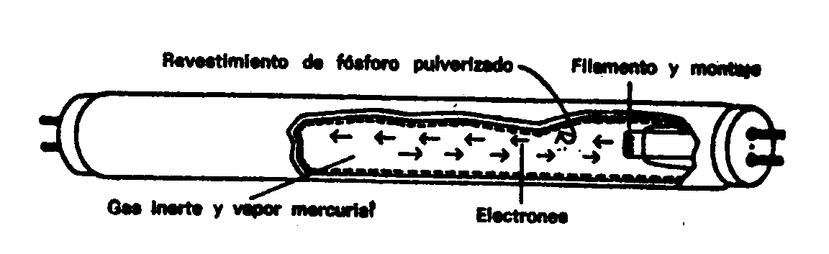
A lo largo del siglo XIX se simplificó y aceleró gradualmente ese proceso. El inventor americano George Eastman ideó las placas secas (en lugar de la emulsión húmeda original), y luego adoptó la película plástica como base para la emulsión. Se fabricaron emulsiones más sensibles con el fin de acelerar el disparo fotográfico para que el sujeto no necesitara «posar».
Desde la Segunda Guerra Mundial se ha simplificado aún más el procedimiento mediante la «cámara Land», inventada por Edwin Herbert Land, de la «Polaroid Corporation». Aquí se emplean dos películas donde se revelan automáticamente el negativo y el positivo por medio de productos químicos incorporados a la propia película.
A principios del siglo XX, el físico francés de origen luxemburgués Gabriel Lippmann desarrolló un proceso de fotografía en color que le valió el premio Nobel de Física en 1908. Pero aquello fue una falsa alarma; la fotografía en color no se perfeccionó a nivel industrial hasta 1936. Este segundo y afortunado intento se basó en la observación hecha por Maxwell y Von Helmholtz en 1855, y según la cual es posible componer cualquier color del espectro combinando el rojo, el verde y el azul pálido. Con arreglo a este principio, el color fílmico está compuesto por tres capas de emulsiones: una, sensible al rojo; otra, al verde; y una tercera, a los componentes azulados de la imagen. Así se forman tres imágenes separadas, pero superpuestas, y cada una reproduce la intensidad lumínica en su zona del espectro, cual una representación en negro y blanco. Entonces se revela la película en tres fases consecutivas, utilizando tintas rojas, azules y verdes, para depositar sobre el negativo los colores apropiados. Cada matiz de la fotografía es una combinación específica de rojo, verde y azul; el cerebro debe interpretar esas combinaciones para reconstituir toda la gama de colores.
En 1959, Land expuso una nueva teoría sobre la visión del color. Según él, el cerebro no requiere una combinación de tres colores para dar la impresión de colorido total. Todo cuanto necesita es dos longitudes de onda diferentes (o grupos de longitudes de ondas), una algo más larga que la otra. Por ejemplo, un grupo de longitudes de ondas puede ser un espectro entero o luz blanca. Como su longitud de onda (promedio) está en la zona amarillo-verde, puede servir de «onda corta». Ahora bien, una imagen reproducida mediante la combinación de luces blanca y roja (esta última actuaría como onda larga), aparece a todo color. Land ha hecho también fotografías a todo color con luces verde y roja filtrada, así como otras combinaciones binarias apropiadas.
El invento del cinematógrafo se debió a una primera observación del físico inglés Peter Mark Roget, en 1824. Este científico observó que el ojo humano retiene una imagen persistente durante una fracción apreciable de segundo. Tras la introducción de la fotografía, muchos experimentadores, particularmente en Francia, aprovecharon esa propiedad para crear la ilusión de movimiento exhibiendo en rápida sucesión una serie de estampas. Todo el mundo está familiarizado con el entretenimiento consistente en un mazo de cromos que, cuando se le trashoja con rapidez, da la impresión de que una figura se mueve y realiza acrobacias. Si se proyecta sobre una pantalla, con intervalos de algunos dieciseisavos de segundo, una serie de fotografías, siendo cada una de ellas algo distintas de la anterior, la persistencia de esas imágenes sucesivas en el ojo dará lugar a enlaces sucesivos, hasta causar la impresión de movimiento continuo.
Edison fue quien produjo la primera «película cinematográfica». Fotografió una serie de escenas en una cinta y fuego pasó la película por un proyector que mostró, sucesivamente, cada una con la correspondiente explosión luminosa. En 1894 se exhibió, para entretenimiento público, la primera película cinematográfica, y, en 1914, los teatros proyectaron la cinta de largometraje The Birth of a Nation (El nacimiento de una nación).
A las películas mudas se incorporó, en 1927, la banda sonora, en la cual, el sistema ondulatorio de la música y la voz del actor se transforman en una corriente eléctrica variable mediante un micrófono, y entonces esta corriente enciende una lámpara, cuya luz se fotografía también junto con la acción cinematográfica. Cuando la película acompañada de esa banda luminosa añadida en un borde se proyecta en la pantalla, las variaciones luminosas de la lámpara en el esquema de ondas sonoras se transforma de nuevo en corriente eléctrica por medio de un «tubo fotoeléctrico», y la corriente se convierte, a su vez, en sonido.
Dos años después de la primera «película sonora», El cantor de jazz, los filmes mudos pasaron a la historia, tal como le ocurriera casi al vaudeville. Hacia fines de los años 1930, se agregó el color a las «cintas habladas». Por añadidura, la década de 1950 asistió al desarrollo del sistema de visión periférica, e incluso al de efectos tridimensionales (3D), muy poco afortunado y duradero, consistente en la proyección de dos imágenes sobre la pantalla. En este último caso, el espectador debe usar gafas polarizadas para ver una imagen distinta con cada ojo, lo cual produce un efecto estereoscópico.

MÁQUINAS DE COMBUSTIÓN INTERNA
Aunque el petróleo dio paso a la electricidad en el campo de la iluminación artificial, resultó indispensable para otro adelanto técnico que revolucionó la vida moderna tan profundamente como cuando aparecieron los aparatos electrodomésticos. Esta innovación fue la máquina de combustión interna, llamada así porque en su interior hay un cilindro en el que se quema el combustible de tal forma, que los gases mueven directamente el pistón. Por lo general, las máquinas de vapor son de «combustión externa», pues el combustible arde en sus partes exteriores y el vapor así formado pasa entonces al cilindro por diversos conductos.
Este artificio compacto, movido por las pequeñas explosiones provocadas dentro del cilindro, permitió aplicar la fuerza motriz a vehículos menores, para los cuales no resultaba funcional la voluminosa máquina de vapor. No obstante, ya en 1786 aparecieron «carruajes sin caballos», movidos por vapor, cuando William Murdock, un socio de James Watt, decidió construir uno de semejantes artefactos. Un siglo después, el inventor americano Francis Edgar Stanley diseñó la famosa Stanley Steamer, que hizo la competencia a los primeros carruajes provistos con motores de combustión interna. Sin embargo, el futuro pertenecía a estos últimos.
Realmente, se construyeron algunas máquinas de combustión interna a principios del siglo XIX, antes de que se generalizara el uso del petróleo. Éstas quemaron vapores de trementina o hidrógeno como combustible. Pero ese artefacto no dejó de ser una curiosidad hasta que empezó a utilizarse la gasolina, el líquido productor de vapor y, a la vez, combustible cuya explotación resulta rentable y abundante.
En 1860, el inventor francés Étienne Lenoir construyó el primer motor práctico de combustión interna y, en 1876, el técnico alemán Nikolaus August Otto diseñó un motor de «cuatro tiempos». Primero, un pistón ajustado perfectamente al cilindro recibe un impulso ascendente, de modo que el cilindro vacío absorbe una mezcla de gasolina y aire. Luego, ese pistón recibe un nuevo impulso y comprime el vapor. En el punto de máxima compresión, dicho vapor se enciende y explota. La explosión dispara el pistón, y este movimiento acelerado es lo que hace funcionar el motor. Mueve un árbol que empuja otra vez al pistón para hacerle expulsar los residuos quemados, o «escape»; éste es el cuarto y último movimiento del ciclo. Entonces el árbol mueve el pistón para repetir el ciclo.
Un ingeniero escocés llamado Dugald Clerk agregó casi inmediatamente una mejora. Incorporó un segundo cilindro de forma que trabajara un pistón mientras el otro estaba en estado de recuperación: ello dio más equilibrio a la producción de fuerza. Al añadir después otros cilindros (ocho es el número más generalizado hoy día), aumentó la armonía y potencia de ese «mecanismo compensador».
La ignición del compuesto gasolina-aire en el momento preciso planteó un problema. Se emplearon toda clase de ingeniosos artificios, pero en 1923 se le dio una solución general con la electricidad. El suministro proviene de una «batería acumuladora». Ésta es una batería que, como cualquier otra, provee la electricidad producida por una reacción química. Pero se la puede mantener cargada enviándole una corriente eléctrica en dirección opuesta a la de descarga; esa corriente invierte la reacción química, de modo que los productos químicos originen más electricidad. Un pequeño generador movido por el motor suministra esa corriente inversa.
El tipo más común de batería tiene placas alternas de plomo y óxido de plomo, con capas de ácido sulfúrico concentrado. Lo inventó el físico francés Gaston Planté en 1859, y fue modernizado en 1881 por el ingeniero electrotécnico americano Charles Francis Brush. Desde entonces se han inventado otras baterías más resistentes y compactas, como, por ejemplo, una batería de níquel y hierro, ideada por Edison hacia 1905, pero ninguna puede competir en economía con la batería de plomo.
Para elevar el voltaje de la corriente eléctrica facilitada por la batería se emplean transformadores denominados «carretes de inducción», y ese voltaje acrecentado proporciona la chispa de ignición que salta en los electrodos de las populares bujías.
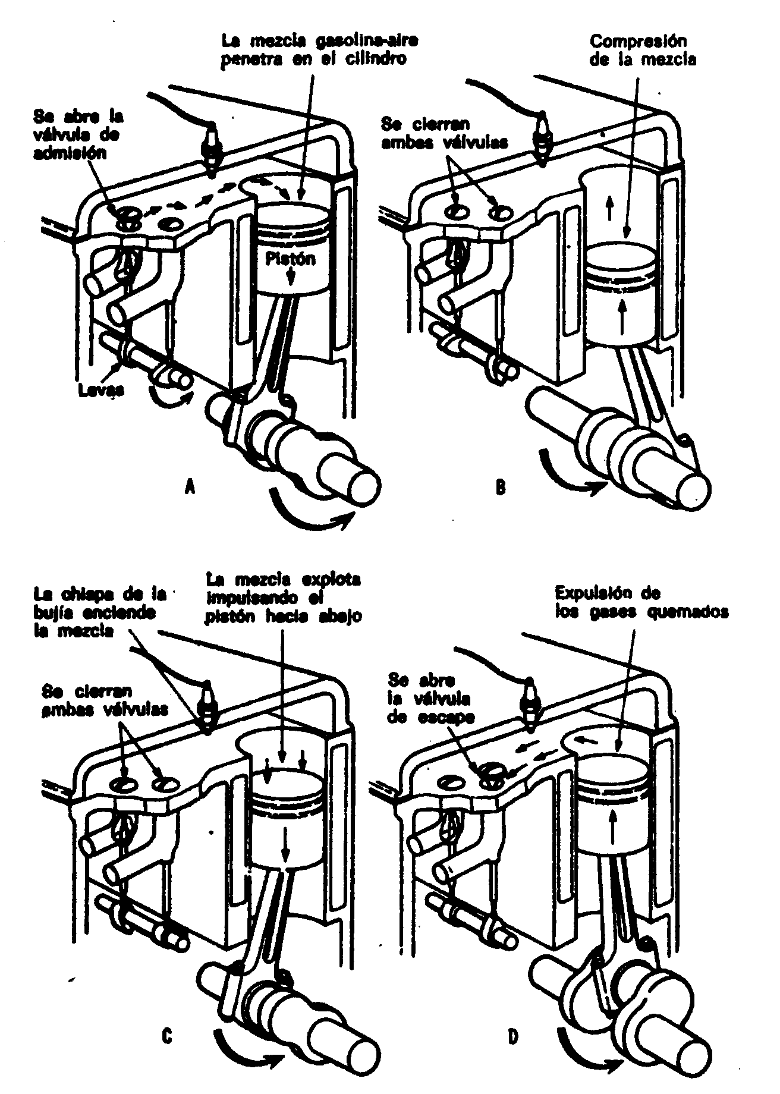
Una vez empieza a funcionar el motor de combustión interna, la inercia lo mantiene en movimiento entre las fases de potencia. Mas, para hacerle arrancar es preciso recurrir a la energía externa. Primeramente se hizo con fuerza muscular (por ejemplo, la manivela del automóvil), y hoy día se ponen en marcha los motores fuera borda y las máquinas segadoras tirando de un cable. El «arranque automático» en los automóviles modernos se hace gracias a la batería, que provee la energía necesaria para los primeros movimientos del motor.
En 1885, los ingenieros alemanes Gottlieb Daimler y Karl Benz construyeron, independientemente, el primer automóvil funcional. Pero lo que en realidad vulgarizó el automóvil como medio de transporte fue la «producción en serie».
El primer promotor de esa técnica fue Eli Whitney, quien merece más crédito por ello que por su famoso invento de la máquina desmotadora del algodón. En 1789, el Gobierno Federal contrató a Whitney para la fabricación de cañones destinados al Ejército. Hasta entonces se habían fabricado esas piezas individualmente, es decir, proveyendo a cada una con sus propios y particulares elementos. Whitney ideó un medio para universalizar esos elementos, de modo que cada uno fuera aplicable a cualquier cañón. Esta innovación tan simple —fabricación en serie de piezas intercambiables para cualquier tipo de artículo— fue quizá tan influyente como otros factores importantes en la producción industrial masiva de nuestros días. Cuando apareció la maquinaria moderna, fue posible lanzar al mercado piezas de repuesto en cantidades prácticamente ilimitadas.
El ingeniero estadounidense Henry Ford fue quien por primera vez explotó a fondo este concepto. En 1892 había construido su primer automóvil (un modelo de dos cilindros) y luego, desde 1899, había trabajado como ingeniero jefe de la «Detroit Automobile Company». Esta empresa quería producir vehículos a gusto de cada cliente, pero Ford tenía otras ideas. Así, pues, dimitió en el año 1902 para emprender por su propia cuenta la producción masiva de automóviles. Siete años después lanzó el modelo Ford-T y, en 1913, empezó a fabricar tomando como pauta el plan Whitney... despachando así coche tras coche, cada uno exactamente igual al anterior y todos ellos construidos con las mismas piezas.
Ford descubrió que podría acelerar la producción empleando obreros que hicieran siempre el mismo trabajo especializado con ininterrumpida regularidad, como si fueran máquinas. Entretanto, el americano Samuel Colt (Quien había inventado ya el revólver de «seis tiros»), en 1847, daba los primeros pasos en esa dirección y el fabricante de automóviles Ransom E. Olds había aplicado el mismo sistema a la fabricación del vehículo automóvil en 1900. Sin embargo, Olds perdió el apoyo financiero, y entonces las finanzas favorecieron a Ford, quien llevó adelante su movimiento hasta una feliz fructificación. Ford implantó la «cadena de montaje», en la que los operarios agregaban las piezas de su especialización a cada modelo, conforme pasaba ante ellos sobre una correa sin fin, hasta que el automóvil terminado salía rodando por el extremo final de la línea. Este nuevo sistema ofreció dos ventajas económicas: salarios elevados para el obrero, y automóviles asequibles a precios sorprendentemente bajos.
En 1913, Ford fabricaba ya mil modelos T cada día. Antes de que se «rompiera» la cadena en 1927, se habían lanzado quince millones de unidades y el precio había descendido a 290 dólares. Entonces nació la pasión por el cambio anual de coche, y Ford se adhirió al inevitable desfile de variedades e innovaciones superficiales, que decuplicaron el precio de los automóviles y privaron a los norteamericanos de las ventajas de la producción masiva.
En 1892, el ingeniero mecánico alemán Rudolf Diesel introdujo una modificación en el motor de combustión interna, que entrañó simplificaciones mecánicas y economía de combustible. Sometió a muy alta presión la mezcla de combustible-aire, de modo que el calor generado por la compresión fue suficiente para inflamarla. El «motor Diesel» permitió emplear productos destilados del petróleo difícilmente volatilizables. Como la compresión era aquí muy elevada, fue preciso construir un motor mucho más sólido y pesado que el de gasolina. Cuando, en 1920, se desarrolló un sistema adecuado de inyección de fuel-oil, éste fue adoptado sin discusión para los camiones, tractores, autobuses, barcos y locomotoras, convirtiéndose en el rey del transporte pesado.
El progresivo refinamiento de la gasolina ha incrementado la eficiencia del motor de combustión interna. La gasolina es una mezcla compleja de moléculas integradas por átomos de carbono e hidrógeno («hidrocarburos») algunos de los cuales arden más aprisa que otros. Ahora bien, la combustión demasiado rápida no es deseable, pues entonces la mezcla gasolina-aire explota con excesiva premura, determinando el «picado del motor». La combustión más lenta induce una expansión uniforme del vapor, que propulsa el pistón con suavidad y eficacia.
Para medir el poder antidetonante de una determinada gasolina se emplea la «escala octano», es decir, se la compara con la detonación producida por un hidrocarburo llamado «isooctano», que es extremadamente antidetonante. La refinación de gasolina requiere, entre sus funciones primarias, la producción de un hidrocarburo mixto con un elevado índice de octanos.
Conforme pasa el tiempo, los motores de automóviles se construyen cada vez con mayor «compresión», es decir, que la mezcla gasolina-aire se comprime a densidades progresivamente superiores antes de la ignición. Ello permite obtener más potencia de la gasolina, pero también se estimula la detonación prematura, por lo cual hay que preparar continuamente gasolinas de más octanos. Se ha facilitado esa tarea con el empleo de ciertos productos químicos que, agregados en pequeñas cantidades a la gasolina, reducen la detonación. El más eficiente de esos «compuestos antidetonantes» es el «plomo tetraetilo», un compuesto de plomo lanzado al mercado con tal finalidad en 1925. El combustible que lo contiene se llama «etilgasolina». Si el plomo tetraetilo estuviera solo, el óxido de plomo formado durante la combustión destrozaría el motor. De aquí que se agregue también bromuro etílico. El átomo de plomo en el plomo tetraetilo se combina con el átomo de bromuro en el bromuro etílico para formar bromuro de plomo, que se evapora a la temperatura de la gasolina quemada y escapa con los gases residuales.
Para comprobar el retraso de ignición tras la compresión (un retraso excesivo es perjudicial) de los combustibles Diesel, se los compara con un hidrocarburo llamado «ceteno», cuya molécula contiene 16 átomos de carbono, frente a los 8 del «isooctano». Por consiguiente, para los combustibles Diesel se considera el «número del ceteno».
El motor de combustión interna alcanzó su mayor triunfo, como es de suponer, en el aire. Durante la década de los años 1890, el hombre hizo realidad un sueño inmemorial, más antiguo que Dédalo e Ícaro: volar con alas. El vuelo sin motor llegó a ser un deporte apasionante entre los aficionados. En 1853, George Cayley, inventor inglés, construyó el primer planeador tripulado. Sin embargo, su «tripulante» fue un muchacho de poco peso. El primer piloto deportivo importante, el ingeniero alemán Otto Lilienthal, se estrelló con su planeador en 1896. Mientras tanto, se manifestaba cada vez más el deseo de emprender vuelos con aparatos motorizados.
Samuel Pierpont Langley, físico y astrónomo estadounidense, intentó volar dos veces (en 1902 y 1903) con un planeador provisto de motor, y le faltó muy poco para triunfar. Si no se hubiera quedado sin dinero, habría conseguido elevarse en el aire al siguiente intento. La fortuna quiso que tal honor correspondiera a los hermanos Orville y Wilbur Wright, unos fabricantes de bicicletas cuya afición por los vuelos sin motor era extraordinaria.
El 17 de diciembre de 1903, los hermanos Wright despegaron en Kitty Hawk (N.C.), con un planeador propulsado por hélice. Permanecieron en el aire, a 255 m de altura, durante 59 seg. Fue el primer viaje aeronáutico de la historia, y pasó casi inadvertido en el mundo.
Hubo mucho más entusiasmo público cuando los Wright recorrieron por el aire 40 km y, sobre todo, cuando el ingeniero francés Louis Blériot cruzó el canal de la Mancha con un aeroplano en 1909. Las batallas y hazañas aéreas de la Primera Guerra Mundial estimularon aún más la imaginación, y los biplanos de aquella época, con sus dos alas sujetas precariamente por tubos y alambres, fueron unas siluetas familiares para toda una generación de espectadores cinematográficos tras la Primera Gran Guerra. El ingeniero alemán Hugo Junkers diseño, poco después de la guerra, un monoplano cuya solitaria ala, sin puntal alguno, tuvo un éxito absoluto. (En 1939, el ingeniero rusoamericano Igor Iván Sikorsky construyó un avión polimotor y diseñó el primer helicóptero, una aeronave con un rotor sobre el fuselaje que permitía los despegues y aterrizajes verticales e incluso la suspensión en el aire).
No obstante, a principios de los años veinte, el aeroplano siguió siendo un objeto más o menos extraño..., simplemente, otro horripilante invento para guerrear, o un juguete de pilotos temerarios. La aviación no se impuso por su propio valor hasta 1927, cuando Charles Augustus Lindbergh realizó un vuelo sin escalas desde Nueva York hasta París. El mundo celebró con entusiasmo aquella hazaña, y entonces se empezaron a crear realmente aeroplanos más grandes y seguros.
Desde su implantación como medio de transporte, el aeroplano se benefició de dos innovaciones mecánicas fundamentales. Primero, la adopción del motor turborreactor. En este motor, los gases calientes y explosivos del combustible movían una turbina ejerciendo presión sobre sus palas, en lugar de mover pistones. El mecanismo era simple, de mantenimiento económico y poco vulnerable a las averías; para ser un modelo funcional sólo le faltaba la preparación de aleaciones que pudieran resistir las altas temperaturas de los gases. En 1939 estuvieron ya listas estas aleaciones. Desde entonces son cada vez más populares los aviones «turbopropulsados» con motor de turbina para mover las hélices.
Pero, hoy han sido superados, al menos para vuelos largos, por el segundo prototipo fundamental: el avión con motores a reacción. En este caso, la fuerza propulsora es idéntica, en lo esencial, a la que impele un globo cuando se escapa el aire por su boca abierta. Éste es el efecto acción-reacción: el movimiento expansivo del aire que escapa en una dirección produce un movimiento o impulso equivalente en la dirección opuesta, de la misma forma que la salida de un proyectil por el cañón comunica un brusco retroceso al arma. En el motor a reacción, el combustible, al quemarse, desprende gases muy calientes, cuya alta presión propulsa el avión con gran fuerza, mientras ellos salen disparados hacia atrás por la tobera. El cohete tiene el mismo medio de propulsión, salvo la circunstancia de que él lleva sus propias reservas de oxígeno para quemar el combustible.
Las patentes para la «propulsión a chorro» fueron registradas por un ingeniero francés, René Lorin, ya en el año 1913, pero entonces el esquema era totalmente inaplicable a las aeronaves. El motor a reacción sólo es económico para velocidades superiores a los 650 km/h. En 1939, el inglés Frank Whittle pilotó un avión turborreactor bastante práctico para el momento, y, en enero de 1944, Gran Bretaña y los Estados Unidos hicieron entrar en combate aviones a reacción contra las «bombas volantes», el arma V-1 alemana, una aeronave de mando automático, no tripulada, con una carga de explosivos a proa.
Tras la Segunda Guerra Mundial se perfeccionó el avión turborreactor militar, cuya velocidad se igualó a la del sonido. Las moléculas del aire, con su elasticidad natural y su capacidad para proyectarse solamente hacia delante y hacia atrás, gobiernan la velocidad del sonido. Cuando el avión se aproxima a esta velocidad, dichas moléculas no pueden apartarse de su camino, por así decirlo, y entonces se comprimen contra la aeronave, que sufre diversas tensiones y presiones. Se ha llegado a describir la «barrera del sonido» como si fuese un obstáculo físico, algo infranqueable sin su previa destrucción. Sin embargo, los ensayos en túneles aerodinámicos permitieron diseñar cuerpos más fusiformes y, por fin, el 14 de octubre de 1947 un avión-cohete americano, el X-1, pilotado por Charles E. Yeager, «rompió la barrera del sonido»; por primera vez en la Historia, el hombre se trasladó a mayor velocidad que el sonido. Durante la guerra de Corea, a principios de los años cincuenta, se libraron batallas aéreas con aviones turborreactores, los cuales evolucionaban a tales velocidades, que las pérdidas de aparatos fueron, comparativamente, muy reducidas.
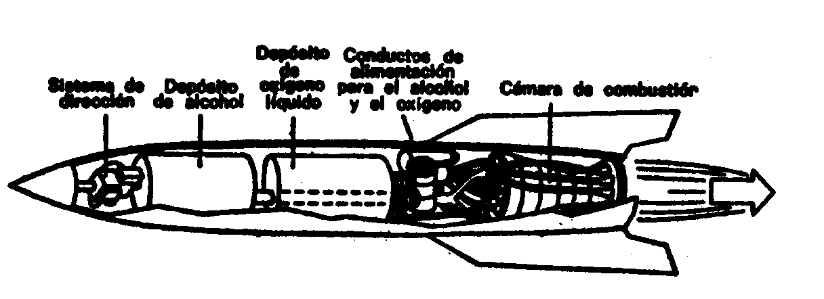
La relación entre velocidad de un objeto y velocidad del sonido (1.191 km/h a 0º C) en el medio donde se mueve el objeto, es el «número Mach», llamado así porque el físico austríaco Ernst Mach fue quien investigó teóricamente por primera vez —hacia mediados del siglo XIX– las consecuencias del movimiento a tales velocidades. En la década de los sesenta, el aeroplano rebasó la velocidad Mach 5. Esta prueba se realizó con el avión experimental X-15, cuyos cohetes le permitieron remontarse, durante breves períodos, a alturas suficientes como para que sus pilotos obtuvieran la calificación de «astronautas». Los aviones militares se desplazan a velocidades menores, y los comerciales son aún más lentos.
Una aeronave que viaje a «velocidades supersónicas» (sobre el Mach 1) empuja hacia delante sus propias ondas sonoras, pues se traslada más aprisa que ellas. Si el avión reduce la marcha o cambia de curso, las ondas sonoras comprimidas, siguen trasladándose independientemente y, si están bastante cerca del suelo, lo golpean con un ensordecedor «trallazo sónico». (El restallido de un látigo es una miniatura del trallazo sónico, porque, si se sabe manejarlo, la punta de la tralla puede trasladarse a velocidades supersónicas.)

RADIO
En 1888, Heinrich Hertz realizó sus famosos experimentos para detectar las ondas radioeléctricas que previera veinte años antes James Clerk Maxwell (véase capítulo VII). Lo que hizo en realidad fue generar una corriente alterna de alto voltaje, que surgía primero de una bola metálica y luego de otra; entre ambas había una pequeña separación. Cuando el potencial alcanzaba su punto culminante en una dirección u otra, enviaba una chispa a través del vacío. En estas circunstancias —y según predecía la ecuación de Maxwell— se debía producir una radiación electromagnética. Hertz empleó un receptor, consistente en una simple bobina de alambre con una pequeña abertura en un extremo para detectar esa energía. Cuando la corriente originaba una radiación en el primer dispositivo, dicha radiación producía asimismo una corriente en el segundo. Hertz reparó en el salto de pequeñas chispas en la abertura de su dispositivo detector situado lejos del artefacto emisor, en el extremo opuesto de la habitación. Evidentemente, la energía se transmitía a través del espacio.
Colocando su bobina detectora en diversos puntos del aposento, Hertz consiguió definir la forma de las ondas. En el lugar donde las chispas se caracterizaban por su brillantez, las ondas tenían un vientre acentuado. Cuando no saltaba chispa alguna, eran estacionarias. Así pudo calcular la longitud de onda de la radiación. Comprobó que estas ondas eran mucho más largas que las luminosas.
En la siguiente década, muchos investigadores pensaron que sería factible emplear las «ondas hertzianas» pata transmitir mensajes de un lugar a otro, pues tales, ondas podrían contornear los obstáculos gracias a su gran longitud. En 1890, el físico francés Édouard Branley perfeccionó el receptor remplazando la bobina por un tubo de vidrio lleno con limaduras de metal, al que se enlazaba, mediante hilos eléctricos, una batería. Las limaduras no admitían la corriente de batería a menos que se introdujera en ellas una corriente alterna de alto voltaje, tal como las ondas hertzianas. Con este receptor pudo captar las ondas hertzianas a una distancia de 137 m. Más tarde, el físico inglés Oliver Joseph Lodge —quien ganó después cierto prestigio equívoco como paladín del espiritismo—, modificó ese artefacto consiguiendo detectar señales a una distancia de 800 m y enviar mensajes en el código Morse.
El inventor italiano Guglielmo Marconi intuyó que se podría mejorar el conjunto conectando a tierra un lado del generador y del receptor, y otro, a un alambre, llamado, más tarde, «antena» (tal vez porque se parecía, supongo yo, a esos apéndices de los insectos). Empleando potentes generadores, Marconi logró enviar señales a una distancia de 14,5 km en 1896, a través del canal de la Mancha en 1898, y a través del Atlántico en 1901. Así nació lo que los británicos llaman aún «telegrafía sin hilos», y nosotros «radiotelegrafía» o, para abreviar, simplemente «radio».
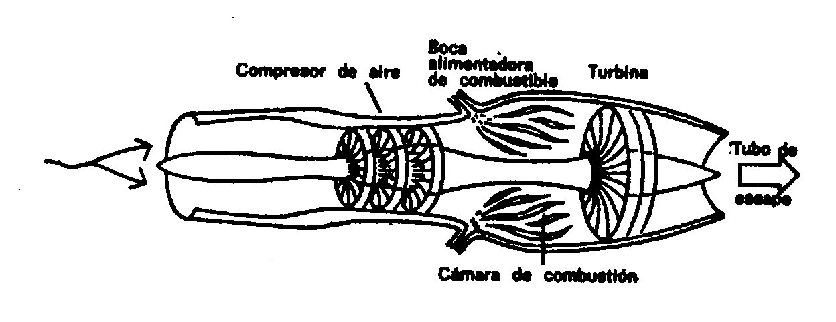
Marconi ideó un sistema para eliminar la «estática» de otras fuentes y sintonizar exclusivamente con la longitud de onda generada por el transmisor. Por sus inventos, Marconi compartió el premio Nobel de Física en 1909 con el físico alemán Karl Ferdinand Braun, quien contribuyó también al desarrollo de la radio.
El físico americano Reginald Aubrey Fessenden ideó un generador especial con corrientes alternas de alta frecuencia (dejando a un lado el artefacto productor de chispas), así como un sistema para «modular» la onda radioeléctrica y hacerle reproducir el esquema de las ondas sonoras. Se moduló, pues, la amplitud (o altura) de las ondas; en consecuencia, se le llamó «modulación de amplitud», conocida hoy día por radio AM. En la Nochebuena de 1906, los receptores radiofónicos captaron por primera vez música y palabras.
Los primeros radioyentes entusiastas hubieron de sentarse ante sus receptores con los imprescindibles auriculares. Se requirió, pues, algún medio para fortalecer o «amplificar» las señales, y la respuesta se encontró en otro descubrimiento de Edison, su único descubrimiento en el terreno de la ciencia «pura».
En 1883, durante uno de sus experimentos para perfeccionar la lámpara eléctrica, Edison soldó un alambre en una bombilla eléctrica junto al filamento incandescente. Ante su sorpresa, la electricidad fluyó desde el filamento hasta el alambre, salvando el aire interpuesto entre ambos. Como este fenómeno no tuvo utilidad para sus propósitos, Edison, hombre siempre práctico, lo anotó en su libreta y se olvidó totalmente de él. Pero el «efecto Edison» cobró gran importancia cuando se descubrió el electrón; entonces pudo comprobarse que la corriente que fluía a través de un espacio representaba el flujo de electrones. El físico inglés Owen Williams Richardson demostró, mediante experimentos realizados entre 1900 y 1903, que los electrones «fluían» de los filamentos metálicos calentados en el vacío. Por ello le concedieron en 1928 el premio Nobel de Física.
En 1904, el ingeniero electrotécnico inglés John Ambrose Fleming aplicó, con suma lucidez, el efecto Edison. Rodeó con una pieza cilíndrica metálica (llamada «placa») el filamento dentro de la ampolla. Ahora bien, esa placa podía actuar en dos formas. Si estuviera cargada positivamente, atraería a los electrones despedidos por el filamento incandescente y crearía así un circuito eléctrico. Pero si su carga fuera negativa, repelería a los electrones e impediría el flujo de la corriente. Supongamos, pues, que se conecta esa placa con una fuente de corriente alterna. Cuando la corriente fluye en una dirección, la placa adquiere carga positiva y deja pasar la corriente hasta el tubo; cuando la corriente alterna cambia de dirección, la placa se carga negativamente, y entonces no fluye ninguna corriente hacia el tubo. Por tanto, la placa deja pasar la corriente en una sola dirección y la transforma de alterna en continua. Al actuar dicho tubo como una válvula respecto a la corriente, los ingleses le dieron el nombre de «válvula». En Estados Unidos sigue denominándose, vagamente, «tubo». En sentido más universal, los científicos lo llaman «diodo», porque tiene dos electrodos: el filamento y la placa.
El diodo sirve como «rectificador» en un receptor radiofónico, pues cambia la corriente alterna en continua cuando es necesario. Allá por 1907, el inventor americano Lee de Forest dio un paso más. Insertó un tercer electrodo en su tubo, haciendo de él un «triodo». El tercer electrodo es una placa perforada («rejilla») entre el filamento y la placa. La rejilla atrae electrones y acelera su flujo desde el filamento a la placa (por conducto de los orificios). Un pequeño aumento de la carga positiva en la rejilla, acrecentará considerablemente el flujo de electrones desde el filamento a la placa. Por consiguiente, incluso la pequeña carga agregada a las débiles señales radiofónicas incrementará sobremanera el flujo de corriente, y esta corriente reflejará todas las variaciones impuestas por las ondas radioeléctricas. En otras palabras, el triodo actúa como un «amplificador». Los triodos y otras modificaciones aún más complicadas del tubo han llegado a ser elementos esenciales no sólo para los aparatos radiofónicos, sino para toda clase de material electrónico. Aún era necesario dar otro paso adelante si se quería popularizar realmente el receptor radiofónico. Durante la Primera Guerra Mundial, el ingeniero electrotécnico americano Edwin Howard Armstrong diseñó un dispositivo para reducir la frecuencia de una onda radioeléctrica. Por aquellos días, su finalidad era la localización de aviones enemigos, pero cuando acabó la guerra, se decidió aplicarlo al receptor radiofónico. El «receptor superheterodino» de Armstrong permitió sintonizar exactamente a una determinada frecuencia, mediante el simple giro de un pequeño disco, labor que antes requería una interminable serie de tanteos en una gama de posibles frecuencias. En 1921, una emisora de Pittsburgh inició sus programas radiofónicos regulares. La imitaron, en rápida sucesión, otras emisoras, y, con el control del volumen sonoro, así como la sintonización reducida a un breve tanteo, los receptores radiofónicos adquirieron enorme popularidad. En 1927, las conversaciones telefónicas pudieron atravesar los océanos, con ayuda de la Radio, y fue un hecho el «teléfono inalámbrico».
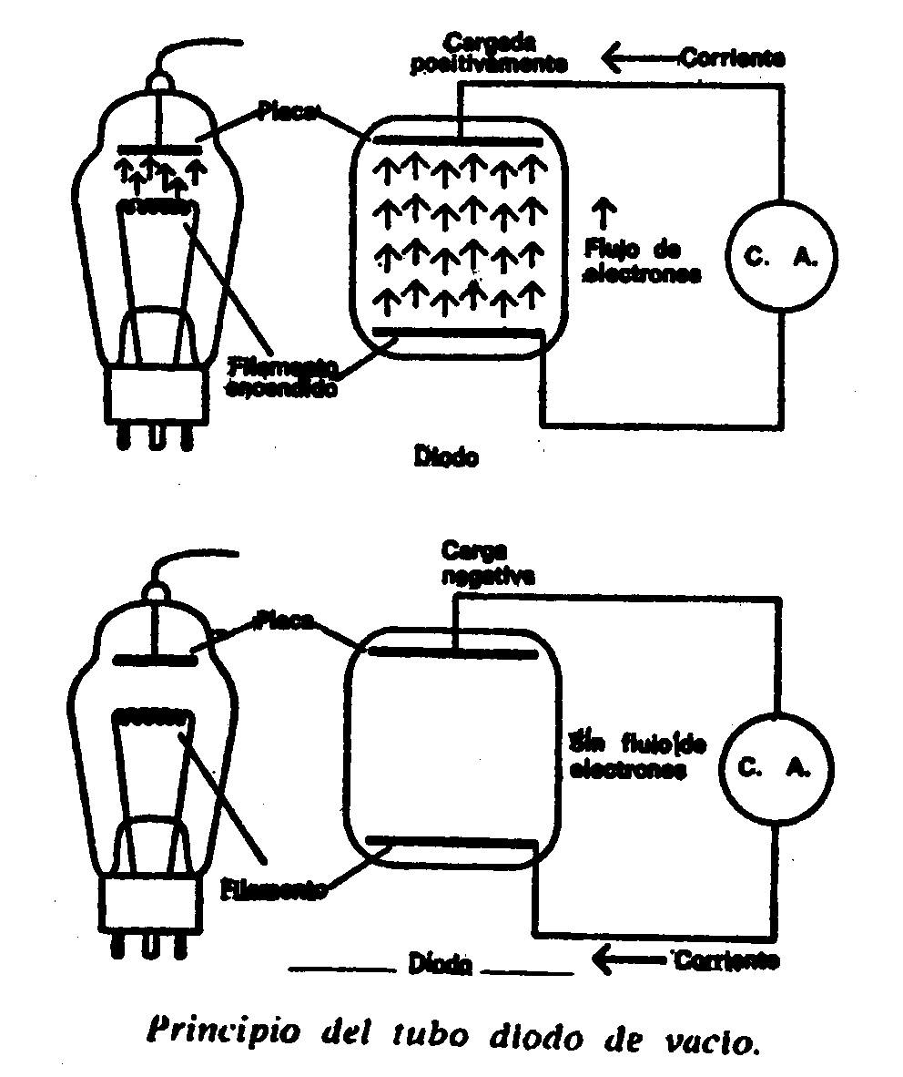
Sólo subsistió el problema de la estática. Los sistemas sintonizadores implantados por Marconi y sus sucesores redujeron el «ruido» de tormentas y otras perturbaciones eléctricas, pero no lo eliminaron. Armstrong fue quien halló otra vez la respuesta. Sustituyó la modulación de amplitud —sujeta a las interferencias de fuentes sonoras en modulaciones accidentales de amplitud— por la modulación de frecuencia. Es decir, mantuvo a nivel constante la amplitud de la onda radioeléctrica portadora y dio prioridad a la variación de frecuencia. Cuando la onda sonora tenía gran amplitud, se reducía la frecuencia de la onda portadora, y viceversa. La frecuencia modulada (FM) eliminó virtualmente la estática, y los receptores FM fueron solicitados, tras la Segunda Guerra Mundial, para programas de música seria.
La televisión fue una consecuencia inevitable de la radio, tal como las películas sonoras lo fueron de las mudas. El precursor técnico de la televisión fue el transmisor telegráfico de fotografías. Esto equivalía a la reproducción fotográfica mediante una corriente eléctrica: un fino rayo de luz pasaba a través de la imagen en una película fotográfica y llegaba hasta una válvula fotoeléctrica situada detrás. Cuando la película era relativamente opaca, se generaba una corriente débil en la válvula fotoeléctrica; y cuando era más transparente, se formaba una poderosa corriente. El rayo luminoso «barría» con rapidez la imagen de izquierda a derecha y producía una corriente variable, que daba toda la imagen. La corriente se transmitía por alambres, y en el punto de destino reproducía la imagen del filme mediante un proceso inverso. Hacia principios de 1907, Londres transmitió hasta París estas fotos telegráficas.
Televisión es la transmisión de una «cinta cinematográfica» en vez de fotografías, ya sea o no «en directo». La transmisión debe ser muy rápida, lo cual significa que se debe «barrer» la acción con suma celeridad. El esquema «claroscuro» de la imagen se convierte en un esquema de impulsos eléctricos, mediante una cámara en lugar de película, un revestimiento metálico que emite electrones bajo el impacto de la luz.
En 1926, el inventor escocés John Logie Baird exhibió por primera vez un prototipo de receptor de televisión. Pero el primer aparato funcional de televisión fue el «iconoscopio», patentado en 1938 por el inventor norteamericano, de origen ruso, Vladimir Kosma Zworykin. En el iconoscopio, la cara posterior de la cámara está revestida con múltiples gotas de plata y películas de cesio. Cada una emite electrones cuando barre el rayo luminoso y en proporción a la potencia lumínica. Más tarde se remplazó el iconoscopio por el «orticonoscopio», aparato perfeccionado en el que la pantalla de cesio y plata era suficientemente sutil para que los electrones emitidos se proyectaran adelante y golpearan una tenue placa vítrea que emitía, a su vez, más electrones. Esta «amplificación» acrecentaba la sensibilidad de la cámara a la luz, de forma que era innecesaria una iluminación potente.
El televisor es una variedad del tubo de rayos catódicos. Los electrones fluyen de un filamento («cañón electrónico»), para incidir sobre una pantalla revestida con sustancia fluorescente, que irradia luz en proporción a la intensidad del chorro electrónico. Parejas de electrodos le obligan a barrer la pantalla de izquierda a derecha en centenares de líneas horizontales con mínimas separaciones entre sí y, por tanto, «pintan» la imagen sobre la pantalla en una trigésima parte de segundo. El rayo prosigue «pintando» imágenes consecutivas al ritmo de 30/seg. La pantalla se llena de innumerables puntos (claros u oscuros, según los casos), pero gracias a la persistencia de la visión humana, no vemos solamente un cuadro completo, sino también una secuencia ininterrumpida de movimiento y acción.
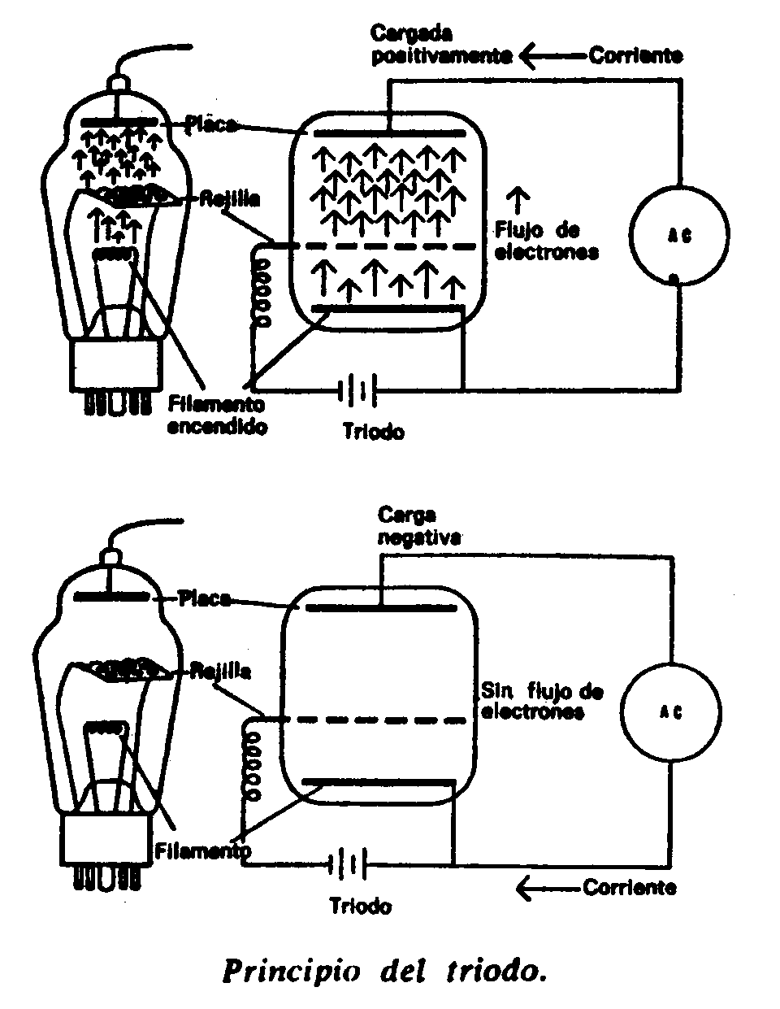
En la década de 1920 se hicieron ensayos con la televisión experimental, pero ésta no pudo ser explotada comercialmente hasta 1947. Desde entonces acapara bastante terreno del entretenimiento público. Hacia mediados de la década de 1950 se agregaron dos innovaciones. Mediante el empleo de tres tipos de material fluorescente en la pantalla del televisor, ideados para reaccionar ante los rayos de luz roja, azul y verde, se introdujo la televisión en color. Y el «videógrafo», sistema de grabación simultánea de sonidos e imágenes, con cierto parecido a la banda sonora de la cinta cinematográfica, posibilitó la reproducción de programas o acontecimientos con más fidelidad que la proyección cinematográfica.
El tubo de rayos catódicos, verdadero corazón de todos los artificios electrónicos, llegó a ser un factor limitativo. Por regla general, los componentes de un mecanismo se perfeccionan progresivamente con el tiempo, lo cual significa que, por un lado, se acrecientan su poder y flexibilidad, mientras por el otro se reducen su tamaño y masa. (Eso se ha llamado a veces «miniaturización».) Pero el tubo de rayos catódicos tuvo dificultades en su camino hacia la miniaturización. Y entonces, de una forma totalmente casual, surgió una insospechada solución.
En la década de 1940, varios científicos de los «Bell Telephone Laboratories» se interesaron por las sustancias llamadas «semiconductores». Estas sustancias, tales como el silicio y el germanio, conducen la electricidad de una manera moderada. Así, pues, el problema consistió en averiguar las causas de tal comportamiento. Los investigadores de «Bell Telephone Laboratories» descubrieron que esa peculiar conductividad obedecía a ciertas impurezas residuales mezcladas con el elemento.
Consideremos, por ejemplo, un cristal de germanio puro. Cada átomo tiene 4 electrones en su capa exterior y, según la disposición regular de los átomos en el cristal, cada uno de los 4 electrones se empareja con un electrón del átomo contiguo, así que todos los electrones forman pares unidos por lazos estables. Como esa distribución es similar a la del diamante, todas las sustancias como el germanio, silicio, etc., se denominan «diamantinas».
Si ahora agregamos un poco de arsénico a esa presunta disposición diamantina, el cuadro se complica no poco. El arsénico tiene 5 electrones en su capa exterior. Cuando el átomo de arsénico sustituya al de germanio en el cristal, podrá emparejar 4 de sus 5 electrones con los átomos vecinos, pero el 5º «quedará suelto». Ahora bien, si aplicamos un voltaje eléctrico a ese cristal, el electrón suelto deambulará en dirección al electrodo positivo. No se moverá con tanta soltura como lo harían los electrones en un metal conductor, pero el cristal conducirá la electricidad mejor que los cuerpos aislantes, como el azufre o el vidrio.
Lo dicho no es muy sorprendente, pero ahora nos encontramos con un caso bastante más extraño. Añadamos al germanio un poco de boro en lugar de arsénico. El átomo de boro tiene sólo 3 electrones en su órbita exterior, que pueden emparejarse con otros tantos del átomo vecino de germanio. Pero, ¿qué sucede con el cuarto electrón de este último átomo? ¡Este electrón se empareja con la «nada»! Y no está fuera de lugar el empleo de la palabra «nada», porque en ese lugar donde el electrón debería encontrar un asociado en el cristal de germanio puro, parece realmente un vacío. Si se aplica corriente eléctrica al cristal contaminado por el boro, el siguiente electrón vecino, atraído por el electrodo positivo, se moverá hacia ese vacío. Y al obrar así, deja un vacío donde estaba, y el electrón vecino más alejado del electrodo positivo se apresura a ocuparlo. Por tanto, este vacío se traslada hacia el electrodo negativo, moviéndose exactamente como un electrón, aunque en dirección contraria. Resumiendo: se ha hecho conductor de corriente eléctrica.
Para trabajar eficazmente, el cristal debe ser casi puro, o sea, tener la cantidad justa de impurezas especificas (por ejemplo, arsénico o boro).
El semiconductor germanio-arsénico con un electrón volante es, según se dice, del «tipo n» (n por «negativo»). El semiconductor germanio-boro con un vacío volante que actúa como si estuviera cargando positivamente, es del «tipo p» (p por «positivo»).
A diferencia de los conductores ordinarios, la resistencia eléctrica de los semiconductores desciende cuando se eleva la temperatura. Ocurre esto porque las temperaturas elevadas debilitan la retención de electrones por los átomos y, consecuentemente, aquéllos tienen más libertad de movimiento. (En un conductor metálico, los electrones tienen ya suficiente libertad a temperaturas ordinarias. La elevación de temperatura induce más movimientos erráticos y obstaculiza su flujo en respuesta al campo eléctrico.) Al determinarse la resistencia de un semiconductor, se pueden medir temperaturas que son demasiado elevadas para su adecuada medición con otros métodos. Ese semiconductor medidor de temperaturas ha recibido el nombre de termistor.
Pero los semiconductores en combinación pueden hacer mucho más. Supongamos ahora que hacemos un cristal de germanio con los tipos p y n a partes iguales. Si conectamos la mitad «tipo n» con un electrodo negativo y la «tipo p» con un electrodo positivo, los electrones del lado «tipo n» atravesarán el cristal hacia el electrodo positivo, y los vacíos del lado «tipo p» se moverán en dirección opuesta hacia el electrodo negativo. Por tanto, una corriente fluye a través del cristal. Invirtamos ahora la situación, es decir, conectemos la mitad «tipo n» con el electrodo positivo y la mitad «tipo p» con el electrodo negativo. Esta vez los electrones del lado n se moverán hacia el electrodo positivo —es decir, se alejarán del lado p—, e igualmente los vacíos del lado p se apartarán del lado n. En consecuencia, las regiones limítrofes en la divisoria entre los lados n y p pierden sus electrones y vacíos libres. Ello entraña una ruptura del circuito y, por tanto, no circula la corriente.
En suma, tenemos ya una estructura que puede actuar como rectificador. Si transmitimos una corriente alterna a ese cristal binario, el cristal dejará pasar la corriente sólo en una dirección. Por tanto, la corriente alterna se convertirá en corriente continua. El cristal servirá de diodo, tal como el tubo catódico (o «válvula»).
Con ese dispositivo, la Electrónica dio media vuelta para utilizar el primer tipo de rectificador empleado en la radio, a saber, la «galena». Pero esta nueva clase de cristal fue mucho más efectiva y variada. Sus ventajas sobre el tubo catódico fueron impresionantes. Por lo pronto resultó más ligera y resistente, mucho menos maciza, invulnerable a las descargas y no se calentaba. todo lo cual la hizo más durable que el tubo. Se denominó al nuevo elemento —por sugerencia de John Robinson Pierce, de los laboratorios «Bell»— «transistor», porque transfería una señal a través de un resistor.
En 1948 William Shockley, Walter H. Brattain y John Bardeen, de los laboratorios «Bell» construyeron un transistor que podía actuar como amplificador. Era un cristal de germanio con una sutil sección tipo p emparedada entre dos terminales tipo n. En realidad, un triodo equivalente a una rejilla entre el filamento y la placa. Reteniendo la carga positiva en el centro del tipo p, se pudo enviar los vacíos a través de la divisoria para controlar el flujo de electrones. Por añadidura, una pequeña variación en la corriente del tipo p originó una considerable variación en la corriente del sistema semiconductor. Así, el triodo semiconductor pudo servir como amplificador, tal como lo hubiera hecho el triodo de un tubo catódico. Shockley y sus colaboradores Brattain y Bardeen recibieron el premio Nobel de Física en 1956.
Por muy excelente que pareciera teóricamente el funcionamiento de los transistores, su empleo en la práctica requirió ciertos adelantos concomitantes de la tecnología. (Ésta es una realidad inalterable en la ciencia aplicada.) La eficiencia de un transistor estribó no poco en el empleo de materiales extremadamente puros, de tal forma que se pudiera revisar con todo detenimiento la naturaleza y concentración de impurezas adicionales.
Afortunadamente, William G. Pfann aportó, en 1952, la técnica de refinadura por zonas. Se coloca una barra —por ejemplo de germanio— en el vórtice de un elemento calefactor circular, que reblandece y empieza a fundir una sección de la barra. Luego se hace penetrar más la barra en el vórtice, y la zona fundida se mueve a lo largo de él. Las impurezas de la barra tienden a concentrarse en la zona fundida y, por tanto, se las arrastra literalmente así hasta el extremo de la barra. Tras unos cuantos pasos semejantes, el cuerpo principal de la barra de germanio muestra una pureza insuperable.
En 1953 se fabricaron minúsculos transistores para su empleo como audífonos, unas piezas tan pequeñas que se podían ajustar en el oído. En suma, el transistor —cuyo incesante desarrollo le permitió manipular altas frecuencias, resistir el calor y reducirse a un tamaño diminuto— asumió muchas funciones del tubo de rayos catódicos. Tal vez el ejemplo más notable sea su empleo en las computadoras electrónicas, cuyo tamaño se ha reducido considerablemente mientras su efectividad aumenta. Durante ese proceso se han analizado nuevas sustancias de propiedades muy útiles como semiconductores. Por ejemplo, el fosfuro de indio y el arseniuro de galio han sido destinados al uso en transistores ideados para funcionar con altas temperaturas.
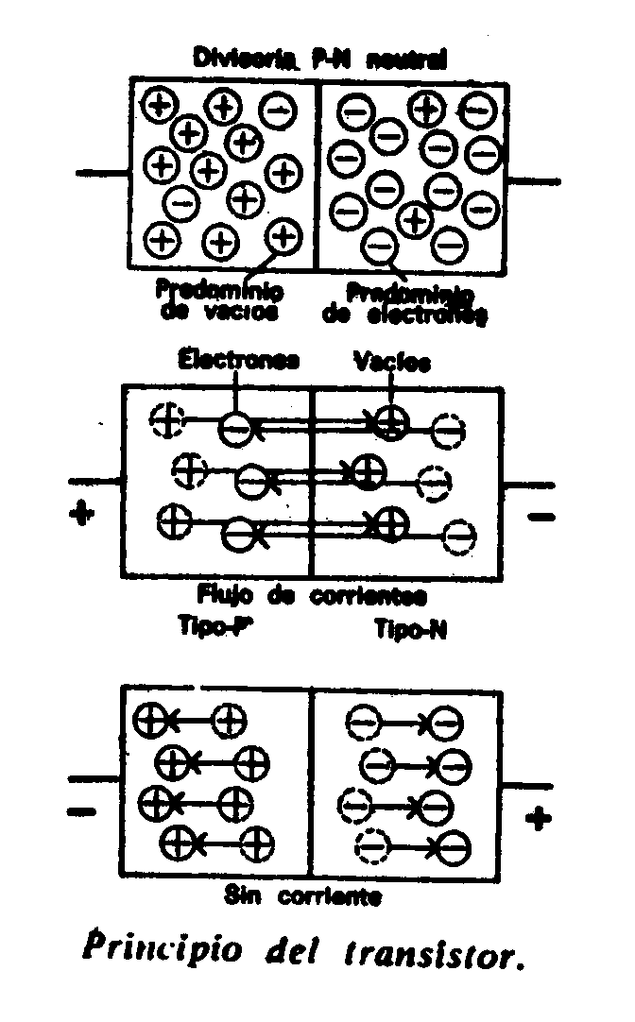
Ahora bien, los transistores no representan el último grito en «miniaturización». Allá por 1953 se diseñó un simple mecanismo de dos alambres que funcionaban a las temperaturas del helio líquido. Este aparato puede actuar como conmutador generando o interrumpiendo la superconductividad de un alambre mediante cambios en el campo magnético del otro. Tales conmutadores han recibido el nombre de «criotrones».
Por añadidura, hay otros minúsculos artefactos en los que dos sutiles capas metálicas (aluminio y plomo) están separadas por otra capa muy fina de material aislante. A temperaturas de la gama superconductora fluye la corriente, y, si el voltaje es lo bastante alto, aprovecha el aislante como si fuera un túnel. Mediante voltaje, temperatura e intensidad del campo magnético, se puede graduar la corriente con gran precisión. Estos «emparedados túnel» ofrecen otro camino hacia la «miniaturización».
Para poner de relieve las múltiples interconexiones científicas basta mencionar los nuevos modelos de cohetes, que exigen formidables estructuras, pero también una miniaturización intensiva, pues los vehículos espaciales que se colocan en órbita suelen ser pequeños y deben ir abarrotados hasta los topes de diminutos instrumentos.

MÁSER Y LÁSER
Tal vez la novedad más fascinante entre todos los inventos recientes comience con las investigaciones referentes a la molécula del amoníaco (NH₃). Sus 3 átomos de hidrógeno están dispuestos como si ocuparan los tres vértices de un triángulo equilátero, mientras que el único átomo de nitrógeno se halla sobre el centro del triángulo, a cierta distancia.
La molécula de amoníaco tiene capacidad para vibrar. Es decir, el átomo de nitrógeno puede atravesar el plano triangular para ocupar una posición equivalente en el lado opuesto, regresar luego al primer lado y proseguir indefinidamente ese movimiento. En verdad se puede hacer vibrar la molécula del amoníaco con una frecuencia natural de 24 mil millones de veces por segundo.
Este período vibratorio es extremadamente constante, mucho más que el período de cualquier artificio cuyas vibraciones obedezcan a la acción humana; mucho más constante, incluso, que el movimiento de los cuerpos astronómicos. Mediante preparativos adecuados esas moléculas vibradoras pueden regular las corrientes eléctricas, que, a su vez, regularán los aparatos cronometradores con una precisión sin precedentes, algo demostrado en 1949 por el físico norteamericano Harold Lyons. Hacia mediados de la década de los cincuenta, esos «relojes atómicos» superaron largamente a todos los cronómetros ordinarios. En 1964 se consiguió medir el tiempo con un error de 1 seg por cada 100.000 años, empleando un máser que utilizaba átomos de hidrógeno.
En el curso de esas vibraciones, la molécula de amoníaco libera un rayo de radiación electromagnética cuya frecuencia es de 24 mil millones de ciclos por segundo. Su longitud de onda es 1,25 cm. Así, pues, está en la región de las microondas. Para observar este hecho desde otro ángulo, basta imaginar que la molécula de amoníaco puede ocupar uno de dos niveles energéticos cuya diferencia de energía es igual a la de un fotón que represente una radiación de 1,25 cm. Si la molécula de amoníaco desciende del nivel energético más alto al más bajo, emitirá un fotón de dicho tamaño. Si una molécula en el nivel energético más bajo absorbe un fotón semejante, se elevará inmediatamente al nivel energético más alto.
Pero, ¿qué ocurrirá cuando una molécula esté ya en el nivel energético más alto y quede expuesta a tales fotones? Ya en 1917, Einstein señaló que si un fotón del tamaño antedicho golpea a una molécula situada en el nivel superior, esta molécula se deslizará al nivel inferior y emitirá un fotón de idénticas dimensiones, que se moverá exactamente en la dirección del fotón entrante. Habrá, pues, dos fotones iguales donde sólo existía antes uno. Esto fue confirmado experimentalmente en 1924.
Por tanto, el amoníaco expuesto a la radiación de microondas podría experimentar dos posibles cambios: se aspiraría a las moléculas desde el nivel inferior al superior, o se las empujaría desde el superior al inferior. En condiciones ordinarias predominaría el primer proceso, pues sólo un porcentaje mínimo de moléculas ocuparía en un instante dado el nivel energético superior.
Sin embargo, supongamos que se diera con algún método para colocar todas o casi todas las moléculas en el nivel energético superior. Entonces predominaría el movimiento de arriba abajo, y, ciertamente, ello originaría un interesante acontecimiento. La radiación entrante de microondas proporcionaría un fotón, que empujaría a la molécula hacia abajo. Luego se liberaría un segundo fotón, y los dos se apresurarían a golpear otras tantas moléculas, con la consiguiente liberación de un segundo par. Los cuatro provocarían la aparición de cuatro más, y así sucesivamente. El fotón inicial desencadenaría un alud de fotones, todos del mismo tamaño y moviéndose exactamente en la misma dirección.
En 1953, el físico norteamericano Charles Hard Townes ideó un método para aislar las moléculas de amoníaco en el nivel energético superior y someterlas allí al estímulo de fotones microonda del tamaño apropiado. Entonces entraban unos cuantos fotones y se desataba una inundación de fotones. Así se pudo ampliar considerablemente la radiación entrante.
Se describió aquel proceso como «microwave amplification by stimulated emission of radiation», y con las iniciales de estas palabras se formó el nombre del instrumento: «máser».
Pronto se crearon los máser sólidos, cuerpos en los que se podía conseguir que los electrones ocuparan uno de dos niveles energéticos. Los primeros másers, tanto gaseosos como sólidos, fueron intermitentes. Es decir, fue preciso atraerlos primero al nivel energético superior y luego estimularlos. Tras la rápida emisión radiactiva resultaba imposible obtener otra mientras no se repitiera el proceso de atracción.
Para salvar esta dificultad, el físico estadounidense de origen holandés, Nicolas Bloembergen, decidió emplear un sistema de tres niveles. Si el material elegido como núcleo del máser puede tener electrones en cualquiera de los tres niveles energéticos —uno inferior, uno intermedio y uno superior—, entonces la atracción y la emisión pueden ser simultáneas. Se aspiran los electrones para hacerlos subir desde el nivel energético más bajo hasta el superior. Una vez allí, los estímulos adecuados les harán descender: primero, al nivel medio; luego, al inferior. Se requieren fotones de diferente tamaño para absorberlos y estimular la emisión; no habrá interferencias recíprocas entre ambos procesos. Así se tiene un máser continuo.
Como amplificador de microondas, el máser resulta ser un detector muy sensible en radioastronomía —donde los rayos microonda extremadamente débiles recibidos del espacio sidéreo se intensifican mucho por su conducto— y con gran fidelidad a las características originales de la radiación. (Reproducir sin pérdida de características originales, es reproducir sin «ruido». El máser es exactamente «silencioso» en este sentido de la palabra.) También aplicaron sus investigaciones al espacio. El satélite soviético Cosmos 97, lanzado el 30 de noviembre de 1965, llevaba a bordo un máser, que trabajó satisfactoriamente.
Por dicho trabajo, Townes recibió en 1964 el premio Nobel de Física, que compartió con dos físicos soviéticos, Nikoláis Yennediéievich Basov y Alexandr Mijáilovich Prójorov, que habían trabajado independientemente en la teoría del máser.
Primeramente, la técnica máser fue aplicable a las ondas electromagnéticas de cualquier longitud, en particular, las de luz visible. En 1958, Townes marcó la posible ruta de tales aplicaciones a las longitudes de ondas luminosas. Se podría llamar «máser óptico» a ese mayor productor de luz. O bien definir el singular proceso como «light amplification by stimulated emission of radiation» y emplear el nuevo grupo de iniciales para darle nombre: láser. Esta palabra se hizo cada vez más popular.
En 1960 el físico norteamericano Theodore Harold Maiman construyó el primer láser eficiente. Con tal fin empleó una barra de rubí sintético, que consiste, esencialmente, en óxido de aluminio, más una cantidad mínima de óxido de cromo. Si se expone a la luz esa barra de rubí, los electrones de los átomos de cromo ascenderán a niveles superiores, y su caída se iniciará poco después. Los primeros fotones de luz (emitidos con una longitud de onda de 694,3 mμ) estimulan la producción de otros muchos fotones, y la barra emite súbitamente un rayo de fuerte luz roja. Antes de que terminara el año 1960, el físico persa Ali Javan, de los laboratorios «Bell», preparó el láser continuo empleando una mezcla gaseosa (neón y helio) como fuente de luz.
El láser hizo posible la luz en una forma inédita. Fue la luz más intensa que jamás se produjera y la más monocromática (una sola longitud de onda), pero no se redujo a eso ni mucho menos.
La luz ordinaria producida de cualquier otra forma, desde la hoguera hasta el Sol, pasando por la luciérnaga, se compone de paquetes de ondas relativamente cortas. Cabe describirla como cortas porciones de ondas apuntando en varias direcciones. Y son innumerables las que constituyen la luz ordinaria.
Sin embargo, la luz producida por un láser estimulado consta de fotones del mismo tamaño y que se mueven en la misma dirección. Ello significa que los paquetes de ondas tienen idéntica frecuencia, y como están alineados y enlazados por los extremos —digámoslo de este modo—, se fusionan entre sí. La luz parece estar constituida por largos trechos de ondas cuya amplitud (altura) y frecuencia (anchura) son uniformes. Ésta es la «luz coherente», porque los paquetes de ondas parecen agruparse. Los físicos han aprendido a preparar la radiación coherente para largas longitudes de onda, Pero eso no se había hecho nunca con la luz hasta 1960.
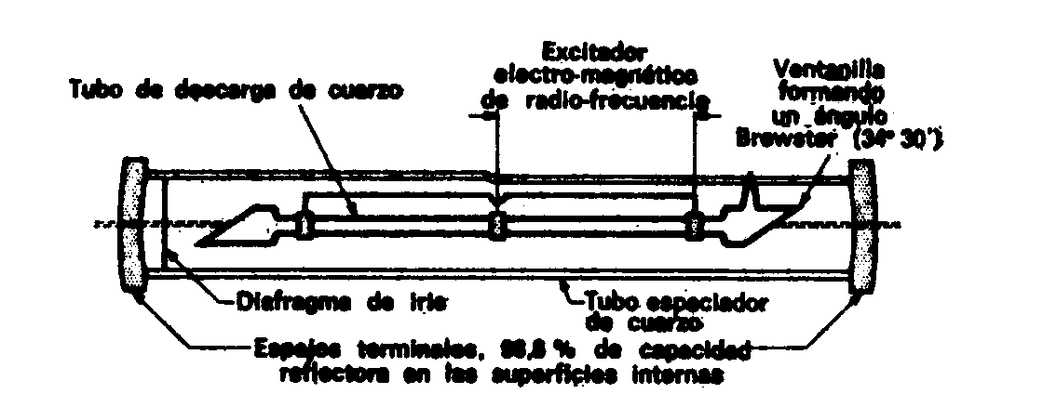
Por añadidura ideóse el láser de tal forma que se acentuó la tendencia natural de los fotones a moverse en la misma dirección. Se trabajaron y platearon los dos extremos del tubo de rubí para que sirvieran como espejos planos. Los fotones emitidos circularon velozmente arriba y abajo de la barra, produciendo más fotones con cada pasada, hasta adquirir la intensidad suficiente para escapar explosivamente por el extremo donde el plateado era más ligero. Estos fotones fueron precisamente los que habían sido emitidos en una dirección paralela al eje longitudinal de la barra, por los que circulaban, arriba y abajo, golpeando incesantemente los espejos extremos. Si un fotón de tamaño apropiado entraba en la barra siguiendo una dirección diferente (aunque la diferencia fuera muy leve) desencadenaba un tren de fotones estimulados en esa dirección diferente, éstos escapaban por los costados de la barra, tras unas cuantas reflexiones.
Un rayo de luz láser está formado por ondas coherentes tan exactamente paralelas, que puede recorrer largas distancias sin ensancharse ni perder, por tanto, toda eficacia. Se puede enfocar con la precisión suficiente para calentar una cafetera a unos 1.600 km de distancia, los rayos láser han alcanzado incluso la Luna en 1962, y su diámetro se ha extendido sólo a 3 km después de recorrer en el espacio 402 millones de kilómetros.
Una vez inventado el láser, se evidenció un interés explosivo —y no exageramos nada— por su desarrollo ulterior. Al cabo de pocos años se habían ideado lásers individuales que podían producir luz coherente cuyas distintas longitudes de onda se contaban por centenares: desde la cercana luz ultravioleta, hasta la distante infrarroja.
Se obtuvo la acción láser de una infinita variedad de sólidos, óxidos metálicos, fluoruros y tungstatos, semiconductores, líquidos y columnas gaseosas. Cada variedad tenía sus ventajas y desventajas.
En 1964, el físico norteamericano Jerome V. V. Kasper ideó el primer láser químico. En este láser, la fuente de energía es una reacción química. (En el caso del primero, fue la disociación del CF₃I mediante una pulsación lumínica.) La superioridad del láser químico sobre las variedades ordinarias estriba en que se puede incorporar al propio láser la reacción química productora de energía y, por tanto, no se requiere una fuente externa de energía. Esto es análogo a la comparación entre un mecanismo movido por baterías y otro que necesita una conexión con la red general de fuerza. Aquí hay una ventaja obvia respecto a la manejabilidad, aparte que esos lásers químicos parecen ser muy superiores, por su eficiencia, a las variedades ordinarias (un 12 % largo, comparado con un 2 % corto).
Los lásers orgánicos —aquellos en los que se utiliza como fuente de luz coherente un complejo tinte orgánico aparecieron en 1966 y fueron ideados por John R. Lankard y Piotr Sorokin. La complejidad molecular posibilita la producción de luz mediante una gran diversidad de reacciones electrónicas y, por consiguiente, con muy diversas longitudes de onda. Así, es posible «sintonizar» un láser orgánico para que emita cualquier longitud de onda dentro de una periferia determinada, en lugar de confinarlo a una sola longitud de onda, como ocurre con los demás.
El rayo de la luz láser es muy fino, lo cual significa que se puede enfocar gran cantidad de energía en un área sumamente reducida; dentro de esa área, la temperatura alcanza niveles extremos. El láser puede vaporizar el metal para rápidos análisis e investigaciones del espectro; también puede soldar, cortar y perforar sustancias con un elevado punto de fusión. Aplicando el rayo láser al ojo humano, los cirujanos han conseguido soldar tan rápidamente las retinas desprendidas, que los tejidos circundantes no han sufrido la menor lesión por efecto del calor; y han empleado un método similar para destruir tumores.
Deseando evidenciar la amplia gama de las aplicaciones «láser», Arthur L. Shawlow ideó algo trivial, pero impresionante: una goma de borrar láser que, con un fucilazo asombrosamente breve, vaporiza la tinta mecanográfica de las letras escritas sin chamuscar siquiera el papel; en el otro extremo de la escala están los interferómetros láser, que pueden tomar medidas con una precisión sin precedentes. Cuando se intensifican las tensiones del globo terráqueo, resulta posible hoy día detectarlas mediante varios lásers: los cambios en las bandas de interferencia de sus luces delatarán hasta el más ínfimo movimiento terrestre con la sutil precisión de una parte por cada mil billones. Por otro lado, los primeros hombres que alcanzaron la Luna dejaron allá un mecanismo reflector ideado para proyectar rayos láser hacia la Tierra. Con este método se puede determinar la distancia a la Luna con mayor exactitud generalmente que las distancias entre dos puntos de la superficie terrestre.
Una aplicación factible que despertó gran entusiasmo desde los comienzos fue el empleo de los rayos láser como rayos transmisores en las comunicaciones. La alta frecuencia de la luz coherente, comparada con las radioondas coherentes utilizadas hoy por la radiodifusión y la televisión, parece ser capaz de aglomerar muchos miles de canales en espacios que ahora mantienen un solo canal. Ello hace pensar que algún día cada ser humano podrá tener su propia longitud de onda. Naturalmente, será preciso modular la luz láser. Para ello habrá necesidad de convertir en luz láser alterna las corrientes eléctricas alternas producidas por el sonido (bien sea mediante cambios en la amplitud de su frecuencia, o quizás encendiéndola y apagándola de forma intermitente), lo cual podría servir, a su vez, para producir corriente eléctrica alterna en otros lugares. Ya se está trabajando en el desarrollo de tales sistemas.
Como la luz está mucho más expuesta que las radioondas a las interferencias ocasionadas por nubes, niebla, bruma y polvo, tal vez sea necesario conducir la luz láser por medio de tuberías provistas de lentes (para reconcentrar los rayos a intervalos) y espejos (para reflejarlos en los recodos). No obstante, se ha ideado un láser de anhídrido carbónico que emite ininterrumpidamente unos rayos láser cuya inaudita potencia les permite internarse en la zona infrarroja lo suficiente para librarse casi por completo de las perturbaciones atmosféricas. Esto posibilitaría también la comunicación a través de la atmósfera.
Una aplicación más portentosa aún de los rayos láser —sobre la cual se habla mucho hoy— es una nueva especie de fotografía. En la fotografía corriente, sobre la película fotográfica se proyecta un rayo de luz ordinaria reflejado desde un objeto. Lo que se registra es la sección transversal de la luz, y ello no representa, ni mucho menos, toda la información potencial que puede contener.
Supongamos, por el contrario, que un rayo de luz se divide en dos. Una parte incide sobre un objeto y se refleja con todas las anormalidades que pueda imponerle ese objeto. La segunda parte se refleja en un espejo sin irregularidades. Luego ambas partes convergen en la película fotográfica, en la que se registra la interferencia de las diversas longitudes de onda. Teóricamente, esa grabación de las interferencias debería incluir todos los datos referentes a cada rayo luminoso. La fotografía que registra dicho esquema de interferencias parece estar velada cuando se la revela, pero si se proyecta una luz a través de la película fotográfica, esa luminosidad hará resaltar las características de la interferencia y se obtendrá una imagen con información completa. Tal imagen será tridimensional, tal como la superficie sobre la que se reflejara la luz; entonces, para demostrar el cambio habido en la perspectiva, se puede fotografiar la imagen desde diversos ángulos con el método fotográfico ordinario.
En 1947, el físico británico, de origen húngaro, Dennis Gabor, desarrolló por primera vez este concepto cuando investigaba métodos para perfilar la imagen producida por los microscopios electrónicos. Lo denominó «holografía», voz derivada de una palabra latina que significa «escrito de puño y letra».
Aunque la idea de Gabor tenía una sólida base teórica, resultó ser inaplicable porque la luz ordinaria no servía para ese fin. Con longitudes de ondas muy diversas y moviéndose en todas direcciones, las bandas de interferencia producidas por los dos rayos de luz serían tan caóticas que no facilitarían la menor información. Ello equivaldría a producir un millón de imágenes turbias, todas ellas superimpuestas en posiciones ligeramente distintas.
La introducción de la luz láser produjo un cambio total. En 1965, Emmet N. Leith y Jurls Upatnieks, de la Universidad de Michigan, lograron plasmar los primeros hologramas. Desde entonces, la técnica se ha perfilado hasta el punto de hacer posible la holografía en color y permitir ver con luz ordinaria las bandas de interferencia fotografiadas. La Microholografía promete agregar una nueva dimensión a las investigaciones biológicas, y nadie puede predecir hasta dónde llegará el «proceso» láser.

IX. EL REACTOR

FISIÓN NUCLEAR
Los rápidos avances tecnológicos del siglo XX han sido posibles a costa de un formidable incremento en nuestro consumo de la energía que producen las fuentes terrestres. Cuando las naciones subdesarrolladas, con sus miles de millones de habitantes, se incorporen a los países industrializados y compartan su alto nivel de vida, el combustible se consumirá en proporciones aún más sensacionales. ¿Dónde encontrará el género humano las reservas de energía requeridas para sustentar semejante civilización?
Ya hemos visto desaparecer una gran parte de los bosques que cubren la superficie terrestre. La madera fue el primer combustible del hombre. A principios de la Era cristiana, casi toda Grecia, África del Norte y el Oriente Próximo fueron despojados inexorablemente de sus florestas, en parte para obtener combustible, y, en parte, para roturar la tierra con objeto de dedicarla a las tareas agropecuarias. La tala indiscriminada de bosques fue un desastre de doble alcance. No sólo destruyó las reservas de madera; el desmonte drástico de la tierra entrañó también la destrucción más o menos permanente de toda fertilidad. Casi todas esas regiones antiguas, que antaño sustentaran las más prósperas culturas humanas, son hoy día estériles e improductivas y están pobladas por gentes incultas, míseras.
La Edad Media presenció la progresiva despoblación forestal de Europa Occidental, y los tiempos modernos han visto una despoblación aún más rápida del continente norteamericano. Apenas quedan ya grandes masas de madera virgen en las zonas templadas del mundo, si se exceptúan Canadá y Siberia.
Parece improbable que el hombre pueda seguir adelante sin madera. Este material será siempre necesario para fabricar papel, muebles y maderaje.
En cuanto al combustible, el carbón y el petróleo han ocupado el lugar de la madera. El botánico griego Teofrasto ya mencionó el carbón nada menos que en el año 200 antes de J.C., pero los primeros informes sobre minería carbonífera en Europa datan del siglo XII. Durante el siglo XVII, Inglaterra, desprovista de bosques y con necesidades muy urgentes de madera para su Armada, optó por el consumo en gran escala de carbón, un cambio que echó los cimientos para la Revolución Industrial.
Esta evolución fue muy lenta en otras partes. Incluso hacia 1800 la madera proporcionaba el 94 % del combustible en los jóvenes Estados Unidos, con sus densos bosques. En 1885, la madera cubrió todavía el 50 % de esas necesidades y en 1900 sólo el 3 %. El equilibrio derivó, por añadidura, más allá del carbón, el petróleo y el gas natural. En 1900, la energía suministrada por el carbón a los Estados Unidos fue diez veces mayor que la del petróleo y gas juntos. Medio siglo después, el carbón aportó solamente una tercera parte de la energía proporcionada por el petróleo y el gas. Carbón, petróleo, y gas son «combustibles fósiles», reliquias de la vida vegetal, viejos eones... y una vez se consumen no es posible remplazarlos. Respecto al carbón y el petróleo, el hombre vive de su capital dilapidándolo a un ritmo extravagante.
Particularmente, el petróleo, se está agotando muy aprisa. Hoy día el mundo quema un millón de barriles por hora, y el índice de consumo se eleva sin cesar. Aunque la Tierra conserva todavía mil billones de barriles aproximadamente, se calcula que la producción petrolífera alcanzará su punto culminante en 1980 y después empezará a declinar. Desde luego, se puede fabricar petróleo artificial combinando el carbón más común con hidrógeno bajo presión. Este proceso fue ideado en 1920 por el químico alemán Friedrich Bergius, quien, por ello. compartió (con Bosch) el premio Nobel de Química el año 1931. Por otra parte, las reservas carboníferas son grandes sin duda, tal vez ronden los 7 mil billones de toneladas, pero, no todo ese carbón es accesible a la minería. En el siglo XXV o quizás antes, el carbón puede llegar a ser un artículo muy costoso.
Hay esperanzas de nuevos hallazgos. Tal vez nos aguarden algunas sorpresas a juzgar por los indicios de carbón y petróleo en Australia, el Sáhara y las regiones antárticas. Además, los adelantos tecnológicos pueden abaratar la explotación de cuencas carboníferas cada vez más profundas, horadar la tierra progresivamente en busca de petróleo y extraer este combustible de las reservas submarinas.
Sin duda encontraremos los medios de usar nuestro combustible con más eficacia. El proceso de quemar combustible para producir calor, convertir el agua en vapor, mover un generador o crear electricidad, desperdicia grandes cantidades de energía en el camino. Se podrían evitar muchas pérdidas si se transformase directamente el calor en electricidad. La posibilidad de hacer tal cosa se presentó el año 1823, cuando un físico alemán, Thomas Johann Seebeck, observó que si se unen dos metales diferentes en un circuito cerrado y se calienta la divisoria entre ambos elementos, se mueve la aguja de un compás situado en sus inmediaciones. Ello significa que el calor produce una corriente eléctrica en el circuito («termoelectricidad»); pero Seebeck interpretó erróneamente su propio trabajo y el descubrimiento no tuvo consecuencias provechosas.
Sin embargo, con la llegada del semiconductor y sus técnicas, renació el antiguo «efecto Seebeck». Los aparatos termoeléctricos requieren semiconductores. Calentando el extremo de un semiconductor se crea un potencial eléctrico en la materia; cuando el semiconductor es del tipo p, el extremo frío se hace negativo; y si es del tipo n, positivo. Ahora bien, incorporando una estructura en forma de U a ambos tipos de semiconductores, con la juntura n-p bajo el fondo de la U, este fondo caldeado ocasionará que el extremo superior de la rama p gane una carga negativa y el extremo superior de la rama n, una positiva. De este modo, la corriente fluirá desde un extremo hasta el otro, y seguirá haciéndolo mientras se mantenga la diferencia de temperaturas. (E, inversamente, el uso de una corriente puede causar un descenso de temperatura, de modo que el aparato termoeléctrico tiene también aplicación como refrigerador.)
La célula termoeléctrica no requiere generadores costosos ni macizas máquinas de vapor, es portátil y se la puede instalar en zonas aisladas como suministradora en pequeña escala de electricidad. Todo cuanto necesita como fuente energética es un calentador de queroseno. Según se informa, la Unión Soviética emplea usualmente tales artificios en las zonas rurales.
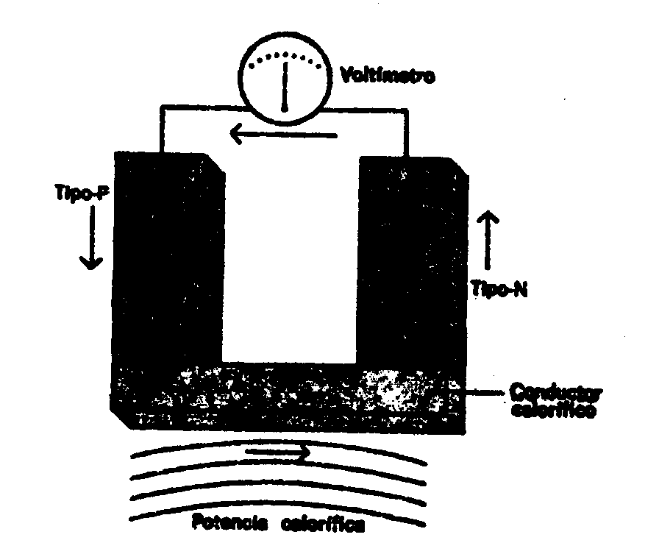
No obstante, los posibles perfeccionamientos de los métodos para usar combustible y la probabilidad de nuevos hallazgos carboníferos y petrolíferos, estas fuentes de energía son conclusivamente limitadas. Llegará un día, tal vez no muy lejano, en que ni el carbón ni el petróleo sirvan como fuentes importantes y pletóricas de energía.
Sin embargo, el hombre seguirá necesitando energía e incluso mayores cantidades que las requeridas hasta ahora. ¿Cómo proceder entonces?
Una posibilidad es hacer creciente uso de las fuentes cuya energía sea renovable: aprovechar la energía terrestre viviendo de las rentas, no del capital. La madera podría ser ese recurso si se dejara crecer el bosque y se recogiera la cosecha, aunque el bosque por sí solo no bastará ni mucho menos para satisfacer todas nuestras necesidades de energía. También podríamos dar mayor aplicación al poder del viento y el agua, si bien estos elementos tampoco podrán ser nunca algo más que fuentes subsidiarias de energía. Lo mismo cabe decir de otras fuentes potenciales de energía en la tierra tales como la búsqueda de calor interno (por ejemplo, fuentes termales) o el aprovechamiento de las mareas oceánicas.
Mucho más trascendental a largo plazo es la posibilidad de encauzar directamente parte de la vasta energía vertida sobre la Tierra por el Sol. Esta «insolación» produce energía a un ritmo 50.000 veces mayor que toda la energía consumida en nuestro planeta. A este respecto, la «batería solar» es un artificio particularmente prometedor, pues hace uso también de semiconductores.
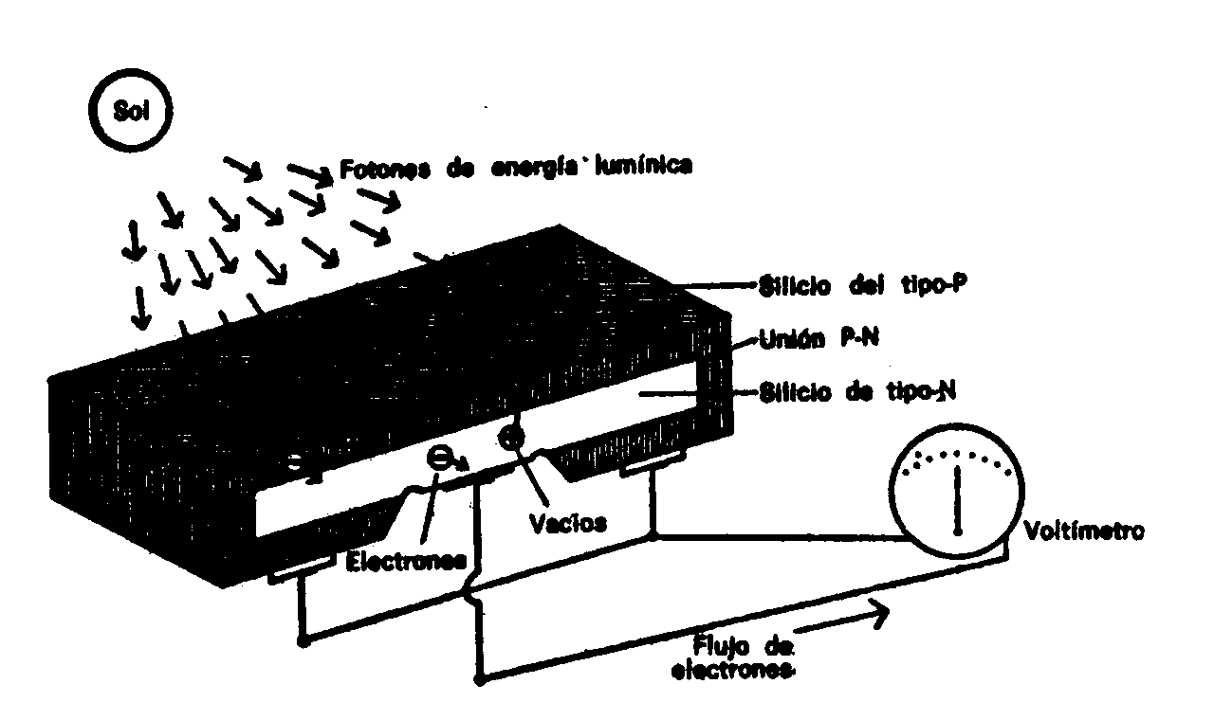
Según la han diseñado los «Bell Telephone Laboratories» en 1954, es un «emparedado» plano de semiconductores tipo n y tipo p. La luz solar cayendo sobre la placa desaloja de su lugar a algunos electrones. La transferencia se conecta, como lo haría una batería ordinaria, con un circuito eléctrico. Los electrones liberados se mueven hacia el polo positivo y los vacíos marchan hacia el polo negativo, constituyéndose así una corriente. La batería solar puede desarrollar potenciales eléctricos de medio voltio y hasta 9 W de fuerza por cada centímetro cuadrado expuesto al sol. Esto no es mucho, pero lo más espléndido de la batería solar es que no tiene líquidos, ni productos químicos corrosivos ni partes móviles..., se limita a generar electricidad indefinidamente mientras le dé el sol.
El satélite artificial Vanguard I, lanzado por los Estados Unidos el 17 de marzo de 1958, fue el primero equipado con una batería solar para emitir sus señales radioeléctricas. Estas señales se siguen oyendo todavía al cabo de tanto tiempo, y seguirán dejándose oír durante muchos años.
La cantidad de energía que cae sobre un área de terreno en cualquier lugar soleado de la Tierra es de 9,4 millones de kilovatios-hora por año. Si algunas zonas especialmente favorecidas bajo ese aspecto, es decir, regiones desérticas como el Valle de la Muerte y el Sáhara, estuviesen cubiertas con baterías solares y acumuladores eléctricos, podrían proveer al mundo con la electricidad necesaria por tiempo indefinido..., concretamente tanto como viva la raza humana, si no se suicida antes.
Pero, según parece, ni la presente generación ni la siguiente siquiera harán factible el encauzamiento de la energía solar. Por fortuna, tenemos una inmensa fuente de energía aquí, en la Tierra, que puede proveemos durante centenares de años cuando nos quedemos sin el económico carbón y el petróleo. Es la energía almacenada en el núcleo atómico.
Usualmente se denomina «energía atómica» a la energía nuclear, pero eso es un craso yerro. Hablando estrictamente, la energía es aquélla liberada por reacciones químicas tales como la combustión de carbón y petróleo, porque éstas representan el comportamiento del átomo en su conjunto. La energía generada por los cambios dentro del núcleo es de especie totalmente distinta y de magnitud mucho más vasta.
Apenas descubierto el neutrón por Chadwick en 1932 los físicos comprendieron que ahí se les ofrecía una maravillosa clave para desentrañar el núcleo atómico. Puesto que el neutrón no tenía carga eléctrica, podría penetrar fácilmente en el núcleo cargado. Los físicos empezaron inmediatamente a bombardear diversos núcleos con neutrones para observar las posibles reacciones nucleares resultantes; entre los más apasionados investigadores de esa nueva herramienta figuró el italiano Enrico Fermi.
Fermi y sus colaboradores descubrieron que se obtenían mejores resultados cuando se frenaba a los neutrones haciéndoles pasar primero por agua o parafina. Proyectando protones contra el agua o la parafina, los neutrones moderan su marcha tal como lo haría una bola de billar al recibir los golpes de otras. Cuando un neutrón se traslada a la velocidad «termal» (velocidad normal en el movimiento de los átomos), tiene mayores probabilidades de ser absorbido por el núcleo, porque permanece más tiempo en la vecindad de éste. Hay otra forma de enfocarlo si se considera que la longitud de onda asociada al neutrón es mayor, porque la longitud de onda es inversamente proporcional al momento de la partícula. Cuando el neutrón reduce la marcha, su longitud de onda aumenta. Para emplear una metáfora, el neutrón se hace más perezoso y adquiere más volumen. Por consiguiente, golpea el núcleo con mayor facilidad, tal como una bola de bolera tiene más probabilidades de hacer un derribo total que una pelota de golf.
Esa probabilidad asignable a ciertas especies de núcleos para la captura de un neutrón se denomina su «sección transversal». Este término define metafóricamente el núcleo cual un blanco de tamaño concreto. Es más fácil lanzar una pelota de béisbol contra la pared de una granja que hacer puntería en una tabla de 30 cm a la misma distancia. Las secciones transversales del núcleo bajo el bombardeo de neutrones se calculan en mil millonésimas partes de millón de un centímetro cuadrado (10⁻²⁴ de cm²). En 1942 los físicos americanos M. G. Holloway y C. P. Baker llamaron barn a esa unidad.
Cuando un núcleo absorbe un neutrón, su número atómico permanece invariable (porque la carga del núcleo sigue siendo la misma), pero su número másico asciende una unidad. El hidrógeno 1 se hace hidrógeno 2, el oxígeno 17 se hace oxígeno 18, y así sucesivamente. La energía que recibe el núcleo del neutrón cuando éste penetra en su masa, puede «excitar» al núcleo, es decir, acrecentar su contenido de energía. Entonces se emite esa energía adicional en forma de rayos gamma.
El nuevo núcleo es a menudo inestable. Por ejemplo, cuando el aluminio 27 capta un neutrón y se hace aluminio 28, uno de los neutrones en el nuevo núcleo pasa a ser rápidamente un protón (emitiendo un electrón). Este aumento en la carga positiva del núcleo ocasiona una transformación: el aluminio (número atómico 13) se hace silicio (número atómico 14).
Como el bombardeo de neutrones parecía un excelente recurso para transformar un elemento en el siguiente de la escala, Fermi decidió bombardear el uranio para ver si podía crear un elemento artificial: el número 93. Analizando los productos tras el bombardeo del uranio, él y sus colaboradores encontraron indicios de nuevas sustancias radiactivas. Creyeron tener ya el elemento 93, y lo llamaron «uranio X». Pero, ¿cómo identificar positivamente el nuevo elemento? ¿Cuáles deberían ser sus propiedades químicas?
Pues bien —se pensó— el elemento 93 debería estar bajo el renio en la tabla periódica y, por tanto, sería similar químicamente el renio. (En realidad, y aunque nadie lo comprendiera por aquellas fechas, el elemento 93 pertenecía a una nueva y rara serie, lo cual significaba que se asemejaría al uranio, no al renio [véase capítulo V]; así, pues, se partió con el pie izquierdo en la búsqueda de su identificación.) Si fuera como el renio, tal vez se pudiera identificar la ínfima cantidad creada de «elemento 93» mezclando los productos del bombardeo de neutrones con renio y separando después el renio mediante procedimientos químicos. El renio actuaría como un «vehículo», transportando consigo el «elemento 93», químicamente similar. Si el renio demostrara poseer radiactividad, ello traicionaría la presencia del elemento 93.
El físico alemán Otto Hahn y la científica austríaca Lise Meitner, trabajando juntos en Berlín, siguieron esa línea de experimentación. El elemento 93 no se mostró con el renio. Entonces Hahn y Meitner se preguntaron si el bombardeo de neutrones no habría transformado el uranio en otros elementos cercanos a él en la tabla periódica, y se propusieron averiguarlo. Por aquellas fechas —1938— Alemania ocupó Austria, y Fräulein Meitner, que como súbdita austríaca, se había sentido segura hasta entonces a pesar de ser judía, se vio obligada a huir de la Alemania hitleriana y buscar refugio en Estocolmo. Hahn prosiguió su trabajo con el físico alemán Fritz Strassman.
Varios meses después, Hahn y Strassman descubrieron que el bario adquiría cierta radiactividad cuando se le agregaba el uranio bombardeado. Ambos supusieron que esa radiactividad debería pertenecer al radio, el elemento situado inmediatamente debajo del bario en la tabla periódica. La conclusión fue que el bombardeo del uranio con neutrones cambiaba una parte de aquél en radio.
Pero este radio resultó ser una materia muy peculiar. Pese a sus ímprobos esfuerzos, Hahn no pudo separarlo del bario. Mientras tanto, en Francia, Irène Joliot-Curie y su colaborador P. Savitch emprendieron una tarea similar y fracasaron igualmente.
Entonces Meitner, la refugiada en Escandinavia, abordó audazmente el enigma y divulgó una conjetura que Hahn había expresado en sus círculos íntimos aunque sin atreverse a darle publicidad. En una carta abierta publicada por la revista británica Nature en enero de 1939, la doctora manifestó que si no se podía separar el bario del radio era porque allí no había ningún radio. El presunto radio sólo tenía un nombre: bario radiactivo. Fue bario lo que se había formado mediante el bombardeo del uranio con neutrones. Ese bario radiactivo decaía emitiendo una partícula beta y formando lantano. (Hahn y Strassman habían averiguado que si se agregaba a los resultados el lantano ordinario, éste mostraba cierta radiactividad que ellos asignaban al actinio; realmente se trataba de lantano radiactivo.)
Pero, ¿cómo se podía formar el bario del uranio? El bario era solamente un átomo de peso medio. Ningún proceso conocido de decadencia radiactiva podía transformar un elemento pesado en otro cuyo peso fuera sólo la mitad. Meitner tuvo la audacia de afirmar que el núcleo de uranio se había dividido en dos. La absorción de un neutrón había ocasionado lo que ella denominaba «fisión». Según ella, los dos elementos resultantes de esa división era el bario y el elemento 43 situado a continuación del renio en la tabla periódica. Un núcleo del bario y otro del elemento 43 (llamado más tarde tecnecio) deberían formar juntos un núcleo de uranio. Esta sugerencia revistió singular audacia por la siguiente razón: se dijo que el bombardeo con neutrones consumiría solamente seis millones de electronvolts cuando la idea generalizada por aquellas fechas respecto a la energía nuclear hacía suponer que ello requeriría centenares de millones.
El sobrino de Meitner, Otto Robert Frisch, partió presurosamente hacia Dinamarca para exponer la nueva teoría a Bohr antes de su publicación. Bohr hubo de reconocer que por ese medio resultaría sorprendentemente fácil dividir el núcleo, pero, por fortuna, él estaba elaborando entonces el modelo de gota líquida sobre la estructura nuclear, y le pareció que aquello serviría para elucidarlo. (Pocos años después, la teoría de la gota líquida —en la que se tenía presente el tema de las envolturas nucleares— explicaría la fisión nuclear hasta sus más recónditos detalles así como la causa de que el núcleo se dividiera en dos mitades desiguales.)
Sea como fuere, con teoría o sin ella, Bohr captó instantáneamente el posible corolario. Cuando le dieron aquella noticia estaba preparando las maletas para asistir a una conferencia de física teórica en Washington. Allí hizo saber a los físicos lo que se le había sugerido en Dinamarca sobre la fisión nuclear. Aquello causó una gran conmoción. Los congresistas regresaron inmediatamente a sus laboratorios para comprobar la hipótesis y, al cabo de un mes, se anunciaron media docena de confirmaciones experimentales. Como resultado de aquello se otorgó a Hahn el premio Nobel de Química en 1944, y así se inició el trabajo que culminó con el arma destructiva más terrible que jamás se ideara.

LA BOMBA ATÓMICA
La reacción por fisión liberó cantidades desusadas de energía, superando largamente a la radiactividad ordinaria. Pero no fue sólo esa energía adicional lo que hizo de la fisión un fenómeno tan portentoso. Aún revistió más importancia el hecho de que liberara dos o tres neutrones. Dos meses después de la carta abierta publicada por Meitner, numerosos físicos pensaron en la estremecedora posibilidad de una «reacción nuclear en cadena».
La expresión «reacción en cadena» ha adquirido un significado exótico aún cuando, realmente, es un fenómeno muy común. El quemar un simple trozo de papel es una reacción en cadena. Una cerilla proporciona el calor requerido para desencadenar la acción; una vez iniciada la combustión, ésta proporciona el verdadero agente —calor— imprescindible para mantener y extender la llama. La combustión suscita más combustión en proporciones siempre crecientes.
Eso es exactamente lo que sucede con la reacción nuclear en cadena. Un neutrón desintegra un átomo de uranio; éste libera dos neutrones que pueden ocasionar dos nuevas fisiones de las cuales se desprenderán cuatro neutrones que ocasionarán a su vez cuatro fisiones, y así sucesivamente. El primer átomo desintegrado suministra una energía de 200 MeV, el siguiente, 400 MeV, el otro 800 MeV, el siguiente 1.600 MeV, etc. Puesto que los intervalos entre las fases consecutivas equivalen aproximadamente a una mil billonésima de segundo se desprenden cantidades aterradoras de energía. La fisión de una onza de uranio produce tanta energía como la combustión de 90 Tm de carbón o 7.500 l de petróleo. Si se empleara con fines pacíficos, la fisión del uranio podría solventar todas nuestras preocupaciones inmediatas sobre esos combustibles fósiles evanescentes y ese creciente consumo de energía.
Pero, infortunadamente, el descubrimiento de la fisión hizo su aparición poco antes de que el mundo se sumiera en una guerra universal. Según calcularon los físicos, la desintegración de una onza de uranio rendiría tanta potencia explosiva como 600 Tm de TNT. Fue realmente horrible imaginar las consecuencias de una guerra librada con tales armas, pero aún fue más horripilante concebir un mundo donde la Alemania nazi monopolizara esos explosivos antes que los aliados.
El físico estadounidense de origen húngaro Leo Szilard, que había estado cavilando durante largos años sobre las reacciones nucleares en cadena, vislumbró claramente el inmediato futuro. Él y otros dos físicos húngaro-americanos, Eugene Wigner y Edward Teller, se entrevistaron con el afable y pacífico Einstein en el verano de 1939 y le hicieron escribir una carta al presidente Franklin Delano Roosevelt en la que se revelaba la potencialidad de la fisión del uranio y se recomendaba el desarrollo de tal arma con todos los medios posibles para adelantarse a los nazis.
Se redactó esa misiva el 2 de agosto de 1939, y su entrega al presidente se efectuó el 1 de octubre de 1939. Entre ambas fechas estalló la Segunda Guerra Mundial en Europa. Los físicos de la Universidad de Columbia, bajo la supervisión de Fermi, quien había partido de Italia hacia América el año anterior, trabajaron afanosamente para producir la fisión constante del uranio en grandes cantidades.
Inducido por la carta de Einstein, el Gobierno estadounidense intervino a su debido tiempo. El 6 de diciembre de 1941, el presidente Roosevelt autorizó (arriesgándose a un inmenso fracaso político en caso de malogro) la organización de un gigantesco proyecto, titulado con deliberada circunspección «Manhattan Engineer District», para construir una bomba atómica. Al día siguiente, los japoneses atacaron Pearl Harbor y los Estados Unidos entraron en la guerra.
Como era de esperar, la práctica no respondió fiel ni fácilmente a la teoría. Se requirieron no pocos experimentos para provocar la reacción en cadena del uranio. Primeramente fue preciso poseer una cantidad sustancial de uranio refinado hasta un grado de extrema pureza para no desperdiciar neutrones con la absorción ejercida por las impurezas. El uranio es un elemento bastante común sobre la corteza terrestre; se le encuentra en la proporción de 2 g por cada tonelada de roca; así, pues, es cuatrocientas veces más común que el oro. Pero su dispersión es también considerable, y hay muy pocos lugares del mundo donde aparezca formando ricas venas o siquiera una concentración aceptable. Por añadidura, el uranio era una materia casi inservible antes de 1939 Y, por tanto, no se había ideado ningún método para purificarlo. En los Estados Unidos se había producido hasta entonces una onza de uranio a lo sumo.
Los laboratorios del «Iowa State College», bajo la dirección de Speding..., abordaron el problema de la purificación mediante el intercambio de iones resinosos (véase capítulo V). Y en 1942 comenzó la producción de uranio razonablemente puro.
Ahora bien, eso fue tan sólo un primer paso. Llegados a ese punto fue preciso desmenuzar el uranio para separar sus fracciones más fisionables. El isótopo uranio 238 (U-238) tenía un número par de protones (92) y un número par de neutrones (146). Los núcleos con números pares de nucleones son más estables que los de números impares. El otro isótopo en el uranio natural —uranio 235— tenía un número impar de neutrones (143), y por consiguiente, según había predicho Bohr, sería más fisionable que el uranio 238. En 1940, un equipo investigador bajo la supervisión del físico norteamericano John Ray Dunning, consiguió aislar una pequeña cantidad de uranio 235 y demostró que la conjetura de Bohr era cierta. El U-238 se desintegra solamente cuando lo golpean neutrones rápidos de una energía determinada, pero el U-235 se somete a la fisión cuando absorbe neutrones de cualquier energía, hasta los simples neutrones termales.
El problema fue que en el uranio natural purificado sólo un átomo de cada 140 era U-235; los restantes pertenecían al U-238. Ello significaba que casi todos los neutrones liberados tras la fisión del U-235 serían captados por los átomos U-238 sin producir fisión alguna. Aún cuando se bombardease el uranio con neutrones suficientemente rápidos para desintegrar el U-238, los neutrones liberados por este U-238 no tendrían bastante energía para desatar una reacción en cadena entre los átomos remanentes de este isótopo más común. En otras palabras, la presencia del U-238 atenuaría y neutralizaría la reacción en cadena. Sería algo así como intentar quemar hojas húmedas.
Por entonces no hubo solución, salvo la de probar una disociación a gran escala entre el U-235 y el U-238, o al menos eliminar suficiente cantidad de U-238 para enriquecer sustancialmente el contenido de U-235 en la mezcla. Los físicos abordaron el problema con diversos procedimientos pero todos ellos ofrecieron escasas perspectivas de éxito. El único que pareció algo prometedor fue la «difusión gaseosa». Éste fue el método preferido, aunque enormemente costoso, hasta 1960. Entonces un científico alemán occidental ideó una técnica mucho más económica: si se aislara el U-235 mediante centrifugación, las moléculas más pesadas saldrían proyectadas hacia el exterior, y las más ligeras, conteniendo U-235, se rezagarían. Sin embargo, tal proceso abarataría la fabricación de bombas nucleares hasta un punto en que las potencias menores podrían emprenderla, lo cual no era deseable.
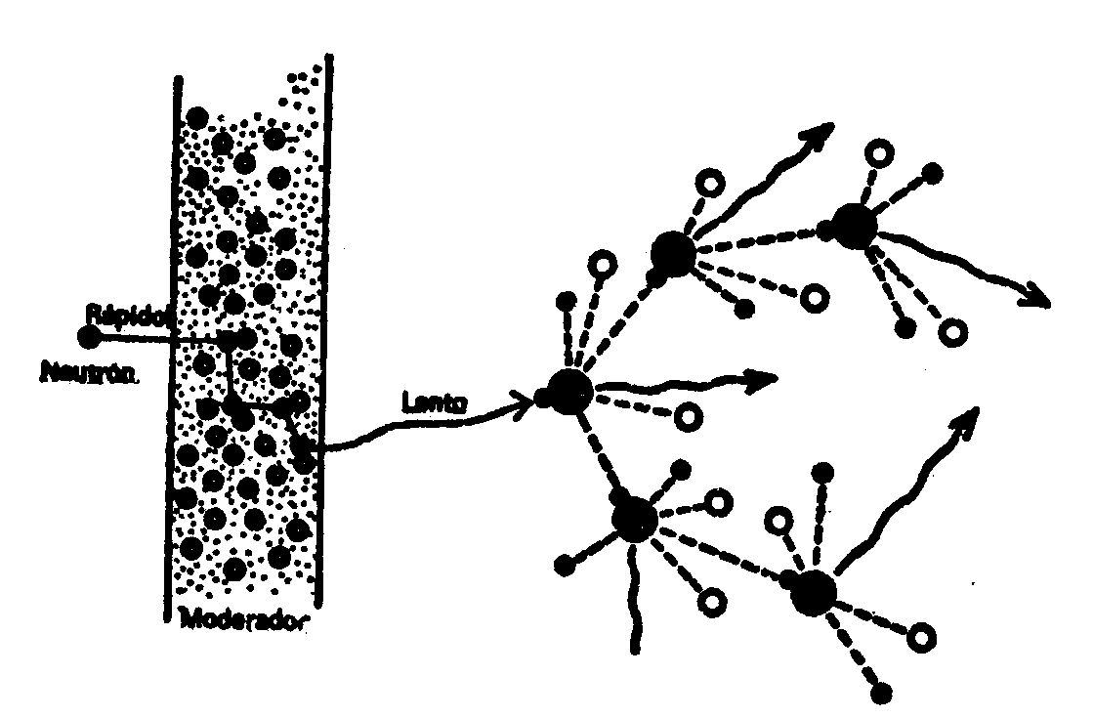
El átomo del uranio 235 es un 1,3 % menos masivo que el del uranio 238. Consecuentemente, si los átomos adquiriesen la forma gaseosa, los del U-235 se moverían con más rapidez que los del U-238. Por tanto, y en virtud de su mayor difusión, se los podría separar mediante una serie de barreras filtradoras. Pero primero sería preciso convertir el uranio en gas. El único medio de darle esa forma era combinarlo con flúor para hacer sexafluoruro de uranio, líquido volátil compuesto por un átomo de uranio y seis átomos de flúor. En esta combinación, la molécula conteniendo U-235 sería un 1 % escaso más ligera que la del U-238; pero esta diferencia pareció ser suficiente para demostrar la eficacia del método.
Se hizo pasar bajo presión por barreras de protones al hexafluoruro de uranio. En cada barrera, las moléculas conteniendo U-235 pasaron algo más aprisa por término medio, y esa ventaja a favor del U-235 se acrecentó con los pasos consecutivos. Se requirieron miles de barreras para obtener cantidades apreciables de hexafluoruro casi puro de uranio 235; ahora bien, las concentraciones enriquecidas con U-235 exigieron muchas menos barreras.
En 1942 hubo razones suficientemente fundadas para suponer que el método de la difusión gaseosa (y uno o dos más) podría producir bastante cantidad de «uranio enriquecido». Entonces se construyeron plantas de separación (cada una costó mil millones de dólares y consumió tanta electricidad como la ciudad de Nueva York) en la ciudad secreta de Oak Ridge, Tennessee, lugar denominado inicialmente «Dogpatch» por los irreverentes científicos, recordando la ciudad mítica de Al Capp, Li’l Abner.
Entretanto, los físicos calculaban el «tamaño crítico» requerido para mantener la reacción en cadena con un trozo de uranio enriquecido. Si el trozo era pequeño, escaparían demasiados neutrones de su superficie sin dar tiempo a que los absorbieran los átomos U-235. Si se quería reducir esas fugas, el volumen del trozo debería ser considerable en proporción con su superficie. Una vez alcanzado el «tamaño crítico», los neutrones interceptarían suficientes átomos U-235 para dar continuidad a la reacción en cadena.
Los físicos encontraron también el medio de emplear eficazmente los neutrones disponibles. Como ya he mencionado, los neutrones «termales» (es decir, lentos) se someten con más presteza a la absorción por el uranio 235 que los rápidos. Así, pues, los experimentadores utilizaron un «moderador» para frenar a los neutrones, cuyas velocidades eran relativamente elevadas cuando emergían de la reacción por fisión. El agua ordinaria hubiera sido un excelente agente retardativo, pero desgraciadamente los núcleos del hidrógeno ordinario apresaban con gran voracidad los neutrones. El deuterio (hidrógeno 2) cumplía mucho mejor esa misión; prácticamente no mostraba ninguna tendencia a absorber neutrones. Por consiguiente... los experimentadores de la fisión procuraron crear suficientes reservas de agua pesada.
Hasta 1943, recurrieron casi siempre a la electrólisis: el agua ordinaria se dividía en oxígeno e hidrógeno mucho más fácilmente que el agua pesada y, por tanto, si se electrolizaban grandes cantidades de agua, el residuo final era rico en agua pesada y, además, se conservaba bien. Sin embargo, desde 1945 se prefirió el método de la destilación fraccionada: el agua ordinaria alcanzaba el punto ínfimo de ebullición, y entonces el residuo de agua no hervida era rico en agua pesada.
Sin duda, el agua pesada fue muy valiosa a principios de la década de 1940. Hay una historia emocionante sobre las andanzas de Joliot-Curie para llevarse consigo las reservas de ese líquido en Francia anticipándose a la invasión nazi el año 1940. Los alemanes nazis apresaron solamente un millar de litros que habían sido preparados en Noruega. Pero un comando británico de asalto los destruyó el año 1942.
No obstante, el agua pesada tuvo sus altibajos; solía hervir cuando la reacción en cadena producía demasiado calor, y entonces corroía el uranio. Los científicos, cuya misión era crear un sistema de reacción en cadena para el proyecto Manhattan, decidieron emplear carbono en la forma más pura del grafito como moderador.
Otro moderador posible fue el berilio, aunque su toxicidad representaba una gran desventaja. Por cierto, se descubrió esa enfermedad, la beriliosis, hacia principios de 1940 en uno de los físicos que trabajaban con la bomba atómica.
Imaginemos ahora una reacción en cadena. Comenzamos por proyectar un chorro de neutrones contra el conjunto de moderador y uranio enriquecido. Cierto número de átomos de uranio 235 sufren la fisión, liberando neutrones que golpean a otros átomos de uranio 235. Éstos se desintegran a su vez y desprenden más neutrones. Algunos neutrones serán absorbidos por átomos ajenos al uranio 235; otros escaparán simplemente de la pila atómica. Pero si un neutrón de cada fisión —basta exactamente con uno— consigue producir otra fisión, entonces se mantendrá la reacción en cadena. Si el «factor multiplicador» es superior a 1, aunque sólo sea por una fracción mínima (por ejemplo, 1,001), la reacción en cadena progresará hasta provocar la explosión. Esto era beneficioso para fines bélicos, pero no para fines experimentales. Se hizo necesario idear algún dispositivo que controlara el promedio de fisiones. Ello sería posible introduciendo barras de ciertas sustancias como el cadmio, que tiene una amplia sección transversal, para la captura de neutrones. Ahora bien, la reacción en cadena se desarrollaba tan rápidamente que no habría habido tiempo para introducir las barras moderadoras de cadmio si no hubiese sido por la afortunada circunstancia de que los átomos de uranio 235 no emitían instantáneamente todos sus neutrones al desintegrarse. Un neutrón de cada ciento cincuenta, más o menos, es un «neutrón rezagado» que se emite pocos minutos después de la fisión pues este neutrón no emerge directamente de los átomos desintegrados sino de otros más pequeños formados con la fisión. Cuando el factor multiplicador sobrepasa ligeramente la unidad, este retraso es suficiente para aplicar los controles.
En 1941 se realizaron experimentos con mezclas de uranio-grafito, y la información acumulada bastó para orientar a los físicos, quienes acordaron que era posible desatar una reacción en cadena, incluso sin uranio enriquecido, si se empleaba un trozo de uranio suficientemente voluminoso.
Los físicos empezaron a construir en la Universidad de Chicago un reactor de tamaño crítico para tratar el uranio. Por aquellas fechas tenían ya a su disposición 6 Tm de uranio puro; y se les había añadido como complemento óxido de uranio. Entonces se colocaron capas alternas de uranio y grafito, una sobre otra hasta un total de cincuenta y siete y con un orificio a través de ellas para insertar las barras moderadoras de cadmio. Se llamó «pila» a esa estructura, designación anodina y convencional que no traicionaba su función. (Durante la Primera Guerra Mundial se denominó «tanques» a los nuevos vehículos acorazados con el mismo propósito de enmascaramiento. La palabra «tanque» subsistió, pero, afortunadamente, la expresión «pila atómica» ha dado paso a otra más descriptiva: «reactor nuclear».)
La pila de Chicago, construida bajo el estadio de rugby, medía 9 m de anchura, 9,6 m de longitud y 6,5 m de altura. Pesaba 1.400 Tm y contenía 52 Tm de uranio en forma de metal y óxido. El 2 de diciembre de 1942 se extrajeron lentamente las barras moderadoras de cadmio. A las 3:45 horas, el factor multiplicador alcanzó la cifra uno: la reacción por fisión empezó a funcionar de manera autónoma. Justamente cuando ocurría eso, el género humano entró —sin saberlo— en la «Era atómica».
El físico a cargo de aquella operación fue Enrico Fermi. Inmediatamente se despachó a Washington un telegrama anunciando el éxito con estas palabras: «El navegante italiano ha penetrado en el nuevo mundo.» La Office of Scientific Research and Development telegrafió de vuelta: «¿Cómo se portaron los nativos?» Y la respuesta le llegó en seguida: «Se mostraron muy amistosos.» Es curioso que el primer navegante italiano descubriera un mundo nuevo en 1492, y el segundo descubriera otro en 1942; aquellos que se interesan por los trastrueques místicos de los números, atribuyen gran importancia a esa coincidencia.
Mientras tanto había aparecido otro combustible fisionable. El uranio 238 forma, al absorber un neutrón termal, el uranio 239, que se desintegra rápidamente para constituir el neptuno 239, el cual se desintegra a su vez con casi idéntica rapidez y forma el plutonio 239.
Ahora bien, el núcleo del plutonio 239 tiene un número impar de neutrones (145) y es más complejo que el uranio 235; por tanto debería ser altamente inestable. Parecía razonable suponer que el plutonio, tal como el uranio 235, se sometería a la fisión con neutrones termales. En 1941 se confirmó así por vía experimental.
No sabiendo todavía a ciencia cierta si la preparación del uranio 235 sería práctica, los físicos decidieron arriesgarse a fabricar plutonio en grandes cantidades.
Se construyeron reactores especiales en Oak Ridge y Hanford, Estado de Washington, el año 1943 con la finalidad de producir plutonio. Aquellos reactores representaron un gran avance comparados con la primera pila de Chicago. Por una parte los nuevos reactores estaban diseñados de tal forma que se podía extraer el uranio periódicamente de la pila, se separaba el plutonio del uranio mediante procedimientos químicos y se podían aprovechar los productos de la fisión, entre los cuales habían algunos absorbentes muy poderosos de neutrones. Por añadidura, los nuevos reactores tenían refrigeración de agua para evitar el calentamiento excesivo. (La pila de Chicago sólo podía funcionar durante breves períodos porque se la enfriaba meramente con aire.)
En 1945 se tuvo ya suficiente uranio 235 y plutonio 239 purificado para construir bombas. Esta parte del programa se emprendió en una tercera ciudad secreta, Los Álamos, Nuevo México, bajo la supervisión del físico norteamericano, J. Robert Oppenheimer.
Para los propósitos bélicos era conveniente que la reacción nuclear en cadena se desarrollara con la mayor rapidez posible. Ello requeriría la intervención de neutrones rápidos que acortasen los intervalos entre fisiones.
Así, pues, se omitió el moderador. Asimismo se encerró la bomba en una envoltura masiva para mantener la integridad del uranio el mayor tiempo posible, a fin de que se fisionara una gran proporción.
Puesto que una masa crítica de materia fisionable explotaría espontáneamente (salpicada por los neutrones erráticos del aire), se dividió el combustible de la bomba en dos o más secciones. El mecanismo detonador estuvo constituido por un explosivo ordinario (¿TNT?) que agrupaba esas secciones cuando debiera explotar la bomba. Un dispositivo llamado «el hombre flaco» consistía en un tubo con dos porciones de uranio en sus dos extremos. Otro, el «hombre gordo», fue una esfera donde una granada compuesta de materia fisionable se incrustaba por «implosión» en el núcleo central formando una densa masa crítica que mantenía momentáneamente su integridad gracias a la fuerza de la implosión y a una funda maciza llamada el «pisón». El pisón sirvió también para reflejar los neutrones hacia la masa fisionable, y reducir, por tanto, el tamaño crítico.
Fue imposible ensayar tal artefacto a escala menor. Si la bomba no sobrepasaba el tamaño crítico, todo sería inútil. Consecuentemente, la primera prueba consistió en hacer explotar una bomba de fisión a gran escala, denominada «bomba atómica» o «bomba A». El 16 de julio de 1945, a las 5.30 horas, estalló una bomba en Alamogordo, Nuevo México, con efectos verdaderamente horripilantes; tuvo la fuerza explosiva de 20.000 Tm de TNT. Cuando se interrogó más tarde al físico I. I. Rabi, testigo visual del ensayo, éste respondió con tono lúgubre, según se ha dicho: «No puedo explicárselo..., pero no espere morir de causas naturales.» (Es justo agregar aquí que el caballero a quien dio Rabi tal contestación, falleció de muerte natural algunos años después.)
Se prepararon otras dos bombas de fisión. La primera, una bomba de uranio llamada Little Boy con 3 m de longitud, 0,60 m de anchura y peso de 4,5 Tm, se dejó caer sobre Hiroshima, el 6 de agosto de 1945; se la hizo detonar mediante el eco radar. Pocos días después, la segunda, una bomba de plutonio, 3,3 m y 1,5 de longitud y anchura respectivamente, peso de 5 Tm llamada Fat Man se dejó caer sobre Nagasaki. Las dos bombas juntas tuvieron una fuerza explosiva de 35.000 Tm de TNT. Con el bombardeo de Hiroshima, la Era atómica, iniciada ya casi tres años antes, irrumpió en la conciencia del mundo.
Cuatro años después de aquello, los norteamericanos vivieron bajo la impresión engañosa de que existía un secreto denominado «bomba atómica» y que lo podrían mantener oculto para siempre a otras naciones, si se adoptaban rigurosas medidas de seguridad. A decir verdad, los hechos y las teorías de la fisión habían sido temas del dominio público desde 1939, y la Unión Soviética había emprendido seriamente la investigación del asunto en 1940; si la Segunda Guerra Mundial no hubiera demandado sus modestos recursos en una medida tan superior a la que demandara los inmensos recursos de unos Estados Unidos libres de toda invasión, la URSS podría haber tenido una bomba atómica en 1945, tal como Estados Unidos. De cualquier forma la Unión Soviética hizo explotar su primera bomba atómica el 22 de septiembre de 1949, ante el desaliento y la incomprensible estupefacción de casi todos los norteamericanos. Aquel artefacto sextuplicó el poder de la bomba lanzada sobre Hiroshima y tuvo un efecto explosivo equivalente a 210.000 Tm de TNT.
El 3 de octubre de 1952, Gran Bretaña se constituyó en tercera potencia atómica, haciendo explotar su propia bomba de ensayo; el 13 de febrero de 1960. Francia se unió al «club atómico» como cuarto miembro de pleno derecho, pues hizo estallar una bomba de plutonio en el Sáhara, y el 16 de octubre de 1964, la Republica Popular de China (China comunista) anunció la explosión de una bomba atómica que la convirtió en quinto miembro.
Además la bomba adquirió más diversidad. En 1953, los Estados Unidos dispararon por primera vez una bomba de fisión con un cañón, en lugar de lanzarla desde el aire. Así se inició el desarrollo de la «artillería atómica» (o «arma atómica táctica»).
Entretanto, la bomba de fisión quedó reducida a una mera bagatela. El hombre había conseguido desencadenar otra reacción nuclear energética que hacía posible la superbomba.
En la fisión del uranio sólo se transforma en energía un 0.1 % de la masa del átomo uranio. Pero cuando se fusionan los átomos de hidrógeno para formar helio, un 0,5 completo de su masa se convierte en energía, como lo indicara por primera vez el químico estadounidense William Draper Harkins el año 1915. Bajo temperaturas de millones de grados, la energía de los protones es suficientemente alta para permitirles la fusión. Así se pueden unir dos protones y, después de emitir un positrón y un neutrino (proceso que transforma uno de los protones en neutrón), formar un núcleo de deuterio. Entonces el núcleo de deuterio se funde con un protón para constituir un núcleo de tritio que se puede fundir todavía con otro protón para formar helio 4. O bien los núcleos de deuterio y tritio se combinan de diversas formas para formar helio 4.
Como tales reacciones nucleares tienen lugar solamente bajo el estímulo de muy elevadas temperaturas, se las conoce por el nombre de «reacciones termonucleares». Durante la década de los 30 se creía que el único lugar donde existían las temperaturas requeridas era el centro de las estrellas. En 1938, el físico de origen alemán Hans Albrecht Bethe (quien había abandonado la Alemania hitleriana para establecerse en los Estados Unidos el año 1935) manifestó que las reacciones de fusión originaban la energía irradiada por las estrellas. Aquélla fue la primera explicación totalmente satisfactoria de la energía estelar desde que Helmholtz planteara la cuestión casi un siglo antes.
Pero entonces la fisión del uranio proporcionó las temperaturas necesarias en la Tierra. Su bomba podría servir como una cerilla suficientemente caliente para desatar una reacción en cadena y provocar la fusión del hidrógeno. Durante algún tiempo se dudó mucho sobre la posibilidad de hacer trabajar esa reacción en forma de bomba. Por lo pronto iba a ser preciso condensar el combustible hidrógeno hasta constituir una densa masa bajo la forma de mezcla entre deuterio y tritio, lo cual significaba que se le debería licuar y mantenerlo a temperaturas que sobrepasaran en muy pocos grados el cero absoluto. Dicho de otra forma, lo que se haría explotar sería un refrigerador masivo. Y suponiendo, por añadidura, que se pudiera construir una bomba de hidrógeno, ¿cuál sería realmente su finalidad? La bomba de fisión era ya bastante destructora para hacer desaparecer las ciudades; una bomba de hidrógeno sólo acrecentaría inconmensurablemente la destrucción y barrería naciones enteras con todos sus habitantes.
No obstante, y pese a las desconsoladoras perspectivas, los Estados Unidos y la Unión Soviética se creyeron obligados a llevar adelante el proyecto. La Comisión de Energía Atómica estadounidense inició los preparativos: produjo combustible de tritio, colocó un artefacto «fisión-fusión» de 65 Tm en un atolón coralífero del Pacífico y, el 1 de noviembre de 1952 provocó la primera explosión termonuclear (una «bomba de hidrógeno» o «bomba H») sobre nuestro planeta. Se cumplieron todas las ominosas predicciones: la explosión equivalió a 10 millones de toneladas de TNT (10 «megatones»), es decir, desarrolló una energía 500 veces mayor que la modesta bomba de Hiroshima con sus 20 «kilotones». La explosión destruyó el atolón.
Pero los rusos no se rezagaron mucho; el 12 de agosto de 1953 produjeron con éxito una explosión nuclear mediante un artificio suficientemente ligero para su transporte en avión. Estados Unidos no fabricó ese artefacto portátil hasta principios de 1954.
Entretanto se había concebido un esquema mucho más simple para generar una reacción termonuclear en cadena dentro de una bomba portátil. La clave de esta reacción fue el elemento litio. Cuando el isótopo del litio 6 absorbe un neutrón, se desintegra en núcleos de helio y tritio, liberando 4,8 MeV de energía en el proceso. Supongamos, pues, que se utiliza como combustible un compuesto de litio e hidrógeno (bajo la forma del isótopo pesado de deuterio). Este compuesto es sólido, no se requiere refrigeración para condensar el combustible. Un detonador de fisión proveería los neutrones necesarios para desintegrar el litio. Y el calor desarrollado por la explosión ocasionaría la fusión del deuterio existente en el compuesto y del tritio producido por la desintegración del litio. En otras palabras, se producirían varias reacciones productoras de energía: desintegración del litio, fusión del deuterio con deuterio y fusión del deuterio con tritio.
Ahora bien, además de liberar una energía formidable, esas reacciones producirían también un gran número de neutrones adicionales. Y entonces, los constructores de la bomba tuvieron esta ocurrencia: ¿Por qué no emplear esos neutrones para fisionar una masa de uranio? Se podría fisionar incluso el uranio ordinario 238 con neutrones rápidos (aunque no fuera tan expedito como el U-235). La violenta explosión de los neutrones rápidos provocada por las reacciones de fusión, podría fisionar un número muy considerable de átomos U-238. Supongamos que se construye una bomba con un núcleo de U-235 (el detonador) rodeado por una carga explosiva de litio-deuterio, y envolviendo ese conjunto una capa de uranio 238 que sirviera también como explosivo. Así resultaría una bomba realmente poderosa. La capa de U-238 podría ser casi tan gruesa como se quisiera, pues el uranio 238 no tiene ningún tamaño crítico que provoque la reacción espontánea en cadena. Se suele llamar a ese resultado «bomba-U».
Por fin se construyó esa bomba; y se la hizo estallar en Bikini, una isla del archipiélago Marshall, el 1 de marzo de 1954; su eco retumbó por el mundo entero. La energía liberada fue de 15 megatones aproximadamente. Aún fue más dramática la lluvia de partículas radiactivas que cayó sobre veintitrés pescadores japoneses, tripulantes de un pesquero llamado El dragón afortunado. Su radiactividad destruyó el cargamento de pesca e hizo enfermar a aquellos pescadores de los cuales murió más tarde uno. En fin, no puede decirse que contribuyera a mejorar la salud del mundo.
Desde 1954, las bombas de fisión-fusión-fisión vienen siendo elementos integrantes del armamento general en los Estados Unidos, la Unión Soviética y Gran Bretaña La Unión Soviética ha hecho explotar bombas de hidrógeno cuya potencia oscila entre los 50 y 100 megatones mientras los Estados Unidos se muestran perfectamente capaces de construir tales bombas, e incluso otras mayores, a corto plazo.
Asimismo se entrevé la posibilidad de diseñar una bomba de hidrógeno que libere un chorro altamente concentrado de neutrones sustituyendo al calor. Ello destruiría vidas sin causar grandes perjuicios a los inmuebles. Esta «bomba de neutrones» o «bomba-N» parece aconsejable para aquellos que estimen la propiedad y no asignen un gran precio a la vida.

ENERGÍA NUCLEAR
El empleo dramático de la energía nuclear, representada por bombas increíblemente destructivas, ha hecho más que ningún otro acontecimiento desde los comienzos de la Ciencia para presentar al científico en el papel de ogro.
Esa representación gráfica es justificable hasta cierto punto, pues ningún argumento ni raciocinación puede alterar el hecho de que fueron realmente los científicos quienes construyeron la bomba atómica conociendo desde el primer instante su enorme poder destructivo y su posible aplicación práctica.
Si se quiere hacer estricta justicia, es preciso añadir que obraron así bajo la presión de una gran guerra contra enemigos inexorables y ante la espantosa posibilidad de que un ser tan maníaco como Adolf Hitler pudiera adelantarse y fabricar la bomba para sus propios fines. Se debe agregar también que, por regla general, los científicos atareados con la construcción de tales bombas evidenciaron una profunda consternación y que muchos se opusieron a su empleo, mientras otros abandonaban más tarde el campo de la física nuclear, inducidos por lo que sólo cabe describir como remordimiento. Ciertamente se observaron menos remordimientos de conciencia entre los jefes políticos y militares a quienes cupo la decisión de emplear semejantes bombas.
Por otra parte, no podemos ni debemos descartar el hecho de que, cuando los científicos liberaron la energía contenida en el núcleo atómico, pusieron a disposición del hombre una fuerza que se puede emplear con fines constructivos tanto como destructivos. Es importante hacerlo constar así en un mundo y una época en los que la amenaza de una hecatombe nuclear hace adoptar a la Ciencia y los científicos una tímida actitud defensiva, especialmente en un país como los Estados Unidos con una tradición «rousseauniana» algo excesiva contra la enseñanza mediante el libro por considerársela corruptora de la integridad original del hombre en su estado natural.
Cabe decir incluso que la explosión de una bomba atómica no tiene por qué ser exclusivamente destructiva. A semejanza de los explosivos químicos menores usados desde antiguo en la minería o la construcción de diques y carreteras, los explosivos nucleares podrían representar una enorme aportación en los proyectos de ingeniería. Ya se han propuesto toda clase de fantásticos designios al respecto: dragado de bahías y canales, voladura de estratos rocosos subyacentes, almacenamiento de calor para producir energía e incluso propulsión a distancia de las naves espaciales. Sin embargo, en los años sesenta decreció el furioso entusiasmo que habían despertado esas esperanzas a largo plazo. La peligrosa probabilidad de contaminación radiactiva, de un gasto adicional inadecuado o ambas cosas a un tiempo, sirvieron de amortiguadores.
No obstante, la aplicación constructiva del poder nuclear quedó simbolizada por una especie de reacción en cadena que se instaló bajo el estadio de rugby en la Universidad de Chicago. Un reactor nuclear controlado puede generar inmensas cantidades de calor que, desde luego, se prestan al encauzamiento, mediante un «refrigerante» tal como el agua o el metal fundido, para producir electricidad o caldear un edificio.
Pocos años después de la guerra se construyeron en Gran Bretaña y Estados Unidos reactores nucleares experimentales que produjeron electricidad. Hoy día, los Estados Unidos poseen una flota de submarinos movidos por energía nuclear, el primero de los cuales (el Nautilus, cuyo coste se elevó a 50 millones de dólares) fue botado en enero de 1954. Esta nave, tan importante hoy día como lo fuera la Clermont de Fulton en sus tiempos, posee motores con fuentes energéticas virtualmente inagotables que le permiten sumergirse durante períodos indefinidos, mientras que los submarinos ordinarios deben subir frecuentemente a la superficie para cargar sus baterías mediante generadores diesel, cuyo funcionamiento requiere aire. Por añadidura, esos submarinos alcanzan una velocidad máxima de ocho nudos, mientras el submarino nuclear se desplaza a veinte nudos o más.
El primer reactor del Nautilus duró para un recorrido de 100.500 km; ese itinerario incluyó una demostración espectacular. El Nautilus atravesó el océano Ártico en 1958 sin emerger ni una sola vez. Aquel viaje submarino demostró que la profundidad oceánica en el Polo Norte era de 4.023 m, es decir, mucho mayor de lo que se había pensado. Un segundo submarino nuclear bastante mayor, el Triton... circunnavegó el Globo en ochenta y cuatro días entre febrero y mayo de 1960 siguiendo la ruta magallánica.
La Unión Soviética posee también submarinos nucleares, y en diciembre de 1957 botó el primer barco de superficie movido por fuerza nuclear, el Lenin, un rompehielos. Poco antes los Estados Unidos habían puesto la quilla a su primer barco nuclear de superficie, y en julio de 1959 se botaron el Long Beach (un crucero) y el Savannah (un buque mercante). El Long Beach está provisto con dos reactores nucleares.
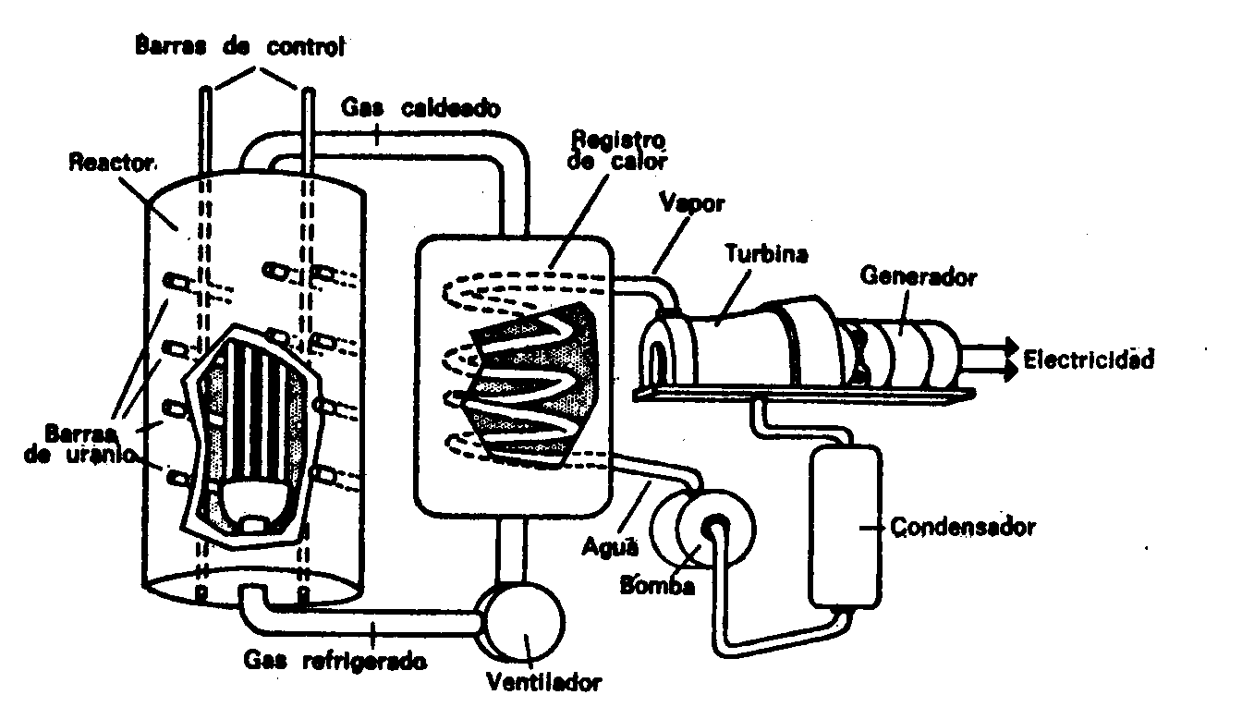
Apenas transcurridos diez años desde la botadura de los primeros barcos nucleares, los Estados Unidos tenían ya sesenta y un submarinos nucleares y cuatro buques nucleares de superficie, unos navegando y otros en construcción o en proyecto autorizado para futura construcción. Sin embargo, el entusiasmo por la propulsión nuclear se extinguió también, exceptuando si acaso los submarinos. En 1967 se retiraba el Savannah cuando cumplía los dos años de vida. Su mantenimiento costaba tres millones de dólares cada año, cifra que se estimaba excesiva.
Pero no debería ser solamente el elemento militar quien se aprovechara de esa innovación. En junio de 1954, la Unión Soviética hizo construir el primer reactor nuclear para uso civil: producción de energía eléctrica. Fue uno pequeño todavía, su capacidad no rebasó los 5.000 kW. Allá por octubre de 1956, Gran Bretaña puso en funcionamiento su planta atómica «Calder Hall» con una capacidad superior a los 50.000 kW. Los Estados Unidos llegaron a ese campo en tercer lugar. El 26 de mayo de 1958, la «Westinhouse» dio fin a un pequeño reactor con una capacidad de 60.000 kW para la producción de energía eléctrica en la localidad de Shippingport (Pensilvania). Les siguieron rápidamente muchos reactores en Estados Unidos y otras partes del mundo.
Al cabo de una década o poco más, doce países poseían ya reactores nucleares y el 50 % de la electricidad suministrada en los Estados Unidos para usos civiles procedía de la fisión nuclear. Se invadió incluso el espacio exterior, pues el 3 de abril de 1965 se lanzó un satélite propulsado por un pequeño reactor. Y, no obstante, el problema de la contaminación radiactiva seguía revistiendo gravedad. Cuando comenzó la década de 1970, se hizo cada vez más audible la oposición pública contra esa incesante proliferación de centrales nucleares.
Si la fisión remplazara algún día al carbón y petróleo como principal fuente mundial de energía, ¿cuánto duraría ese nuevo combustible? No mucho si dependiéramos totalmente del escaso material fisionable, el uranio 235. Pero, por fortuna, el hombre puede crear otros combustibles fisionables partiendo del uranio 235.
Ya hemos visto que el plutonio es uno de esos combustibles creados por el hombre. Supongamos que construimos un pequeño reactor con uranio enriquecido como combustible y omitimos el moderador de modo que los neutrones rápidos fluyan dentro de una envoltura circundante de uranio natural. Esos neutrones convertirán el uranio 238 de la funda en plutonio. Si hacemos lo necesario para reducir a un mínimo el desperdicio de neutrones, obtendremos con cada fisión de un átomo de uranio 235 en el núcleo, varios átomos de plutonio cuya creación ha tenido lugar dentro de la envoltura. Es decir, produciremos más combustible del que consumimos.
El primer «reactor generador» se construyó bajo la dirección del físico canadiense Walter H. Zinn en Arco (Idaho) el año 1951. Se le llamó «EBR-1» (Experimental Breeder Reactor-1). El aparato no demostró solamente la solvencia del principio generador, sino que también produjo electricidad.
Ese sistema generador podría multiplicar muchas veces las reservas de combustibles tomando como base el uranio, porque todos los isótopos ordinarios del uranio —el uranio 238— serían combustibles potenciales.
El elemento torio, integrado totalmente por torio 232, es otro combustible fisionable en potencia. Tras la absorción de neutrones rápidos viene a ser el isótopo artificial torio 233 que decae velozmente para transformarse en uranio 233. Ahora bien, el uranio 233 es fisionable bajo los neutrones lentos y mantiene una reacción en cadena autogenética. Así, pues, se puede agregar el torio a las reservas de combustible, precisamente un elemento cinco veces más abundante que el uranio en la Tierra. Según se ha calculado, la primera capa de 90 m en la corteza terrestre contiene como promedio 12.000 Tm de uranio y torio por kilómetro cuadrado. Aunque, claro está, no todos esos yacimientos están por el momento a nuestro alcance.
Para recapitular: la cantidad total de energía concebible y disponible en las reservas terrestres de uranio y torio es veinte veces mayor que los depósitos de carbón y petróleo existentes hoy día a nuestra disposición.

RADIACTIVIDAD
La iniciación de la Era Atómica amenazó al hombre con un riesgo casi inédito en su campo de experiencia. Al quedar descubierto, el núcleo emitió torrentes de radiaciones nucleares. Sin duda alguna, la vida sobre esta tierra ha estado siempre expuesta a la radiactividad natural y los rayos cósmicos. Pero la concentración suscitada por el hombre de sustancias naturalmente radiactivas como el radio, cuya existencia ordinaria se disemina considerablemente sobre la superficie terrestre, acrecentó no poco el peligro. Algunos manipuladores primitivos de los rayos X y el radio absorbieron incluso dosis letales: Marie Curie y su hija Irène Joliot-Curie murieron de leucemia ocasionada por esa exposición. Y ahí está ese famoso caso: los pintores de esferas de reloj que murieron en 1920 por haber chupado sus pinceles impregnados con radio.
Los casos clínicos de leucemia se han duplicado en las dos últimas décadas, y esta circunstancia puede deberse en parte al creciente empleo de los rayos X con finalidades muy diversas. Los síntomas leucémicos entre médicos —quienes tienen más probabilidades de quedar expuestos a sus efectos— se presentan dos veces más que en el público general. Entre los radiólogos, especialistas de los rayos X y su empleo, la incidencia es diez veces mayor. No puede extrañamos, pues, que se hagan múltiples intentos para sustituir los rayos X por otras técnicas tales como aquellas que aprovechan el sonido ultrasónico. Entretanto la fisión ha acrecentado con su aparición ese peligro. Todos esos mecanismos, tanto si son bombas como reactores, desatan radiactividad a una escala que podría contaminar la atmósfera, los océanos, y todo cuanto comemos, bebemos o respiramos, hasta el punto de hacerlos peligrosos para la vida humana. La fisión ha implantado una especie de contaminación que pondrá a prueba el ingenio humano para dominarla.
Cuando se desintegra el átomo de uranio o plutonio, sus productos de fisión adoptan diversas formas. Entre esos fragmentos pueden figurar isótopos del bario o tecnecio o cualquiera de otras numerosas posibilidades. En total se ha conseguido identificar a unos doscientos productos radiactivos de la fisión. Éstos representan una complicación para la tecnología nuclear, pues algunos absorben vorazmente los neutrones y obstaculizan la reacción por fisión. De ahí que sea necesario extraer y purificar periódicamente el combustible de un reactor.
Por añadidura esos fragmentos de la fisión son, sin excepción, peligrosos para la vida en diversos grados según la energía y naturaleza de su radiación. Por ejemplo, las partículas alfa introducidas en el cuerpo son más peligrosas que las partículas beta. También es importante el ritmo de decadencia: un nucleido que se desintegre rápidamente bombardeará al receptor con más radiaciones por segundo o por hora que otro cuya desintegración sea lenta.
El ritmo de desintegración es algo de lo cual sólo se puede hablar cuando el número de nucleidos implicados sea muy alto. Un núcleo aislado puede desintegrarse en cualquier momento —es decir, al instante, o mil millones de años después o en un período intermedio entre esos dos extremos— y no existe ningún medio para predecir cuándo ocurrirá. Sin embargo, cada especie radiactiva tiene su ritmo promedio de desintegración y, por tanto, si el número de átomos implicados es muy alto resulta posible predecir con gran exactitud en qué proporción se desintegrarán durante cualquier unidad de tiempo. Veamos un ejemplo.
La experimentación demuestra que en una agrupación determinada de átomos —a los cuales llamaremos X— éstos se desintegran al ritmo del 50 % cada año. Al finalizar el primer año, 500 de cada 1.000 átomos X de la agrupación inicial conservarán su identidad de átomos X; al cabo de dos años, serán 250; tres años después, 125, y así sucesivamente. El tiempo requerido por la mitad de los átomos originales para desintegrarse se denomina «vida media» del átomo en cuestión (expresión sugerida por Rutherford el año 1904); consecuentemente, la vida media del átomo X es un año. Cada nucleido radiactivo tiene su característica vida media que jamás cambia en condiciones ordinarias. (El único tipo de influencia externa que puede cambiarla es el bombardeo del núcleo con una partícula o la temperatura extremadamente alta en el interior de una estrella. Para expresarlo con otras palabras, un suceso violento capaz de atacar al núcleo per se.)
La vida media del uranio 238 es 4,5 miles de millones de años. No nos sorprende, por tanto, que subsista todavía el uranio 238 en el Universo pese a la decadencia de sus átomos. Un cálculo muy simple nos demostrará que se requiere un período seis veces mayor que la vida media para reducir una cantidad determinada de nucleidos radiactivos hasta el 1 % del total original. Cuando hayan transcurrido 30 mil millones de años desde estas fechas, quedará todavía 1 kg de uranio por cada tonelada existente hoy día en la corteza terrestre.
Aunque los isótopos de un elemento sean químicamente idénticos, sus propiedades nucleares pueden diferir en gran manera. El uranio 235, por ejemplo, se desintegra seis veces más aprisa que el uranio 238; su vida media es sólo de 710 millones de años. Así, pues, cabe suponer que en los eones ya desaparecidos, el uranio contenía mucho más uranio 235 que el de nuestros días. Hace 6 mil millones de años, el uranio 235 representaría el 70 % aproximadamente del uranio natural. Sin embargo, el género humano no está consumiendo los residuos del uranio 235. Aunque se hubiese retrasado un millón de años el descubrimiento de la fisión, la Tierra poseería todavía un 99,9 % del uranio 235 existente en la actualidad.
Evidentemente, cualquier nucleido con una vida media inferior a los cien millones de años habría declinado hasta desvanecerse en la dilatada vida del Universo. Así se explica que hoy sólo encontremos algunos vestigios de plutonio. El isótopo de plutonio más longevo, el plutonio 244, tiene una vida media de 70 millones de años solamente.
El uranio, el torio y otros elementos radiactivos de larga vida dispersos entre rocas y tierra, emiten pequeñas cantidades de radiación que están siempre presentes en el aire circundante de nuestro medio. El propio hombre es ligeramente radiactivo, pues todos los tejidos orgánicos contienen trazas de un isótopo relativamente raro e inestable de potasio (potasio 40) que tiene una vida media de 1.300 millones de años. (Al desintegrarse, el potasio 40 produce algún argón 40 y, probablemente, eso aclara la circunstancia de que sea el nucleido más común entre los gases inertes de la Tierra. Los promedios potasio-argón han servido para verificar la edad de los meteoritos.)
Los diversos nucleidos radiactivos de origen natural constituyen lo que se suele llamar «radiación de fondo» (a la cual contribuyen también los rayos cósmicos). La exposición constante a la radiación natural ha representado probablemente un importante papel en la evolución ocasionando mutaciones y, tal vez, sea parcialmente responsable de las afecciones cancerosas. Pero los organismos vivientes han convivido con ella durante millones de años. La radiación nuclear sólo ha llegado a implicar graves riesgos en nuestros tiempos, es decir, cuando el hombre empezó a experimentar por primera vez con el radio, a lo cual se sumó luego la llegada de la fisión y los reactores nucleares. Cuando se inició el proyecto de la energía atómica, los físicos habían aprendido ya a su costa cuán peligrosa era la radiación nuclear. Por consiguiente, los artífices del proyecto procuraron rodearse con elaboradas medidas de seguridad. Los productos «temibles» de la fisión y otras materias radiactivas estuvieron almacenados detrás de sólidas paredes protectoras, y sus observadores los examinaron a través de vidrio de plomo. Se idearon instrumentos para manipular las materias por control remoto. Se exigió a cada persona que llevara trozos de película fotográfica u otros artificios detectores para «supervisar» su exposición acumulativa. (Los mamíferos son más sensitivos a la radiación que cualquier otra forma de vida, pero el hombre, como término medio, es extraordinariamente resistente para ser un mamífero.)
Pese a todo, han ocurrido accidentes, y unos cuantos físicos nucleares padecieron la «enfermedad radiactiva» y murieron por haber absorbido dosis masivas. Sin embargo, toda ocupación tiene sus riesgos aún cuando sea de las más seguras; a decir verdad, los trabajadores de la energía nuclear salen mejor librados que muchos otros, pues cada vez se conoce mejor el riesgo y se procura neutralizarlo.
Pero un mundo repleto de reactores nucleares, diseminando por toneladas productos de la fisión, sería otro cantar. ¿Cómo desembarazarse de todo ese material mortífero?
Una gran proporción de tales desperdicios tiene una radiactividad efímera que se desvanece hasta ser inofensiva en cuestión de semanas o meses; por tanto, se la puede almacenar durante ese período para llevarla después a los vertederos. Mucho más peligrosos son los nucleidos con vidas medias de uno a treinta años. Su vida es suficientemente corta para producir intensa radiación, y suficientemente larga para acarrear graves riesgos a varias generaciones. Un nucleido con una vida media de treinta años requerirá dos siglos para perder el 99 % de su actividad.
Sin embargo, se podría dar una aplicación provechosa a los productos de la fisión. Como fuentes energéticas tiene capacidad para proveer con fuerza motriz a pequeños mecanismos o instrumentos. Las partículas emitidas por el isótopo radiactivo resultan absorbidas y su energía se convierte en calor. Éste produce a su vez electricidad en pares termoeléctricos. Las baterías productoras de electricidad bajo esa forma son generadores radioisotópicos a los cuales se les denomina usualmente SNAP (Systems for Nuclear Auxiliary Power) —Sistemas de energía nuclear auxiliar—, o, con más espectacularidad, «baterías atómicas». Suelen tener poco peso, apenas 2 kg, generan 60 W y duran varios años. Los satélites han llevado baterías SNAP; por ejemplo el Transit 4A y el Transit 4B, puestos en órbita por los Estados Unidos en 1961, con la finalidad de auxiliar a la navegación.
El isótopo de uso más común en las baterías SNAP es el estroncio 90, al cual nos referiremos más adelante en otro aspecto. También se emplean en ciertas variedades los isótopos del plutonio y el curio.
Los radionucleidos tienen asimismo una utilidad potencial en Medicina (por ejemplo, para el tratamiento del cáncer), pues eliminan las bacterias y preservan los alimentos; también son aplicables a muchos campos de la industria, incluyendo la fabricación de productos químicos.
Para citar un ejemplo entre muchos, la «Hercules Powder Company» ha diseñado un reactor cuya radiación se emplea en la producción de etilenglicol anticongelante.
No obstante, y una vez mencionadas esas excepciones, es imposible imaginar una aplicación para los ingentes residuos de la fisión que expulsan los reactores nucleares. Ello representa generalmente un riesgo en relación con la energía nuclear. El peligro más evidente es la explosión ocasionada por una reacción súbita e insospechada de la fisión (una «excursión nuclear», como suele llamársele) y ha estado siempre presente en la mente de los proyectistas. Debe decirse en honor suyo que eso ha ocurrido muy pocas veces, si bien un accidente semejante mató a tres hombres en Idaho el año 1961 y difundió la contaminación radiactiva por toda la central. Mucho más difícil es manipular los residuos de la fisión. Se calcula que cada 200.000 kW de electricidad generada por la fuerza nuclear producen 0,70 kg diarios de residuos de la fisión. ¿Qué hacer con ellos? En los Estados Unidos se han almacenado ya bajo tierra millones de litros de líquido radiactivo, y, según se calcula, hacia el año 2000 será preciso eliminar cada día alrededor de dos millones de litros de líquido radiactivo. Tanto los Estados Unidos como la Gran Bretaña han sepultado en el mar recipientes de cemento conteniendo residuos radiactivos. Se han hecho propuestas para depositarlos en las simas oceánicas, o las antiguas minas de sal, o incinerarlos con vidrio derretido para enterrar después la materia solidificada. Pero siempre surge el inquietante pensamiento de que la radiactividad consiga escapar de un modo u otro y contamine el fondo marino. Una pesadilla particularmente estremecedora es la posibilidad de que naufrague un barco movido por energía nuclear y disemine sus residuos acumulados de la fisión por el océano. El hundimiento del submarino nuclear estadounidense Tresher en el Atlántico Norte el 10 de abril de 1963 prestó nuevo acicate a tal temor, aunque en aquel caso no se produjo, aparentemente, la contaminación.
Aunque la contaminación radiactiva ocasionada por la energía nuclear pacífica represente un peligro potencial, se la podrá controlar por lo menos con todos los medios posibles y, probablemente, se tendrá éxito. Pero hay otra contaminación que se ha extendido ya a todo el mundo y que, con seguridad, sería objeto de propagación deliberada en una guerra nuclear. Me refiero a la lluvia radiactiva procedente de bombas atómicas.
La lluvia radiactiva es un producto de toda bomba nuclear, incluso de aquéllas lanzadas sin intención aviesa. Como los vientos acarrean la lluvia radiactiva alrededor del mundo y las precipitaciones de agua la arrastran hacia tierra, resulta virtualmente imposible para cualquier nación el hacer explotar una bomba nuclear en la atmósfera sin la correspondiente detección. En el caso de una guerra nuclear, la lluvia radiactiva podría producir a largo plazo más víctimas y más daños a los seres vivientes del mundo entero que los estallidos incendiarios de las propias bombas sobre los países atacados.
La lluvia radiactiva se divide en tres tipos: «local», «toposférico» y «estratosférico». La lluvia radiactiva local resulta de las grandes explosiones cuando las partículas de polvo absorben a los isótopos radiactivos y se depositan rápidamente a centenares de kilómetros. Las explosiones aéreas de bombas nucleares de la magnitud kilotón, envían residuos de la fisión a la troposfera. Éstos quedan en suspensión al cabo de un mes, y durante ese intervalo los vientos los arrastran hacia el Este, haciéndoles recorrer millares de kilómetros.
Las superbombas termonucleares producen cantidades tremendas de residuos cuya masa, impulsada por las corrientes, se traslada hacia la estratosfera. Esta lluvia radiactiva estratosférica requiere un año o más para asentarse y entonces se distribuye por todo el hemisferio, cayendo ocasionalmente sin distinción alguna sobre atacantes y atacados.
La intensidad de la lluvia radiactiva desatada por la primera superbomba, cuya explosión tuvo lugar en el Pacífico el 1 de marzo de 1954, cogió por sorpresa a los científicos. Ninguno había esperado que la lluvia radiactiva producida por una bomba de fusión fuese tan «perniciosa». La contaminación afectó seriamente a 22.000 km², un área casi equivalente a la superficie de Massachusetts. Pero todos ellos vieron claramente las razones cuando supieron que se había reforzado el núcleo de fusión con una capa de uranio 238 sobre la cual actuaron los neutrones para fisionarla. Ello no multiplicó solamente la fuerza de la explosión, sino que también originó una nube de residuos radiactivos mucho más voluminosa que la producida por una simple bomba de fisión del tipo Hiroshima.
Hasta estas fechas la lluvia radiactiva de los ensayos nucleares ha agregado solamente una pequeña cantidad de radiactividad a la radiación terrestre de fondo. Pero incluso un aumento ínfimo sobre el nivel natural acrecentaría la incidencia del cáncer, causaría trastornos genéticos y acortaría ligeramente el término medio de la longevidad. Los analistas más circunspectos de esos riesgos, conceden que si se incrementara el ritmo de mutación (véase en el capítulo XII la discusión sobre mutaciones), la lluvia radiactiva entrañaría ciertas complicaciones para futuras generaciones.
Un producto determinado de la fisión es particularmente peligroso para la vida humana. Nos referimos al estroncio 90 (vida media: veintiocho años), un isótopo muy útil en los generadores SNAP. Cuando el estroncio 90 se precipita sobre tierras y aguas, las plantas lo asimilan .Y después lo incorporan a los cuerpos de aquellos animales (incluido el hombre) que se alimenten directa o indirectamente de ellas. El estroncio tiene gran similitud química con el calcio, y por ello se dirige a los huesos para alojarse en ellos durante largo tiempo. Ahí reside su peculiar peligro. Los minerales alojados en los huesos tienen una lenta «evolución»; es decir, no se les remplaza tan rápidamente como a las sustancias de los tejidos blandos. Por tal razón, el estroncio 90, una vez absorbido, puede permanecer en el cuerpo de la persona afectada durante el resto de su vida.
El estroncio 90 es una sustancia insólita en nuestro medio ambiente; no existía sobre la tierra en cantidades apreciables hasta que el hombre fisionó el átomo de uranio. Pero, hoy día, al cabo de una generación escasamente, el estroncio 90 se ha incorporado a los huesos de todo ser humano sobre la tierra y, sin duda, de todos los vertebrados. En la estratosfera flotan todavía cantidades considerables de este elemento y, tarde o temprano, reforzarán la concentración ya existente en nuestros huesos.
Las «unidades estroncio» (UE) miden la concentración de estroncio 90. Una UE es un micromicrocurie de estroncio 90 por cada gramo de calcio en el cuerpo. Un «curie» es una unidad de radiación (naturalmente llamada así en memoria de los Curie) que equivalía inicialmente a la radiación producida por un gramo de radio equilibrado con el producto de su desintegración, el radón. Hoy se la conceptúa generalmente como el equivalente de 37 mil millones de desintegraciones por segundo. Un micromicrocurie es una trillonésima de curie, o bien 2,12 desintegraciones por minuto. Por consiguiente, una «unidad estroncio» representa 2,12 desintegraciones por minuto y por cada gramo de calcio existente en el cuerpo.
La concentración de estroncio 90 en el esqueleto humano varía considerablemente según los lugares y los individuos. Se ha comprobado que algunas personas contienen una cantidad setenta y cinco veces mayor que el promedio. Los niños, cuadruplican como término medio la concentración de los adultos debido a la más intensa evolución de la materia en sus huesos incipientes. El cálculo del promedio varía según los casos, pues su base fundamental es la porción de estroncio 90 en las dietas. (Por cierto que la leche no es un alimento especialmente peligroso en este sentido, aunque el calcio asimilado de los vegetales vaya asociado con bastante más estroncio 90. El «sistema filtrador» de la vaca elimina parte del estroncio que ingiere con el pienso vegetal.) Se calcula que el promedio de concentración del estroncio 90 en los huesos de los ciudadanos estadounidenses en 1959 oscilaba entre una unidad estroncio y cinco unidades estroncio largas. (La Comisión Internacional de Radiación estableció el «máximo permisible» en 67 UE.) Pero los promedios significan muy poca cosa, máxime cuando el estroncio 90 puede concentrarse en «lugares críticos» de los huesos y alcanzar suficiente nivel para producir leucemia o cáncer.
Los efectos de la radiación ocasionaron por su importancia, entre otras cosas, la adopción de diversas unidades específicas con objeto de apreciar su amplitud. Una, por ejemplo, el «roentgen» (llamada así para recordar al descubridor de los rayos X) se basa en el número de iones originados por los rayos X o los rayos gamma bajo estudio. Más recientemente se ha implantado el «rad» (abreviatura de «radiación»). Representa la absorción de 100 ergios por gramo de cualquier tipo de radiación.
La naturaleza de la radiación tiene su importancia. Un «rad» de partículas masivas es mucho más efectivo que un «rad» de partículas ligeras respecto a la inducción de cambios químicos en los tejidos; por tanto, la energía bajo la forma de partículas alfa es más peligrosa que esa misma energía bajo la forma de electrones.
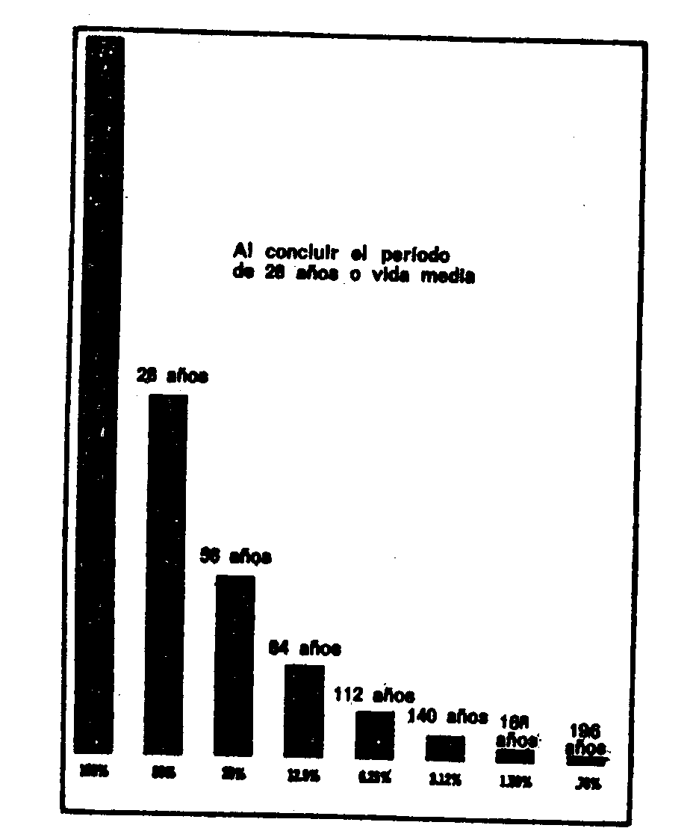
Los estragos químicos causados por la radiación obedecen principalmente a la desintegración de las moléculas del agua (que integran la mayor parte de los tejidos vivos) en fragmentos excepcionalmente activos («radicales libres») que reaccionan a su vez con las complejas moléculas del tejido. Las lesiones medulares, interceptando la producción de células sanguíneas, son una manifestación particularmente grave de la «enfermedad radiactiva» que conduce sin remedio a la muerte cuando se desarrolla lo suficiente.
Muchos científicos eminentes creen firmemente que la lluvia radiactiva representa un importante riesgo para la raza humana. El químico norteamericano Linus Pauling asegura que la lluvia radiactiva de una sola superbomba puede ocasionar 100.000 muertes por leucemia y otras enfermedades en el mundo entero, e indica que el carbono radiactivo 14, producido por los neutrones de una explosión nuclear, constituye un grave peligro genético. Así, pues, Pauling ha abogado apasionadamente por el cese de las pruebas nucleares; hoy respalda todos los movimientos encaminados a atajar el peligro de una guerra y promover el desarme. Por otra parte, algunos científicos, incluido el físico estadounidense de origen húngaro Edward Teller, quitan importancia a los riesgos implícitos en la lluvia radiactiva.
Por regla general, el mundo simpatiza con Pauling, como lo revela el hecho de que se le concediera el premio Nobel de la Paz en 1962. (Ocho años antes, Pauling había ganado el premio Nobel de Química; así, pues, él y Marie Curie son los únicos miembros de esa agrupación selecta a quienes se han otorgado dos premios Nobel.)
En el otoño de 1958, los Estados Unidos, la URSS y Gran Bretaña suspendieron los ensayos nucleares con arreglo a un «acuerdo entre caballeros» (lo cual no impidió que Francia hiciera explotar su primera bomba atómica en la primavera de 1960). Durante tres años todo pareció de color rosa; la concentración de estroncio 90 llegó a un punto culminante hacia 1960 y luego se equilibró muy por debajo de un nivel que, según se estima, es la cantidad máxima compatible con la seguridad. Así y todo, en los trece años de pruebas nucleares totalizando la explosión de 150 bombas muy diversas, se ha contaminado la atmósfera con 25 millones de curies de estroncio 90 y cesio 137 (otro producto peligroso de la fisión). Solamente dos de esos artefactos explotaron con intenciones homicidas, pero el resultado de las restantes explosiones fue también bastante funesto.
En 1961, la Unión Soviética puso fin a la moratoria sin el menor aviso y reanudó sus ensayos. Como quiera que la URSS hizo explotar bombas termonucleares de un poder sin precedentes, los Estados Unidos se creyeron obligados a renovar sus experimentos. La opinión pública mundial, despabilada por el alivio de la moratoria, reaccionó con suma indignación.
Por consiguiente, el 10 de octubre de 1963, las tres potencias nucleares más representativas firmaron un tratado acordando suspender las pruebas nucleares (ya no fue un mero acuerdo entre caballeros), es decir, la explosión de bombas nucleares en la atmósfera, el espacio y el fondo marino. Sólo se permitieron las explosiones subterráneas porque no producían lluvia radiactiva. Ésta fue la iniciativa más esperanzadora respecto a la supervivencia humana desde el comienzo de la Era atómica. Ahora el principal peligro, suponiendo que todas las potencias signatarias del tratado se sometan a lo convenido, es que Francia y la República Popular China (los miembros más recientes del club atómico) se sigan negando a firmar el susodicho tratado.

FUSIÓN NUCLEAR
Durante veinte años largos, los físicos nucleares han cultivado en el fondo de sus mentes un sueño aún más atractivo que la fisión destinada a fines constructivos. Sueñan con dominar la energía de fusión. Al fin y al cabo, la fusión es el motor que hace girar nuestro mundo: las reacciones generadas por la fusión en el Sol son la fuente esencial de todas nuestras formas energéticas y de la propia vida. Si pudiéramos reproducir y controlar de algún modo dichas reacciones sobre la Tierra, resolveríamos todos nuestros problemas de energía. Nuestras reservas de combustible serían tan inmensas como el océano, pues ese combustible sería justamente el hidrógeno.
Y, aunque parezca extraño, no sería la primera vez que se utilizase como combustible el hidrógeno. No mucho después de su descubrimiento y el estudio de sus propiedades, el hidrógeno ocupó un lugar importante como combustible químico. El científico norteamericano Robert Hare ideó una antorcha de hidrógeno oxhídrico en 1861, y desde entonces la industria viene aprovechando esa brillante llama oxhídrica. Pero hoy día ofrece, como combustible nuclear, posibilidades mucho más prometedoras.
La energía de fusión podría ser muy superior a la energía de fisión. Un reactor de fusión proporcionaría entre cinco y diez veces más energía que un reactor de fisión. Una libra de hidrógeno en fusión produciría 35 millones de kilovatios/hora. Por añadidura, la fusión no desprende cenizas radiactivas. Finalmente, una reacción por fusión sólo se interrumpirá en el caso de cualquier avería concebible mientras que la reacción por fisión se sustrae a todo control (aunque esto no sea lo corriente) y provoca la explosión total.
El hidrógeno 1 es el más corriente entre los tres isótopos del hidrógeno, pero también el que resiste más a la fusión. Es también el combustible privado del Sol; ahora bien, el Sol lo posee por billones de kilómetros cúbicos y, además, tiene un inmenso campo gravitatorio para mantenerlo unido así como una temperatura central de muchos millones de grados. Sólo un ínfimo porcentaje del hidrógeno existente dentro del Sol se funde en un momento dado, pero, teniendo presente su formidable masa, ese minúsculo porcentaje es suficiente.
El hidrógeno 3 se presta mucho mejor a la fusión pero es tan escaso y requiere tal consumo de energía que no vale la pena pensar en él como combustible práctico por sí solo.
Así, pues, nos queda solamente el hidrógeno 2, más manejable que el hidrógeno 1 y mucho más abundante que el hidrógeno 3. En todo el hidrógeno del mundo únicamente un átomo de cada 6.000 es deuterio, pero eso basta y sobra. El océano contiene deuterio, 35 billones de toneladas nada menos, lo suficiente para proveer al hombre con grandes cantidades de energía durante todo el futuro previsible.
Sin embargo, se plantean algunos problemas. Esto pudiera parecer sorprendente, puesto que existen las bombas de fusión. Si ahí hemos logrado fundir el hidrógeno, ¿por qué no podemos hacer un reactor tal como hemos hecho una bomba? ¡Ah, pero para fabricar una bomba de fusión es preciso utilizar como cebo una bomba de fisión... y ahí queda eso! Para fabricar un reactor de fusión necesitamos evidentemente un cebo más benigno, es decir, debemos mantener la reacción a un ritmo constante, controlado... y no explosivo.
El primer problema es el menos engorroso. Las potentes corrientes eléctricas, las ondas supersónicas, los rayos láser y todo el resto pueden producir temperaturas que alcanzan en un instante 100 millones de grados. Sin duda alguna será posible procurar la temperatura adecuada.
Pero el mantener esa temperatura mientras se mete en cintura (según se espera) al hidrógeno fusible, es otro cantar. Evidentemente ningún recipiente conocido puede contener un gas cuya temperatura rebase los 100 millones de grados. Una de dos, el recipiente se vaporizará o el gas se enfriará. El primer paso hacia una solución es reducir la densidad del gas hasta un punto muy inferior a la presión normal; ello rebaja el contenido de fuerza calorífica, si bien la energía de las partículas seguirá siendo elevada. El segundo paso representa un concepto sumamente ingenioso. Un gas a temperatura muy elevada ofrece la particularidad de que todos sus átomos se ven desprovistos de los electrones; es un «plasma» (término propuesto por Irving Langmuir a principios de los años 30) compuesto de electrones y núcleos desnudos. Y si lo integran totalmente partículas cargadas, ¿por qué no retenerlo utilizando un potente campo magnético en lugar del recipiente? Desde 1907 se sabe que los campos magnéticos pueden refrenar a las partículas cargadas y «captar» una corriente de ellas, lo cual se llamaba por entonces «efecto de captación». Así, pues, se hizo un ensayo con la «botella magnética» y dio resultado... pero sólo durante un lapso muy breve. Los jirones de plasma, captados instantáneamente por la botella, se retorcieron como serpientes, se disgregaron y, acto seguido, se extinguieron.
Otro planteamiento consiste en instalar un campo magnético más potente al final del tubo para contener el plasma, rechazarlo y evitar las fugas. Esto se considera igualmente defectuoso, aunque no parece que el defecto sea excesivo. Si se pudiera retener el plasma a 100 millones de grados durante un segundo solamente, se desencadenaría la reacción de fusión y la energía fluiría del sistema. Esa energía podría servir para consolidar y fortalecer el campo magnético así como mantener la temperatura al nivel apropiado, es decir, funcionaría con la energía generada por ella misma. Pero el evitar las fugas de plasma durante un simple segundo era algo inalcanzable todavía.
Ahora bien, puesto que las fugas se producían con especial facilidad en el extremo del tubo, ¿por qué no eliminar ese extremo dando al tubo una forma de rosquilla? Efectivamente, un diseño de evidente utilidad fue el tubo con forma de rosquilla («torus») similar a un ocho. En 1951, Spitzer diseñó ese artefacto en forma de ocho y lo denominó «stellarator». Aún fue más prometedor otro artilugio ideado por el físico soviético Lev Andreievich Artsímovich. Se le llamó «Toroidal Kamera Magnetic» (cámara magnética toroide), y, como abreviatura. «Tokamak».
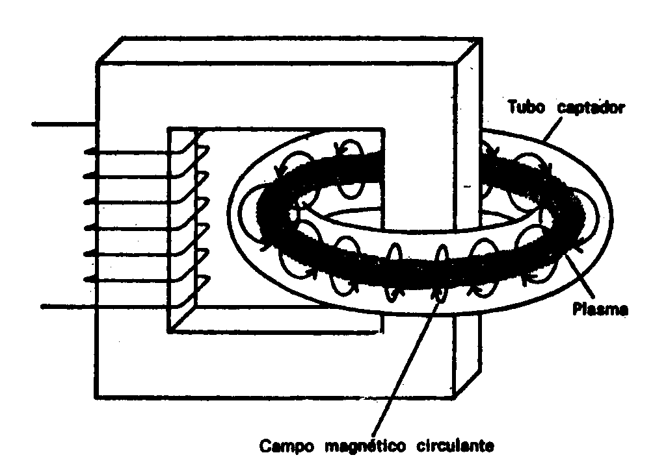
El Tokamak trabaja únicamente con gases muy rarefactos, pero los soviéticos han logrado alcanzar una temperatura de 100 millones de grados y mantenerla durante una centésima de segundo empleando hidrógeno cuya densidad atmosférica es de una millonésima. Desde luego, un hidrógeno tan rarefacto debe contenerse fijo durante más de un segundo, pero si los soviéticos consiguieran decuplicar la densidad del hidrógeno 2 y luego mantenerlo fijo durante un segundo, tal vez harían baza.
Los físicos norteamericanos están trabajando también con el Tokamak y, por añadidura, utilizan un artefacto denominado «Scyllac», que habiendo sido diseñado para contener gas más denso requerirá un período más corto de fijación.
Durante casi veinte años, los físicos vienen orientándose hacia la energía generada por la fusión. Aún cuando el progreso haya sido lento, no se ven todavía indicios de un callejón sin salida definitivo.
Entretanto, la investigación de la fusión ha proporcionado ya diversas aplicaciones prácticas. Los sopletes de plasma disparando chorros a temperaturas de 50.000º C en absoluto silencio superan largamente a los sopletes químicos ordinarios. Se ha sugerido que el soplete de plasma podría ser la última palabra en unidades incineradoras de desperdicios. Su llama desintegraría todo, absolutamente todo, en sus elementos constitutivos, y cada uno de esos elementos quedaría disponible para su regeneración y conversión en material nuevamente aprovechable.

APÉNDICE: Las matemáticas en la ciencia
Ver tomo II de este mismo libro. (Disponible también en formato digital. (N. de Xixoxux)

Bibliografía
Una introducción a la Ciencia resultaría incompleta sin una guía para ampliar las lecturas acerca del tema. Seguidamente presento una breve selección de libros. Esta relación constituye una miscelánea y no pretende ser una colección completa de los mejores libros modernos sobre temas científicos. Sin embargo, he leído la mayor parte de ellos y puedo recomendarlos todos, incluso los míos.
CAPÍTULO l. —¿QUÉ ES LA CIENCIA?
BERNAL, J. D., Science in history. Hawthorn Books, Nueva York, 1965.
CLAGETT, MARSHALL, Greek Science in Antiquity. Adelard-Schuman, Nueva York, 1955.
CROMBIE, A. C., Medieval and Early Modern Science (2 vols.). Doubleday & Company, Nueva York, 1959.
DAMPIER, SIR WILLIAM CECIL, A History of Science. Cambridge University Pres, Nueva York, 1958.
DREYER, J. L. E., A History of Astronomy from Thales lo Kepler. Dover Publications, Nueva York, 1953.
FORBES, R. J., y DIJKSTERHUIS. E. J., A History of Science and Technology, (2 vols.). Penguin Books, Baltimore, 1963.
MASON, S. F., Main Currents of Scientific Throught. Abelard-Schuman, Nueva York, 1953.
TATON, R. (editor), Hislory of Science (4 vols.). Basic Books, Nueva York, 1963-1966.
CAPÍTULO II. —EL UNIVERSO
ALTER, D., CUMINSHAW, C H., y PHILLIPS, J. G., Pictorial Astronomy (3^{ra.} ed., rev.). Thomas Y. Crowell, Nueva York, 1969.
ASIMOV, ISAAC, The Universe (ed. rev.). Walker & Company, Nueva York, 1971.
BONNOR, WILLIAM, The Mystery of the Expanding Universe. Macmillan Company, Nueva York, 1964.
BURBIDGE, G. y BURBIDGE, M., Quasi-Stellar Objecs. Freeman, San Francisco, 1967.
FLAMMARION, G. C., y otros, The Flammarion Book of Astronomy. Simon & Schuster, Nueva York, 1964.
GAMOW, GEORGE, The Creation of the Universe. Viking Press, Nueva York, 1955.
HOYLE, FRED, Astronomy. Doubleday & Company, Nueva York, 1962.
HOYLE, FRED, Frontiers of Astronomy. New American Library, Nueva York, 1955.
JOHNSON, MARTIN, Astronomy of Stellar Energy and Decay. Dover Publications, Nueva York, 1959
KRUSE, W., y DIECKVOSS, W., The Stars. University of Michigan Press, Ann Arbor, 1957.
LEY, WILLY, Watchers of the Skies. Viking Press, Nueva York, 1966.
MCLAUGHLIN, DEAN B., Introduction to Astronomy. Houghton Mifflin Company, Boston, 1961.
OPIK, ERNST J., The Oscillating Universe. New American Library, Nueva York, 1960.
SCIAMA, D. W., The Unity of the Universe. Doubleday & Company, Nueva York, 1959.
SHKLOVSKO, I. S., y SAGAN, CARL, Intelligent Life in the Universe. Holden-Day, San Francisco, 1966.
SMITH, F. GRAHAM, Radio Astronomy. Penguin Books, Baltimore, 1960.
STRUVE, OTTO, y ZEBERGS, VELTA, Astronomy of the 20th Century. Macmillan Company, Nueva York, 1962.
WHIPPLE, FRED L., Earth, Moon and Planets (ed. rev.). Harvard University Press, Cambridge, Mass., 1963.
WHITHROW, G. J., The Structure and Evolution of the Universe. Harper & Brothers, Nueva York, 1959.
CAPÍTULO III. —LA TIERRA
ADAMS, FRANK DAWSON, The Birth and Development of the Geological Sciences. Dover Publications, Nueva York, 1938.
BURTON, MAURICE, Life in the Deep. Roy Publishers, Nueva York, 1958.
GAMOW, GEORGE, A Planet Called Earth. Viking Press, Nueva York, 1963.
GILLULY, J., WATERS, A. C., y WOODFORD, A. O., Principles of Geology. W. H. Freeman & Company, San Francisco, 1958.
GUTENBERG, B. (editor), Internal Constitution of the Earth. Dover Publications, Nueva York, 1951.
HURLEY, PATRICK M., How Old Is the Earth? Doubleday & Company, Nueva York, 1959.
KUENEN, P. H., Realms of Water. John Wiley & Sons, Nueva York, 1963.
MASON, BRIAN, Principles of Geochemistry. John Wiley & Sons, Nueva York, 1958.
MOORE, RUTH, The Earth We Live On. Alfred A. Knopf, Nueva York, 1956.
SCIENTlFIC AMERICAN (editores), The Planet Earth. Simon & Schuster, Nueva York, 1957.
CAPÍTULO IV. —LA ATMÓSFERA
BATES, D. R. (editor), The Earth and Its Atmosphere. Basic Books, Nueva York, 1957.
GLASSTONE, SAMUEL, Sourcebook on the Space Sciences. Van Nostrand, Nueva York, 1965.
LEY, WILLY, Rockets, Missiles, and Space Travel. Viking Press, Nueva York, 1957.
LOEBSACK, THEO, Our Atmosphere. New American Library, Nueva York, 1961.
NEWELL, HOMER E., JR., Window in the Sky. McGraw-Hill Book Company, Nueva York, 1959.
NININGER, H. H., Out of the Sky. Dover Publications, Nueva York, 1952
ORR, CLYDE, JR., Between Earth and Space. Collier Books, Nueva York, 1961.
CAPÍTULO V. —LOS ELEMENTOS
ALEXANDER, W., y STREET, A., Metals in the Service of Man. Penguin Books, Nueva York, 1954.
ASIMOV, ISAAC, A Short History of Chemistry. Doubleday & Company, Nueva York, 1965.
ASIMOV, ISAAC, The Noble Gases. Basic Books, Nueva York, 1966.
DAVIS, HELEN MILES, The Chemical Elements. Ballantine Books, Boston, 1959.
HOLDEN, ALAN, y SINGER, PHYLIS, Crystals and Crystal Growing. Doubleday & Company, Nueva York, 1960.
IHDE, AARON, J., The Development of Modern Chemistry. Harper & Row, Nueva York, 1964.
JAFFE, BERNARD, Chemistry Creates a New World. Thomas Y. Crowell, Nueva York, 1957
LEICESTER, HENRY, M., The Historical Background of Chemistry. John Wiley & Sons, Nueva York, 1956.
PAULING, LINUS, College Chemistry (3^{ra.} ed.). W. H. Freeman & Company, San Francisco, 1964.
SCIENTIFIC AMERICAN (editores), New Chemistry. Simon & Schuster, Nueva York, 1957.
WEAVER, E. C. y FOSTER, L. S., Chemistry for Our Times. McGraw-Hill Book Company, Nueva York, 1947.
WEEKS, MARY E., y LEICESTER, H. M., Discovery of the Elements (7^{ma.} ed.). Journal of Chemical Education, Easton, Filadelfia, 1968.
CAPÍTULO VI. —LAS PARTÍCULAS
ALFREN, HANNES, Worlds Antiworlds. Freeman, San Francisco, 1966.
ASIMOV, ISAAC, The Neutrino. Doubleday & Company, Nueva York, 1966.
FORD, KENNETH W., The World of Elementary Particles. Blaisdell Publisbing Company, Nueva York, 1963.
FRIEDLANDER, G., KENNEDY, J. W., y MILLER, J. M., Nuclear and Radiochemistry (2^{da.} ed.). Wiley & Sons, Nueva York, 1964.
GAMOW, GEORGE, Mr. Tompkins Explores the Atom. Cambridge University Press, Nueva York, 1955.
GARDNER, MARTIN, The Ambidextrous Universe. Basic Books, Nueva York, 1964.
GLASSTONE, SAMUEL, Sourcebook on Atomic Energy (3^{ra.} ed.). D. Van Nostrand Company, Princeton, N.J., 1967.
HUCHES, DONALD J., The Neutron Story. Doubleday & Company. Nueva York, 1959.
MASSEY, SIR HARRIE, The New Age in Physics. Harper & Brothers, Nueva York, 1960.
PARK, DAVID, Contemporary Physics. Harcourt, Brace & World, Nueva York, 1964.
SHAMOS, M. H., Y MURPHY, G. M. (editores), Recent Advances in Science. New York Universitry Press, Nueva York, 1956.
CAPÍTULO VII. —LAS ONDAS
BENT, H. A., The Second Law. Oxford University Press, Nueva York, 1965.
BERGMANN, P. G., The Riddle of Gravitation. Charles Scribner's Sons, Nueva York, 1968.
BLACK, N. H., y LITTLE, E. P., An Introductory Course in College Physics. Macmillan Company, Nueva York, 1957.
EDINGTON, SIR ARTHUR S., The Nature of the Physical World. Cambridae University Press, Nueva York, 1953.
EINSTEIN, ALERT, e INFELD, LEOPOLD, The Evolution of Physics. Simon & Schuster, Nueva York, 1938.
FREEMAN, IRA M., Physics Made Simple. Made Simple Books, Nueva York, 1954.
GARDNER. MARTIN, Relativity for the Million. Macmillan Company, Nueva York, 1962.
HOFFMAN, BANESH, The Strange Story of the Quantum. Dover Publications, Nueva York, 1959.
ROSSI, BRUNO, Cosmic rays. McGraw-Hill Book Company, Nueva York, 1964.
SHAMOS, MORRIS H., Great Experiments in Physics. Henry Holt & Company, Nueva York, 1959.
CAPÍTULO VIII. —LA MÁQUINA
BITTER, FRANCIS, Magnets. Doubleday & Company, Nueva York, 1959.
DE CAMP, L. SPRAGUE, The Ancient Engineers. Doubleday & Co., Nueva York, 1963.
KOCK, W. E., Lasers and Holography. Doubleday & Company, Nueva York, 1969.
LARSEN, EGON, Transport. Roy Publishers, Nueva York, 1959.
LEE, E. W., Magnetism. Penguin Books, Baltimore, 1963.
LENGYEL, BELA., Lasers. John Wiley & Sons, Nueva York, 1962.
NEAL, HARRY EDWARD, Communication. Julius Messner, Nueva York, 1960.
PIERCE, JOHN R., Electrons, Waves and Messages. Doubleday & Company, Nueva York, 1956.
PIERCE, JOHN R., Symbols, Signals and Noise. Harper Brothers, Nueva York, 1961.
SINGER, CHARLES, HOLMYARD, E. J., y HALL, A. R. (editores), A History of Technology (5 vols.). Oxford University Press, Nueva York, 1954.
TAYLOR, F. SHERWOOD, A. History of industrial Chemistry. Abelard Schuman, Nueva York, 1957.
UPTON, MONROE, Electronics for Everyone (2^{da.} ed. rev.). New American Library, Nueva York, 1959.
USHER, ABBOT PAYSON, A History of Mechanical Inventions. Beacon Press, Boston, 1959.
WARSCHAUER, DOUGLAS M., Semiconductors and Transistors. McGraw-Hill Book Company, Nueva York, 1959.
CAPÍTULO IX. —EL REACTOR
ALEXANDER, PETER, Atomic Radiation and Life. Penguin Books, Nueva York, 1957.
BISHOP, AMASA S., Project Sherwood. Addison-Wesley Publishing Company, Reading, Mass., 1958.
FOWLER, JOHN M., Fallout. A Study of Superbombs, Strontium 90, and Survival. Bassic Books. Nueva York, 1960.
JUKES, JOHN, Man-Made Sun. Abelard-Schuman, Nueva York, 1959.
JUNGK, ROBERT, Brighter Than a Thousand Suns. Harcout, Brace & Company, Nueva York, 1958.
PURCELL, JOHN, The Best-Kept Secret. Vanguard Press, Nueva York, 1963.
RIEDMAN, SARAH R., Men and Women behind the Atom. Abelard-Schuman, Nueva York, 1958.
SCIENTlFIC AMERICAN (editores), Atomic Power. Simon & Schuster, Nueva York, 1955.
WILSON, ROBERT R., y LITTAUER, R., Accelerators. Doubleday & Company, Nueva York. 1960.
APÉNDICE. —LAS MATEMÁTICAS EN LA CIENCIA
COURANT, RICHARD y ROBBINS, HERBERT, What Is Mathematics? Oxford University Press, Nueva York, 1941.
DANTZIG, TOBIAS, Number, the language of Science. Macmillan Company, Nueva York, 1954.
FELIX, LUCIENNE, The Modern Aspect of Mathematics. Basic Books, Nueva York, 1960.
FREUND. JOHN E., A Modern Introduction to Mathematics. Prentice Hall, Nueva York, 1956.
KLINE, MORRIS, Mathematics and the Physical World. Thomas Y. Crowell Company, Nueva York, 1959.
KLINE, MORRIS, Mathematics In Western Culture. Oxford University Press, Nueva York. 1953.
NEWMAN, JAMES, R., The World of Mathematics (4 vols.). Simon & Schuster, Nueva York, 1956.
STEIN, SHERMAN K., Mathematics, the Man-Made Universe. W. H. Freeman & Company, San Francisco, 1963.
VALENS. EVANS G., The Number of Things. Dutton & Co. Nueva York, 1964.
GENERALIDADES
ASIMOV, ISAAC, Asimov's Biographical Encyclopedia of Science and Technology. Doubleday & Company Nueva York, 1964.
ASIMOV, ISAAC, Life and Energy. Doubleday & Company, Nueva York, 1962.
ASIMOV, ISAAC, The Words of Science. Houghton Mifflin Company, Boston, 1959.
CABLE, E. J. y col. The Physical Sciences. Prentice-Hall, Nueva York, 1959.
GAMOV, GEORGE, Matter, Earth, and Sky. Prentice-Hall, Nueva York, 1958.
HUTCHINGS, EDWARD, JR. (director), Frontiers in Sciente, Basic Books, Nueva York, 1958.
SHAPLEV, HARLOW, RAPPORT, SAMUEL, y WRIGHT, HELEN (directores), A Treasury of Science (4^{ta.} ed.). Harper & Brothers, Nueva York, 1958.
SLABAUGH, W. H. y BUTLER, A. B., College Physical Science. Prentice-Hall, Nueva York, 1958.
WATSON, JANE WERNER, The World of Science. Simon & Schuster, Nueva York, 1958.
Fin

Índice
Dedicatoria: 2
PRÓLOGO 2
V. LOS ELEMENTOS 3
LA TABLA PERIÓDICA 3
ELEMENTOS RADIACTIVOS 9
ELECTRONES 12
LOS GASES 22
METALES 29
VI. LAS PARTÍCULAS 33
EL ÁTOMO NUCLEAR 33
ISÓTOPOS 37
NUEVAS PARTÍCULAS 40
ACELERADORES DE PARTÍCULAS 45
MÁS PARTÍCULAS NUEVAS 52
EN EL INTERIOR DEL NÚCLEO 62
VII. LAS ONDAS 64
LUZ 64
RELATIVIDAD 71
CALOR 77
RELACIÓN MASA-ENERGÍA 80
PARTÍCULAS Y ONDAS 82
VIII. LA MÁQUINA 86
FUEGO Y VAPOR 86
ELECTRICIDAD 90
MECANISMOS ELÉCTRICOS 96
MÁQUINAS DE COMBUSTIÓN INTERNA 100
RADIO 104
MÁSER Y LÁSER 113
IX. EL REACTOR 116
FISIÓN NUCLEAR 116
LA BOMBA ATÓMICA 121
ENERGÍA NUCLEAR 127
RADIACTIVIDAD 129
FUSIÓN NUCLEAR 134
APÉNDICE: Las matemáticas en la ciencia 136
Bibliografía 136
Índice 141

Libros Tauro
http://www.LibrosTauro.com.ar

“Guía de la ciencia de Asimov”.
En honor a su descubridor —que, por humildad, dio a estos rayos el nombre incógnito de «X»—, cada día se tiende más a denominarlos rayos Roentgen (por Wilhelm Konrad Roentgen, físico alemán). (N. del T.)
Tabla periódica de los elementos. Las zonas sombreadas de la tabla representan las dos series de tierras raras: los lantánidos y los actínidos, denominados según sus primeros miembros respectivos. El número en la parte inferior derecha de cada casilla indica el peso atómico del elemento. Un asterisco señala los elementos que son radiactivos. El número atómico de cada elemento aparece en la parte superior de su casilla.
Cesión y compartimiento de electrones. El litio cede el electrón de su capa exterior al flúor, en la combinación fluoruro de litio; cada átomo tiene entonces una capa externa completa. En la molécula de flúor (Fl₂), se comparten dos electrones, que completan las capas exteriores de ambos átomos.
Las capas de electrones del lantano. Nótese que la cuarta subcapa de la capa N ha sido omitida y está vacía.
La representación esquemática de la imbricación de capas y subcapas electrónicas en el lantano. La subcapa más exterior de la capa N aún no ha sido completada.
Comparación de las escalas termométricas Fahrenheit, Centígrada y Kelvin.
Deflexión de las partículas por un campo magnético.
Estructura nuclear del oxígeno 16, el oxígeno 17 y el oxígeno 18. Los tres contienen ocho protones y, por añadidura, ocho, nueve y diez neutrones respectivamente.
El punto de fusión del óxido de tritio incluido en el original resultaba incorrecto y fue reemplazado por el de la Tercera Edición de Plaza & Janés (N. de Xixoxux)
Núcleos del hidrógeno, deuterio y tritio ordinarios.
Principio del acelerador lineal. Una carga alterna de alta frecuencia impulsa y atrae alternativamente las partículas cargadas en los sucesivos tubos conductores, acelerándolas en una dirección.
Principio del ciclotrón visto desde arriba (parte superior) y en su sección transversal (parte inferior). Las partículas inyectadas por la fuente reciben el impulso de cada «de» mediante la carga alterna, mientras la magneto las hace curvarse en su trayectoria espiral.
Un átomo de hidrógeno y un átomo de su contrapartida, la antimateria, consistente en un antiprotón y un positrón.
Tomado de una tabla de The World of Elementary Particles, de K. W. Ford. Reproducida por cortesía de «Blaisdell Publishing Company», perteneciente a «Ginn & Company».
Imágenes asimétrica y simétrica de las manos tomando como referencia un espejo.
Dispositivo de Fizeau para medir la velocidad de la luz. La luz reflejada por el espejo diagonal junto a la fuente luminosa pasa por una muesca de la rueda dentada giratoria hasta un espejo distante (a la derecha) donde se refleja para alcanzar el siguiente diente o la siguiente muesca.
Método de Foucault. La rotación mayor o menor del espejo —sustituyendo a la rueda dentada de Fizeau— daba la velocidad de la luz.
Interferómetro de Michelson. El espejo diagonal (centro) divide el rayo luminoso reflejando una mitad y dejando seguir a la otra su trayectoria recta. Si los dos espejos reflectores (a la derecha y al frente) están a distancias diferentes, los rayos luminosos reflejos llegarán desfasados hasta el observador.
Curvatura gravitatoria de las ondas luminosas, postulada por Einstein en su Teoría General de la Relatividad.
Diagrama del microscopio electrónico. El condensador magnético dirige los electrones en rayos paralelos. El objetivo magnético funciona como una lente convexa, produciendo una imagen amplificada que aumenta aún más el proyector magnético. La imagen se proyecta sobre una pantalla fluorescente de observación o placa fotográfica.
Métodos primitivos para hacer fuego.
Máquina de vapor de Watt
Experimento de Franklin.
La «dinamo» de Faraday. El disco giratorio de cobre corta las líneas de fuerza de la magneto induciendo la corriente en el voltímetro.
Batería de Volta. Los dos metales diferentes en contacto originan un flujo de electrones que se trasladan de una celda a la siguiente por conducto de un paño empapado en salmuera. La conocida «batería seca» de nuestros días, integrada por carbón y cinc, fue una idea de Bunsen (famoso por el espectroscopio) en 1841.
Motor de Henry. La magneto vertical D atrae a la magneto B, rodeada de alambre, empujando las largas sondas metálicas O y R hacia los dedales de latón S y T que actúan como terminales para la celda húmeda F. La corriente fluye por el interior de la magneto horizontal, produciendo un campo electromagnético que une a A y C. Entonces se repite todo el proceso en el lado opuesto. Así, pues, la barra horizontal oscila arriba y abajo.
Lámpara fluorescente. Una descarga de electrones desde el filamento excita el vapor mercurial en el tubo, produciendo una radiación ultraviolada. Los rayos ultravioleta hacen destellar el fósforo.
Motor de «cuatro tiempos» construido por Nikolaus Otto en 1876.
El helicóptero tuvo un precursor en el autogiro, ideado por el ingeniero e inventor español Juan de la Cierva y Codorníu. (N. de los T.)
Cohete ordinario de combustible líquido.
Un turbomotor. Aspira el aire para comprimirlo y mezclarlo con combustible. Esta mezcla se enciende en la cámara de combustión. Al expandirse, los gases mueven la turbina y producen el impulso.
Onda láser continua con espejos cóncavos y ventanillas en ángulo Brewster sobre el tubo de descarga. El tubo contiene un gas cuyos átomos se elevan a niveles altamente energéticos mediante excitación electromagnética. Entonces se estimula a esos átomos, introduciendo un rayo luminoso, para que emitan energía con determinada longitud de onda. La cavidad resonante, actuando como un órgano, constituye un tren de ondas coherentes entre los espejos terminales. El sutil rayo que escapa es el llamado láser. (Según un dibujo de la revista Science, 9 de octubre de 1964.)
La célula termoeléctrica. El conductor calorífico origina el flujo de electrones hacia el extremo frío del conductor tipo n, y desde la región fría a la caliente del tipo p. Si forma un circuito, la corriente fluye en la dirección que marcan las flechas. Así se convierte el calor en energía eléctrica.
Célula de una batería solar. Los rayos solares inciden sobre la termo-oblea y liberan los electrones, formando así pares de vacíos-electrones. La divisoria p-n actúa como una barrera, o campo eléctrico, separando los electrones de los vacíos. Por tanto se desarrolla una diferencia de potencial a través de la divisoria, y entonces fluye la corriente por el circuito alámbrico.
Reacción nuclear en cadena del uranio. Los círculos grises son núcleos de uranio; los puntos negros, neutrones; las flechas onduladas, rayos gamma; los pequeños círculos, fragmentos de la fisión.
Planta de energía nuclear del tipo «gas refrigerado» en forma esquemática. Aquí el calor del reactor se transfiere a un gas que puede ser un metal vaporizado circulando por él. Entonces se aprovecha el calor para transformar el agua en vapor.
Decadencia del estroncio 90 al cumplirse aproximadamente 200 años.
Botella magnética cuya misión consiste en retener un gas caliente de los núcleos de hidrógeno (el plasma). El anillo se denomina torus.

